Finansdepartementet
Meld. St. 23
(2023–2024)
Melding til Stortinget
Finansmarkedsmeldingen 2024
Finansdepartementet
Meld. St. 23
(2023–2024)
Melding til Stortinget
Finansmarkedsmeldingen 2024
Tilråding fra Finansdepartementet 26. april 2024,
godkjent i statsråd samme dag.
(Regjeringen Støre)

Hovedinnhold og sammendrag
Innledning
Regjeringen legger hvert år frem en melding om finansmarkedene. Kapittel 2 omhandler utsiktene for finansiell stabilitet. Kapittel 3 omfatter konkurranse i bankmarkedet og andre finansielle markeder, samt kapitaltilgang for husholdninger og bedrifter. Kapittel 4 redegjør for digital sårbarhet og operasjonell risiko i den finansielle infrastrukturen. Kapittel 5 handler om bærekraftig finans og omstillingsrisiko. Det fremgår av sentralbankloven § 1-8 første ledd første punktum at departementet minst årlig skal gi melding til Stortinget om virksomheten til Norges Bank. I tråd med dette redegjøres det i kapittel 6 for virksomheten til Norges Bank i 2023. Norges Banks årsrapport følger som utrykt vedlegg til meldingen. En oversikt over virksomheten til Finanstilsynet, Folketrygdfondet og Det internasjonale valutafondet (IMF) i 2023 er gitt i kapitlene 7 til 9.
Dette kapitlet gir oversikt over hovedinnholdet i meldingen.
Utsiktene for finansiell stabilitet (kapittel 2)
Stabil tilgang til finansielle tjenester er viktig for at moderne økonomier skal fungere godt. De samfunnsmessige kostnadene ved uro og kriser i finansmarkedene kan være store og langvarige. Regjeringen arbeider for å legge til rette for effektive finansmarkeder og finansiell stabilitet, og legger stor vekt på at finansmarkedene skal være robuste mot forstyrrelser og ha evne til å opprettholde tjenestetilbudet i hele landet også i dårligere tider.
Utsiktene for finansiell stabilitet i Norge påvirkes av utviklingen i norsk og internasjonal økonomi og internasjonale finansmarkeder. Etter kraftig gjeninnhenting i årene etter pandemien, har veksten i norsk økonomi dempet seg den siste tiden. Den registrerte arbeidsledigheten er fortsatt lav, og sysselsettingen og aktiviteten i næringslivet er høy. Prisveksten er på vei ned, men ligger fortsatt over inflasjonsmålet til Norges Bank.
Risiko og lønnsomhet i bankene
Boligprisene i Norge er stadig på historisk høye nivåer. Utviklingen i husholdningenes gjeld henger tett sammen med boligprisutviklingen, og de to størrelsene kan gjensidig forsterke hverandre. De siste årene har det vært en jevn nedgang i husholdningenes kredittvekst, noe som har ført til en utflating i husholdningenes gjeld som andel av deres disponible inntekt (gjeldsbelastningen). Samtidig er gjeldsbelastningen på et høyt nivå, både historisk og sammenlignet med andre land. Norges Bank og Finanstilsynet har i flere år trukket frem høye eiendomspriser og høy gjeldsbelastning som viktige sårbarheter i det norske finansielle systemet. IMF og OECD peker på det samme i sine publikasjoner.
Antall konkurser har økt noe den siste tiden, men var i 2023 likevel lavere enn i både 2018 og 2019. Lån med pant i næringseiendom står for nesten halvparten av bankenes utlån til bedrifter, og er historisk det segmentet som har gitt de største utlånstapene. Utviklingen i næringseiendomsprisene utgjør derfor en betydelig sårbarhet.
Næringseiendomsprisene har falt med om lag 20 pst. siden våren 2022. Prisnedgangen er blitt dempet av et sterkt leiemarked og inflasjonsjusteringer av leiekontrakter, samtidig som antallet omsatte eiendommer har falt markert og bidratt til økt usikkerhet om verdsetting. Det er risiko for at næringseiendomsprisene faller videre.
Bankenes lønnsomhet var høyere i 2023 enn de to foregående årene. Det samlede resultatet før skatt for samtlige norske banker var 23 pst. høyere i 2023 enn året før. Resultatforbedringen innebar en økning i samlet egenkapitalavkastning fra 11,8 pst. i 2022 til 14 pst. i 2023. Forbedringen skyldes i hovedsak høyere netto renteinntekter enn året før.
Motstandskraft og regulering
Reguleringen er bl.a. ment å redusere systemrisiko som oppstår i samspillet mellom finanssystemet og resten av økonomien eller mellom ulike deler av finanssystemet. Utlånsforskriften skal bidra til en mer bærekraftig utvikling i husholdningenes gjeld, og færre husholdninger tar i dag opp svært høye lån i forhold til inntekt eller boligens verdi enn tidligere. Det er videre viktig at bankene holder tilstrekkelige kapitalbuffere for å motstå fremtidige tilbakeslag med økte tap, slik at bankene kan opprettholde utlånstilbudet også i urolige tider. Styrkingen av norske bankers soliditet de siste årene tilsier at deres evne til å håndtere et eventuelt tilbakeslag i norsk økonomi har blitt noe bedre. Norske banker er relativt solide også sammenlignet med banker i andre land i Europa.
En god innskuddsgarantiordning gir bankkundene trygghet for sine innskudd også i urolige tider, og bidrar til at innskudd er en stabil finansieringskilde for bankene. Den norske innskuddsgarantien gjelder generelt innskudd opptil 2 mill. kroner per kunde per bank, og det er en ubegrenset garanti i inntil 12 måneder for visse typer innskudd.
Regjeringen er opptatt av å bruke handlingsrommet i EØS-reglene til å fastsette krav ut fra nasjonale markedsforhold og prioriteringer, samtidig som regelverket bør være mest mulig oppdatert. Viktige kommende regelverksendringer er den såkalte bankpakken 2021 (CRR3/CRD6), som bl.a. vil gi bedre konkurransevilkår for mindre banker gjennom en ny og mer risikofølsom metode for å beregne kapitalkrav, og en forordning om digital operasjonell risiko (DORA), som vil gi mer omfattende og detaljerte krav til sikkerhet og beredskap i finanssektoren.
Kostnader ved finansiell ustabilitet og finanskriser
Finans- og bankkriser gir ofte dypere og mer langvarige tilbakeslag enn andre økonomiske kriser. En stor andel av slike kriser gjennom historien har bygget seg opp gjennom høy kredittvekst og kraftige prisøkninger på verdipapirer og formuesobjekter, herunder eiendom. Hverken finanskrisen i 2007–2009 eller koronapandemien har testet motstandsdyktigheten til finanssystemet eller makrotilsynsrammeverket på samme måte som bankkrisen i 1988–1993. Krav til soliditet, likviditet og utlånspraksis og regelverket for krisehåndtering av banker kan redusere faren for finans- og bankkriser, og konsekvensene det kan ha for realøkonomien.
Konkurranse og kapitaltilgang (kapittel 3)
Kapitalmarkedene skal bidra til at lønnsomme prosjekter har tilgang til kapital hvor prisene gjenspeiler risikoen, at risiko fordeles på en hensiktsmessig måte, og at husholdninger får tilgang til lån og investeringsmuligheter i hele landet. God konkurranse bidrar til mer kostnadseffektiv drift, lavere priser, bedre løsninger og bedre bruk av arbeidskraft og kapital.
Siden høsten 2021, i takt med økningene i styringsrenten, har bankene fått økt sine netto renteinntekter, og dermed også sin lønnsomhet. Bankenes høye netto renteinntekter har ført til mer oppmerksomhet om konkurransen i bankmarkedet og forbrukernes posisjon i finansmarkedene.
Strukturen i bankmarkedet
Det norske bankmarkedet er en del av det indre markedet i Europa, og aktører med tillatelse fra et annet EØS-land kan fritt tilby tjenester i Norge. Norske banker opererer i hovedsak i Norge. Den norske banksektoren består av en stor norsk bank, DNB, noen store utenlandske filialer, noen større regionsparebanker og flere mindre spare- og forretningsbanker. Det norske markedet er noe mer konsentrert enn markedene i Sverige og Danmark, men mindre konsentrert enn det finske bankmarkedet. Ser en på markedsandelene til de fem største bankene i landet, har disse falt noe de siste par årene, mens sparebankenes samlede markedsandel har økt. De fleste av bankene er lokale eller regionale, mens et fåtall er landsdekkende. Det varierer mellom ulike regioner hvilke banker som f.eks. tilbyr lån, og ofte vil markedet være mindre konsentrert i sentrale områder enn i mer grisgrendte strøk. Samtidig har digitalisering ført til utvikling av nye produkter og tjenester, og flere banker har utviklet heldigitale digitale bankkonsepter.
Kundenes byttemuligheter
En forutsetning for god konkurranse er at kundene enkelt kan reforhandle med eksisterende bank, bytte bank eller bruke flere banker samtidig, og at det er enkelt å orientere seg om ulike tilbud og produkter. Det har blitt enklere å bytte bank de siste årene, og i praksis trenger kunden ofte ikke å gjøre mer enn å be den nye banken om å sette i gang prosessen. Ifølge en undersøkelse fra Forbrukerrådet var det 27 pst. av de spurte som flyttet eller reforhandlet boliglånet i 2023. Sparekonto er generelt den enkleste tjenesten å flytte fra en bank til en annen, mens flytting av betalingskonto krever at kunden må oppgi nytt kontonummer til bl.a. arbeidsgiver. I 2023 ble det enklere å flytte AvtaleGiro, mens eFaktura lenge har vært koblet til personnummer, og dermed automatisk blir med til ny bank. Flere banker har begynt å tilby kundene oversikt over eventuelle kontoer i andre banker, og hos noen kan en også foreta betalinger fra kontoer i andre banker. Fremveksten av slike tilbud gjør det enklere å ha kundeforhold til flere banker samtidig. Kontonummeret har over tid blitt mindre relevant for norske kunder, bl.a. på grunn av tjenester som Vipps og eFaktura.
Behov for forbedringer
Selv om det er relativt enkelt å bytte bank i Norge, er det likevel rom for å styrke forbrukernes posisjon. Finansdepartementet og Barne- og familiedepartementet har opprettet en arbeidsgruppe som skal se på utfordringer forbrukerne møter i forbindelse med informasjonsinnhenting i bank- og finansmarkedene, og vurdere innrapporteringskravene til Finansportalen. Et mulig hinder for å bytte bank er at mange banker krever at kunden har en konto med lønnsinngang for å få bedre rentevilkår på boliglånet. Finansdepartementet har derfor bedt Finanstilsynet om en vurdering av behovet for tiltak som kan bidra til at kundene enkelt kan betjene boliglån i en annen bank enn der de har konto med lønnsinngang. Når det gjelder bytte av bank og flytting av bl.a. spareprodukter og spareavtaler, er det også rom for forbedringer, og Finansdepartementet har bedt Finans Norge om tilbakemelding på om det er aktuelt for næringen å arbeide for ytterligere forbedringer i bankbyttetjenestene. Dersom næringen ikke samler seg om løsninger som ivaretar kundenes behov, vil det være aktuelt for Finansdepartementet og Justis- og beredskapsdepartementet å vurdere nye regelverkstiltak.
Konkurranse i andre finansmarkeder
Det norske livsforsikringsmarkedet betjenes i hovedsak av et mindre antall livsforsikringsforetak med store markedsandeler. Skadeforsikringsmarkedet ligner mer på bankmarkedet i strukturen og det har foregått en viss konsolidering de siste årene. I pensjonsmarkedet har det etter innføringen av egen pensjonskonto vært en fremvekst av nye aktører og utfordrere som konkurrerer på pris og andre betingelser. I det norske markedet for verdipapirfond er det mange fondsforvaltere og hver forvalter tilbyr som regel et stort antall fond med ulike investeringsprofiler. En undersøkelse gjennomført av Finanstilsynet viser at det kan være betydelig forskjell i fondstilbydernes prising av fond, som ved langsiktig sparing kan utgjøre store summer.
Kapitaltilgang
Kredittverdige kunder, bedrifter og lønnsomme prosjekter i hele landet har generelt god tilgang på finansiering. Sterke og solide sparebanker med unik kompetanse og tilstedeværelse i sine lokale markeder er viktige for kapitaltilgangen i distriktene, spesielt for nye og mindre bedrifter. Samtidig er norske banker svært digitaliserte, hvilket gjør at bankenes tilbud har gode forutsetninger for å nå frem i alle deler av landet. Verdipapirmarkedene har også en viktig rolle som en effektiv finansieringskilde for næringslivet, selv om norske selskaper hovedsakelig henter fremmedkapital fra banker. Gjeldsveksten for ikke-finansielle foretak til norske långivere var på 3 pst. i 2023, ned fra vel 8 pst. i 2022. Kapitaltilgangen i Norge synes jevnt over å være god, også i en internasjonal sammenheng.
Digital sårbarhet og operasjonell risiko (kapittel 4)
Det norske finansielle systemet er blant de mest digitaliserte i verden, og innovasjonstakten innenfor finansielle tjenester er høy. Digitaliseringen gir store fordeler både for finansforetakene, kundene og samfunnet ellers, men innebærer også nye risikoer og sårbarheter. For regjeringen er det viktig å legge til rette for digitalisering og innovasjon, samtidig som sikkerhet, forbrukervern og hensynet til finansiell stabilitet og kriminalitetsforebygging ivaretas.
Digital sårbarhet
Den norske finansielle infrastrukturen vurderes jevnt over som robust, sikker og effektiv. Det er samtidig utviklingstrekk som kan bidra til digitale sårbarheter som finansforetakene og myndigheter må være oppmerksomme på. Endringer i risiko- og trusselbildet, bl.a. som følge av Russlands angrep på Ukraina og økt digital kriminalitet, har bidratt til økt oppmerksomhet om faren for systemiske cyberhendelser og viktigheten av digital robusthet og motstandsdyktighet innen finanssektoren. Digitale bedragerier har hatt en sterk vekst de siste årene, og finanssektoren legger store ressurser i å beskytte seg selv og sine kunder. Finanssektoren er underlagt et omfattende regelverk for håndtering av digitale sårbarheter, og det er et godt samarbeid om IKT-sikkerhet og finansiell infrastruktur.
Digitalisering og forbrukervern
Tilgang til finansielle tjenester og produkter er en forutsetning for å kunne delta økonomisk og sosialt i samfunnet. Digitaliseringen i finansmarkedene har gjort finansielle tjenester mer effektive og tilgjengelige, og de fleste betalingene i Norge i dag skjer med elektroniske betalingskort, mobilbetaling og nettbank. Samtidig er det noen kunder som ikke kan eller vil benytte seg av digitale løsninger. Regjeringen er opptatt av å legge til rette for at flest mulig skal kunne dra nytte av mulighetene digitalisering gir, og jobber med flere tiltak som skal bidra til økt forbrukervern, inkludering og teknologisk kompetanse i befolkningen.
Antihvitvasking og terrorfinansiering
Finansforetakene har en viktig rolle i å avdekke og stanse hvitvasking av midler som stammer fra kriminalitet. Manglende tiltak mot hvitvasking kan påvirke risikoen for ulike typer bedragerier og svindel. Norske myndigheter jobber bredt for å forebygge, avdekke og bekjempe hvitvasking, terrorfinansiering og tilknyttet kriminalitet.
Bærekraftig finans (kapittel 5)
Flere regelverksendringer de senere årene skal bidra til bedre tilgang til informasjon om hvordan selskaper påvirker og påvirkes av bærekraftsforhold.
Bedre informasjon til investorer og andre interessenter
Finansdepartementet fremmet i mars forslag til nye lovregler om bærekraftsrapportering fra selskaper. Målet er at det skal finnes sammenlignbar, pålitelig og lett tilgjengelig beslutningsrelevant informasjon om bærekraftsrisikoene selskaper er eksponert for, og om hvordan selskapene påvirker mennesker og miljø. For å sikre mer sammenlignbar rapportering, skal det rapporteres i tråd med felleseuropeiske rapporteringsstandarder.
Klassifiseringssystemet (taksonomien) for bærekraftig økonomisk aktivitet er et sentralt tiltak for å legge til rette for at finansmarkedene kanaliserer kapital til lønnsomme bærekraftige aktiviteter og prosjekter. Plikten til taksonomirapportering gjelder i dag om lag 50 norske foretak, men antallet rapporteringspliktige foretak vil øke til om lag 1 200 de neste årene. Regjeringen gir jevnlig innspill til EU-kommisjonens arbeid med å videreutvikle taksonomien, med sikte på å ivareta norske interesser.
Naturrisikoutvalget
Det er økende oppmerksomhet om risikoen tap av natur og biologisk mangfold kan utgjøre, også i finansmarkedene. Bevaring av biologisk mangfold og økosystemer er et av miljømålene i EUs taksonomi, og et av temaene selskaper skal rapportere om etter de nye reglene om bærekraftsrapportering. Naturrisikoutvalget har i NOU 2024: 2 pekt på at den nye bærekraftsrapporteringen kan gi grunnlag for bedre vurderinger av naturrisiko, og at det er viktig at rapporteringen setter interessenter i stand til å bidra til redusert påvirkning på naturen.
Naturrisikoutvalget peker på at virksomheter som er avhengige av såkalte økosystemtjenester, kan påvirkes negativt av tap av natur og at dette kan føre til økt kreditt- og markedsrisiko for finansforetak. Nye rammebetingelser som tar mer hensyn til naturmangfold vil kunne svekke gjeldsbetjeningsevnen til foretak som påvirker naturen negativt. Utvalget mener at finansforetakene i utgangspunktet bør kunne tilpasse sine porteføljer gradvis til endringer i risiko, men at brå endringer kan bidra til ustabilitet. Utvalget anbefaler bl.a. at myndighetene integrerer naturrisiko i sitt arbeid med finansiell stabilitet og deltar aktivt i det internasjonale arbeidet med naturrisiko i finanssektoren.
Virksomheten til Norges Bank i 2023 (kapittel 6)
Norges Bank skal fremme økonomisk stabilitet og forvalter store verdier på vegne av fellesskapet. Det viktigste virkemiddelet i utøvelsen av pengepolitikken er styringsrenten. Norges Bank var tidligere ute enn mange andre sentralbanker med å starte normaliseringen av styringsrenten etter pandemien. Gjennom 2023 hevet Norges Bank styringsrenten seks ganger, fra 2,75 pst. til 4,5 pst., som er det høyeste nivået på styringsrenten siden 2008. Kapitlet inneholder departementets vurdering av Norges Banks utøvelse av pengepolitikken i 2023.
Virksomheten til Finanstilsynet i 2023 (kapittel 7)
Finanstilsynets tilsynsvirksomhet er viktig for å forebygge kriser og avdekke problemer på et tidlig tidspunkt. Finanstilsynet gjennomfører regelmessige analyser av utviklingen i finansnæringen og av de økonomiske forholdene nasjonalt og internasjonalt. Overvåking av systemrisiko utgjør en viktig del av tilsynets virksomhet, og på bakgrunn av geopolitiske spenninger og stor usikkerhet om den økonomiske utviklingen fremover, ble dette arbeidet prioritert i 2023. Endringer i det digitale trusselbildet og digital kriminalitet bidro til økt oppmerksomhet om digital sårbarhet og faren for systemiske cyberhendelser, og Finanstilsynet overvåket den finansielle infrastrukturen nøye i 2023.
Virksomheten til Folketrygdfondet i 2023 (kapittel 8)
Folketrygdfondet forvalter Statens pensjonsfond Norge (SPN) med mål om høyest mulig avkastning over tid, innenfor akseptabel risiko. Folketrygdfondet fikk i 2020 også oppgaven å forvalte Statens obligasjonsfond (SOF). Finansdepartementet godkjente høsten 2023 en avviklingsplan som innebærer at SOF avvikles innen utgangen av 2025. Markedsverdien av SPN var 354 mrd. kroner ved utgangen av 2023, mens SOF på samme tidspunkt hadde investert 3,2 mrd. kroner i kredittobligasjonsmarkedet.
Virksomheten til IMF (kapittel 9)
Det internasjonale valutafondet (IMF) skal fremme samarbeid om det internasjonale monetære systemet, styrke finansiell stabilitet globalt og regionalt, og støtte opp under internasjonal handel. IMF fungerer som en kredittunion der medlemslandene stiller deler av sine valutareserver til disposisjon for utlån til medlemslandene. Lånene skal tilbakebetales så snart landets betalingsbalanse og valutasituasjon gjør det mulig. Fortsatt høy prisvekst og høye gjeldsnivåer preger IMFs medlemsland og dermed også IMFs arbeid. IMF vedtok i fjor flere endringer i låneordningene for å bedre kunne støtte medlemslandene. IMF videreførte også satsingen på klimarelatert arbeid i tråd med strategien som ble vedtatt i 2021, og trappet opp arbeidet knyttet til internasjonal handel og geopolitisk fragmentering. I tillegg har IMF økt sitt engasjement knyttet til digitale sentralbankpenger, finansiell teknologi og kryptovalutaer. En viktig milepæl i IMFs arbeid ble nådd i desember 2023 da IMFs styre vedtok den 16. kvoterevisjon, som øker kvotebidragene fra medlemslandene. Kvoteøkningen skal gjøre IMF mindre avhengig av midlertidige innlånsordninger, som medlemsland bidrar til på frivillig basis.

Utsiktene for finansiell stabilitet

Innledning
Stabil tilgang til finansielle tjenester er viktig for at moderne økonomier skal fungere godt. De samfunnsmessige kostnadene ved uro og kriser i finansmarkedene kan være store og langvarige. Særlig kan samspillet mellom banksektoren og resten av økonomien gi oppbygging av finansielle ubalanser, og utløse kraftige forstyrrelser og dype økonomiske tilbakeslag. Regjeringen arbeider for å legge til rette for effektive finansmarkeder og finansiell stabilitet, og legger stor vekt på at finansmarkedene skal være robuste mot forstyrrelser og ha evne til å opprettholde tjenestetilbudet også i dårligere tider.
Utsiktene for finansiell stabilitet i Norge påvirkes av utviklingen i norsk og internasjonal økonomi og i internasjonale finansmarkeder. Etter kraftig gjeninnhenting i årene etter pandemien har veksten i norsk økonomi dempet seg den siste tiden. Den registrerte arbeidsledigheten er fortsatt lav, og sysselsettingen og aktiviteten i næringslivet er høy. Prisveksten er på vei ned, men ligger fortsatt over inflasjonsmålet til Norges Bank. Departementet vil legge frem sine vurderinger av de økonomiske utsiktene i Norge og internasjonalt i revidert nasjonalbudsjett i mai.
I dette kapitlet omtales sårbarheter i finanssystemet, der høy gjeld i husholdningene og høye eiendomspriser fortsatt er de mest fremtredende. Deretter drøftes regulering som har betydning for motstandskraften i finansforetakene, med særlig vekt på makroregulering som er ment å redusere systemrisiko. Til slutt drøftes kostnader forbundet med finansiell ustabilitet og finanskriser.

Sårbarheter

Boligmarkedet
Boligprisene i Norge er stadig på historisk høye nivåer. Over de siste 20 årene har boligprisene steget mer enn både konsumprisene og husholdningenes inntekter, se figur 2.1
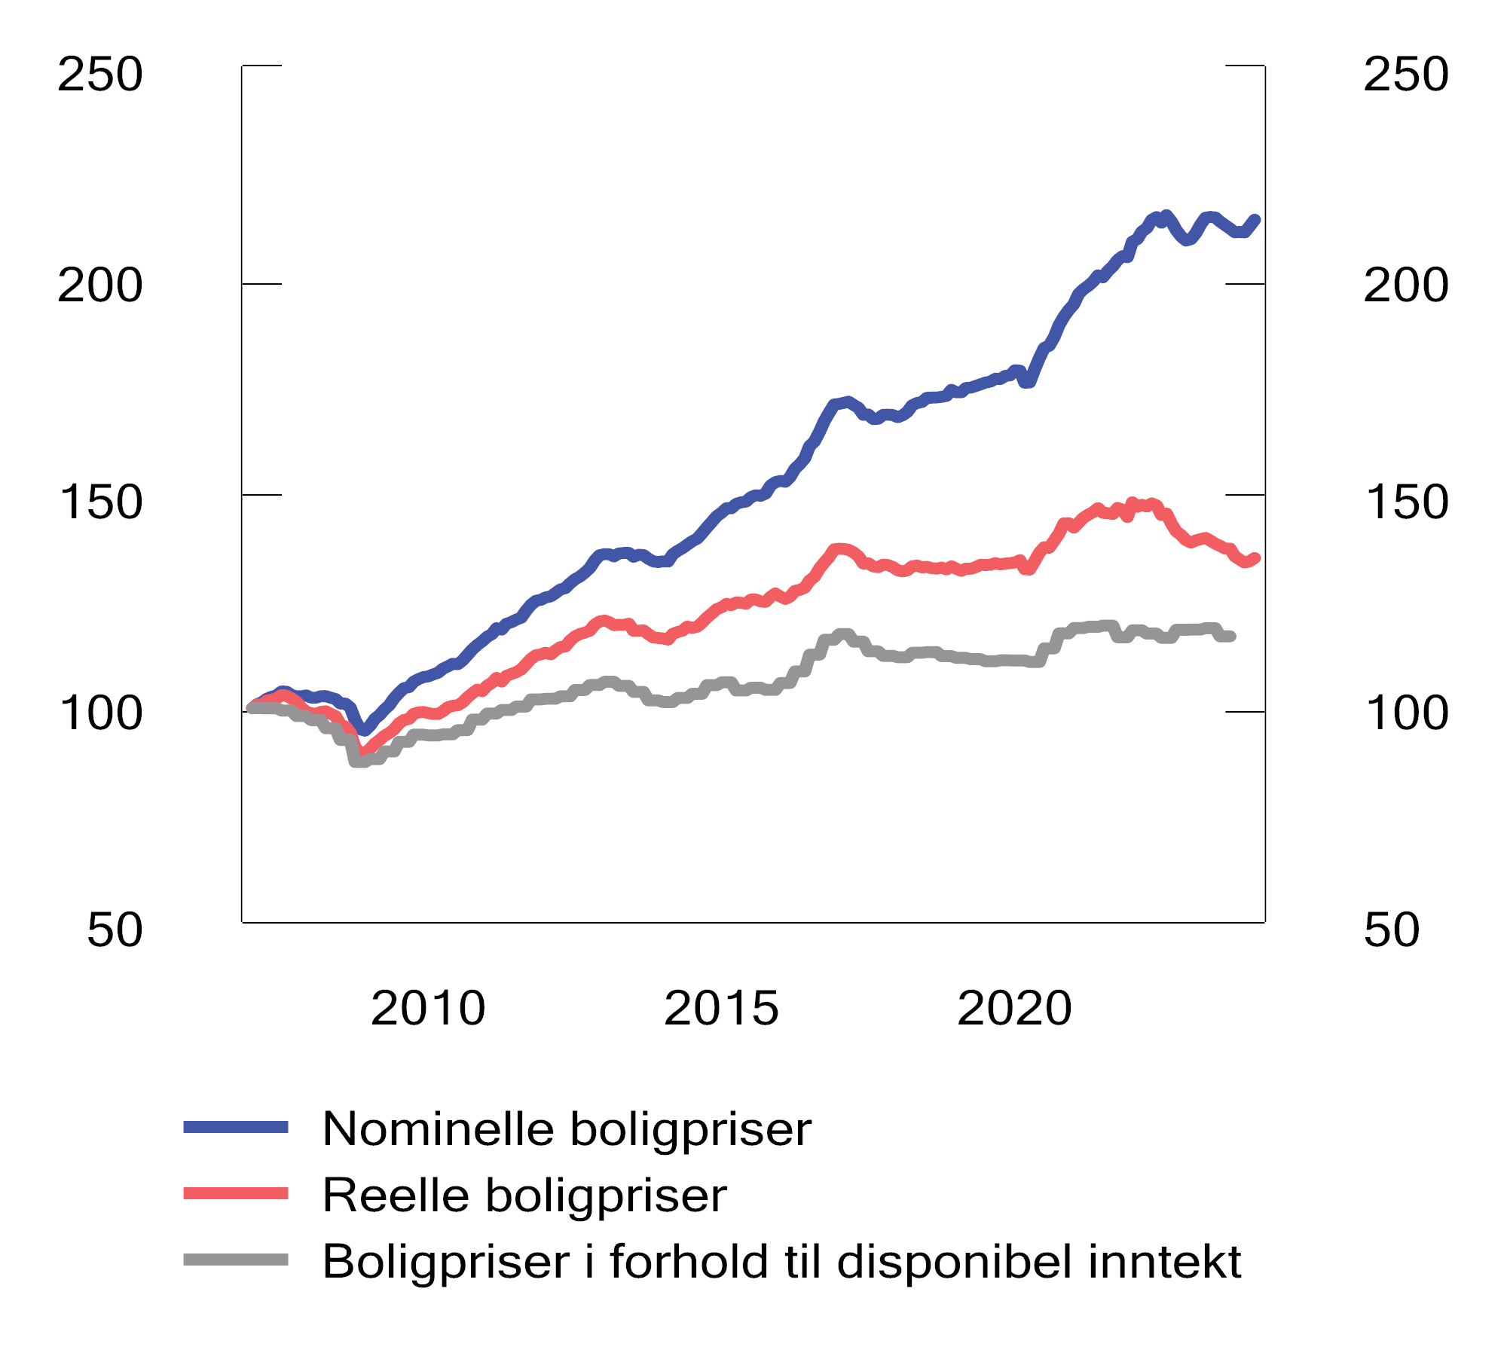
          - Boligpriser og boligpriser i forhold til disponibel inntekt per innbygger. Januar 2007=100. Jan. 2007 – feb. 2023
Note: Reelle boligpriser er beregnet ved å deflatere Eiendom Norges serie for sesongjusterte bruktboligpriser med den sesongjusterte konsumprisindeksen (KPI).
Kilde: Eiendom Norge, Statistisk sentralbyrå, Norges Bank og Finansdepartementet.
Lavere boligprisvekst det siste halvannet året må ses i sammenheng med økte boliglånsrenter. Norges Bank har hevet renten betydelig de siste par årene. Styringsrenten er nå 4,5 pst., det høyeste nivået siden 2008. De inflasjonsjusterte tallene viser at den sterke boligprisveksten under pandemien nå er reversert i reelle termer. Sterk vekst i sysselsetting og lav ledighet har styrket mange husholdningers kjøpekraft på boligmarkedet og trolig bidratt til å motvirke effekten av høyere renter.
Salget av nye boliger har ligget på svært lave nivåer siden våren 2022. Hvis husholdningene er usikre på hvordan inntektene deres vil utvikle seg eller hvordan boligmarkedet vil se ut fremover, kan de vegre seg for å kjøpe boliger med leveranse langt frem i tid. Det lave nyboligsalget har bidratt til å dempe igangsettingen av nye boligprosjekter det siste året. Lav igangsetting kan over tid bidra til økt press i boligmarkedet, fordi det samlede tilbudet av boliger blir lavere.

Husholdningenes gjeld
Utviklingen i husholdningenes gjeld henger tett sammen med prisutviklingen i boligmarkedet, og de to størrelsene kan gjensidig forsterke hverandre. Økte boligpriser gir høyere panteverdier på boliger og kan dermed gi husholdningene større tilgang på lån, som igjen kan bidra til økte boligpriser. Erfaringer tilsier at slike vekselvirkninger kan trekke boligpriser og gjeld opp på nivåer som ikke er bærekraftige over tid, se punkt 2.5.
Gjelden i norske husholdninger har lenge vokst raskere enn inntektene, se figur 2.2. De siste årene har det vært en jevn nedgang i husholdningenes kredittvekst, noe som har ført til en utflating i husholdningenes gjeld som andel av deres disponible inntekt (gjeldsbelastningen). Samtidig er gjeldsbelastningen på et høyt nivå, både historisk og sammenlignet med andre land. Norges Bank og Finanstilsynet har i flere år trukket frem høye eiendomspriser og høy gjeldsbelastning som viktige sårbarheter i det norske finansielle systemet. IMF og OECD peker på det samme i sine publikasjoner. Høyere renter har bidratt til at veksten i husholdningenes gjeld har avtatt gradvis de siste to årene. Bankene har meldt om noe lavere etterspørsel etter boliglån, og Finanstilsynets boliglånsundersøkelse viser nedgang i gjeld som andel av brutto årsinntekt for nye låntakere, for alle aldersgrupper. Dersom vi fremover får en lengre periode der inntektene vokser raskere enn gjelden, kan det på sikt bidra til en nedgang i husholdningenes gjeldsbelastning, og dermed dempe husholdningenes sårbarhet.
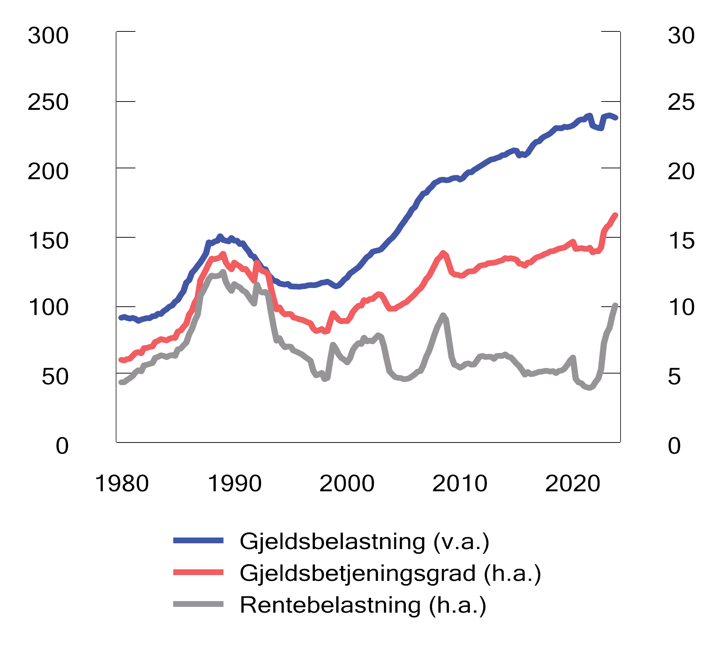
          - Husholdningenes gjeldsbelastning, rentebelastning og gjeldsbetjeningsgrad. 1. kv. 1980 – 4. kv. 2023
Kilde: Norges Bank.
Den høye gjelden og en høy andel boliglån med flytende rente gjør at renteøkningene har slått raskt ut i husholdningenes økonomi, og mer enn tidligere. De fleste boliglån i Norge er annuitetslån, der avdragsbetalingene justeres ned når rentebetalingene øker. Likevel er andelen av husholdningenes inntekter som går til å betjene renter og avdrag (gjeldsbetjeningsgraden), nå høyere enn nivåene under bankkrisen på slutten av 1980-tallet og finanskrisen i 2008. En høy gjeldsbetjeningsgrad øker risikoen for at husholdningene må stramme inn på konsumet ved for eksempel inntektsbortfall eller høyere rente. Samtidig bør både husholdningene og bankene ha tatt høyde for rentehevinger, særlig etter det historisk lave rentenivået under pandemien, og utlånsforskriften har lenge satt rammer for hvor store renteøkninger husholdningene skal kunne tåle for å få innvilget boliglån.
Siden bankkrisen har det vært relativt lite mislighold av gjeld blant norske husholdninger, og til tross for høyere renter har andelen misligholdte lån holdt seg på et lavt nivå. Rapporter fra inkassoforetak tyder på at også antall misligholdte krav som er til inndrivelse, er på om lag samme nivå som før pandemien. Analyser fra Norges Bank viser at andelen av husholdningene som kan ventes å få problemer med å betjene gjelden sin ved noe høyere boliglånsrente, er begrenset. I Norges Banks analyse kan i underkant av to pst. av husholdningene få betalingsproblemer ved en boliglånsrente på 5,7 pst., som er anslaget deres for gjennomsnittlig boliglånsrente i inneværende år. De fleste av disse husholdningene er i lavinntektsgrupper.
Selv om de fleste husholdninger har god betjeningsevne, kan den høye gjelden likevel føre til at husholdningene må stramme kraftig inn på forbruket i møte med økte utgifter. Dette kan i neste omgang påvirke bedrifters inntjening og deres evne til å betjene gjeld. Det kan igjen føre til økte tap på bankenes lån til foretak, og bidra til at bankene strammer inn sin kredittpraksis og slik forsterker en nedgang. Så langt har vi ikke sett store endringer i husholdningenes forbruk. Det må ses i sammenheng med at husholdningssektoren har trukket på oppsparte midler fra pandemien. Sparingen var bredt basert på tvers av alder, inntektsgrupper og gjeldsgrad, og gjorde isolert sett at husholdningssektoren var mindre sårbar på vei ut av pandemien enn tidligere.
Forbruksgjeld utgjør ikke mer enn om lag 3 pst. av samlet gjeld i husholdningene, men denne gjelden kan likevel ha betydning for den finansielle stabiliteten, fordi den misligholdes oftere og mye av gjelden holdes av sårbare grupper. Forbruksgjelden falt betydelig etter innføringen av forskriftsregulering av utlånspraksis for forbrukslån og gjeldsregistre i 2019, men i 2023 var det igjen en økning av denne gjelden. Finanstilsynets undersøkelse av et utvalg foretak som tilbyr forbrukslån i Norge, viser en vekst på 1,6 pst. i 2023, se figur 2.3. Justert for foretakenes salg av porteføljer av misligholdte lån, økte imidlertid utlånene med 4,8 pst. i 2023.
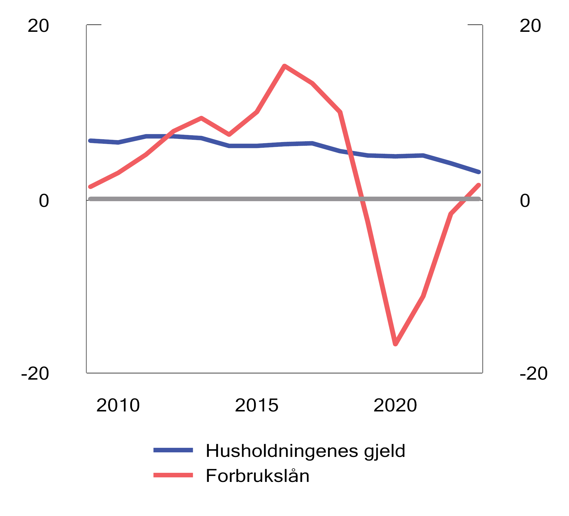
          - Årsvekst i husholdningenes samlede gjeld og forbruksgjeld. Prosent
Kilde: Finanstilsynet.
Mislighold og tap på forbrukslån er betydelig høyere enn for andre typer lån til privatpersoner. Ved utgangen av 2023 var misligholdsandelen for forbrukslån gitt i Norge 5,8 pst., som er marginalt lavere enn året før.

Bedriftslån og næringseiendom
Etter å ha holdt seg på svært lave nivåer gjennom pandemien da det var omfattende støttetiltak for næringslivet, har antall konkurser økt noe den siste tiden. Antall konkurser i 2023 var likevel fremdeles lavere enn i både 2018 og 2019.
Lån med pant i næringseiendom står for nesten halvparten av bankenes utlån til bedrifter, og er historisk det segmentet som har gitt de største utlånstapene. Utviklingen i næringseiendomsprisene utgjør en betydelig sårbarhet i det norske finanssystemet.
Næringseiendomsprisene har økt kraftig de siste ti årene, men høyere renter bidrar nå til at den forventede avkastningen ved sikre plasseringer som statsobligasjoner har økt. Dermed stiller investorer også høyere krav til avkastning i eiendomsprosjekter, slik at de isolert sett er villige til å betale mindre for næringseiendommer enn tidligere. Prisene på næringseiendom har falt med om lag 20 pst. siden våren 2022. Prisnedgangen er blitt dempet av et sterkt leiemarked og inflasjonsjusteringer av leiekontrakter. Samtidig har også antallet omsatte eiendommer falt markert, og bidratt til økt usikkerhet om verdsettingen av næringseiendom. Prisingen av næringseiendomsselskaper i aksjemarkedet kan indikere at aktørene i aksjemarkedet venter ytterligere nedskrivninger av eiendomsverdier fremover.
Foretak innen næringseiendom og eiendomsutvikling har ofte langt høyere gjeld i forhold til årlig inntjening enn foretak i andre næringer, og de er derfor mer utsatt for renteøkninger. De aller fleste næringseiendomsforetak klarte likevel å dekke rentekostnadene med løpende inntjening i fjor, men Norges Bank venter at andelen foretak som ikke har tilstrekkelig inntjening til å dekke rentekostnadene, vil øke fremover. Ifølge Norges Banks anslag kan dette være tilfelle for 20 pst. av gjelden i næringseiendomsforetak i 2024. Foretak som ikke kan dekke rentekostnader med løpende inntjening, vil måtte trekke på eksisterende egenkapital eller tilføre ny. En vedvarende lav rentedekningsgrad øker risikoen for at foretakene misligholder gjeldsforpliktelsene sine. Samtidig har bankene de siste årene stilt høyere krav til egenkapital ved næringseiendomslån, noe som isolert sett kan ha redusert tapsrisikoen.
Det er som nevnt risiko for at næringseiendomsprisene faller videre. Dersom avkastningskravet øker mer, vil det kunne bidra til ytterligere nedgang i prisene på næringseiendom. Videre kan ytterligere økning i næringseiendomsselskapenes finansieringskostnader føre til at flere må selge eiendommer for å betjene gjeld, noe som vil kunne forsterke en prisnedgang. Også en eventuell nedgang i leieprisene vil kunne påvirke næringseiendomsprisene negativt.

Bankenes lønnsomhet og finansiering
Bankenes lønnsomhet var høyere i 2023 enn de to foregående årene, se figur 2.4 og 2.5. Det samlede resultatet før skatt for samtlige norske banker var 23 pst. høyere i 2023 enn året før. Resultatforbedringen innebar en økning i samlet egenkapitalavkastning fra 11,8 pst. i 2022 til 14 pst. i 2023. Forbedringen skyldes i hovedsak høyere netto renteinntekter enn året før, se kapittel 3.2.1 for en utvidet omtale av utviklingen i bankenes kostnader og lønnsomhet. Bankenes utlånstap tilsvarte 0,13 pst. av gjennomsnittlig forvaltningskapital i 2023. Utlånstapene er noe høyere enn året før, men fortsatt på et lavt nivå.
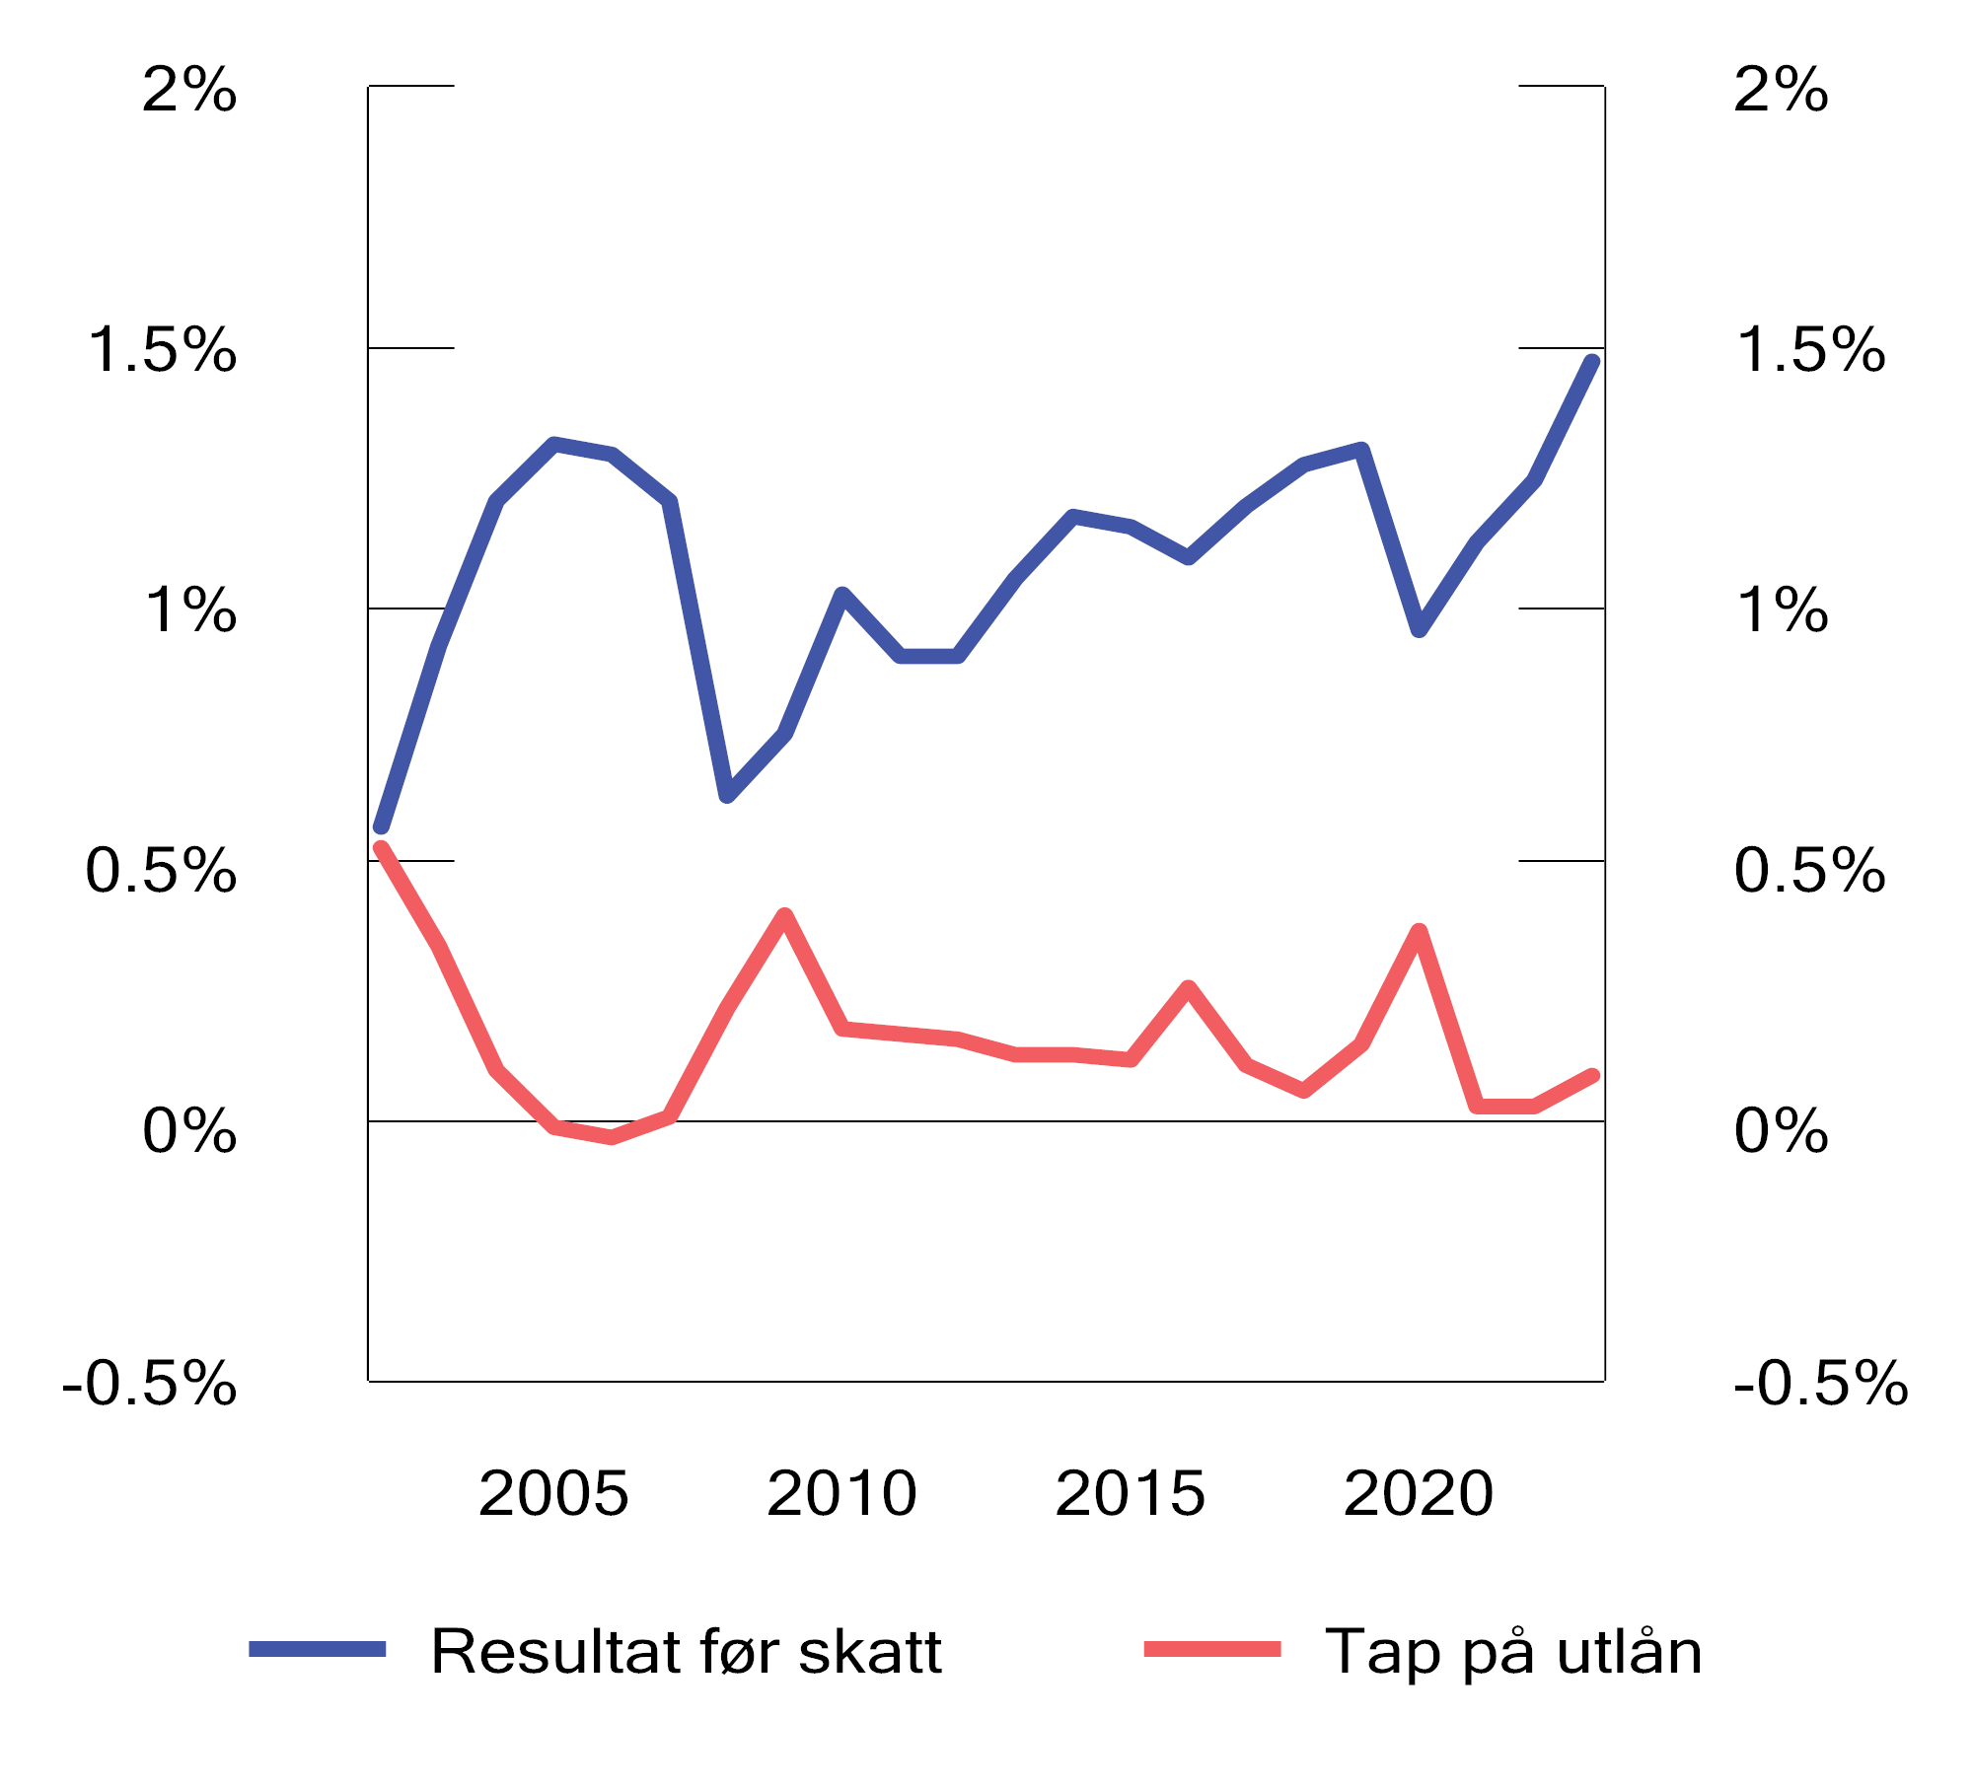
          - Resultat og utlånstap i bankene. Prosent
Kilde: Finanstilsynet.
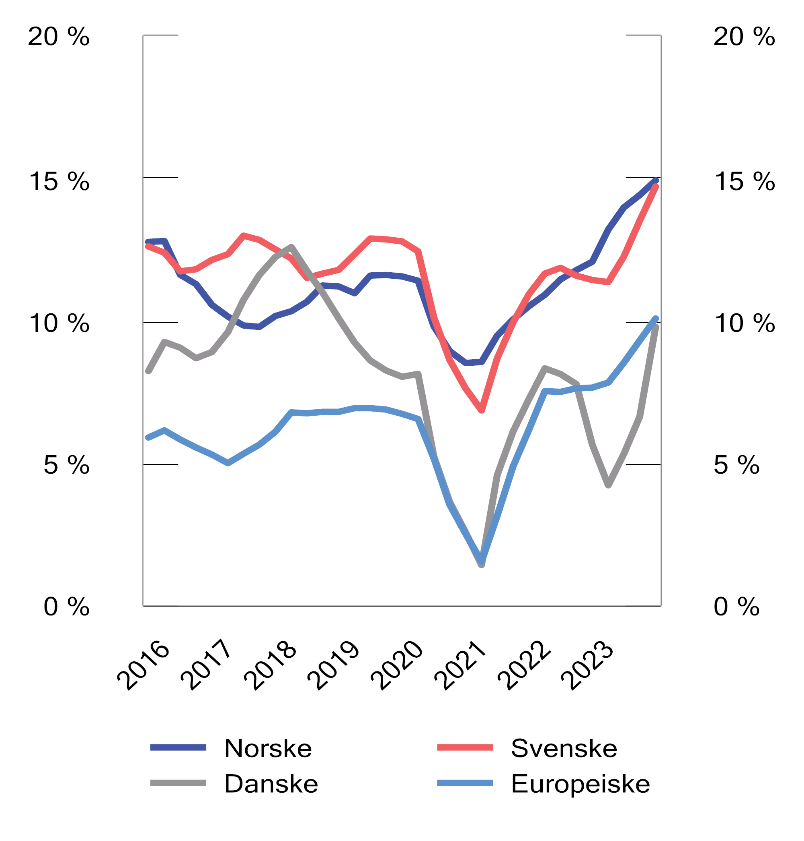
          - Egenkapitalavkastning i bankene. Prosent
Kilde: Norges Bank og European Banking Authority.
Bankenes finansiering består i hovedsak av kundeinnskudd og innlån i penge- og verdipapirmarkedene (markedsfinansiering), se figur 2.6. Innskudd har vist seg som en relativt stabil finansieringskilde også i perioder med uro i markedene, bl.a. på grunn av innskuddsgarantien. Markedsfinansiering lar bankene styre likviditetsrisikoen på en måte de ikke kan med innskudd, men kan også gjøre dem mer sårbare for markedsuro. Det er primært de større bankene som henter markedsfinansiering direkte, og da oftest i utenlandske markeder, mens de mindre bankene låner inn via de større bankene.
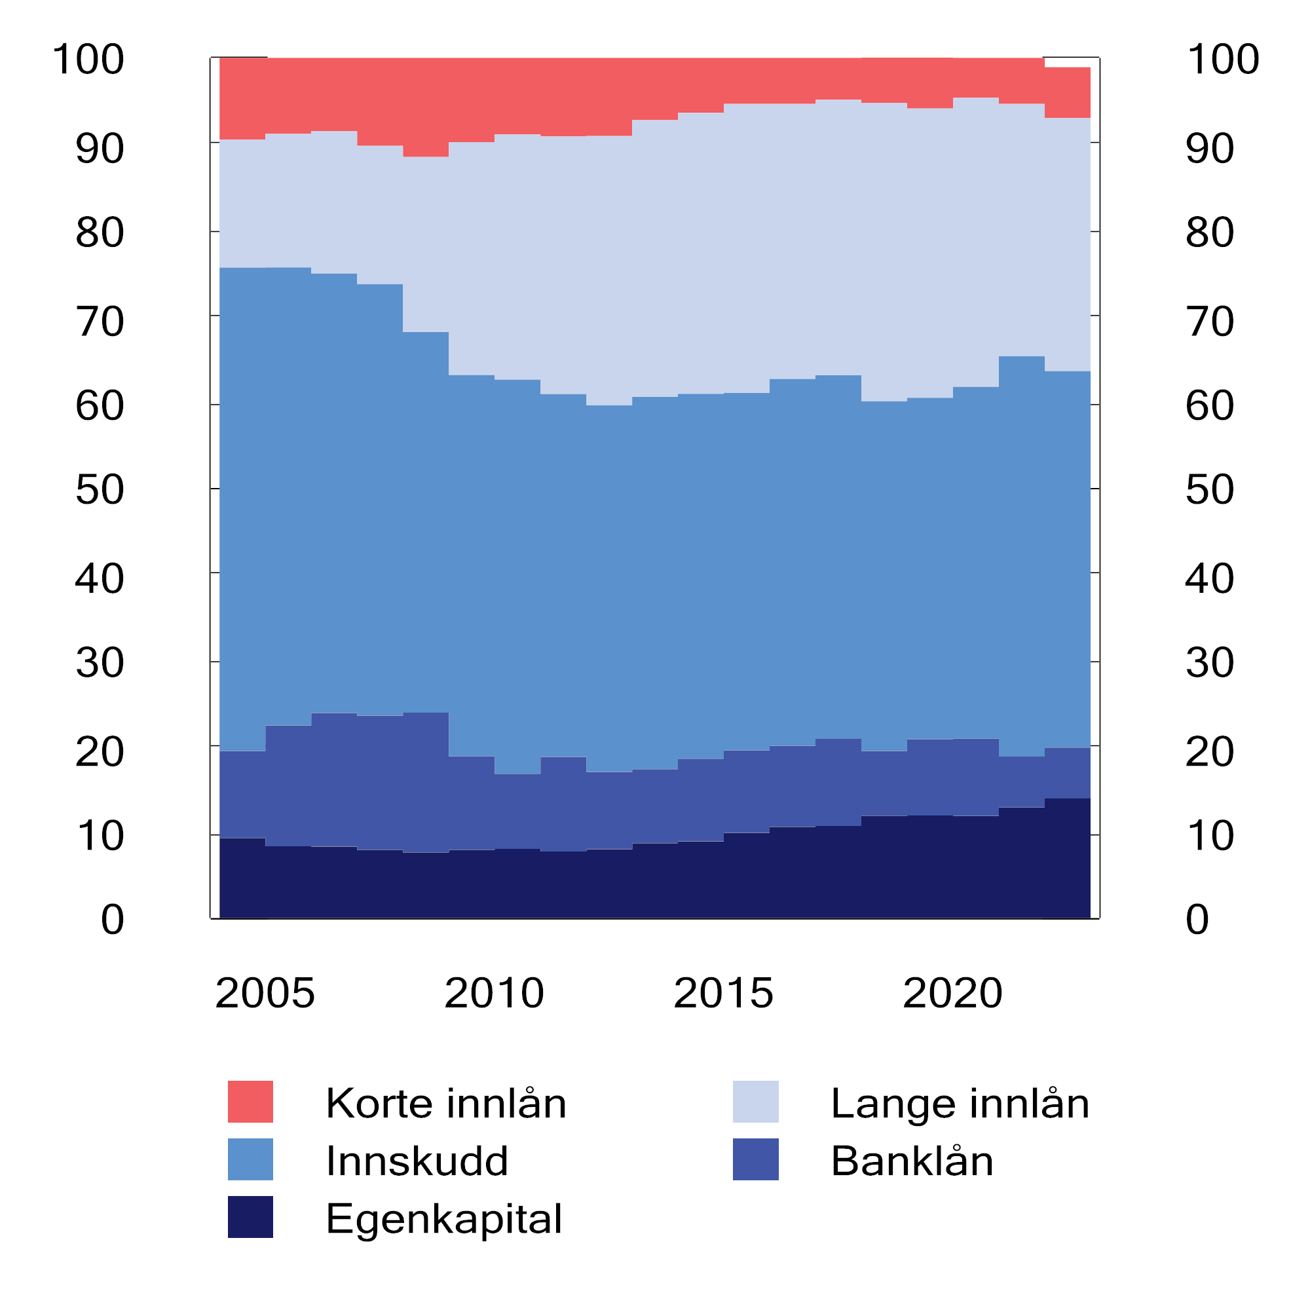
          - Norske banker og kredittforetaks finansieringskilder i prosent av total finansiering
Kilde: Finanstilsynet.
Obligasjoner med fortrinnsrett (OMF) utgjør om lag halvparten av bankenes markedsfinansiering. Prisen på OMF-finansiering er lav sammenlignet med andre finansieringskilder, siden OMF er sikret med porteføljer av boliglån med lav belåningsgrad og annen sikkerhet. Fremveksten av OMF har bidratt til at den gjennomsnittlige løpetiden på bankenes markedsfinansiering har økt, slik at likviditetsrisikoen har blitt lavere.
OMF har så langt vist seg som en sikker og stabil finansieringskilde, men utviklingen innebærer også nye sårbarheter. For det første er utviklingen i boligmarkedet en risikofaktor for bankenes finansieringsmuligheter i OMF-markedet. Mens stigende boligpriser gir økte panteverdier og lettere finansiering, kan et prisfall redusere lånemulighetene i markedet. For det andre eier bankene mye av hverandres OMF, bl.a. fordi OMF kan brukes til å oppfylle likviditetsreservekravet. Dersom mange banker har behov for likviditet og ønsker å selge OMF samtidig, kan verdien på OMF falle og papirene bli mindre likvide. Tilbakeslag i boligmarkedet kan forsterke en slik utvikling.

Motstandskraft og regulering

Solide banker
Norske banker har styrket sin soliditet betydelig siden finanskrisen i 2008, i takt med økte kapitalkrav. Gode resultater over mange år har satt norske banker i stand til å styrke sin soliditet med tilbakeholdt overskudd, og ikke ved å redusere utlånene, slik en har sett i enkelte andre land i årene etter finanskrisen.
Bankene må oppfylle minstekrav til egenkapital, eller ren kjernekapital. Den rene kjernekapitalen skal minst tilsvare en viss andel av bankens risikovektede eiendeler, som er summen av verdien av hvert utlån og andre eiendeler justert ut fra antatt risiko. En banks rene kjernekapitaldekning skal gjenspeile bankens evne til å tåle de potensielle tapene den er utsatt for. For norske banker samlet har den rene kjernekapitaldekningen økt med over ti prosentpoeng de siste 15 årene, se figur 2.7. Økningen har ikke vært like stor målt ved den uvektede kjernekapitalandelen, som omtrent tilsvarer bankens egenkapital i pst. av verdien av utlån og andre eiendeler, se figur 2.8. Det kan gjenspeile både at bankene har redusert risikoen i virksomheten, f.eks. ved å øke andelen pantesikrede boliglån (som har lav tapsrisiko og dermed lav risikovekt), og at risikovektingen har falt som følge av endrede metoder for fastsettelse av risikovekter.
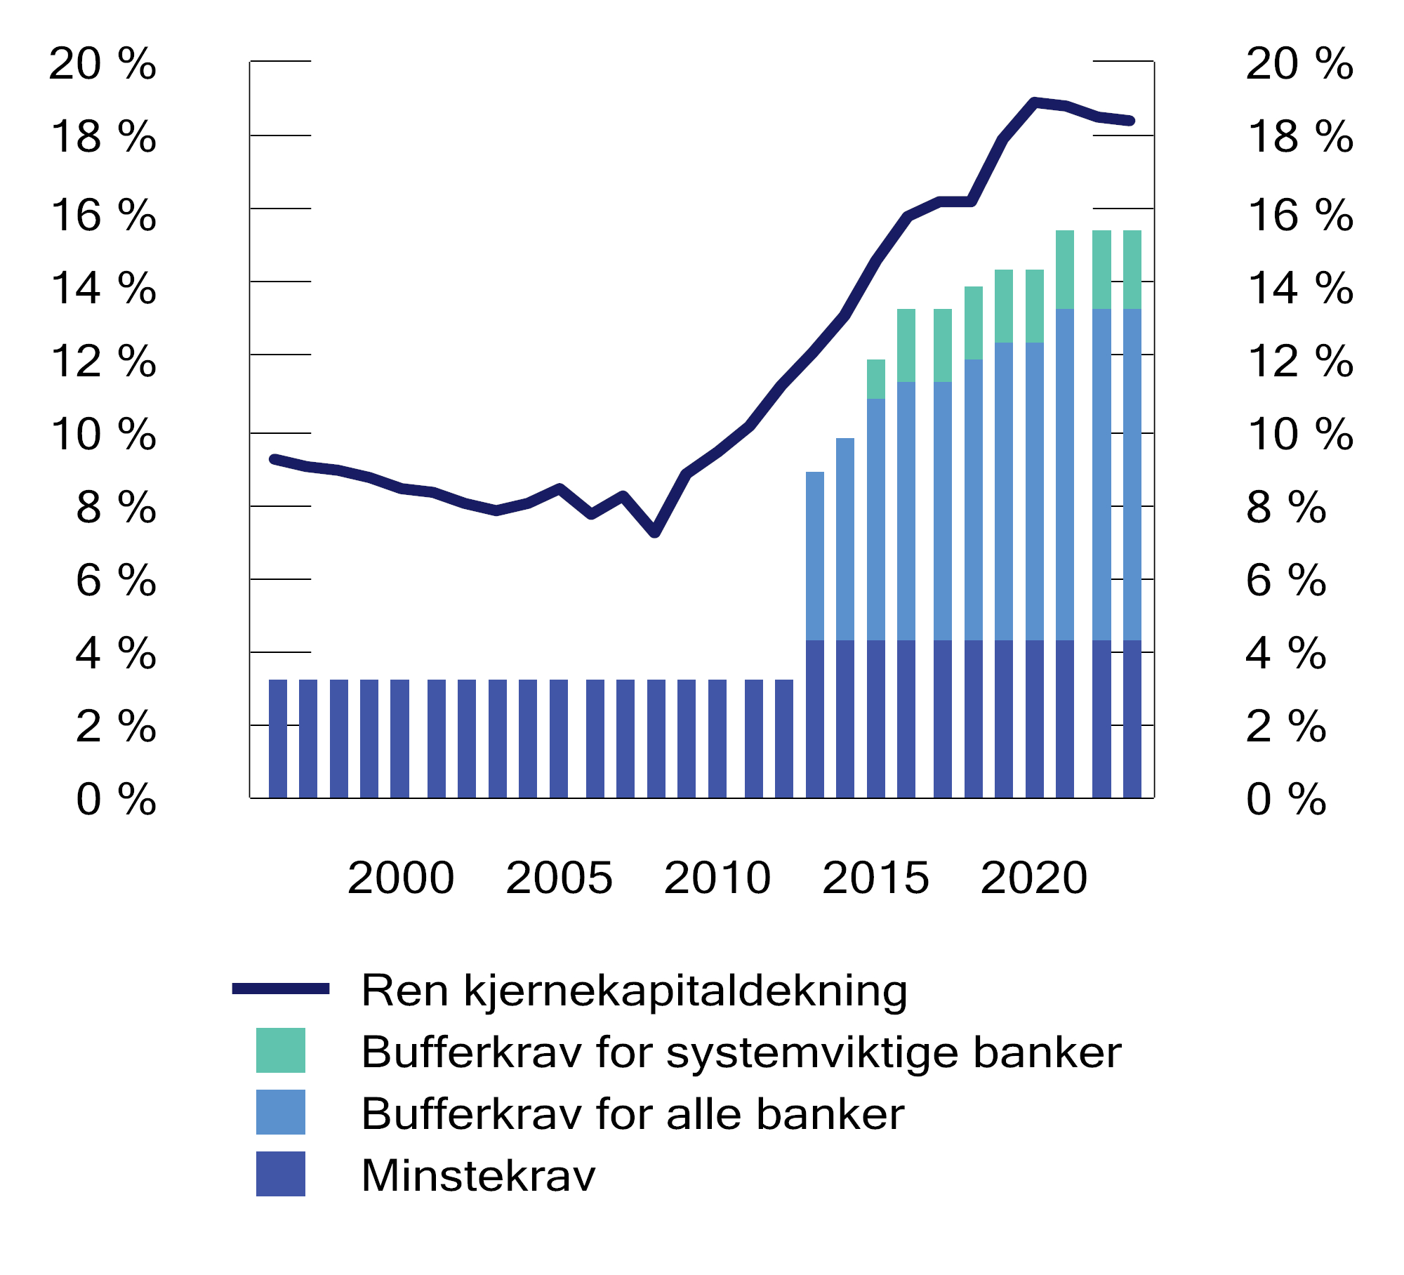
          - Ren kjernekapital i prosent av risikovektede eiendeler (ren kjernekapitaldekning) i norske banker og minste- og bufferkrav til ren kjernekapitaldekning
Kilder: Finanstilsynet og Finansdepartementet.
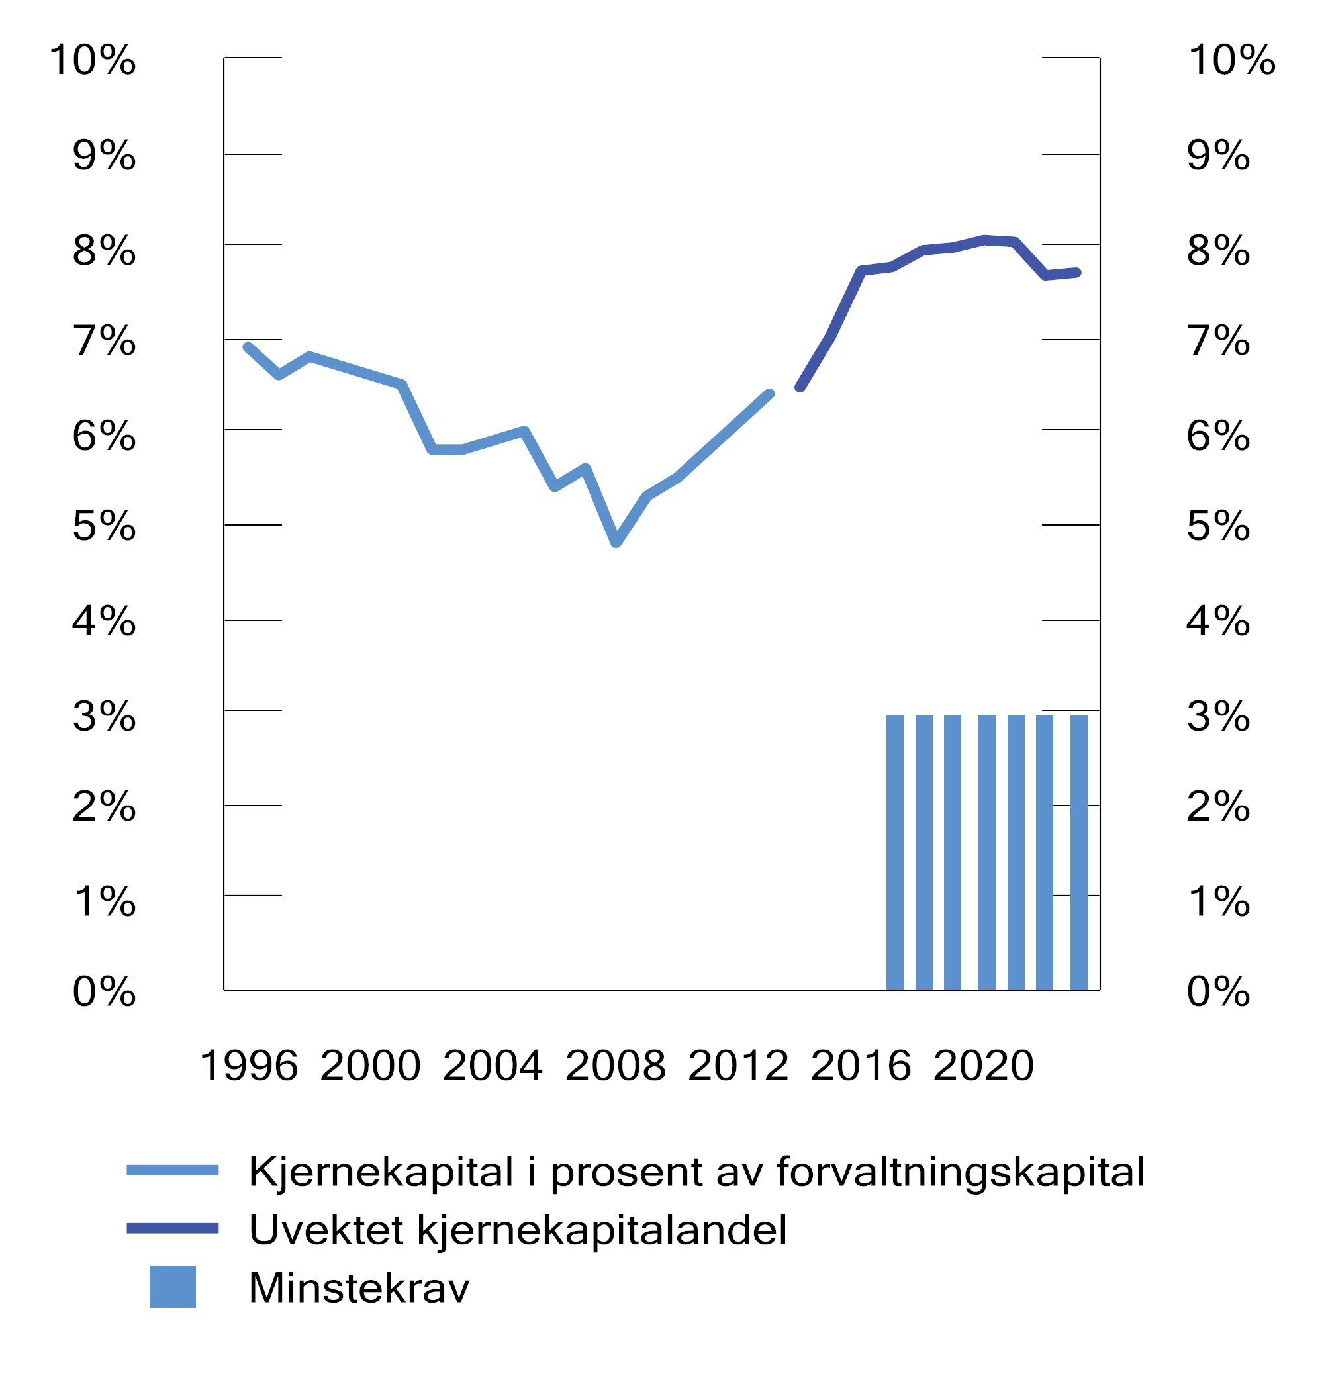
          - Minstekrav til uvektet kjernekapitalandel og faktisk andel i norske banker.1 Prosent
1 Frem til 2014 vises kjernekapital i pst. av forvaltningskapital istedenfor uvektet kjernekapitalandel. Hovedforskjellene mellom disse målene er at også visse poster utenfor balansen inngår i beregningen av den uvektede kjernekapitalandelen. Kjernekapital er bankens egenkapital fratrukket visse poster og med tillegg av ev. hybridkapitalinstrumenter (som har likhetstrekk med både gjelds- og egenkapitalinstrumenter).
Kilde: Finanstilsynet.
Bankene bruker enten forskriftsfastsatte risikovekter for ulike typer av eiendeler (standardmetoden) eller interne risikomodeller basert på egne estimater for sannsynlighet for mislighold og tapsgrad («internal ratings-based approach», IRB). Finanstilsynet viste i Finansielt utsyn fra desember 2023 til at IRB-banker har hatt en betydelig reduksjon i gjennomsnittlige risikovekter, mens nivået er mer stabilt for standardmetodebankene. Tilsynet pekte videre på at reduksjonen for IRB-bankene ikke reflekterer reduserte sårbarheter i norsk økonomi. Den nye standardmetoden som skal innføres i Norge ved gjennomføring av CRR3, kan gi likere krav mellom standard- og IRB-bankene, se boks 2.1.
              - Gjennomføring av «bankpakken 2021» kan gi likere kapitalkrav
I desember 2023 ble det oppnådd politisk enighet i EU om revisjon av kapitalkravsdirektivet (CRD) og kapitalkravsforordningen (CRR) for å gjennomføre de siste delene av Basel III-anbefalingene. Forslaget består av en endringsforordning (CRR3) og et endringsdirektiv (CRD6), og omtales samlet som «bankpakken 2021». CRR3 omfatter bl.a. en ny og mer risikofølsom standardmetode for å beregne kapitalkrav for kredittrisiko og et nytt kapitalkravsgulv for IRB-banker. Den nye standardmetoden kan gi lavere risikovekter for en rekke eksponeringer, herunder bl.a. bolig- og næringseiendom med lav belåningsgrad og lån til foretak med kredittvurdering BBB. Tilsynsmyndigheten kan sette høyere risikovekter dersom de lavere vektene ikke anses å tilstrekkelig reflektere risikoen. Endringene som inngår i CRR3, skal gjelde i EU fra 1. januar 2025, med innfasing av kapitalkravsgulvet over syv år frem til 2032. CRD6 inneholder bl.a. endringer i tilsyns- og rapporteringskrav som gjelder håndtering av ESG-risiko, regler som styrker mulighetene for tilsyn og inngripen, og krav til egnethetsvurderinger av daglig ledelse i banker, herunder antihvitvaskingsvurderinger. Det er lagt opp til at de nye reglene i CRD6 i hovedsak skal være gjennomført i medlemsstatene fra andre halvdel av 2025.
Finansdepartementet ga 13. desember 2023 Finanstilsynet i oppdrag å utarbeide et høringsnotat om gjennomføring av forventede EØS-regler som svarer til CRR3 og CRD6, og tilsynet skal herunder vurdere virkninger og hvordan nasjonale valg i regelverket ev. bør benyttes. Departementets mål er at ny standardmetode og de øvrige endringene i CRR3 skal gjelde i Norge samtidig som i EU, altså fra 1. januar 2025. Departementet tar også sikte på å gjennomføre CRD6 innen de samme fristene som i EU. Parallelt med Finanstilsynets utredning arbeider departementet sammen med de andre EØS-EFTA-landene med å få CRR3/CRD6 raskt inn i EØS-avtalen.
[Boks slutt]
Den gjennomsnittlige rene kjernekapitaldekningen for norske banker var 18,4 pst. ved utgangen av 2023, som er marginalt lavere enn året før. Det er viktig at bankene holder tilstrekkelige kapitalbuffere for å motstå fremtidige tilbakeslag med økte tap, slik at bankene kan opprettholde utlånstilbudet også i urolige tider. Styrkingen av norske bankers soliditet de siste årene tilsier at deres evne til å håndtere et eventuelt tilbakeslag i norsk økonomi har blitt noe bedre. Norske banker er relativt solide også sammenlignet med banker i andre land i Europa, enten en ser på det risikovektede eller uvektede kapitalmålet, se figur 2.9 og 2.10.
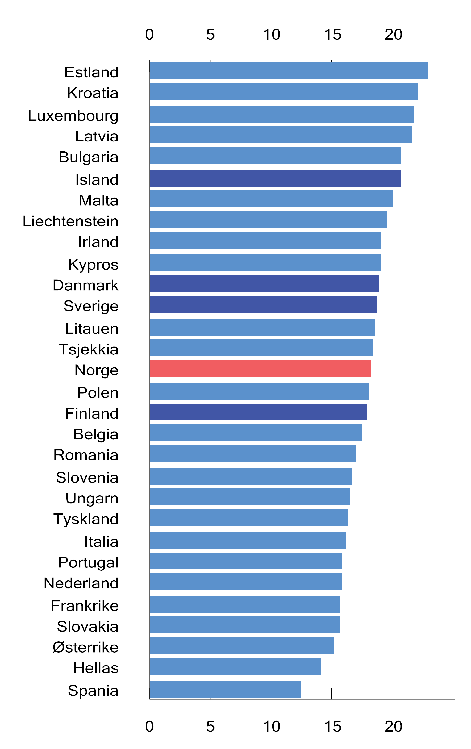
          - Soliditet i alle norske banker og i et utvalg større banker i andre europeiske land ved utgangen av tredje kvartal 2023. Ren kjernekapitaldekning (risikovektet). Prosent
Nordiske land er markert med mørkeblå farge.
Kilde: European Banking Authority og Finanstilsynet.
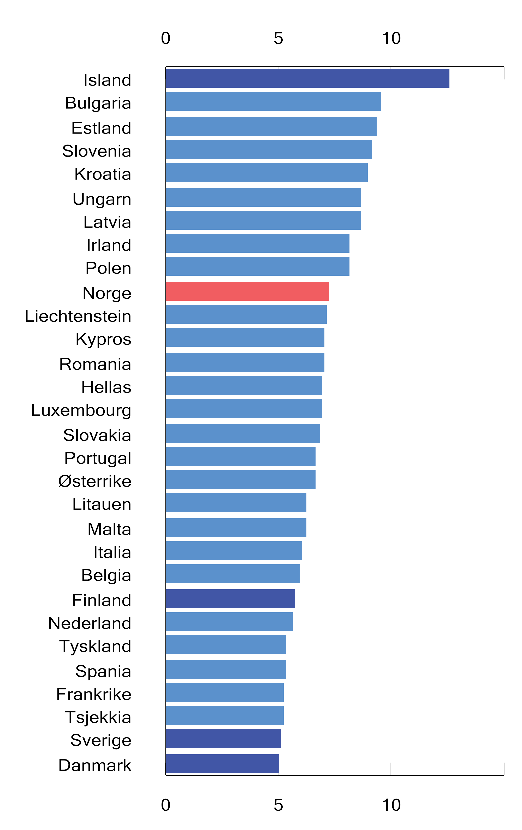
          - Soliditet i alle norske banker og i et utvalg større banker i andre europeiske land ved utgangen av tredje kvartal 2023. Uvektet kjernekapitalandel. Prosent
Nordiske land er markert med mørkeblå farge.
Kilde: European Banking Authority og Finanstilsynet.
Selv om bankene hver for seg fremstår som solide, kan ulike former for markedssvikt gi opphav til systemrisiko som kan true den finansielle stabiliteten og utviklingen i resten av økonomien. Etter finanskrisen har det blitt lagt mer vekt på å styrke overvåking og regulering av finanssystemet som helhet, ofte omtalt som makroregulering.
Et av virkemidlene i makroreguleringen er systemrisikobufferkravet, som skal gjøre bankene mer solide og robuste overfor utlånstap og andre forstyrrelser som kan oppstå som følge av strukturelle sårbarheter i økonomien og annen systemrisiko av langvarig karakter. Finansdepartementet vurderer nivået på systemrisikobufferkravet annethvert år basert på råd fra Norges Bank. Norges Bank la i sitt råd til departementet høsten 2022 vekt på at høy gjeld i mange husholdninger er den viktigste sårbarheten i det norske finanssystemet, i tillegg til bankenes høye eksponering mot næringseiendom og at en banks finansiering (OMF) er en annen banks likviditetsreserve. I desember 2022 besluttet departementet at kravet holdes uendret på 4,5 pst. for eksponeringer i Norge ut 2024. Systemrisikobufferkravet gjelder nå for alle norske banker, etter at en overgangsordning for standardmetodebankene løp ut ved årsskiftet 2023/2024. Norges Bank vil i mai 2024 igjen gi departementet råd om systemrisikobufferkravet. Norges Bank skal i arbeidet med å gi råd utveksle informasjon og vurderinger med Finanstilsynet.
Finansdepartementet innførte fra 2020 midlertidige gulv for gjennomsnittlig risikovekting av bolig- og næringseiendomslån i IRB-bankene. Gulvene kan gjelde i to år av gangen, og ble videreført i 2022. Formålet med gulvene er å styrke bankenes motstandskraft i en situasjon der risikoen for finansiell ustabilitet øker. Finanstilsynet anbefalte høsten 2022 å øke gulvene ut fra vurderinger av at tapsrisikoen for lån med pant i eiendom og risikoen for finansiell ustabilitet hadde økt. Departementet besluttet i desember 2022 at gulvene videreføres på samme nivå. Finanstilsynet vil i arbeidet med utredningen av «bankpakken 2021» igjen vurdere risikovektgulvene.
Det norske systemrisikobufferkravet og innføringen av gulv for risikovekting av eiendomslån, bidrar til stabilitet og jevnbyrdig konkurranse i det norske bankmarkedet. I tråd med anbefalinger fra Det europeiske systemrisikorådet (ESRB) har bl.a. Sverige, Danmark og Finland anerkjent både det norske systemrisikobufferkravet og de norske risikovektgulvene for eiendomslån, se boks 3.8 i Nasjonalbudsjettet 2024. I dagens markedssituasjon er det bare banker fra disse landene kravene er relevante for. Anerkjennelse av kravene er viktig for at tiltakene skal virke etter hensikten.
I tillegg til kravene som fastsettes av Norges Bank og Finansdepartementet, fastsetter Finanstilsynet individuelle tilleggskrav til kapital etter vurderinger av hver enkelt banks risiko og kapitalbehov (såkalte pilar 2-krav). Finansdepartementet fastsatte 20. desember 2023 en overgangsregel slik at nye krav til kapitalsammensetning for pilar 2-krav gjaldt for alle banker fra 31. desember 2023. Endringen innebærer lavere krav til ren kjernekapital. Reduksjonen er gjennomgående høyere for de mindre bankene, men med betydelig variasjon.
På oppdrag fra Finansdepartementet vurderte Finanstilsynet i november 2023 enkelte aspekter ved bankenes kapitalkrav for landbrukseiendomslån. Finanstilsynet pekte på at EØS-regelverket krever at hver eiendom anses enten som en bolig- eller næringseiendom, som har betydning for hvor høyt bankens kapitalkrav blir. Finanstilsynet uttalte at konsesjonsgrensen fortsatt bør være utgangspunktet for om en landbrukseiendom skal anses som bolig- eller næringseiendom, men åpnet også for at bankene i det enkelte tilfellet, både for eiendommer over og under konsesjonsgrensen, kan vurdere hva som er landbrukseiendommens dominerende bruksformål ut fra de konkrete omstendigheter. Dette gir bankene betydelig fleksibilitet til å behandle landbrukseiendomslån ut fra eiendommens faktiske bruksformål. EU/EØS-regelverket åpner dessuten for at nasjonale myndigheter kan differensiere risikovekter for ulike segmenter innen næringseiendomslån, dersom tapshistorikken og fremtidsutsiktene tilsier det. Lavere risikovekter innebærer lavere kapitalkrav for banken.
Etter et nytt oppdrag fra Finansdepartementet utarbeidet Finanstilsynet i februar 2024 det nødvendige tallgrunnlaget for å kunne fastsette at lån med pant i landbrukseiendom som må anses som næringseiendom, skal ha lavere risikovekter enn næringseiendomslån generelt. Finanstilsynets vurderinger var på høring til 16. april 2024, og departementet vil følge opp høringen.

Likviditetskrav for banker
Et krav til likviditetsreserve («liquidity coverage ratio», LCR) ble innført gradvis for norske banker fra 2015 til 2017 i samsvar med nye EØS-regler, se figur 2.11. Kravet innebærer at bankene må ha en reserve av høylikvide eiendeler som er tilstrekkelig til å dekke 100 pst. av utbetalingene gjennom en 30-dagers hypotetisk stressperiode i finansieringsmarkedene. Ved å selge verdipapirer fra reserven kan bankene utsette behovet for å hente inn ny finansiering. Bankene blir dermed bedre i stand til å takle en situasjon med svakere finansieringstilgang. Likviditetsreserven i norske banker utgjorde i gjennomsnitt om lag 153 pst. ved utgangen av 2023. Dette er om lag 15 prosentpoeng høyere enn på samme tid i 2022.
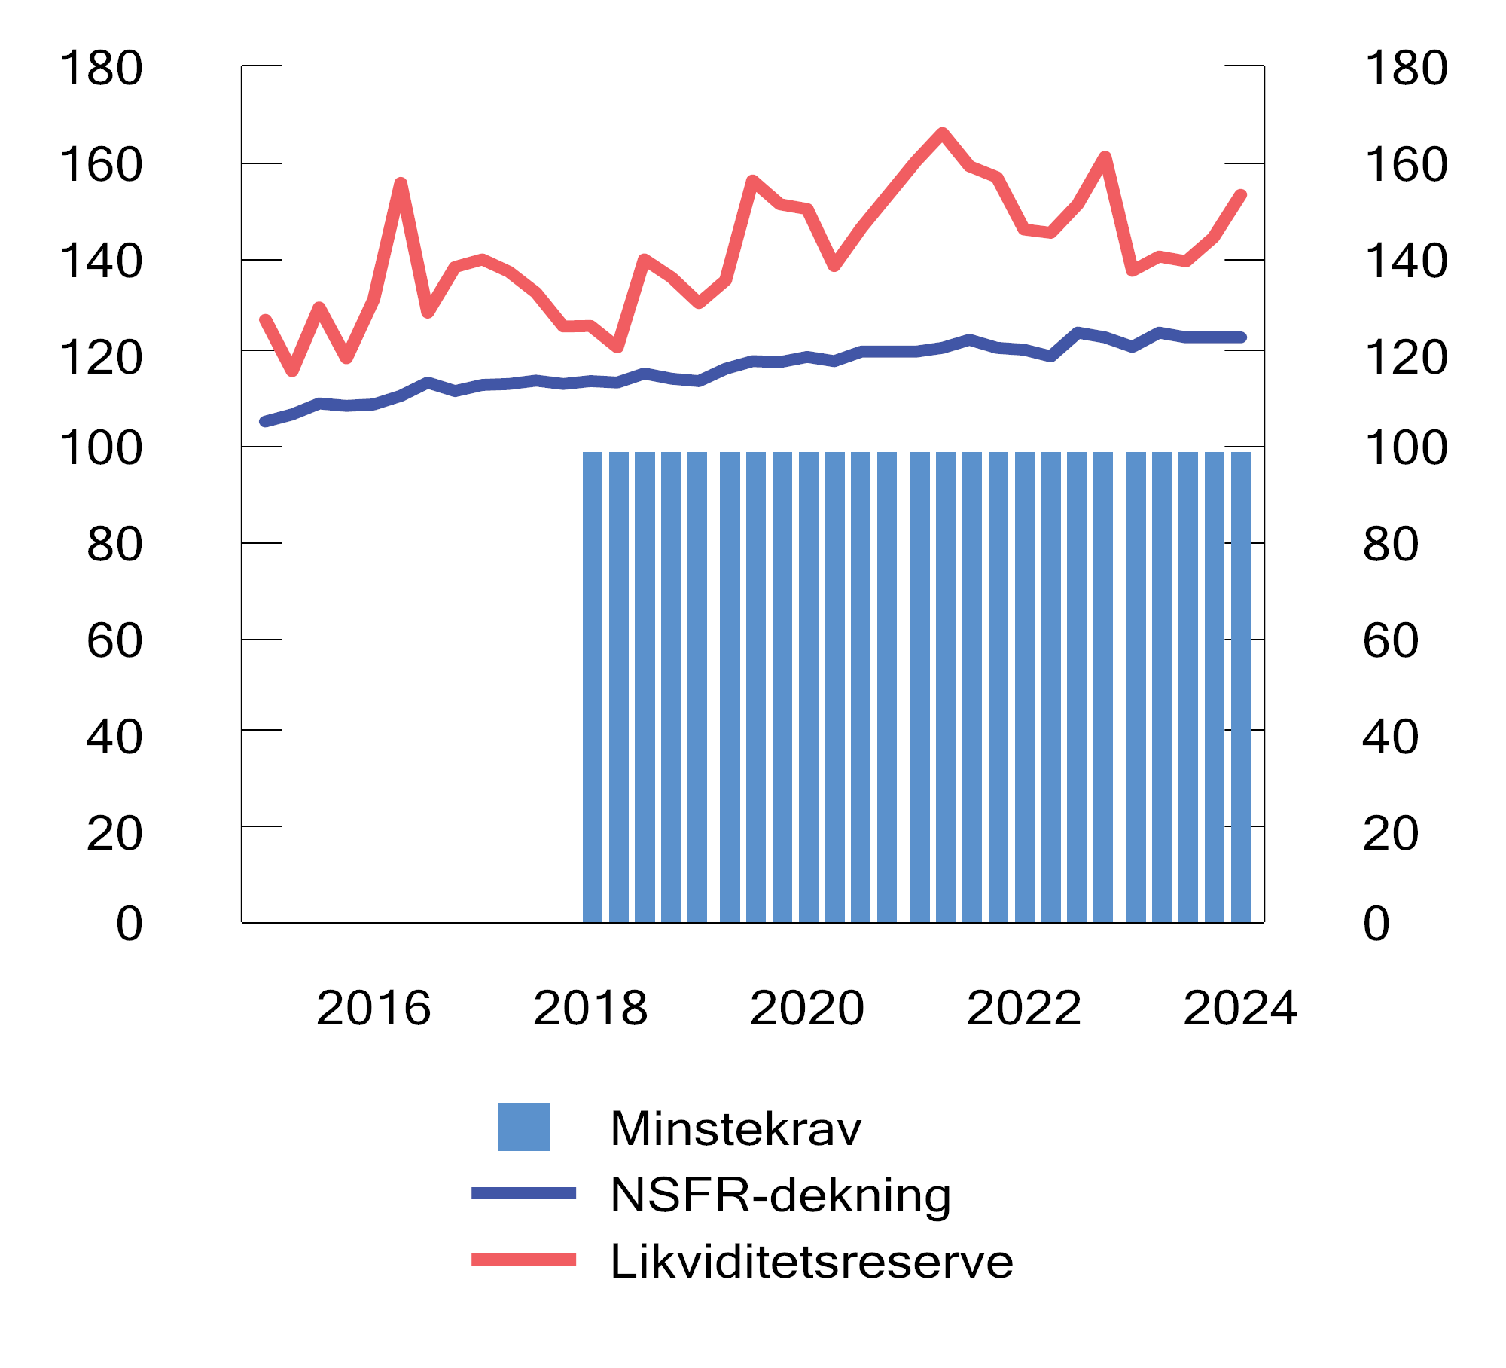
          - Likviditetsreserve og langsiktig finansiering i pst. av lite likvide eiendeler (NSFR-dekning) i norske banker1
1 Ulik LCR fra 4. kvartal 2022 sammenlignet med tilsvarende figur i fjorårets melding skyldes korreksjoner i rapportering.
Kilder: Finanstilsynet og Finansdepartementet.
Et krav om stabil og langsiktig finansiering av lite likvide eiendeler («net stable funding ratio», NSFR) ble innført i juni 2022. Kravet innebærer at verdien av antatt stabil finansiering, som egenkapital, obligasjonslån med lang løpetid og visse kundeinnskudd, må overstige verdien av utlån til kunder og andre lite likvide eiendeler. Norske banker har rapportert NSFR i flere år og har en finansieringsstruktur som oppfyller kravet.
Kravene til likviditetsreserve og finansieringsstruktur er også viktige tiltak for å redusere systemrisiko, selv om de i første rekke er en del av den ordinære reguleringen som skal sikre forsvarlig drift i den enkelte bank. Særlig kan bankene trekke på likviditetsreserven i perioder med uro i finansieringsmarkedene. Det kan motvirke at problemer sprer seg og forsterkes i det finansielle systemet. Dersom likviditetsreserven faller under kravet på 100 pst., må banken informere Finanstilsynet om situasjonen og utarbeide en plan for hvordan reserven kan bygges opp igjen.

Innskuddsgaranti og bankkrisehåndtering
En god innskuddsgarantiordning gir bankkundene trygghet for sine innskudd også i urolige tider, og bidrar til at innskudd er en stabil finansieringskilde for bankene. Den norske innskuddsgarantien gjelder generelt innskudd opptil 2 mill. kroner per kunde per bank. I tillegg er det en ubegrenset garanti i inntil 12 måneder for visse typer innskudd, slik som midlertid høye innskudd i forbindelse med salg av bolig, eller hvis innskuddet ivaretar sosiale hensyn og er knyttet til særlige begivenheter i en innskyters livsløp eller er basert på utbetaling av forsikringsytelse eller visse typer erstatninger. Krisehåndteringsregelverket innebærer dessuten høyere prioritet for ikke-garanterte innskudd fra privatpersoner og små og mellomstore bedrifter under krisehåndtering eller avvikling av banker. EUs innskuddsgarantidirektiv fra 2014 er ikke tatt inn i EØS-avtalen, men Norge har gjennomført alle deler av direktivet med unntak av dekningsnivået for garanterte innskudd, som i direktivet er 100 000 euro.
Dersom en bank skulle bli rammet av en økonomisk krise, og det ikke er utsikter til en løsning i regi av eierne eller andre, skal Finansdepartementet bestemme om virksomheten skal avvikles eller søkes videreført med såkalte krisetiltak. Intern oppkapitalisering («bail-in») er et sentralt krisetiltak i krisehåndteringsregelverket, og innebærer at deler av den kriserammede bankens gjeld konverteres til egenkapital, slik at tapene dekkes og soliditeten styrkes nok til at hele eller deler av virksomheten kan videreføres, fortrinnsvis uten tilførsel av offentlige midler. Det krever at banken har nok gjeld som kan konverteres til egenkapital. Finanstilsynet skal derfor fastsette et minstekrav til ansvarlig kapital og konvertibel gjeld, såkalt MREL («minimum requirement for own funds and eligible liabilities»), for de bankene som det vurderes som aktuelt å krisehåndtere med bruk av intern oppkapitalisering. Finanstilsynet har til nå fastsatt MREL for 12 banker.
Innskuddsgarantien og krisehåndteringen av banker støttes opp av to fond, innskuddsgarantifondet og krisetiltaksfondet. Fondsmidlene er bygget opp over mange år gjennom bidrag fra bankene og avkastning fra kapitalforvaltningen i det tidligere banksikringsfondet. Samlede innbetalinger har økt noe etter nytt regelverk fra 2019, samtidig som den enkelte banks bidrag i større grad gjenspeiler risikoen i banken. I 2023 betalte bankene til sammen 1,2 og 1,5 mrd. kroner til henholdsvis innskuddsgarantifondet og krisetiltaksfondet. Kapitalen i de to fondene utgjorde henholdsvis 22,2 og 27,6 mrd. kroner ved utgangen av 2023, se figur 2.12. Som andel av garanterte innskudd er de norske fondene langt større enn det som kreves etter EUs regler. Godt kapitaliserte fond bidrar til tillit og til at eventuelle problemer i banksektoren kan håndteres på en hensiktsmessig måte.
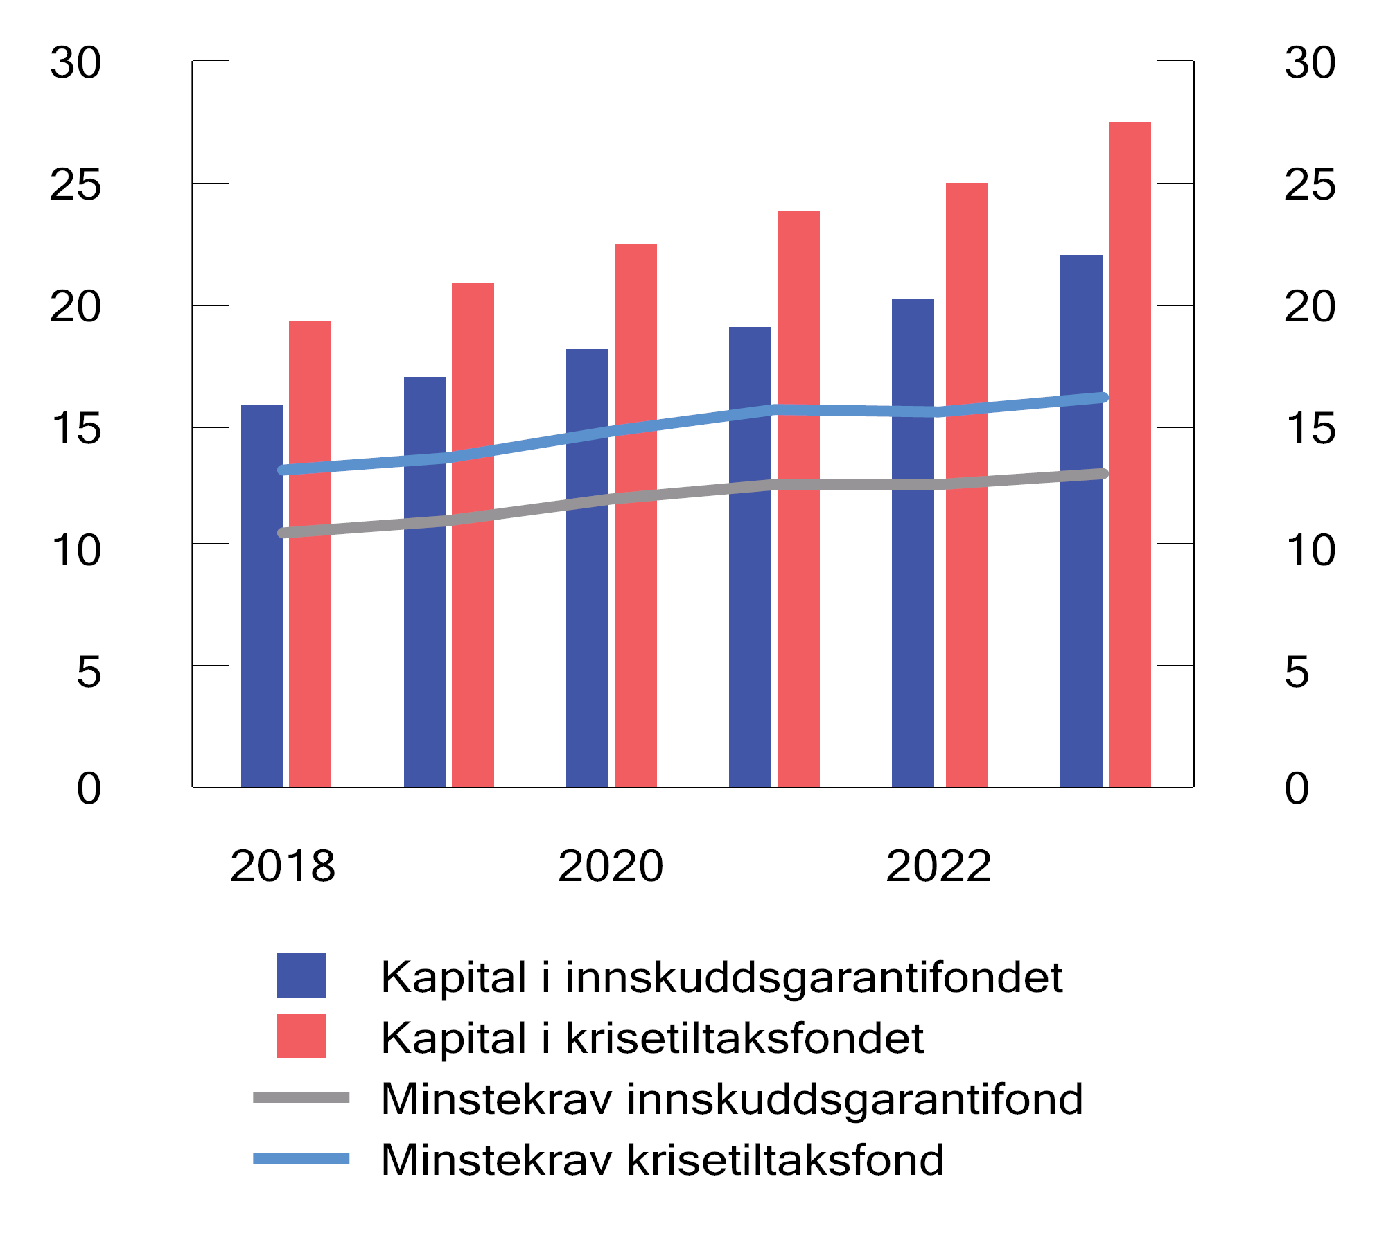
          - Kapital i innskudds- og kristiltaksfondet. Mrd. kroner
Kilde: Bankenes sikringsfond.
EU-kommisjonen la 18. april 2023 frem forslag til revisjon av krisehåndteringsdirektivet (BRRD) og innskuddsgarantidirektivet (DGSD), som ofte omtales samlet som CMDI-regelverket («crisis management and deposit insurance framework»). Forslaget har foreløpig bare vært diskutert i Rådet. Forslaget antas å være EØS-relevant.
Forslagene til endringer i krisehåndteringsdirektivet innebærer bl.a. at flere banker skal bringes inn under krisehåndteringsregimet, gjennom at flere små og mellomstore banker vil kunne krisehåndteres i stedet for å avvikles under offentlig administrasjon. Kommisjonen viser til at krisehåndtering kan være mindre problematisk for kundene enn avvikling, ettersom de beholder tilgang til kontoene sine, og siden bankens kritiske funksjoner bevares ved krisehåndtering.
Forslagene til endringer i innskuddsgarantidirektivet innebærer bl.a. større adgang til å bruke innskuddsgarantimidler til preventive og alternative tiltak, inkludert adgang til å bruke innskuddsgarantimidler til intern oppkapitalisering. Dette skal oppnås bl.a. ved at alle innskudd skal ha lik prioritet, men foran andre usikrede kreditorer. De foreslåtte endringene i prioritetsrekkefølge vil i utgangspunktet kunne påføre innskuddsgarantifondet høyere endelige tap enn med dagens regelverk, slik at fondets midler i større grad kan benyttes til tiltak som kan bidra til at tap unngås. Innskuddsgarantifondets midler kan bare benyttes til preventive og alternative tiltak hvis det samlet sett kan føre til lavere tap for fondet. Det foreslås også mer harmonisering av nasjonale regelverk mht. hvilke innskudd som er dekket. Innskuddsgarantien foreslås utvidet til å omfatte innskudd fra flere offentlige virksomheter. Videre foreslås en presisering av reglene om «midlertidig høye innskudd», slik at disse reglene vil praktiseres likere innenfor EU/EØS.

Krav til utlånspraksis
Finansdepartementet har siden sommeren 2015 satt rammer for bankenes boliglånspraksis i forskrift. Reguleringen ble utvidet til å gjelde forbrukslån i 2019 og lån med annet pant enn bolig fra 1. juli 2023. Reglene skal forebygge finansiell sårbarhet i husholdninger og banker. For å sikre at låntakerne kan tåle renteøkninger og andre endringer som påvirker gjeldsbetjeningsevnen, er det krav til stresstest av kundens betjeningsevne og en grense for hvor stor gjelden kan være i forhold til inntekten (gjeldsgrad). For å bidra til husholdningenes motstandsdyktighet ved et boligprisfall, er det en grense for hvor stort boliglånet kan være i forhold til boligens verdi (belåningsgrad).
Forskriften stiller også krav til avdragsbetaling for boliglån med høy belåningsgrad og for alle forbrukslån. Formålet med krav til avdragsbetaling for boliglån er å bidra til at belåningsgraden reduseres over tid, slik at husholdningene er bedre rustet til å tåle boligprisfall og andre økonomiske sjokk. Bankene kan imidlertid innvilge rente- og avdragsutsettelse underveis i løpetiden, gitt at det er omstendigheter som midlertidig forverrer kundens betalingsevne. Bankene trenger i slike tilfeller ikke å benytte fleksibilitetskvotene. Finansdepartementet presiserte i november 2023 at adgangen til å innvilge avdragsfrihet også gjelder når midlertidige, uforutsette utgifter påvirker evnen til å betale avdrag. Det er viktig at bankene fortsatt gjør reelle risikovurderinger, også innenfor rammene i forskriften.
            - Regulering av boliglånspraksis
06J2xt2
 | Retningslinjer |  | Forskrift
 | 03.03.2010 – 30.11.20111 | 01.12.2011 – 30.06.20152 | 01.07.2015 –31.12.2016 | 01.01.2017 – 31.12.2022 | 01.01.2023 – 31.12.2024
Maksimal belåningsgrad, nedbetalingslån | 90 pst. | 85 pst.
Maksimal belåningsgrad, rammelån | 75 pst. | 70 pst. |  | 60 pst.
Maksimal belåningsgrad, avdragsfrihet | Ikke  spesifisert3 | 70 pst. |  | 60 pst.
Maksimal gjeldsgrad | 300 pst.4 | - |  | 500 pst.
Stresstest av  betjeningsevne  (renteøkning) | Ikke  spesifisert | 5 pp. |  |  | Det høyeste av 7 pst. rente og 3 pp.
Maksimal andel lån som kan gå utover kravene  per kvartal5 | - | - | 10 pst. | 10 pst. (8 pst. i Oslo)
Maksimal belåningsgrad, sekundærbolig i Oslo | - |  |  | 60 pst. | -
1 Rundskriv 11/2010.
2 Rundskriv 29/2011.
3 «Lån som medfører en høy belåningsgrad, bør normalt etableres med betaling av avdrag slik at det opparbeides en mer betryggende sikkerhetsbuffer.»
4 «Dersom banken bruker gjeldsgrad (total gjeld i forhold til brutto inntekt) som beslutningskriterium, bør lånet normalt ikke overstige tre ganger samlet bruttoinntekt. Banken skal internt fastsette en skala for maksimale lån i forhold til samlet brutto inntekt. Banken må i tillegg vurdere konsekvensene av renteøkning.»
5 Retningslinjene inneholdt krav om at «[dersom banken] finner grunn til å avvike sine interne retningslinjer basert på disse minstekravene, må beslutningene om dette fattes på et høyere nivå enn de som vanligvis har fullmakt til å gi boliglån».
Utlånsforskriften skal gjelde frem til 31. desember 2024, og ble evaluert høsten 2022. I tillegg til å utvide forskriften til å gjelde andre pantelån enn boliglån, ble det gjort enkelte andre endringer i forskriften med virkning fra 1. januar 2023, se tabell 2.1.
Bankene kan hvert kvartal innvilge en viss andel lån som ikke oppfyller alle kravene i utlånsforskriften (fleksibilitetskvoter). For boliglån er kvoten 10 pst. utenom Oslo og 8 pst. i Oslo, mens den for forbrukslån er 5 pst. For andre pantelån er kvoten 10 pst. Med unntak av i 2020, da kvotene for boliglån i møte med pandemien midlertidig ble økt til 20 pst. i andre og tredje kvartal, har bruken av kvotene for boliglån vært nokså stabil, se figur 2.13.
Andelen forbrukslån som ikke oppfyller alle forskriftskravene, har ligget stabilt mellom 2 og 3 pst. av det samlede utlånsvolumet hvert kvartal siden kravene til forbrukslån ble innført. Bankene og finansieringsforetakene rapporterte i tredje kvartal 2023 for første gang om andelen lån med annet pant enn bolig som var i brudd med forskriftskravene. Totalt 4,8 pst. av innvilget volum av lån med annet pant enn bolig oppfylte ikke alle forskriftskravene i kvartalet. Andelen var 4,2 pst. i fjerde kvartal 2023.
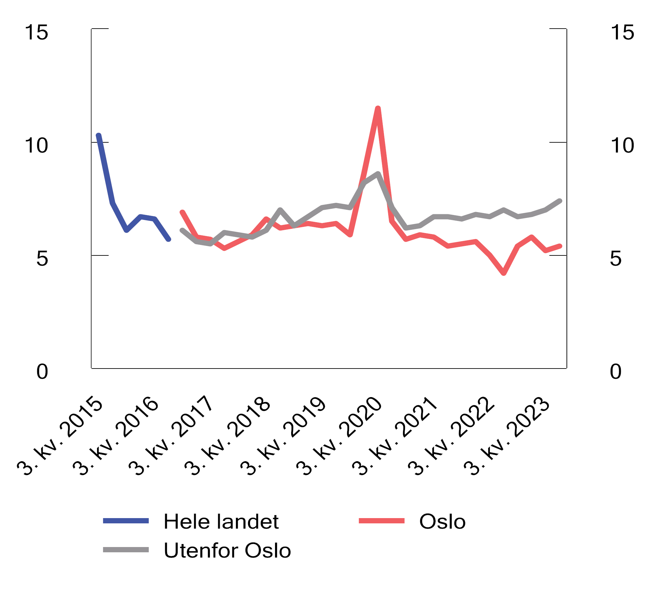
          - Andel nye utlån med avvik fra krav til boliglån. Prosent
Kilde: Finanstilsynet.
Reguleringen av bankenes utlånspraksis er en avveining mellom hensynet til å begrense ytterligere oppbygging av risiko i norsk økonomi mot hensynet til effektive kredittmarkeder på kort sikt. Fleksibilitet til å innvilge lån som ikke oppfyller kravene i forskriften, bidrar imidlertid til at ansvaret for risikovurderingene fortsatt ligger hos bankene.
Reguleringen av bankenes boliglånspraksis har trolig bidratt til å dempe husholdningenes gjeldsopptak. Finanstilsynets årlige boliglånsundersøkelser indikerer at det har blitt færre som tar opp lån som er svært høye i forhold til boligens verdi. Undersøkelsen som ble gjennomført høsten 2023, viste en betydelig nedgang i den gjennomsnittlige gjeldsgraden, det vil si samlet gjeld i pst. av brutto årsinntekt, for låntakere som tok opp nye boliglån. Den gjennomsnittlige gjeldsgraden var 326 pst. i undersøkelsen, ned fra 347 pst. i 2022. Gjeldsgraden falt for låntakere i alle aldersgrupper, og både for de som tok opp nedbetalingslån og rammekreditter.
Finanstilsynet skal innen 23. august 2024 gi Finansdepartementet råd om innrettingen av utlånsforskriften etter 31. desember 2024. Finanstilsynet skal i den forbindelse redegjøre for hvordan forskriften har fungert med høyere renter, hvordan den regionale differensieringen har fungert og hvordan større og mindre banker, låntakere og andre aktører har tilpasset seg reglene. Finanstilsynet skal også vurdere hvordan endringene fra 1. januar 2023 har fungert, og om endringer i annet regelverk påvirker behovet for regulering av utlånspraksis. Som ledd i vurderingene skal Finanstilsynet innhente faktagrunnlag og analyser fra Norges Bank.

Soliditet innen forsikring og pensjon
Livsforsikringsforetak og pensjonskasser forvalter store verdier på vegne av husholdningene gjennom ulike pensjons- og livsforsikringsprodukter. Livsforsikringsforetakenes investeringer i kollektivporteføljen var samlet på 1364 mrd. kroner ved utgangen av 2023, sammenliknet med 1281 mrd. kroner i 2022. Investeringsvalgporteføljen var på 654 mrd. sammenliknet med 540 mrd. i 2022.
Levealderen blant de forsikrede og rentenivået har stor betydning for pensjonsleverandørenes risiko. Rentenivået påvirker risikoen i norske pensjonsleverandørers virksomhet, bl.a. ved at en vesentlig andel av leverandørenes forpliktelser er kontrakter med en årlig rentegaranti. Garanterte private pensjonsprodukter er kontrakter som forvaltes av private pensjonsleverandører der den forsikrede har krav på en gitt årlig pensjonsytelse fra uttakstidspunktet, og omfatter bl.a. kommunale pensjonsordninger, private ytelsespensjonsordninger og fripoliser. Det økte rentenivået kan bidra til å redusere pensjonsleverandørenes risiko for ikke å oppnå garantert avkastning på kontraktene. Gjennomsnittlig rentegaranti for livsforsikringsforetak var om lag 2,2 pst. ved utgangen av 2023, mens renten på 10-årige norske statsobligasjoner på samme tidspunkt var 3,29 pst. Rentegarantiene er typisk høyere i fripoliser, hvor det ikke skjer ny opptjening, enn i aktive ytelsesordninger, som kommunale tjenestepensjonsordninger.
Norske forsikringsforetak er underlagt soliditetskrav som følger av EUs Solvens II-regelverk. Ved utgangen av 2023 hadde livsforsikringsforetakene samlet en ansvarlig kapital på 269 pst. av solvenskapitalkravet (solvenskapitaldekning), hvilket er en betydelig oppgang fra 229 pst. ved utgangen av 2022. Pensjonskasser tar i stor grad på seg samme risiko som livsforsikringsforetakene, og er derfor underlagt soliditetsregler i tråd med prinsippene i Solvens II. Pensjonskassenes solvenskapitaldekning har gått noe ned, fra 178 pst. ved utgangen av 2022 til 176 pst. ved utgangen av 2023. Siden pensjonsleverandørenes forpliktelser måles til markedsverdi i solvensberegningen, innebærer økte markedsrenter reduserte forpliktelser, som isolert sett bedrer leverandørenes solvenssituasjon.
Skadeforsikringsforetakene hadde samlet en økning i solvenskapitaldekningen fra 200 pst. ved utgangen av 2022 til 215 pst. ved utgangen av 2023. Alle foretakene oppfylte solvenskapitalkravet, mens 13 foretak hadde en solvenskapitaldekning på under 200 pst.
Det er viktig at forsikringsforetak og pensjonskasser også fremover løpende sørger for at de har god evne til å bære den risikoen de tar på seg gjennom virksomheten.
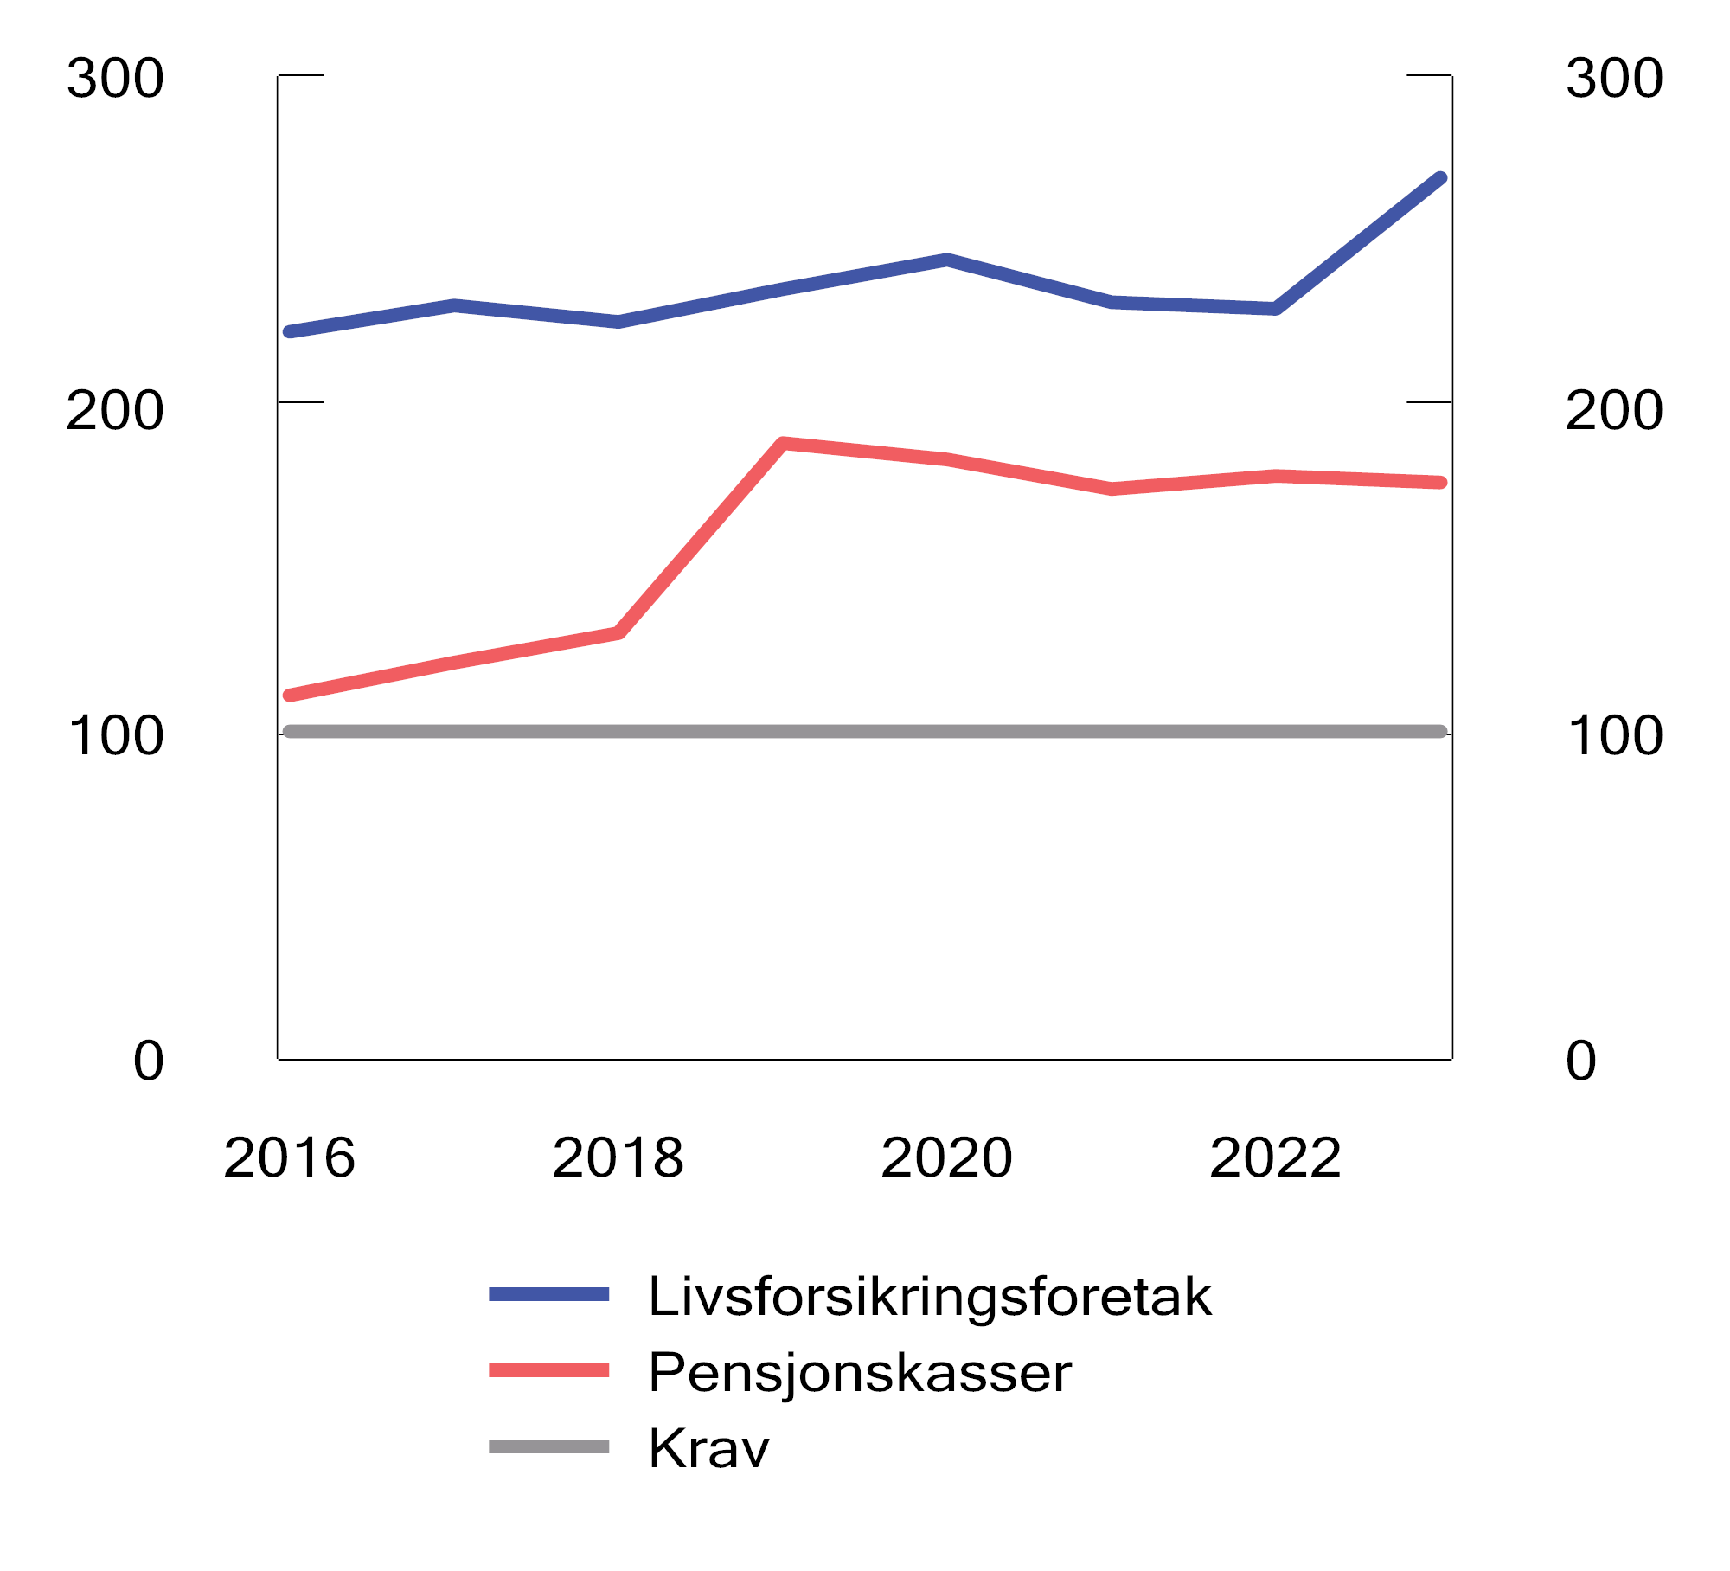
          - Tellende ansvarlig kapital i prosent av solvenskapitalkravet (solvenskapitaldekningen) med overgangsregel. Norske livsforsikringsforetak og pensjonskasser.
Før 2019 var det ikke krav om dekningsprosent over 100 for pensjonskasser.
Kilde: Finanstilsynet.
              - Endringer i Solvens II og forslag om krisehåndtering av forsikringsforetak
Den 22. september 2021 la EU-kommisjonen frem forslag til en revisjon av Solvens II-reglene, basert dels på anbefalinger fra den europeiske forsikringstilsynsmyndigheten EIOPA. Forslaget innebærer bl.a. lettelser i kapitalkrav på kort sikt, større hensyn til proporsjonalitet i solvenskapitalkrav og styrket tilsyn. Forslaget innebærer i tillegg endringer i hvordan renterisiko skal håndteres i beregningen av solvenskapitalkrav i lys av muligheten for lave og potensielt negative renter.
EU-kommisjonen la 22. september 2021 også frem forslag om krisehåndtering av forsikringsforetak (Insurance Recovery and Resolution Directive, «IRRD»). Formålet med regelverksforslaget er å harmonisere nasjonale regler for krisehåndtering av forsikringsforetak, slik det er gjort for banksektoren.
Begge forslagene er til behandling i Europaparlamentet og EU-rådet, og det ble i desember 2023 oppnådd foreløpig enighet om både endringene i Solvens II og IRRD. Neste steg i prosessen er at lovtekstene skal ferdigstilles og presenteres for medlemsstatenes representanter og Europaparlamentet. Hvis lovtekstene godkjennes, kan Rådet og Europaparlamentet formelt vedta rettsaktene.
[Boks slutt]

Oppdatert regelverk
De norske finansmarkedene er dypt integrerte med markedene i nordiske EU-land. Norsk finansmarkedsregulering er i stor grad basert på EØS-regler, som igjen ofte bygger på internasjonale anbefalinger. Det er viktig å sikre at norske foretak og markeder fortsatt kan ha en velfungerende tilknytning, samtidig som man benytter handlingsrommet i tråd med norske interesser.
De europeiske finanstilsynsmyndighetene EBA, EIOPA og ESMA skal bidra til likere tilsynspraksis, bl.a. ved å legge til rette for samarbeid og felles metodikk for de nasjonale tilsynene, i tillegg til selv å ha myndighet til å gripe inn mot ulovlig markedsatferd som berører kunder i flere land, og avgjøre uenigheter mellom nasjonale tilsyn om saker av betydning for flere land. For EØS/EFTA-landene er det EFTAs overvåkningsorgan som har slik myndighet. Det norske Finanstilsynet er uavhengig og har ansvar for tilsyn i Norge, og sørger for at tilsynsvirksomheten utøves i tråd med nasjonale interesser.
Etter finanskrisen har det blitt gjort et omfattende internasjonalt arbeid for å styrke regulering av og tilsyn med finansielle markeder og finansforetak. I EU er internasjonale anbefalinger og standarder fulgt opp med nye og endrede reguleringer. Det har gitt vesentlige forbedringer på viktige områder, samtidig som reglene har økt i omfang og kompleksitet.
Systemet i EØS-avtalen innebærer at prosessen for å innlemme relevant EU-regelverk i EØS-avtalen, formelt kan starte først etter at EU har vedtatt et regelverk, og EU-rettsakten er publisert. Dette betyr at det alltid vil være en viss forsinkelse mellom regelverksutviklingen i EU og EØS/EFTA-landene. Mer av EU-regelverket gis nå i forordninger, som gjelder direkte i EU-landene uten nasjonale tilpasninger eller andre nasjonale gjennomføringsregler. Selv om det oftest gis en overgangsperiode for aktørene til å tilpasse seg nye krav, er det liten tid til nødvendige nasjonale regelverksprosesser i Norge og de andre EØS/EFTA-landene dersom nasjonalt regelverk som gjennomfører rettsaktene skal tre i kraft samtidig som i EU. EØS-forsinkelsen kan derfor være mer utfordrende når reglene kommer i forordninger enn i direktiver. Direktiver må gjennomføres i det nasjonale regelverket både i EU- og EØS/EFTA-land. EØS-forsinkelsen kan særlig være en utfordring når det vedtas hasteendringer i EU-forordninger, slik som under pandemien, eller i andre tilfeller der viktig regelverk for norske aktører vedtas med korte overgangsregler i EU.
Dersom norske foretak en periode f.eks. er underlagt lempeligere regler fordi skjerpede EU-regler ikke er tatt inn i EØS-avtalen, er det en fare for opphopning av risiko i Norge. I det motsatte tilfellet kan norske foretak få lettelser senere enn konkurrenter i EU. Det kan også være tilfeller der norske foretaks markedsadgang eller andre rettigheter i EU kan trues av avvikende regler, f.eks. fordi europeiske aktører har begrensninger på handel med foretak som ikke er underlagt den seneste utgaven av et EU-regelverk.
Selv om det er et mål å implementere nytt regelverk for å sikre lik konkurranse, er det betydelig nasjonalt handlingsrom i mye av EU/EØS-reglene, som regjeringen ønsker å benytte der dette er i tråd med norske interesser. Det er viktig for Norge, og norske myndigheter vurderer alltid om det er behov for å benytte handlingsrommet til å fastsette krav ut fra nasjonale markedsforhold og prioriteringer.
Regjeringen følger regelverksutviklingen i EU tett, og medvirker aktivt for å ivareta norske interesser. Norske myndigheter deltar i ekspertgrupper under Kommisjonen, svarer på offentlige høringer publisert av Kommisjonen, gir skriftlige innspill i samarbeid med de andre EØS/EFTA-landene og har annen kontakt med Kommisjonen, Rådet og Parlamentet. I kontakten med EU fremheves bl.a. prinsippet om at lik risiko bør reguleres likt, at nasjonale tilsynsmyndigheter har den beste kunnskapen om nasjonale markeder, og at det er viktig å finne løsninger som også fungerer i to-pilarstrukturen i EØS-avtalen. Finanstilsynet deltar i de europeiske finanstilsynsmyndighetene EBA, ESMA og EIOPAs ulike fora, noe som gir en viktig mulighet til medvirkning i en tidlig fase når utkast til regelverk, retningslinjer og anbefalinger utarbeides.
Ved begynnelsen av april 2024 var det 147 EØS-relevante finansmarkedsrettsakter som var vedtatt i EU, men ennå ikke tatt inn i EØS-avtalen. Dette er i hovedsak nye rettsakter, og antall utestående rettsakter gjenspeiler derfor takten i EUs regelverksutforming. Departementet vil i det kommende året fortsette arbeidet med å sikre at norske finansmarkedsaktører har minst like gode konkurransevilkår som aktører i EU. I 2024 vil departementet bl.a. arbeide for innlemmelse og gjennomføring i norsk rett av:
- Den såkalte bankpakken 2021 (CRR3/CRD6) om revisjon av kapitalkravsforordningen (CRR) og kapitalkravsdirektivet (CRD), som bl.a. innfører en ny og mer risikofølsom standardmetode for å beregne kapitalkrav for kredittrisiko og et nytt kapitalkravsgulv for IRB-banker. Dette vil kunne gi likere kapitalkrav for mindre og større banker, og er nærmere omtalt i punkt 2.3.1.
- En forordning om digital operasjonell risiko (DORA), som vil gi mer omfattende og detaljerte krav til sikkerhet og beredskap i finanssektoren, herunder ved bruk av underleverandører, og legger opp til mer omfattende samarbeid på tvers av landegrensene. DORA er nærmere omtalt i punkt 4.2.3.
- Et europeisk rammeverk for markeder for kryptoverdier (MiCA), som bl.a. skal gi større rettssikkerhet for forbrukere og investorer og sikre markedets integritet og finansiell stabilitet, se nærmere omtale i punkt 4.3.3.
- Et regelverk som etablerer en felleseuropeisk standard for grønne obligasjoner, se nærmere omtale i punkt 5.2.4.
- Endringsdirektiv til verdipapirmarkedsdirektivet (MiFID II) og endringsforordning til verdipapirmarkedsforordningen (MiFIR) som har som mål å forbedre transparens og tilgang til markedsdata, forbedre konkurransevilkårene for handelsplattformer, samt sikre at EUs markedsinfrastruktur forblir konkurransedyktig internasjonalt.
- En forordning om fastsettelse av et generelt rammeverk for verdipapirisering (verdipapiriseringsforordningen). Forordningen inneholder regler som skal legge til rette for forsvarlig verdipapirisering, altså konvertering av utlån og andre finansielle eiendeler til omsettelige verdipapirer.
- Folkefinansieringsforordningen, som fastsetter et rammeverk for lånebasert og egenkapitalbasert folkefinansiering til næringsvirksomhet.
- Forordning som endrer de tre forordningene som opprettet de europeiske finanstilsynsmyndighetene. I tillegg endres bl.a. verdipapirmarkedsforordningen (MiFIR) og referanseverdiforordningen (BMR).
- Nytt kapitaldekningsregelverk for verdipapirforetak, som er bedre tilpasset aktivitetene og risikoene som er forbundet med slike foretak.
- Forordninger som angår derivatmarkedet (tilhørende EMIR-regelverket), med endringsrettsakter som i særlig grad angår sentrale motparter (institusjoner som er spesialisert på risikohåndtering fra en derivathandel er avtalt til den er gjennomført). Rettsaktene skal bl.a. bidra til å sikre de kritiske funksjonene til slike sentrale motparter i krisesituasjoner, og bedre identifisere, overvåke og redusere risikoer knyttet til sentrale motparter fra tredjeland som tilbyr sine tjenester i EØS.

Kostnader ved finansiell ustabilitet og finanskriser
Kriser som rammer økonomien, har forekommet i århundrer. Finans- og bankkriser gir ofte dypere og mer langvarige tilbakeslag enn andre økonomiske kriser, ettersom finanssystemet kan rammes så kraftig at tilbudet av kreditt nærmest tørker helt inn og struper den økonomiske aktiviteten. Samtidig er det normalt små eller ingen samfunnsøkonomiske kostnader ved å styrke egenkapitalen i bankene i gode tider. I dette delkapitlet drøftes karakteristikker ved finanskriser i et historisk perspektiv, og smitteeffektene slike kriser kan ha på realøkonomien. Det gis en kort gjennomgang av to alvorlige kriser med dette perspektivet.
Etter finanskrisen i 2008 er det innført internasjonalt regelverk for å gi myndighetene nye virkemidler til å dempe og håndtere systemrisiko. Regelverket åpner for å bruke virkemidler på nye måter, men legger også til rette for å ta andre hensyn enn i tradisjonell bankregulering. For eksempel vil det ut fra tradisjonell regulering kunne være riktig for en bank å konsolidere balansen når det oppstår store tap, bl.a. ved å selge unna eiendeler eller holde igjen på nye utlån. I gitte situasjoner kan det derimot være riktig ut fra systemhensyn å lempe midlertidig på kravene dersom konsolidering i mange banker kan forsterke et makroøkonomisk tilbakeslag. En slik politikk krever imidlertid at bankene er solide nok til å kunne opprettholde utlånsvirksomheten også når usikkerheten øker. Det er derfor innført bl.a. et motsyklisk kapitalbufferkrav som kan skrus på i gode tider og skrus av når det er risiko for at mange banker reduserer utlånene samtidig.
Ettersom de finansielle syklene ofte er lengre enn konjunktursyklene, har makrotilsyn en viktig funksjon som ikke ivaretas av den øvrige stabiliseringspolitikken. Makrotilsyn kan avlaste penge- og finanspolitikken ved å motvirke oppbygging av finansielle ubalanser.
              - Generell finanskriseteori
Det finnes ikke modeller eller kriseteorier som passer til å forklare alle typer finanskriser. Det er imidlertid fellestrekk blant modellene i litteraturen som kan bidra til å forklare hvordan sårbarheter bygger seg opp, og mekanismene som kan gjøre at disse sårbarhetene materialiserer seg og fører til bankkriser.1, 2, 3 Det kan beskrives ved å dele krisen inn i fem faser:
Den første fasen kan karakteriseres ved høy kredittvekst, økende priser på verdipapirer og eiendom og økonomisk optimisme. I denne fasen kan banker ha en liberal kredittpraksis, som forsterker prisstigningen på eiendeler i økonomien. Økende boligpriser gir økte panteverdier, og dermed kan det lånes mer. Det kan gi opphav til en selvforsterkende spiral, der samspillet mellom boligmarkedet og kredittmarkedet bidrar til å løfte priser og gjeld. Låntakeres risikoappetitt øker, og de tar opp mer og mer lån. Prisbobler kan oppstå.
I fase to fortsetter den gunstige økonomiske utviklingen, og de økonomiske aktørene kan operere med verdsettelser av formuesobjekter utover det fundamentale forhold tilsier. Dette kan føre til overdreven risikotaking og belåning. Spekulative bobler vokser seg større, og låntakere, herunder husholdninger, bedrifter og banker, kan ta opp mer gjeld enn det som er bærekraftig. Banker kan i denne fasen ytterligere lempe på sin kredittpraksis, i takt med høy økonomisk aktivitet, stigende aktivapriser og kredittetterspørsel.
I den tredje fasen blir de underliggende sårbarhetene i finanssystemet tydelige, og krisen utløses. Den utløsende faktoren kan f.eks. være krakk i eiendoms- eller aksjemarkedet, avdekking av svindel eller tap av tillit til banksystemet.
I fase fire inntreffer panikk i finansmarkedene og realøkonomien. Uttak eller flytting av bankinnskudd (løp), hastesalg av verdipapirer og en dragning mot sikre formuesobjekter forsterker uroen. Smitteeffekter sprer krisen til andre deler av finanssystemet, realøkonomien og potensielt på tvers av landegrenser.
I fase fem innskrenker bankene sin utlånspraksis. Tilbudet av kreditt faller, mens bankene forsøker å begrense tap eller sikre sine eksponeringer. Mangelen på kreditt kan føre til et alvorlig fall i økonomisk aktivitet, som kan resultere i resesjon og økt arbeidsledighet.
En studie fra 2014 som tar for seg 100 ulike bankkriser, viser at det i gjennomsnitt tar 8 år før en økonomi innhenter seg og når samme BNP per innbygger som før krisen inntraff.4 I de mest alvorlige bankkrisene, falt BNP per innbygger med opp til 47 pst. Av de 35 mest alvorlige bankkrisene, var fem relatert til den internasjonale finanskrisen fra 2007 til 2009.
1 Kindleberger, Charles P. og J. P. Laffargue (red) (1982). Financial Crises: Theory, History and Policy, Cambridge University Press, Cambridge.
2 Minsky, Hyman P (1982). The Financial-Instability Hypothesis: Capitalist Processes and the Behavior of the Economy. Hyman P. Minsky Archive. 282.
3 Kindleberger, Charles P. og Robert Z. Aliber (2005). Manias, Panics and Crashes: A History of Financial Crises, Palgrave, New York.
4 Reinhart, C. M., og K. S. Rogoff (2014). Recovery from Financial Crises: Evidence from 100 Episodes. American Economic Review, 104 (5): 50–55.
[Boks slutt]
Den internasjonale finanskrisen 2007–2009
I årene før finanskrisen var verdensøkonomien preget av relativt lave renter, lav ledighet, høy økonomisk vekst og lav inflasjon. Fra 2002 til 2006 økte boligprisene i USA med 59 pst. Da boligprisene begynte å falle i 2006 og 2007, førte det etter hvert til økende mislighold av boliglån. Misligholdet økte særlig raskt på såkalte subprimelån, som er lån der låntakeren ikke oppfyller ordinære lånekriterier. Etter hvert som boligprisene falt, og frykten for fortsatt boligprisfall økte, ble det klart at tapene på subprimelånene ville bli betydelige. Subprimeproblemene spredde seg sommeren 2007 til resten av det amerikanske finansmarkedet. Usikkerheten om verdsettingen av finansielle instrumenter økte, og likviditeten i markedene for flere typer finansielle produkter tørket inn. Disse produktene kunne være svært komplekse former for verdipapirisering, som f.eks. kunne være derivater konstruert av ulike transjer av andre verdipapiriseringer. Usikkerhet rundt bankenes beholdning av verdipapiriserte produkter bidro til større skepsis til å låne penger til bankene i pengemarkedet. Påslagene i pengemarkedet steg kraftig både i Europa og USA.
Til tross for ekstraordinær likviditetstilførsel fortsatte problemene i pengemarkedet utover høsten 2007. Dyrere og vanskeligere tilgjengelig finansiering i pengemarkedene førte til problemer for finansinstitusjoner som var avhengige av å fornye kortsiktig finansiering. Særlig vanskelig var det for institusjoner som i tillegg var eksponert mot de mest tapsutsatte eiendelene, slik som de amerikanske investeringsbankene. Investeringsbankene satt på store beholdninger av usikre verdipapirer og hadde svært lav egenkapitalandel. Den internasjonale finanskrisen slo for alvor inn da den store investeringsbanken Lehman Brothers 15. september 2008 måtte søke om konkursbeskyttelse hos amerikanske myndigheter.
Kollapsen i Lehman Brothers ble etterfulgt av en akutt tillitskrise i finansmarkedene verden over. Risikopremier steg kraftig, og i pengemarkedene sluttet bankene nærmest å låne hverandre penger. Myndighetene i mange land iverksatte raskt tiltak for å dempe utslagene av den internasjonale finanskrisen. Sentralbankene gjennomførte betydelige kutt i styringsrentene og kraftige økninger i likviditetstilførselen. Etter hvert innførte også en rekke sentralbanker såkalte kvantitative lettelser, dvs. kjøp av private og offentlige obligasjoner for å trekke ned lange renter og stimulere til økt aktivitet i økonomien. Det ble etablert støttetiltak for å styrke finansinstitusjonenes tilgang til finansiering, og problembanker ble i flere tilfeller nasjonalisert. Innskuddsgarantier ble økt, og det ble gitt garantier for bankenes øvrige forpliktelser. Videre ble finanspolitikken i de fleste land lagt om i ekspansiv retning for å dempe det realøkonomiske tilbakeslaget.
De omfattende tiltakene bidro til å gjenopprette tilliten og virkemåten til internasjonale finansmarkeder, og mot årsskiftet 2008/2009 stabiliserte utviklingen seg. Finanskrisen førte imidlertid til den kraftigste nedgangen i verdensøkonomien siden 1930-årenes depresjon. Arbeidsledigheten økte kraftig, og fall i bolig- og andre formuespriser påførte husholdningene store tap. Det er estimert at hver enkelt amerikaner taper 70 000 dollar gjennom livsløpet på grunn av krisen.
Norge er blant landene som klarte seg best under og i årene etter den internasjonale finanskrisen, til tross for at bankene hadde fått redusert kapitaldekning i årene frem mot krisen. De norske bankene hadde imidlertid utfordringer fra høsten 2008, og omfattende myndighetstiltak ble iverksatt. Norges Bank tilførte store mengder likviditet til banksystemet. Løpetiden på likviditetslån ble forlenget, og kravene til sikkerhet for lån ble midlertidig lempet. Det ble innført en bytteordning der bankene kunne bytte til seg statspapirer mot obligasjoner med fortrinnsrett (OMF), slik at bankene fikk anledning til å bytte mindre likvide eiendeler mot lett omsettelige statspapirer. Bankene som deltok i ordningen, kunne skaffe finansiering gjennom salg av statspapirene eller ved innlån der statspapirene ble stilt som sikkerhet. Norsk økonomi ble likevel preget av fallet i verdenshandelen. Det var en klar nedgang i BNP for Fastlands-Norge fra tredje kvartal 2008 til første kvartal 2009. Særlig var nedgangen markert i industri og bygg og anlegg. Utslaget i arbeidsledigheten var nokså beskjedent i Norge.
Bankkrisen i Norge 1988–1993,,
Etter andre verdenskrig hadde norsk økonomi en lang periode med høy vekst. Bankene og kredittmarkedet var strengt regulert, og i 1984 hadde det ikke vært bankkrise i Norge på 60 år. I 1984 og 1985 ble to sentrale reguleringer av bankene fjernet. Den første reguleringen som ble fjernet, var et krav om å plassere et beløp tilsvarende veksten i forvaltningskapitalen på en ikke-rentebærende konto i Norges Bank, som hadde svekket bankenes insentiver til å øke utlånsveksten betydelig. I 1985 ble et tak på bankenes utlånsrenter fjernet. Dereguleringen førte til kraftig utlånsvekst, som sammenfalt med økte eiendomspriser, høykonjunktur og høyt privat konsum. Samtidig var oljeprisen høy.
I 1985 falt oljeprisen betydelig, og handelsbalansen falt fra et høyt overskudd til et kraftig underskudd fra 1985 til 1986. Kronen svekket seg, og myndighetene strammet inn finanspolitikken. 19. oktober 1987 falt Dow Jones indeksen i USA 22,6 pst. Dagen etter falt Oslo Børs 20 pst. Norske banker hadde vokst raskt etter liberaliseringen av kredittmarkedene på 1980-tallet. Bankenes hurtige ekspansjon førte med seg svake kredittvurderinger og utlån til mindre kredittverdige kunder. Tapene begynte å øke betydelig fra 1987, i samspill med de svekkede makroøkonomiske forholdene. Mellom 1988 og 1990 gikk 13 mindre og enkelte mellomstore banker over ende. Krisen utviklet seg etter hvert til å bli en systemkrise, og i 1991 tapte Norges nest største bank all sin egenkapital, mens den fjerde største tapte all sin aksjekapital. Alle de fem største bankene ble innen 1993 overtatt av staten.
Krisen hadde store konsekvenser for økonomien. Ledigheten økte til nivåer en ikke hadde sett siden mellomkrigstiden, nominelle boligpriser falt med mer enn 30 pst. fra 1987 til 1992, og realeiendomsprisene falt rundt 45 pst. Den økonomiske veksten stagnerte, og innenlands investeringer falt med 22 pst.
Erfaringer
En stor andel av finans- og bankkrisene gjennom historien har bygget seg opp gjennom perioder med høy kredittvekst og kraftige prisøkninger på verdipapirer og formuesobjekter, herunder eiendom. Dette var også tilfelle i de to krisene omtalt ovenfor. Sett i et norsk perspektiv, har økonomien i opptakten til alle finanskrisene siden 1814 utenom én, hatt høy kredittvekst. Myndighetene kan ikke finstyre utviklingen i kreditt, priser eller finansielle sykler. Krav til soliditet, likviditet og utlånspraksis og regelverket for krisehåndtering av banker kan imidlertid redusere faren for finans- og bankkriser, og konsekvensene det kan ha for realøkonomien.
Hverken finanskrisen i 2007–2009 eller koronapandemien har testet motstandsdyktigheten til det norske finanssystemet eller makrotilsynsrammeverket på samme måte som bankkrisen i 1988–1993. Den økte soliditeten, bufferrammeverket og andre regulatoriske forbedringer har imidlertid gjort finanssystemet mer robust mot økonomiske forstyrrelser.

Konkurranse og kapitaltilgang

Innledning
Kapitalmarkedene skal bidra til at lønnsomme prosjekter har tilgang til kapital hvor prisene gjenspeiler risikoen, at risiko fordeles på en hensiktsmessig måte, og at husholdninger får tilgang til lån og investeringsmuligheter i hele landet. God konkurranse mellom tilbyderne av finansielle tjenester bidrar til mer kostnadseffektiv drift, lavere priser, bedre løsninger og bedre bruk av arbeidskraft og kapital.
Siden høsten 2021, i takt med økningene i styringsrenten, har bankene fått økt sine netto renteinntekter, og dermed også sin lønnsomhet, se også kapittel 2. Bankenes høye netto renteinntekter har ført til økt oppmerksomhet om konkurransen i bankmarkedet. Under behandlingen av Representantforslag 6 S (2023–2024), jf. Innst. 156 S (2023–2024), traff Stortinget 20. desember 2023 anmodningsvedtak 434 om konkurransen i bankmarkedet:
«Stortinget ber regjeringen i finansmarkedsmeldingen 2024 gjøre rede for konkurransesituasjonen og prisene på banktjenester i Norge, og vurdere tiltak som kan styrke konkurransen og bidra til rimeligere tjenester.»
Vedtaket følges opp i dette kapittelet, hvor det redegjøres for strukturen i bankmarkedet, forbrukernes muligheter til å bytte bank og ha kundeforhold til flere banker, og mulige tiltak som kan bidra til å styrke konkurransen. Finansdepartementet har innhentet bidrag om temaet fra Finanstilsynet, Konkurransetilsynet og Finans Norge. Forbrukerrådet, Huseierne og Finansforbundet har også gitt innspill. Analysen av bankmarkedet baseres bl.a. på de ulike innkomne innspillene.
Dette kapittelet gir også en oversikt over konkurransen i andre finansmarkeder og tilgangen på lån og annen finansiering for husholdninger og bedrifter.

Konkurranse i bankmarkedet

Strukturen i markedet
Markedsandeler
Det norske finansmarkedet er en del av det indre markedet i Europa, og aktører med tillatelse fra et annet EØS-land kan fritt tilby tjenester i Norge. Norske banker opererer i hovedsak i det norske markedet, mens banker i mange andre land har en betydelig internasjonal virksomhet. Den norske banksektoren består av en stor norsk bank, DNB, noen store utenlandske filialer, noen større regionsparebanker og flere mindre spare- og forretningsbanker. De utenlandske aktørene i Norge er i stor grad filialer av store nordiske banker, som Nordea, Handelsbanken og Danske Bank. Totalt var det ved utgangen av 2023 106 norske banker og 35 utenlandske filialer i det norske markedet. De utenlandske filialene har en stor markedsandel, og den har holdt seg relativt stabil de siste 20 årene.
Målt som andel av samlede utlån i personkundemarkedet i Norge har DNB en andel på 27 pst., og utenlandske filialer har en andel på 20 pst., hvor Nordea står for 11 pst. Mange sparebanker deltar i de to største sparebankalliansene, Sparebank 1 og Eika, som har henholdsvis 12 og 49 medlemmer. De to alliansene har en markedsandel på brutto utlån til personmarkedet på henholdsvis om lag 22 og 9 pst. Det er 24 sparebanker i Norge som ikke er med i en av de to største alliansene, men det er betydelig samarbeid også blant disse bankene. De 24 bankene som ikke er med i Eika- eller Sparebank 1-alliansen, har en markedsandel på 15 pst., se figur 3.1. De to største av disse er Sparebanken Vest og Sparebanken Sør. Enkelte sparebanker har den senere tid varslet at de ønsker å slå seg sammen eller delta i nye allianser, slik at bildet kan bli noe endret i løpet av 2024.
Ser en på utlån til næringsmarkedet, har utenlandske filialer en større andel på 34 pst., se figur 3.2.
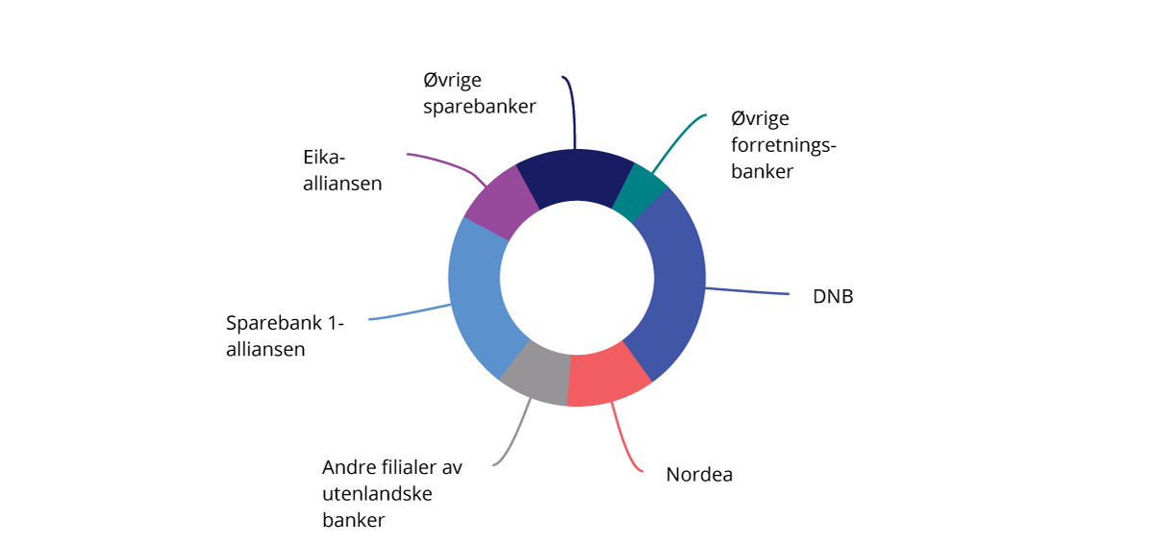
          - Markedsandeler av samlede utlån. Personmarkedet
Kilde: Norges Bank.
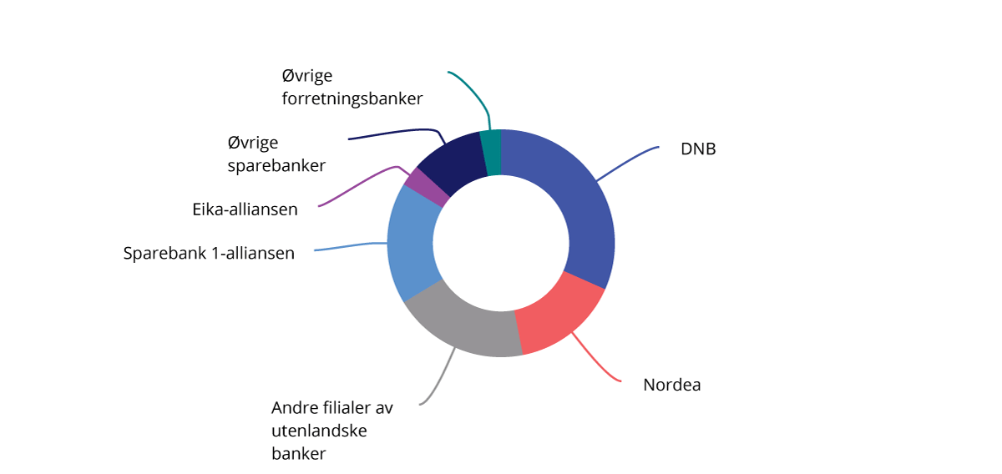
          - Markedsandeler av samlede utlån. Næringsmarkedet
Kilde: Norges Bank.
En vanlig indikator for å måle konkurranse er Herfindahl-Hirschman-indeksen (HHI). Indikatoren sier noe om konsentrasjonen i et marked, og beregnes ved å summere de kvadrerte markedsandelene for aktørene i markedet. En høy indeksverdi tilsier stor grad av konsentrasjon, mens en lav indeksverdi indikerer et lite konsentrert marked, med mange små aktører. En lav HHI indikerer ikke direkte god konkurranse, men forskning viser en klar sammenheng mellom markedskonsentrasjon og konkurranse. Sammenlignet med andre land har Norge et noe mer konsentrert bankmarked enn land som Sverige og Danmark, men et mindre konsentrert marked enn Finland, se figur 3.3. I figuren ser en også at konsentrasjonen har økt noe i Norge fra 2020 (lyserød søyle) til 2022 (rød søyle), det samme gjelder for mange av de andre landene i figuren. I Norge skyldes denne økningen at DNB i 2022 fusjonerte med Sbanken.
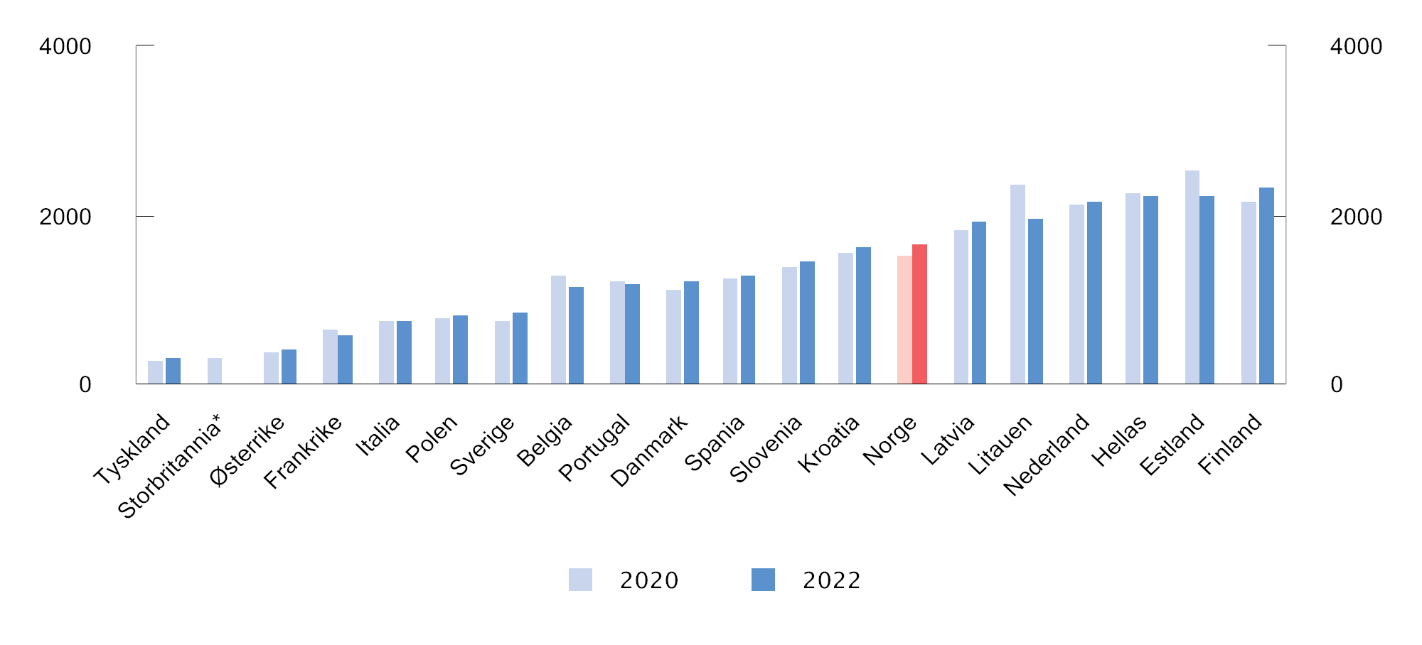
          - Grad av konsentrasjon i bankmarkedet i ulike land. Herfindahl-Hirschman-indeksen
* Tall for Storbritannia er fra 2019
Kilde: Norges Bank.
Norske banker konkurrerer i ulike undermarkeder som skiller seg fra hverandre når det gjelder bl.a. produkter og geografi. Det er derfor viktig å se på situasjonen i ulike undermarkeder når en vurderer konkurransen, også fordi indikatorer som HHI er mest hensiktsmessig for analyse av homogene produkter innenfor et avgrenset område. Figur 3.4 viser HHI over tid for markedet for boliglån og innskudd i personkundemarkedet. Konsentrasjonen i de to markedene har falt siden en topp i 2004. Økningen i 2022 skyldes, som nevnt, DNBs fusjon med Sbanken, mens konsentrasjonen har falt noe ned igjen i 2023.
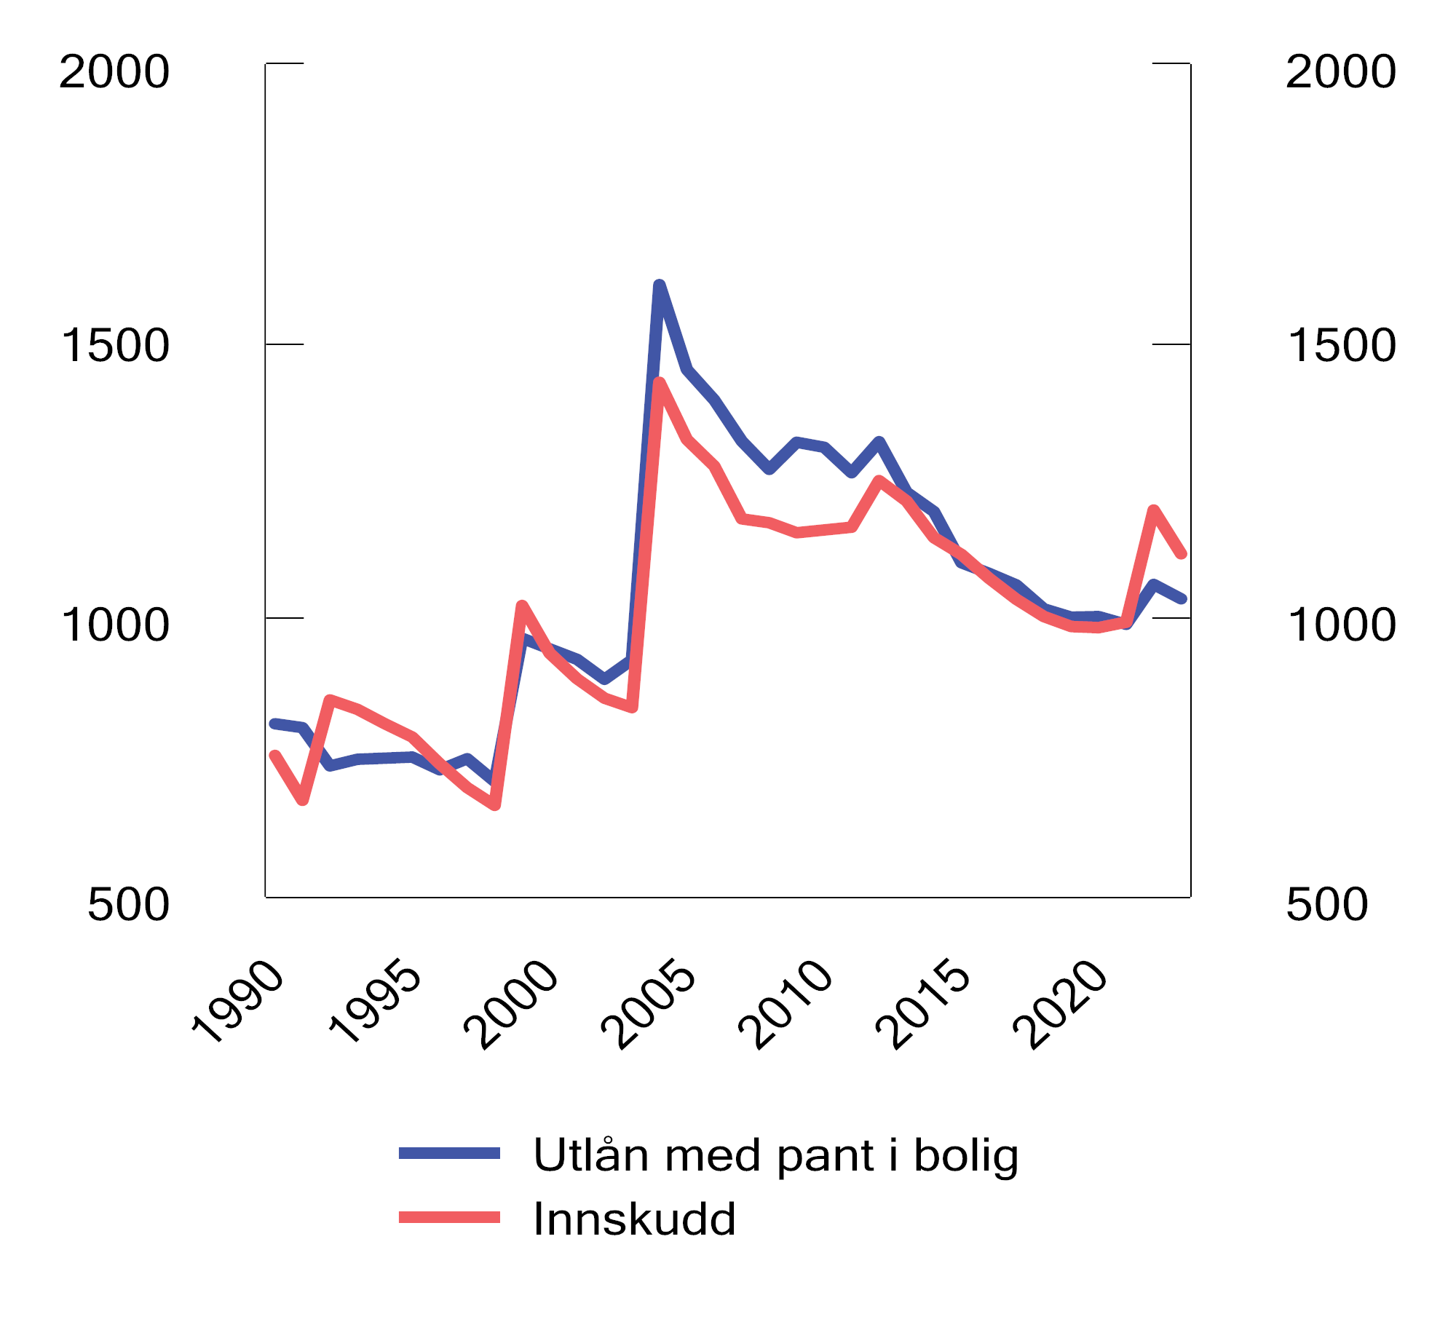
          - Grad av konsentrasjon i utlåns- og innskuddsmarkedet. Herfindahl-Hirschman-indeksen
Kilde: Finanstilsynet.
Summen av markedsandelen til markedets fem største aktører er et annet vanlig mål på markedskonsentrasjon. Fra figur 3.5 ser vi at de fem største aktørenes andeler har holdt seg relativt stabile på rundt 55 pst. for boliglån og om lag 50 pst. for innskudd. Andelene har likevel falt litt de siste 10 årene, noe som kan tyde på at markedet har blitt noe mindre konsentrert. I 2009 hadde de fem største bankene om lag 58 pst. av samlede boliglån, mens tilsvarende andel i 2023 var på 54 pst., se figur 3.5. I samme periode har sparebankene økt sine markedsandeler, se figur 3.6. Det er særlig de 25 pst. største sparebankene som har økt sine markedsandeler i perioden, dette skyldes til dels fusjoner med mindre banker. Antallet sparebanker har i perioden blitt redusert fra 107 til 86. Finans Norge har i sitt innspill sammenlignet summen av markedsandelen i markedet for utlån til personkunder til de to største bankene i Norge, Sverige, Danmark og Finland i 2022. De norske bankene hadde den minste totale markedsandelen sammenlignet med de andre landene.
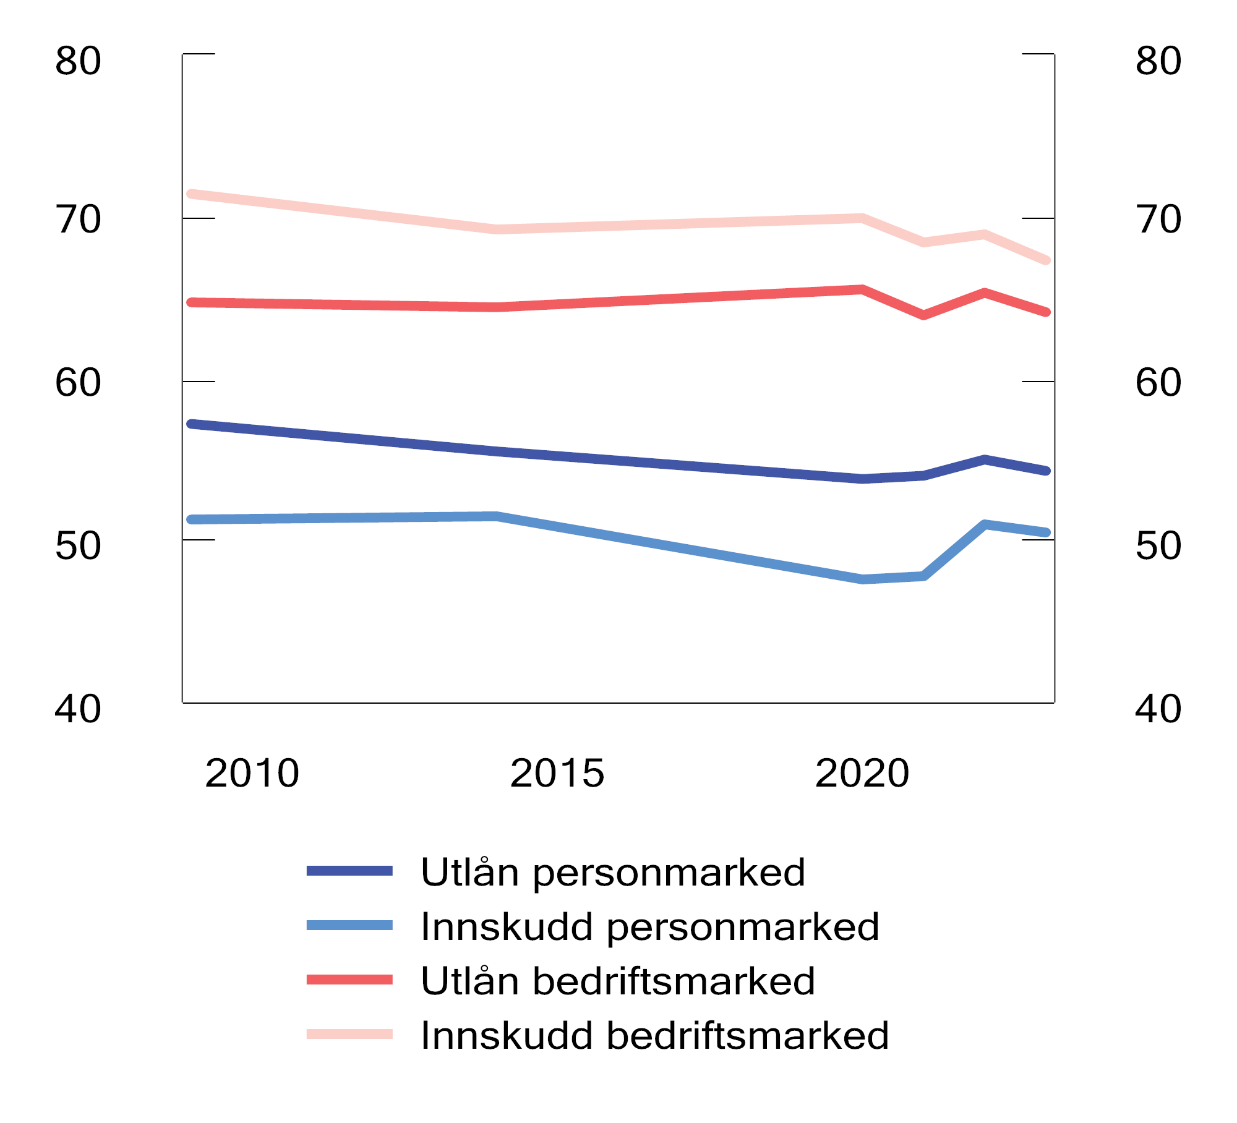
          - Markedsandeler for de fem største bankene i person- og bedriftsmarkedet
De fem største bankene i personkundemarkedet for utlån:
2009: DNB, Nordea, Sparebank 1 SR-bank, Fokus Bank, Sparebanken Vest.
2014: DNB, Nordea, Danske Bank, Sparebank 1 SR-bank, Sparebanken Vest.
2020–2023: DNB, Nordea, Danske Bank, Sparebank 1 SR-bank, Sparebanken Vest.
De fem største bankene i personkundemarkedet for innskudd:
2009 og 2014: DNB, Nordea, Sparebanken Vest, Skandiabanken, Sparebank 1 SR-bank
2020 og 2021: DNB, Nordea, Sbanken, Sparebank 1 SR-bank, Sparebanken Vest.
2022: DNB, Nordea, Sparebanken Vest, Sparebank 1 SR-bank, Sparebank 1 Østlandet
2023: DNB, Nordea, Sparebanken Vest, Sparebank 1 SR-bank, Sparebank 1 SMN
De fem største bankene i bedriftsmarkedet for utlån:
2009: DNB, Nordea, Fokus Bank, Handelsbanken, Sparebank 1 SR-bank
2014–2023: DNB, Nordea, Handelsbanken, Danske Bank, Sparebank 1 SR-bank
De fem største bankene i bedriftsmarkedet for innskudd:
2009: DNB, Nordea, Fokus Bank, Handelsbanken, Sparebank 1 SR-bank
2014: DNB, Nordea, Danske Bank, Handelsbanken, Sparebank 1 SR-bank
2020 og 2021: DNB, Danske Bank, Nordea, Handelsbanken, Sparebank 1 SMN
2022 og 2023: DNB, Nordea, Danske Bank, Handelsbanken, Sparebank 1 SR-bank
Kilde: Finanstilsynet.
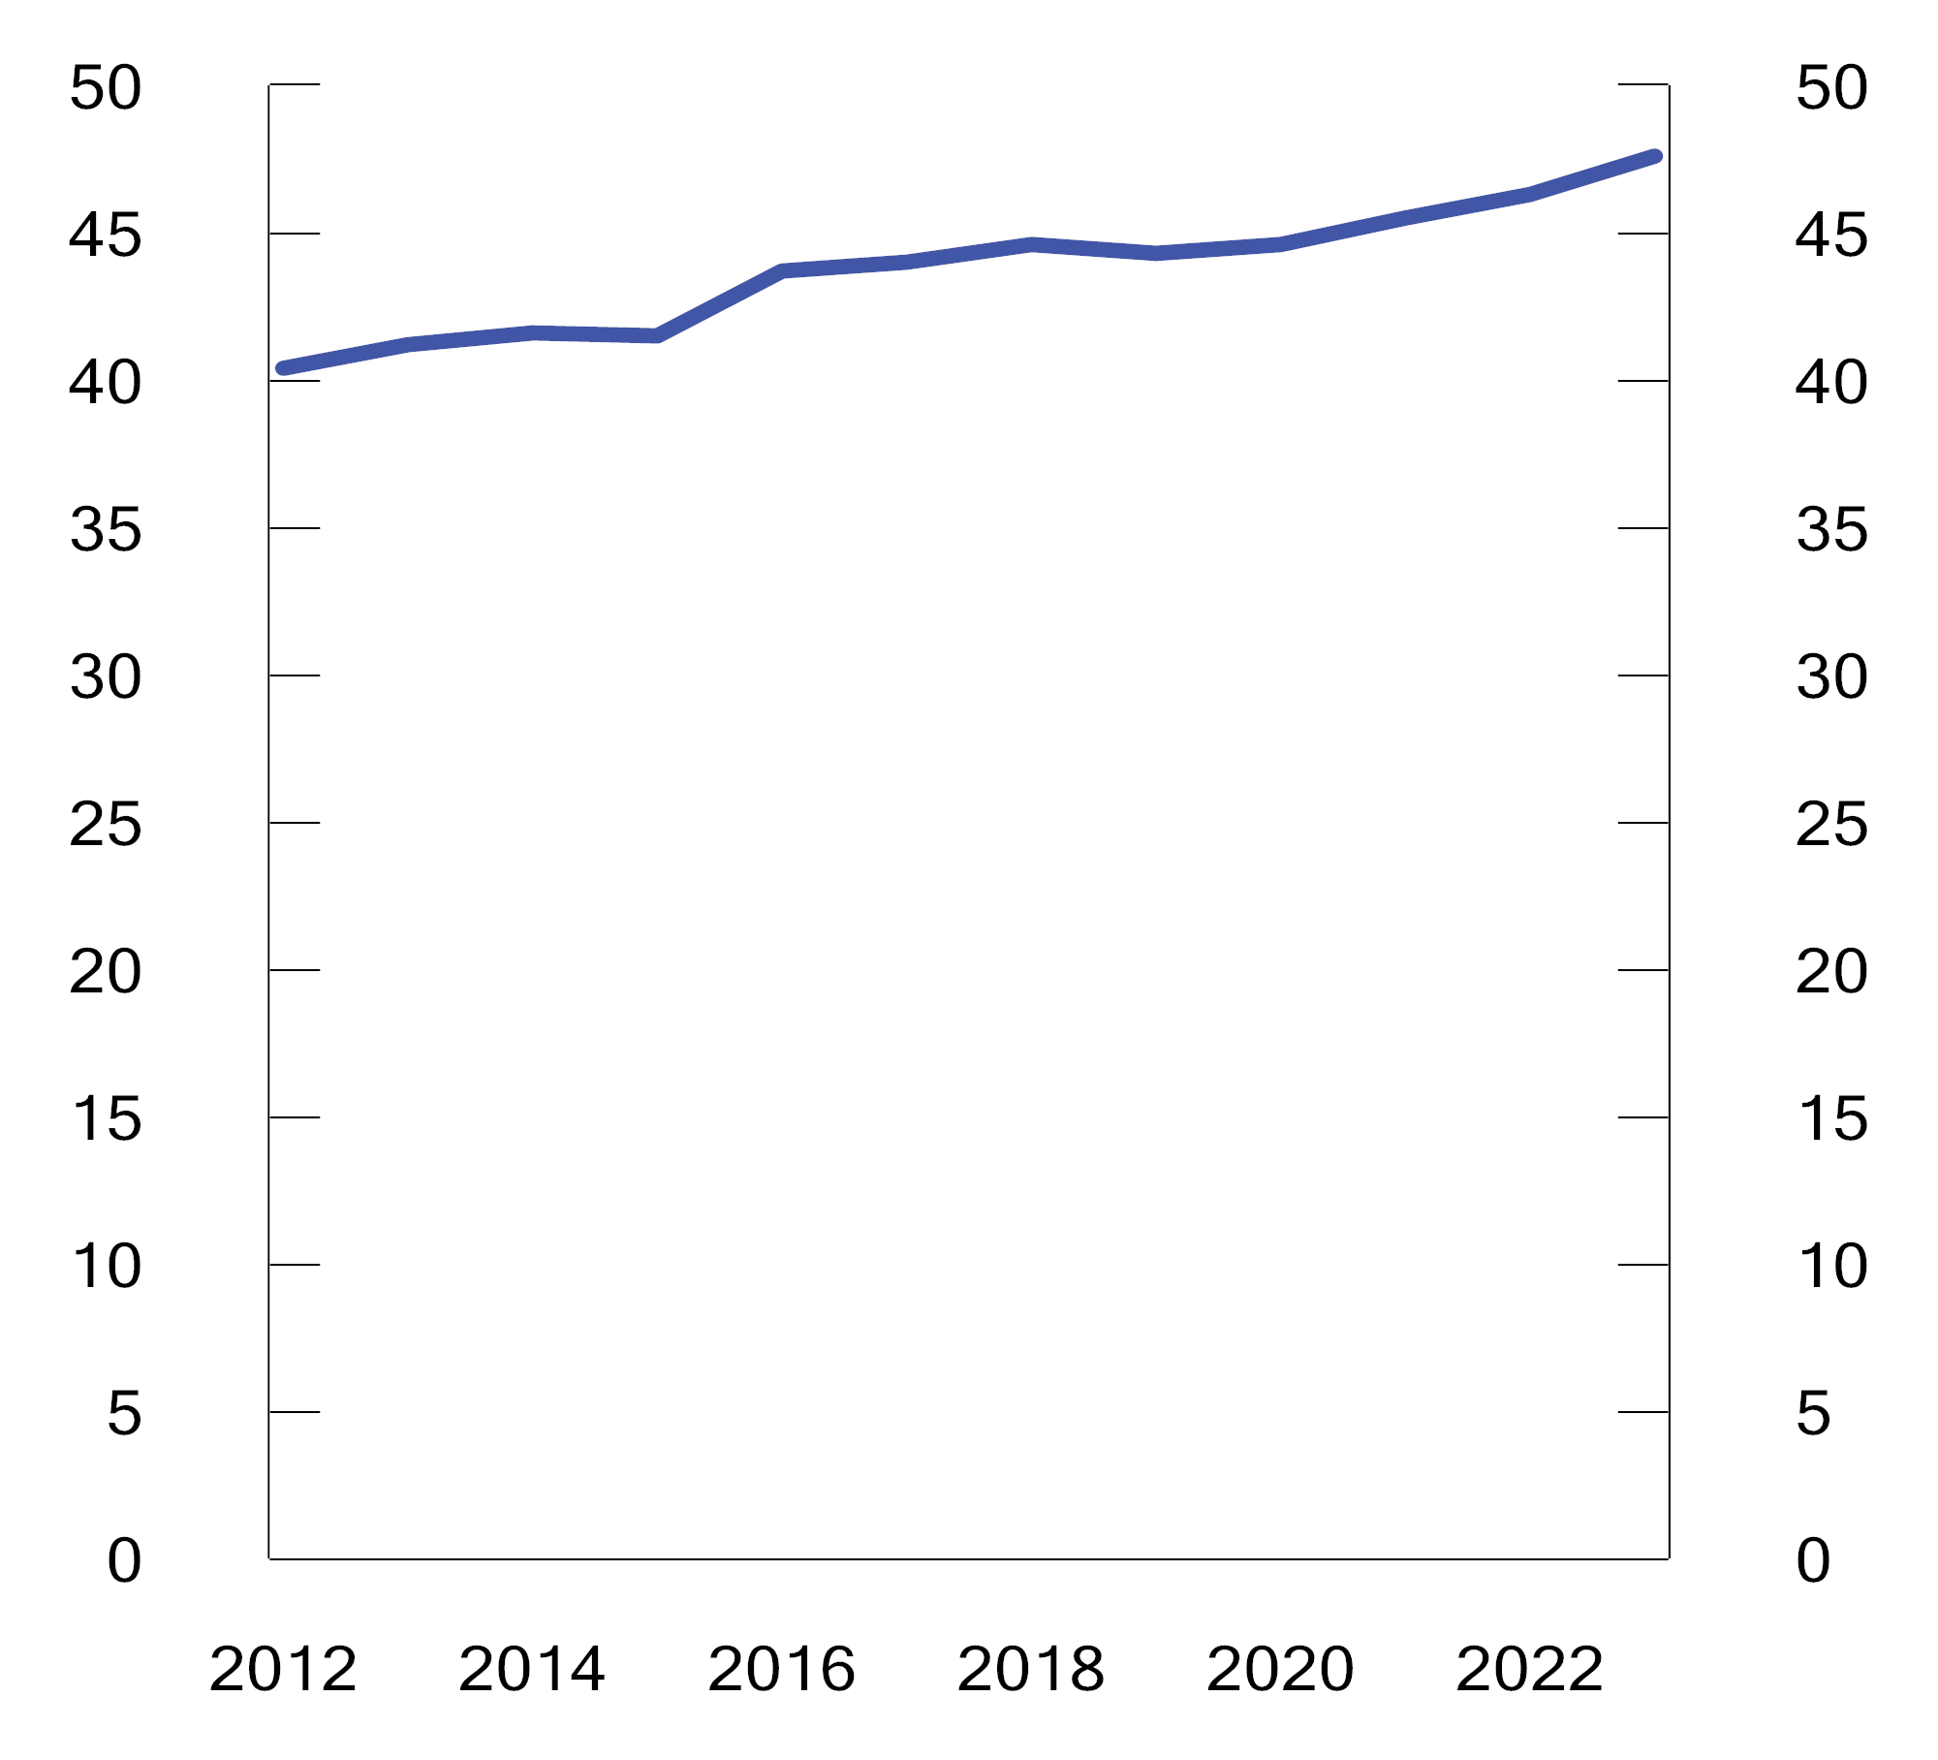
          - Sparebankenes markedsandel for boliglån
Kilde: Finanstilsynet.
I bedriftsmarkedet er konsentrasjonen noe høyere, og de fem største bankene har en samlet andel av utlån til bedrifter på om lag 64 pst., og om lag 70 pst. av bedriftenes innskudd, se figur 3.5.
Samlet sett gir utviklingen i HHI og de fem største bankenes markedsandeler inntrykk av at det norske personkundemarkedet har blitt noe mindre konsentrert de siste ti årene.
De siste årene har det skjedd flere strukturelle endringer i bankmarkedet. Større og mindre fusjoner mellom sparebanker har ført til at det totale antallet banker har falt vesentlig. I 2022 fusjonerte DNB med Sbanken, noe som ga utslag i HHI for 2022, se figur 3.4. Sommeren 2023 varslet Danske Bank at den kom til å trekke seg ut av personkundemarkedet i Norge, og Nordea ville kjøpe personkundevirksomheten. Konkurransetilsynet varslet i desember 2023 at de ikke ville stanse oppkjøpet, ettersom det ikke fant at fusjonen ville hindre effektiv konkurranse. Høsten 2023 varslet også Sparebank 1 SR-Bank og Sparebank 1 Sørøst-Norge at de ville fusjonere. Fusjonen kan gi den tredje største banken i landet. Fusjoner gir generelt utslag i HHI og andre konsentrasjonsmål, men virkningen på konkurransen vil avhenge av flere forhold, bl.a. av hvor nære konkurrenter fusjonspartene er.
Geografi og digitalisering
Det finnes over 100 banker i Norge, men det er ikke alle som er landsdekkende. I hovedsak er det DNB, de store utenlandske filialene og enkelte andre norske banker som har som strategi å være landsdekkende. De øvrige bankene opererer i større grad på region- eller lokalnivå, og en kan derfor dele det norske bankmarkedet opp i geografiske undermarkeder. Konkurransen i de ulike markedene vil da være mellom de større landsdekkende aktørene og de mindre bankene som konsentrerer seg om det området. Dette kan i større grad gjøre seg gjeldende i bedriftsmarkedet enn for mer standardiserte produkter som boliglån.
Ifølge Finanstilsynet finnes det banker med hovedkontor i alle fylker i Norge, med unntak av Finnmark. Hvor bankene har hovedkontor sier likevel ikke nødvendigvis så mye om hvor de tilbyr sine tjenester. Huseierne har i samarbeid med Menon Economics gjennomført en undersøkelse av pantedata fra perioden 2021 til første halvår 2023 for å se hvilke banker som har pant i boliger i ulike kommuner. Selv om de fleste kommunene har mer enn ti ulike banker som har pant i eiendom der, synes konsentrasjonen av pantekrav å være relativt høy i noen områder, hvor de fem største bankene har opp mot 75 pst. markedsandel. Huseierne mener at det finnes banker som markedsfører seg som landsdekkende, men som i realiteten ikke tilbyr lån i områder hvor det omsettes få boliger og det kan være vanskelig å fastslå panteverdien. Pantedataene sier imidlertid ikke noe om hvor mange banker som faktisk tilbød lån til kjøp av en gitt eiendom, og kan derfor kun gi en viss indikasjon på konsentrasjonen i markedet, men ikke direkte vise graden av konkurranse.
Digitaliseringen av finansielle tjenester innebærer at den fysiske avstanden mellom tilbyder og etterspørrer blir mindre viktig. Forbrukere og bedrifter kan i dag enkelt søke om lån og plassere sparepenger hos den aktøren som tilbyr best betingelser, uavhengig av fysisk plassering. Tilbyderne får flere potensielle kunder, men også flere konkurrenter. Utviklingen har positive effekter for konkurransen i markedet, og kan bidra til lavere priser og bedre tjenester. Dette er særlig merkbart i de delene av landet der tilgangen på finansielle tjenester har vært avhengig av et fåtall aktører. For bankkunder i distriktene kan digitaliseringen innebære gevinster av både økonomisk og praktisk art, samtidig som det har blitt lettere å tilby tjenester i hele landet for flere aktører. Flere sparebanker og andre har de siste årene opprettet digitale konsepter, som fungerer som nasjonale utfordrere i bankmarkedet. Konseptene baserer seg i stor grad på selvbetjening og automatiserte lånesøknadsprosesser, slik at det i hovedsak vil være de mest «kurante» kundene som kan regne med å få lån. Disse konseptene er relativt nye, og over tid kan det tenkes at de utvikles videre.
Kostnader og lønnsomhet
Norske banker har hatt god og økt lønnsomhet de siste årene. Bankene har i takt med hevingen av styringsrenten økt boliglånsrentene, samtidig som innskuddsrentene ikke har økt like mye, men mer i takt med styringsrenten fra høsten 2023. Dette har ført til økte netto renteinntekter for bankene, en utvikling som også ses i andre land i Europa. Det har i perioden vært lavere utlånsvekst, samtidig som økt sparing under pandemien har gitt bankene god tilgang på innskudd. Innskuddsmarginen har økt, mens utlånsmarginen har sunket etter at styringsrenten begynte å stige, se figur 3.7. Norske banker er blant de mest kostnadseffektive i Europa. Dette skyldes høy grad av digitalisering i Norge, og sammen med lave utlånstap har de lave driftskostnadene ført til at norske banker er mer lønnsomme enn gjennomsnittet i Europa.
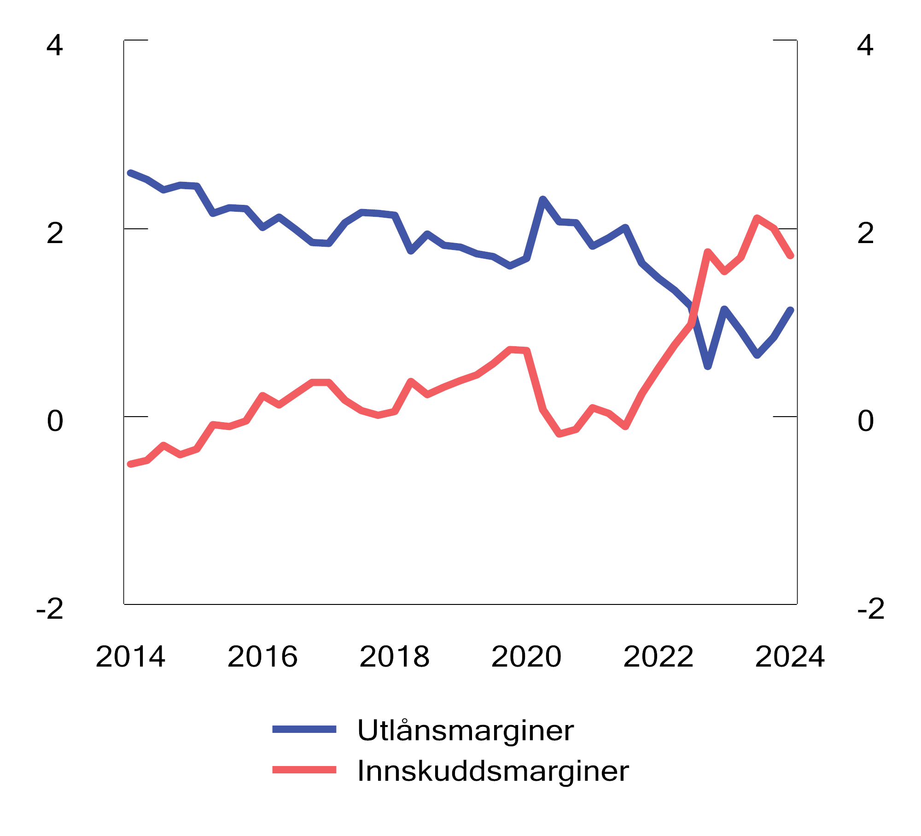
          - Bankenes rentemarginer
Utlånsmarginen er differansen mellom utlånsrenten og pengemarkedsrenten NIBOR (3 mnd. effektiv) ved utgangen av måneden, innskuddsmarginen er differansen mellom bankenes innskuddsrente og NIBOR.
Kilde: Statistisk sentralbyrå.
Banksektoren er underlagt omfattende regler og krav, bl.a. til kapital og likviditet (jf. kapittel 2), rapportering, antihvitvasking og IKT-sikkerhet. Kravene gjelder stort sett uavhengig av om det er en stor eller liten bank, selv om noen større banker er underlagt særskilte krav, f.eks. dersom de anses som systemviktige, og det er noen forenklinger for mindre aktører. Kravene kan likevel oppleves som tyngre for mindre banker, som ikke har de samme ressursene til å etterleve reglene som store banker, og de kan gjøre det vanskeligere å etablere nye banker. Det begrensede antallet nyetableringer må også ses i sammenheng med at det allerede finnes mange banker i Norge.
Allianser og samarbeidsavtaler kan imidlertid bidra til å lette denne byrden for mindre banker, og regelverket legger godt til rette for at bankene kan organisere virksomhet i fellesløsninger. Samarbeidet i sparebankallianser som Sparebank 1 og Eika er i stor grad organisert innenfor eller i nær tilknytning til ett eller flere finansforetak som er opprettet og eid i fellesskap av samarbeidsbankene. De felleseide foretakene omfatter bl.a. kredittforetak for utstedelse av obligasjoner med fortrinnsrett (OMF), forsikringsforetak, fondsforvaltningsforetak og ulike bedriftstjenester, samt IKT-løsninger og annet teknisk samarbeid. Selve bankvirksomheten drives fortsatt i hver enkelt sparebank. Slike samarbeid bidrar til at også mindre sparebanker kan etterleve stadig mer omfattende regelverk og høyere krav til digitale tjenester og IKT-sikkerhet.
Ved gjennomføringen av «bankpakken 2019» ble det i 2022 gitt lettelser i krav til rapportering og offentliggjøring av informasjon for mindre og ikke-komplekse banker. Finanstilsynet jobber nå med et høringsnotat om gjennomføring av «bankpakken 2021», som kan gi likere kapitalkrav for standard- og IRB-banker, se boks 2.1. Regjeringen er opptatt av at kravene skal være likest mulig, ikke bare for små og store banker, men også for norske og utenlandske banker som opererer i Norge. For å oppnå like krav for norske og utenlandske banker er det viktig at utenlandske myndigheter anerkjenner de norske kapitalkravene, se kapittel 2.3.1.

Kundenes byttemuligheter
En forutsetning for god konkurranse i bankmarkedet er at kundene enkelt kan reforhandle med eksisterende bank, bytte bank eller bruke flere banker samtidig, og at det er enkelt å orientere seg om ulike tilbud og produkter. Dette krever at bankene har gode løsninger som tilpasses utviklingen i markedet. Det har blitt enklere å bytte bank i Norge de siste årene, særlig fordi norske banker har samlet seg om Finans Norges felles ordning for bankbytte. Disse sammenfaller i stor grad med reglene om kontobyttetjenester i betalingskontodirektivet, som fra 2023 er gjennomført i finansavtaleloven. Etter reglene skal banker gi sine kunder informasjon om hvordan kundeforholdet kan overføres fra en bank til en annen, og i praksis trenger kunden ofte ikke gjøre mer enn å be den nye banken sette i gang prosessen, f.eks. i enkle «bli kunde»-løsninger på nett. Hovedregelen er at overføring av innskudd, fullmakter og betalingsoppdrag skal skje innen tre virkedager etter at den gamle banken har mottatt nødvendige opplysninger fra den nye banken.
Hvor omfattende prosessen med å bytte bank er, avhenger av hvilke tjenester en ønsker å flytte til ny bank. Sparekonto er i utgangspunktet det enkleste å flytte fra en bank til en annen, og forutsetter ikke at en må bytte dagligbank. I motsetning til brukskonto, som vanligvis har lav eller ingen rente, vil rentene på sparekonto variere i større grad. Det er generelt enkelt å etablere en sparekonto med bedre rentebetingelser, og overføre penger fra en eksisterende konto enten i samme eller en annen bank. Når det gjelder andre spareprodukter og spareavtaler, kan imidlertid forskjeller i oppsett og vilkår begrense kundens mulighet for uten videre å flytte tjenestene mellom banker. Hvis kunden f.eks. har fast overføring fra en betalingskonto, må kunden ved flytting av sparekonto selv slette eksisterende overføring og sette opp en ny fast overføring fra betalingskontoen (det samme gjelder når det er betalingskontoen eller begge kontoer som flyttes). Bankenes ulike tilbud av spareprodukter og spareavtaler kan også ha bindinger og andre prosesser for etablering og avslutning.
Flytting av betalingskonto skjer på tilsvarende måte som flytting av sparekonto, men kunden vil måtte oppgi nytt kontonummer til bl.a. arbeidsgiver og Skatteetaten. Dersom kunden har boliglån, kan banken også ha krav om at en må ha konto med lønnsinngang i samme bank for å få den beste lånerenten, noe som kan gjøre det vanskeligere å flytte brukskonto, se omtale av produktpakker i kapittel 3.2.3. Kunder som ønsker å flytte låneavtaler, må først opprette kundeforhold i den nye banken for deretter å søke om lån der. Aksepterer kunden lånetilbudet, vil den nye banken på oppdrag fra kunden innfri lånet hos den gamle banken. Det er ingen gebyr for å avslutte en boliglånsavtale (med mindre kunden har fastrenteavtale), men det vil normalt påløpe et etableringsgebyr ved opptak av det nye lånet.
I 2023 har løsningen for flytting av AvtaleGiro blitt forenklet. Tidligere kunne det ta 3–6 uker å flytte AvtaleGiro, men nå har fellesløsningen lagt til rette for at bankene kan tilby selvbetjent og umiddelbar flytting av slike faste betalingsoppdrag. Avtaler om eFaktura følger kundens personnummer, og blir sendt til alle kundens bankforbindelser, slik at kunden selv velger hvilken bank og betalingskonto som skal benyttes.
Regelendringer de siste årene har bidratt til at det er enklere å ha kundeforhold til flere banker samtidig. Etter innføringen av regler i tråd med betalingstjenestedirektivet (PSD2) i 2019 kan bankkundene samle og bruke tjenester fra flere banker i én løsning, uten at de enkelte bankene må gi samtykke til det. Målet med regelverket er å stimulere til økt konkurranse og innovasjon i markedet for betalingstjenester. Regelverket legger også til rette for at tredjepartstilbydere kan tilby kontobaserte betalings- og informasjonstjenester basert på eksisterende kontoer i enhver bank. I det norske markedet er det få nye aktører som har utnyttet mulighetene i PSD2-reglene, og ifølge Finans Norge skyldes dette at prisene i betalingsmarkedet i Norge er lave, og at nye aktører ikke etablerer seg ettersom forventet lønnsomhet er lav. Det lave antallet nye aktører kan også i noen grad ha sammenheng med visse mangler i bankenes løsninger for tilgang til eksisterende kontoer, noe som kan ha gjort det krevende for tredjepartstilbydere å etablere seg. Derimot har flere banker begynt å tilby kundene oversikt over andre bankforbindelser, og noen banker har også tilbud om å foreta betalinger fra kontoer i andre banker. I EU er det nylig lagt frem forslag om endringer i PSD2-reglene, se boks 3.3.
Det er viktig at forbrukere setter seg inn i sine muligheter for bytte av banktjenester. Finansportalen, som driftes av Forbrukerrådet, samler inn og gir sammenlignbar informasjon om bank-, forsikrings-, pensjons- og fondsprodukter i finansmarkedet. Slik kan kundene finne de beste prisene og vilkårene. Gjennom portalen kan forbrukere sammenligne ulike finansielle produkter, og også få hjelp til å bytte. For at Finansportalen skal fungere godt, er det viktig at foretakene leverer riktig og oppdaterte opplysninger. Finansdepartementet og Barne- og familiedepartementet ser nå på om det burde gjøres endringer i innrapporteringskravene til Finansportalen, se kapittel 3.2.3.
              - Forbrukerrådets bytteundersøkelse
Forbrukerrådet gjennomfører hvert år en bytteundersøkelse hvor de ser på nordmenns byttevaner innen finansielle tjenester. I den seneste undersøkelsen svarer 27 pst. av de spurte med boliglån at de flyttet eller reforhandlet boliglånet sitt i 2023. Dette er en økning på 5 prosentpoeng fra 2022. Samtidig er det 58 pst. som svarer at de ikke har flyttet eller reforhandlet noen finansielle tjenester i 2023, dette er 5 prosentpoeng færre enn i 2022, se figur 3.8.
Av de som ikke bytter eller reforhandler svarer 35 pst. at de er fornøyde med sine betingelser, mens andelen som tror det ikke er så mye å spare har gått ned fra 23 pst. i 2022 til 19 pst. i 2023. Andelen som vurderer å flytte, men ikke har gjort det enda, har gått opp fra 15 pst. i 2022 til 18 pst. i 2023. Det undersøkes ikke om det at respondentene ikke har byttet i år skyldes at de nylig flyttet eller reforhandlet sine avtaler.
Forbrukerrådet har gjennomført bytteundersøkelsen hvert år siden 2013, som gjør det mulig å sammenligne byttevanene over tid. De siste ti årene har andelen som har flyttet eller reforhandlet én eller flere finansielle tjenester, ligget rundt 40 pst., mens andelen som ikke har flyttet eller reforhandlet har ligget rundt 60 pst. I samme periode har bankenes utlånsrenter ligget relativt stabilt frem til et markant fall i 2020, og så en økning fra 2022.1 En ser også at andelen som har flyttet eller reforhandlet har vært størst i 2020 og 2023, noe som kan ha sammenheng med større endringer i rentenivået disse årene, se figur 3.9.
1 Statistisk sentralbyrå, Statistikkbanken kildetabell 10748.
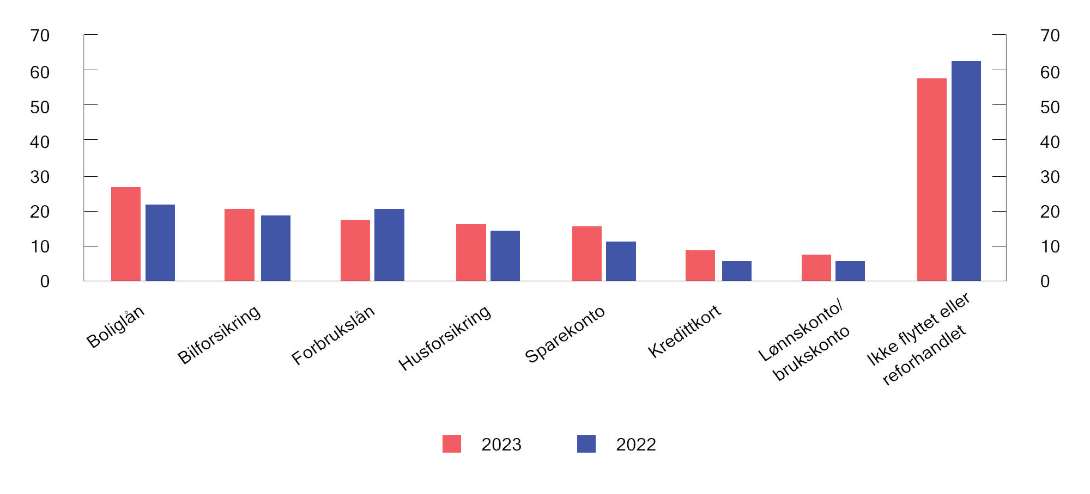
          - Nordmenn som har flyttet eller reforhandlet finansielle tjenester. Andel
Kilde: Forbrukerrådet.
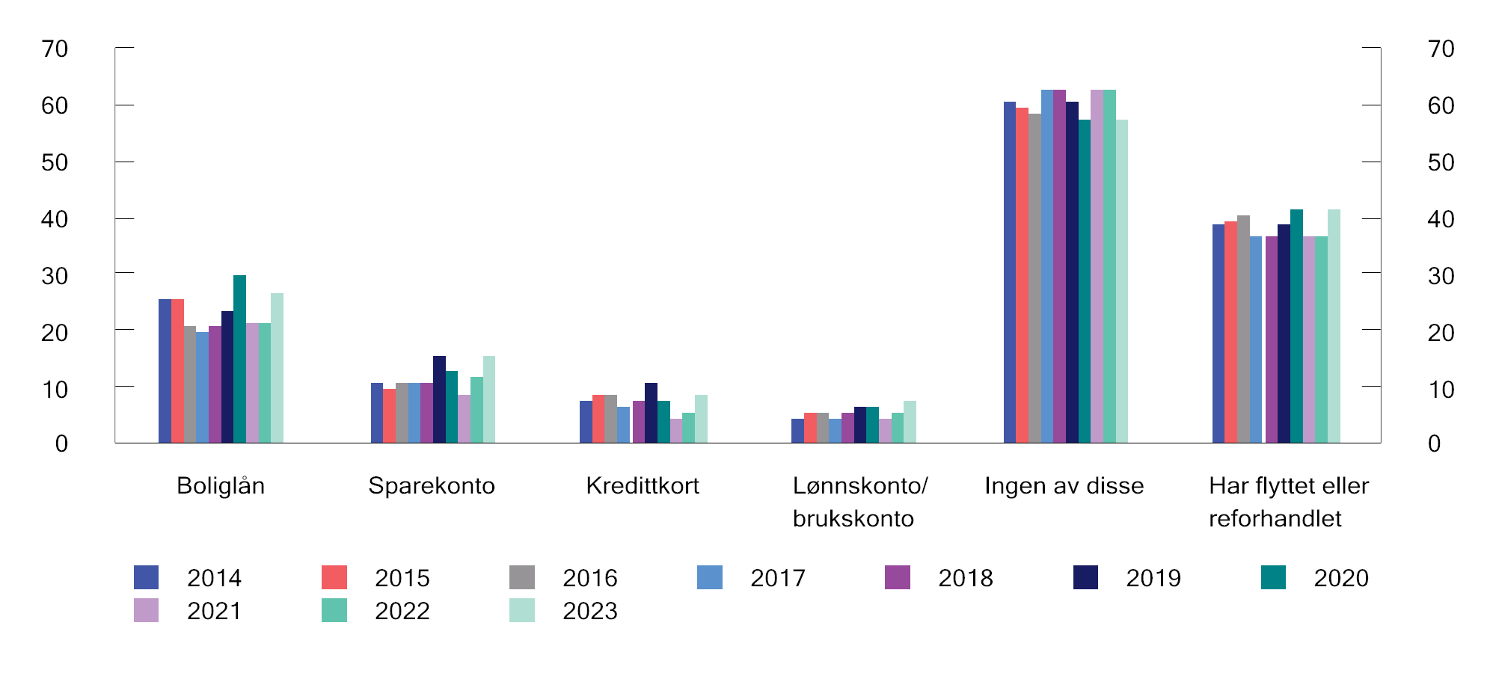
          - Andeler som har flyttet eller reforhandlet én eller flere finansielle tjenester
Kilde: Forbrukerrådet.
[Boks slutt]
              - Betalingstjenester
Betalingslandskapet er i endring og preges av internasjonalisering, nye aktører og nye betalingsmåter. Betalingsinfrastrukturen i Norge er i stor grad felles mellom bankene, og i Norge har vi et eget debetkortsystem, BankAxept, som eies og driftes av norske banker gjennom selskapet BankID BankAxept AS. Samtidig tilbyr banker og andre aktører egne grensesnitt, tjenester og priser. En felles infrastruktur bidrar til stordriftsfordeler, og kan være et fortrinn i møte med økt konkurranse på betalingstjenester fra aktører som baserer seg på andre plattformer.
BankAxept er ifølge undersøkelser fra Norges Bank den betalingsmåten som har lavest samfunnsøkonomiske enhetskostnader,1 og de fleste kort i Norge kombinerer BankAxept med et internasjonalt debetkort, som Visa eller Mastercard. I 2022 ble 67 pst. av kortbetalinger i fysisk butikk gjennomført med et BankAxept-kort. Antall betalinger med internasjonale kort har økt betydelig de siste ti årene. Dette skyldes i stor grad vekst i netthandel, ettersom BankAxept-systemet til nå bare har vært tilgjengelig på fysiske utsalgssteder. De siste årene har også betalinger med mobiltelefon, med løsninger som Vipps, Apple Pay og Google Pay (digitale lommebøker), økt betydelig, og stod i 2023 for 82 pst. av betalinger mellom privatpersoner og 16 pst. av betalinger på utsalgssteder, ifølge en undersøkelse gjennomført av Norges Bank. BankAxept er i gang med å utstede digitale kort, slik at disse kan inngå i digitale lommebøker og brukes til betaling på nett og med app på fysiske utsalgssteder.
Utsalgsstedene har i dag mulighet til å velge standard betalingsnettverk som transaksjonene skal gå over, og mange har valgt BankAxept som standardnettverk, ettersom det er billigere enn internasjonale kortnettverk. Omtrent samtidig med at BankAxept igangsatte arbeidet med å utstede digitale kort, har Visa fremsatt et krav om at dersom kombinerte kort skal brukes i digitale lommebøker, må kunden selv kunne velge hvilket kortnettverk som skal benyttes. BankAxept mener det er utsalgsstedene som burde velge kortnettverk, ettersom det er de som betaler kostnadene knyttet til betaling.
Tidligere har Apple kun gitt sin egen digitale lommebok, Apple Pay, tilgang til NFC-teknologien i Apple-telefoner. NFC2 er teknologien som brukes for å betale kontaktløst med mobilen på fysiske betalingsterminaler. Dette har medført at andre digitale lommebøker og betalingstjenester, som Vipps Mobile Pay, ikke har fått samme tilgang til mobilbetaling fra Apple-telefoner som Apple Pay. Apple har imidlertid varslet at de vil åpne opp for at andre tilbydere kan få tilgang til NFC-brikken i Apple-telefoner. Det skjer som et svar på at EU-kommisjonen har uttrykt bekymring over konkurransesituasjonen som følge av restriksjonen på bruk av NFC-brikken.3
1 Norges Bank blogg 21.09.22 «Betalinger koster – men litt mindre enn før»
2 NFC står for Near Field Communication.
3 Se pressemelding fra EU-kommisjonen 19. januar 2024: «Antitrust: Commission seeks feedback on commitments offered by Apple over practices related to Apple Pay».
[Boks slutt]

Behov for forbedringer
Norske bankkunder er tjent med en mangfoldig tilbudsside bestående av banker med ulike produkter, forretningsmodeller og strategier. Lokale og regionale sparebanker, norske forretningsbanker og utenlandske banker fyller ulike roller, i tillegg til å konkurrere med hverandre i flere segmenter. Regjeringen er opptatt av at det skal være god konkurranse i det norske bankmarkedet, og enkelt å bytte bank. Som nevnt over er det relativt enkelt å bytte bank i Norge, og bankbytteløsningene har blitt bedre de siste årene. Det er likevel rom for å styrke forbrukernes posisjon i markedet. Finansdepartementet er bl.a. kjent med at land som Storbritannia og Nederland har mer omfattende bankbyttetjenester enn Norge. I de ulike innspillene departementet har mottatt i arbeidet med Finansmarkedsmeldingen, er det pekt på mulige tiltak som kan styrke forbrukernes stilling i finansmarkedene. Disse presenteres nedenfor.
Finansportalen
Finansportalen.no skal gi forbrukere makt og mulighet til å ta gode valg i markedene for finansielle tjenester. Portalen består av digitale verktøy som hjelper forbrukerne til å sammenligne bank-, pensjons-, forsikrings- og investeringsprodukter. Både banker og forsikringsselskaper har innrapporteringsplikt til Finansportalen, med hjemmel i prisopplysningsforskriften og finansforetaksforskriften. Det er viktig at foretakene markedsfører og innrapporterer priser og rentetilbud i tråd med gjeldende regelverk og veiledning fra Forbrukertilsynet, slik at forbrukerne kan orientere seg best mulig i markedet.
Fra 2022 til 2023 økte gjennomsnittlig antall ukentlige brukere av Finansportalen med om lag 60 pst. fra 24 640 til 41 622. Som et ledd i arbeidet med å forbedre priskonkurransen og sørge for god forbrukerinformasjon i bank- og finansmarkedene, er det viktig å gjøre Finansportalen bedre kjent i befolkningen.
Forbrukere som skal søke nytt boliglån, bør innhente tilbud fra flere banker, etter å ha sammenlignet tilbud på Finansportalen. Noen forbrukere har tilgang til ferdig forhandlede avtaler med gode lånevilkår, f.eks. gjennom sin fagforening, mens andre selv vil måtte forhandle med banken om lånevilkår. Kundene kan benytte Finansportalen til å forhandle seg til bedre rente, f.eks. ved å finne tilbud med bedre vilkår enn sine gjeldende, og sende forespørsel til banken sin om å matche tilbudet.
Flere aktører har foreslått endringer i opplysningene som gis på Finansportalen, for å gjøre det lettere for forbrukere å orientere seg i markedet. I behandlingen av statsbudsjettet for 2024 ble det vedtatt to anmodningsvedtak som sikter mot å styrke forbrukenes stilling i bank- og finansmarkedene ved å bedre innrapporteringskravene til Finansportalen. De to anmodningsvedtakene lyder slik, jf. Finansinnstillingen – nasjonalbudsjettet og statsbudsjettet 2024:
«80. Stortinget ber regjeringen innen 1. juli 2024 stille krav til at bankene må rapportere gjennomsnittlige renter på boliglån og offentliggjøre data som danner grunnlag for beslutninger om pris og tildeling av lån på Finansportalen.no.
81. Stortinget ber regjeringen innen 1. juli 2024 innføre krav om at bankene offentliggjør hvilke geografiske områder de tilbyr lån i via Finansportalen.no, samt vurdere om områdescorene bankene bruker internt i sine kredittvurderinger også kan offentliggjøres.»
Finansdepartementet og Barne- og familiedepartementet har på denne bakgrunn opprettet en arbeidsgruppe som skal se på hvilke utfordringer forbrukerne møter i forbindelse med informasjonsinnhenting i bank- og finansmarkedene, og vurdere eventuelle endrede innrapporteringskrav til Finansportalen. Arbeidsgruppen arbeider med sikte på at et forslag kan sendes på høring før sommeren.
Produktpakker
Produktpakker innebærer at flere tjenester eller produkter tilbys i samme avtale eller som del av en pakke. Det skilles mellom produktpakker hvor hvert enkelt produkt også tilbys separat, og koblingssalg, hvor det er en forutsetning for kjøpet at det inngås en avtale om alle elementene i pakken. Produktpakker kan oppleves som et hinder for å bytte bank, f.eks. når kunden kan få en gunstig priset tjeneste forutsatt at kunden også benytter andre tjenester. Dette kan f.eks. være vilkår om at kredittkort med bestemte fordeler kun tilbys kunder med over 100 000 kroner i innskudd i banken, eller at kunden får gunstigere boliglånsrente dersom hen har konto med lønnsinngang i banken. Særlig koblingen mellom lånerente og lønnskonto har vært oppgitt som årsak til ikke å bytte bank i en undersøkelse fra Forbrukerrådet.
Finansavtaleloven og finansforetaksforskriften har regler om produktpakker i samsvar med EUs boliglånsdirektiv og forbrukerkredittdirektiv. Ifølge Finanstilsynet kan det være nasjonalt handlingsrom for å innføre tydeligere og strengere regulering av produktpakker enn det som gjelder i dag, og Finanstilsynet mener herunder at et forbud mot vilkår om lønnskonto for å få en gunstig boliglånsrente kan vurderes. Justis- og beredskapsdepartementet er i gang med å se på gjennomføringen av EUs reviderte forbrukerkredittdirektiv i norsk rett. Direktivet inneholder bl.a. regler for produktpakker, og det vil derfor være aktuelt å se på behovet for endringer i reglene for produktpakker generelt i arbeidet med gjennomføringen av direktivet. Finansdepartementet og Finanstilsynet deltar i arbeidet. Gjennomføringsfristen for forbrukerkredittdirektivet i EU er 20. november 2025, med ikrafttredelsesfrist 20. november 2026. Finansdepartementet har dessuten i brev 26. april 2024 bedt Finanstilsynet om en oversikt over hvordan bankene praktiserer vilkår om konto med lønnsinngang for å få gunstigere boliglånsrente, og en vurdering av behovet for tiltak som kan bidra til at kundene enkelt kan betjene boliglån i en annen bank enn der de har konto med lønnsinngang. Finanstilsynets vurdering skal foreligge innen utgangen av august 2024.
Bytte av kontonummer
Utviklingen i betalingstjenestemarkedet de siste årene tilsier at kontonummer er blitt mindre relevant for kundene i hverdagen. Særlig gjør tjenester som Vipps og eFaktura at en oftest ikke trenger å oppgi kontonummer for å motta betalinger eller betale regninger. Bankbytte har som nevnt også blitt enklere, bl.a. som følge av gjennomføringen av betalingskontodirektivet i finansavtaleloven med nye bestemmelser om kontobytte. Bankene er nå pålagt å sikre at forbrukerkunder får tilgang til en klar, hurtig, enkel og sikker prosedyre for å bytte betalingskonto. Bankenes prosess omfatter også bytte av andre typer kontoer og lån. Bankenes bankbyttetjeneste bistår kundene i å flytte AvtaleGiro, som er knyttet til kontonummer, mens kunden selv vil måtte gjenopprette faste betalinger, herunder faste overføringer i spareavtaler. Kunden vil også måtte gi beskjed om nytt kontonummer til arbeidsgiver, skattemyndighetene mv.
På dette området kan det fremdeles synes å være rom for forbedringer fra bankenes side. Blant annet kan variasjon i oppsett og vilkår for spareprodukter og spareavtaler tilsi at det er rom for å finne løsninger som i større grad muliggjør enkelt bytte av leverandør av spareprodukter, så vel som enkel flytting av betalingskonto som er koblet til forskjellige spareprodukter. Finansdepartementet har derfor i brev 26. april 2024 bedt om Finans Norges tilbakemelding på om det er aktuelt for næringen å arbeide for ytterligere forbedringer i bankbyttetjenestene, f.eks. løsninger der bankene informerer betalere om ny kontoinformasjon og sørger for at spareavtaler o.l. opprettholdes, enten det er betalingskontoen eller spareavtalen som flyttes. Departementet har også spurt om bankbyttetjenestene kan omfatte flere kontotyper enn i dag, som f.eks. sparekontoer med bindingstid. Departementet har bedt om Finans Norges tilbakemelding innen medio juni 2024. Dersom næringen ikke selv samler seg om løsninger som ivaretar kundenes behov på en god nok måte, vil det være aktuelt for Finansdepartementet og Justis- og beredskapsdepartementet å vurdere nye regelverkstiltak.
Et tiltak som har vært vurdert tidligere for å forenkle bankbytte, er kontonummerportabilitet, hvor kunden får med seg kontonummeret sitt ved bytte til en ny bank. Tidligere vurderinger har konkludert med at et eventuelt system for kontonummerportabilitet vil innebære betydelige kostnader og utfordringer, og at det i tilfelle burde gjennomføres som et fellesprosjekt i EU/EØS, se omtale i kapittel 3.3.3 i Finansmarkedsmeldingen 2021. EU-kommisjonen leverte i mai 2023 en rapport om ulike aspekter ved betalingskontoer og byttekostnader i EU. I rapporten ser EU-kommisjonen bl.a. på fordeler ved gjennomføring av kontonummerportabilitet i EU, og viser til at selv om innføring av kontonummerportabilitet kan forenkle bankbytte noe, er det ikke grunnlag for å innføre krav om det, ettersom kostnadene er betydelig større enn fordelene. Kommisjonen har beregnet at engangskostnaden ved å gjennomføre kontonummerportabilitet vil være mellom 7 og 22 mrd. euro, mens løpende kostnader vil være rundt 1 mrd. euro per år. Fordelene er beregnet til å være mellom 151 og 242 mill. euro per år, som i hovedsak vil tilfalle forbrukere og kreditorer/debitorer.
BankID
BankID er en løsning for elektronisk identifikasjon (e-ID) og elektronisk signatur, som lar brukere legitimere seg og signere avtaler digitalt. BankID brukes av alle banker i Norge, og benyttes også til innlogging på en rekke offentlige og private tjenester. I dag er det slik at dersom kunden avslutter sitt forhold til banken som har utstedt deres BankID, vil BankID-avtalen opphøre. Kunden må da få utstedt ny BankID av den nye banken. Det er derfor mange som velger å beholde en passiv konto i sin gamle bank for å beholde BankID. Dersom BankID ble utstedt av en sentral enhet, og ikke av enkeltbanker, ville det ikke være nødvendig å bytte BankID ved bytte av bank. Det kan senke terskelen for å bytte bank. Dette vil imidlertid kreve en omlegging av infrastrukturen og regelverket for BankID. Finansnæringen jobber med å se nærmere på muligheten for å realisere en ny, bankuavhengig modell for utstedelse av BankID. Finansdepartementet er positive til en slik løsning. Digitaliserings- og forvaltningsdepartementet har for øvrig lagt frem en strategi for nasjonal eID i offentlig sektor, se kapittel 4.3.2.
Myndighetenes oppfølging
Ansvaret for å følge opp spørsmål om konkurranse og forbrukervern i finansmarkedene er delt mellom flere myndigheter. Finanstilsynet skal se til at foretak under tilsyn ivaretar forbrukernes interesser og rettigheter, og følger opp dette gjennom tilsyn med at foretakene tilbyr og formidler lån, forsikrings- og pensjonsprodukter og andre finansielle tjenester og produkter på en forsvarlig måte. Forbrukertilsynet har også oppgaver knyttet til ivaretakelse av forbrukernes interesser på finansområdet, bl.a. ved markedsføring av finansielle produkter. Konkurransetilsynet skal bidra til effektiv ressursbruk ved å fremme konkurranse, til fordel for både forbrukere og næringslivet. Konkurransetilsynet håndhever konkurranseloven, og jobber med å forhindre ulovlig samarbeid og misbruk av dominerende stilling, samt med fusjonskontroll.
Finanstilsynet, Konkurransetilsynet, Forbrukertilsynet og Forbrukerrådet samarbeider for å styrke forbrukervernet i finanssektoren. Ved behandlingen av statsbudsjettet for 2024 fattet Stortinget følgende anmodningsvedtak, jf. Finansinnstillingen – nasjonalbudsjettet og statsbudsjettet 2024:
«82. Stortinget ber regjeringen innen 1. juli 2024 utrede hvordan Finanstilsynet kan styrke forbrukernes posisjon i finansmarkedene, herunder om tilsynet med forbrukernes rettigheter bør samles i Finanstilsynet. Utredingen skal inngå i arbeidet med ny finanstilsynslov.»
Finansdepartementet ga 21. desember 2023 Finanstilsynet i oppdrag å gjennomføre en utredning i tråd med anmodningsvedtaket. Departementet ba om at Finanstilsynet i arbeidet har nødvendig kontakt med andre, relevante tilsynsmyndigheter. Finanstilsynet overleverte sin utredning til Finansdepartementet 29. februar 2024. Utredningen foreslår ikke å endre på ansvarsfordelingen for forbrukervern i finansmarkedene og Finansdepartementet foreslår i Prop. 75 L (2023–2024) Lov om Finanstilsynet (finanstilsynsloven) å videreføre dagens ordning. I utredningen foreslår Finanstilsynet andre tiltak som kan styrke forbrukernes posisjon i finansmarkedene. Disse forslagene vil kunne kreve videre utredning og vil følges opp av departementet på ordinær måte.

Konkurranse i andre finansmarkeder

Forsikring
Livsforsikringsmarkedet og skadeforsikringsmarkedet er noe ulike med tanke på markedsstruktur og konkurranse. Det norske livsforsikringsmarkedet betjenes i hovedsak av et mindre antall livsforsikringsforetak med store markedsandeler, se figur 3.10. Det norske livsforsikringsmarkedet er blant de mer konsentrerte i Europa.
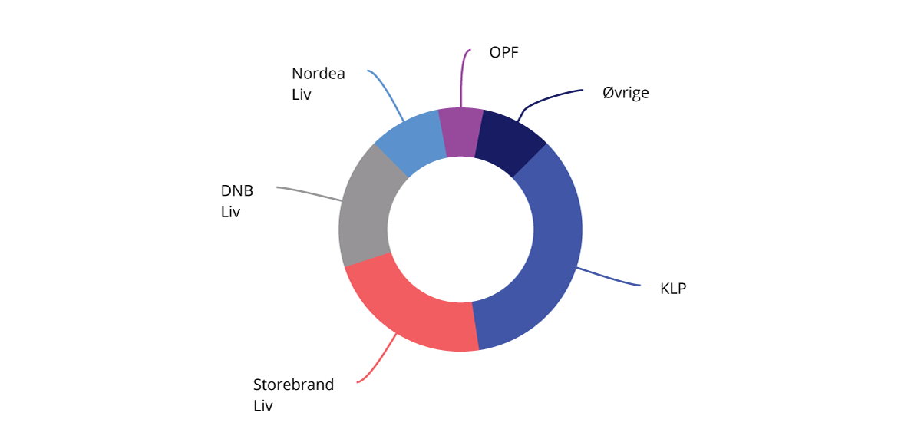
          - Markedsandeler livsforsikring. Prosent av forvaltningskapital
Kilde: Finanstilsynet.
Skadeforsikringsmarkedet består av to store norske aktører, to store filialer av utenlandske foretak med store markedsandeler, og flere mindre norske og utenlandske aktører. De siste årene har det foregått en viss konsolidering i skadeforsikringsmarkedet, og de fire største skadeforsikringsforetakene har 64 pst. av de opptjente bruttopremiene i markedet, se figur 3.11.
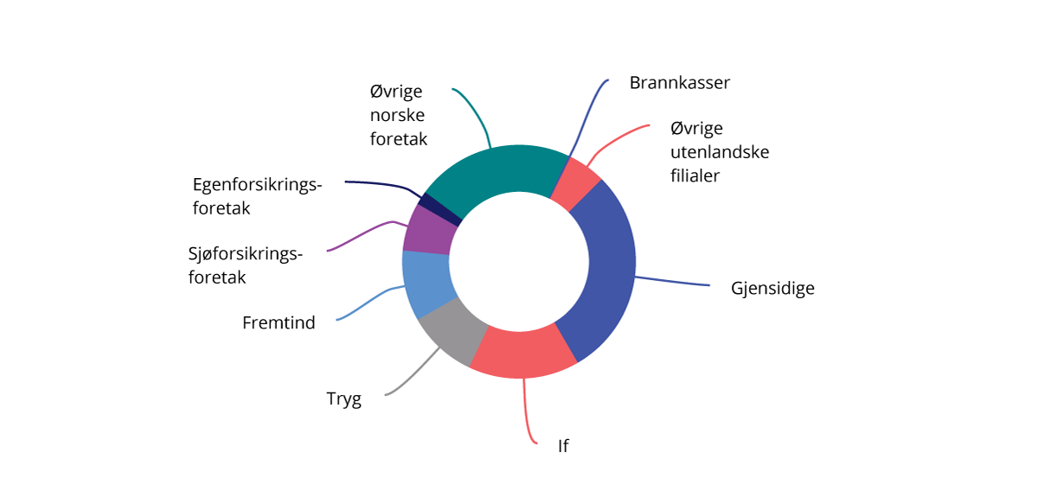
          - Andeler av samlede opptjente bruttopremier innen skadeforsikring
Kilder: Finanstilsynet og Statistisk sentralbyrå.
Forbrukerrådet gjennomfører en årlig undersøkelse som kartlegger forbrukernes bytteaktiviteter innen bl.a. bank, forsikring, pensjon og fond. Bytteundersøkelsen 2024 viste at 23 pst. av respondentene byttet eller reforhandlet forsikringstjenester i 2023. Av disse oppga 65 pst. bedre pris som hovedårsak til å bytte eller reforhandle forsikringstjenester, og 20 pst. ønsket å samle flere forsikringer på ett sted. Blant de som ikke har flyttet eller reforhandlet noen forsikringstjenester i løpet av 2023, svarte 40 pst. at de var fornøyde og har gode betingelser.
For enklere å kunne orientere seg i markedene for både bank og forsikring har forbrukere mulighet til å benytte seg av Finansportalen, se avsnitt 3.2.3.
              - EU-rammeverk for tilgang til finansielle data
Europakommisjonen la 28. juni 2023 frem et forslag til forordning om deling av finansielle data (FIDA, «Financial Data Access»). Forslaget er en del av en pakke som skal modernisere betalingsområdet og øke tilgangen til data om finansielle tjenester, og bygger på erfaringene med åpne banktjenester («open banking») fra det andre betalingstjenestedirektivet (PSD2).
Viktige formål med FIDA-forslaget er bl.a. å:
- Fremskynde og styrke forutsetningene for vekst av innovative datadrevne tjenester. Virksomheter på finansområdet vil på kundens forespørsel, og med hensyn til regler om databeskyttelse, bli nødt til å dele data om banklån, boliglån, investering, pensjoner osv. Datatilgangen vil legge et grunnlag for økt konkurranse og utvikling av en rekke nye finansielle produkter og tjenester som forbrukere ikke har tilgang til i dag.
- Skape en mer åpen og gjennomsiktig finanssektor. Eksempelvis vil det bli mulig for nye og eksisterende leverandører av finansielle opplysningstjenester å bruke kundedata til å gi en bedre sammenligning av ulike finansielle selskapers produkter, priser og vilkår, og på denne måten gjøre markedet mer transparent for forbrukeren.
- Sikre at forbrukere som ønsker det, i økende grad får tilgang til datadrevne produkter og tjenester som i større grad passer deres spesifikke behov og preferanser. I tillegg skal kundene hele tiden kunne ha oversikt og kontroll over hvem som har tilgang til dataene sine og til hvilket formål de brukes til, inkludert muligheten til å bekrefte eller trekke tilbake samtykke.
Europakommisjonen la også frem forslag om en ny betalingstjenesteforordning (PSR) og et tredje betalingstjenestedirektiv (PSD3), som er en modernisering og videreutvikling av PSD2. Hensikten med forslagene er å styrke forbrukernes rettigheter på betalingsområdet, bl.a. ved å styrke sikkerheten ved elektroniske betalinger, samtidig som regelverket skal fremme konkurransen i betalingsmarkedet. Forslagene er nå til behandling i Europaparlamentet og Rådet, og antas å være EØS-relevante.
[Boks slutt]

Pensjon
Arbeidsgivere i privat sektor må ha en pensjonsordning for sine ansatte. Ordningen kan være en ytelsesordning der arbeidsgiver betaler inn premier for å finansiere en gitt pensjonsutbetaling, en innskuddsordning der arbeidsgiver betaler inn faste innskudd og pensjonsutbetalingene bestemmes av summen av innskudd og oppnådd avkastning på forvaltningen, eller en «hybridordning» som kombinerer egenskaper fra ytelses- og innskuddsordninger. Arbeidstakere som fratrer ytelsesordninger før uttak av pensjon har startet, får utstedt fripoliser som bevis på sine opptjente rettigheter. Arbeidstakere som fratrer innskudds- eller hybridordninger, får utstedt hhv. pensjonskapitalbevis og pensjonsbevis. Hybrid- og ytelsesordninger, herunder pensjonsbevis og fripoliser, kan forvaltes av pensjonskasser og livsforsikringsforetak. Innskuddspensjonsordninger kan forvaltes av flere ulike typer institusjoner, bl.a. banker, livsforsikringsforetak, pensjonskasser, innskuddspensjonsforetak eller forvaltningsselskap for verdipapirfond.
Livselskapenes forvaltningskapital i kollektivporteføljen var på 1 364 mrd. kroner ved utgangen av 2023. Av livselskapenes forsikringsforpliktelser i privat kollektiv pensjonsforsikring var 37 pst. i fripoliser, 3 pst. i aktive ytelsesordninger og 36 pst. i aktive innskuddsbaserte ordninger. Pensjonskassene forvaltet ved utgangen av 2023 om lag 245 mrd. kroner i fripoliser og aktive ytelsesordninger.
Etter 2000 har ytelsesordninger i stor grad blitt lukket og faset ut, men pensjonsleverandørene vil likevel i en lang periode ha betydelige forpliktelser i form av garanterte ytelser gjennom fripolisene. Effektiv forvaltning av disse midlene er derfor viktig. Mesteparten av ny pensjonsopptjening skjer nå i innskuddsordningene, jf. figur 3.12, og som følge av bl.a. jobbytter utstedes det mange pensjonskapitalbevis fra innskuddsordningene, jf. figur 3.13.
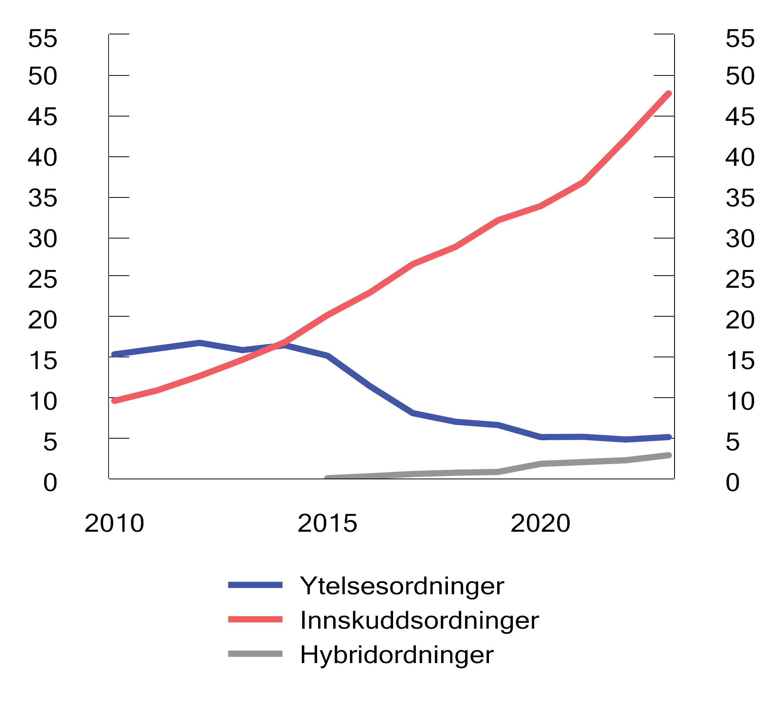
          - Innskudd og premie til private tjenestepensjonsordninger i livselskapene. Mrd. kroner
Kilder: Finans Norge.
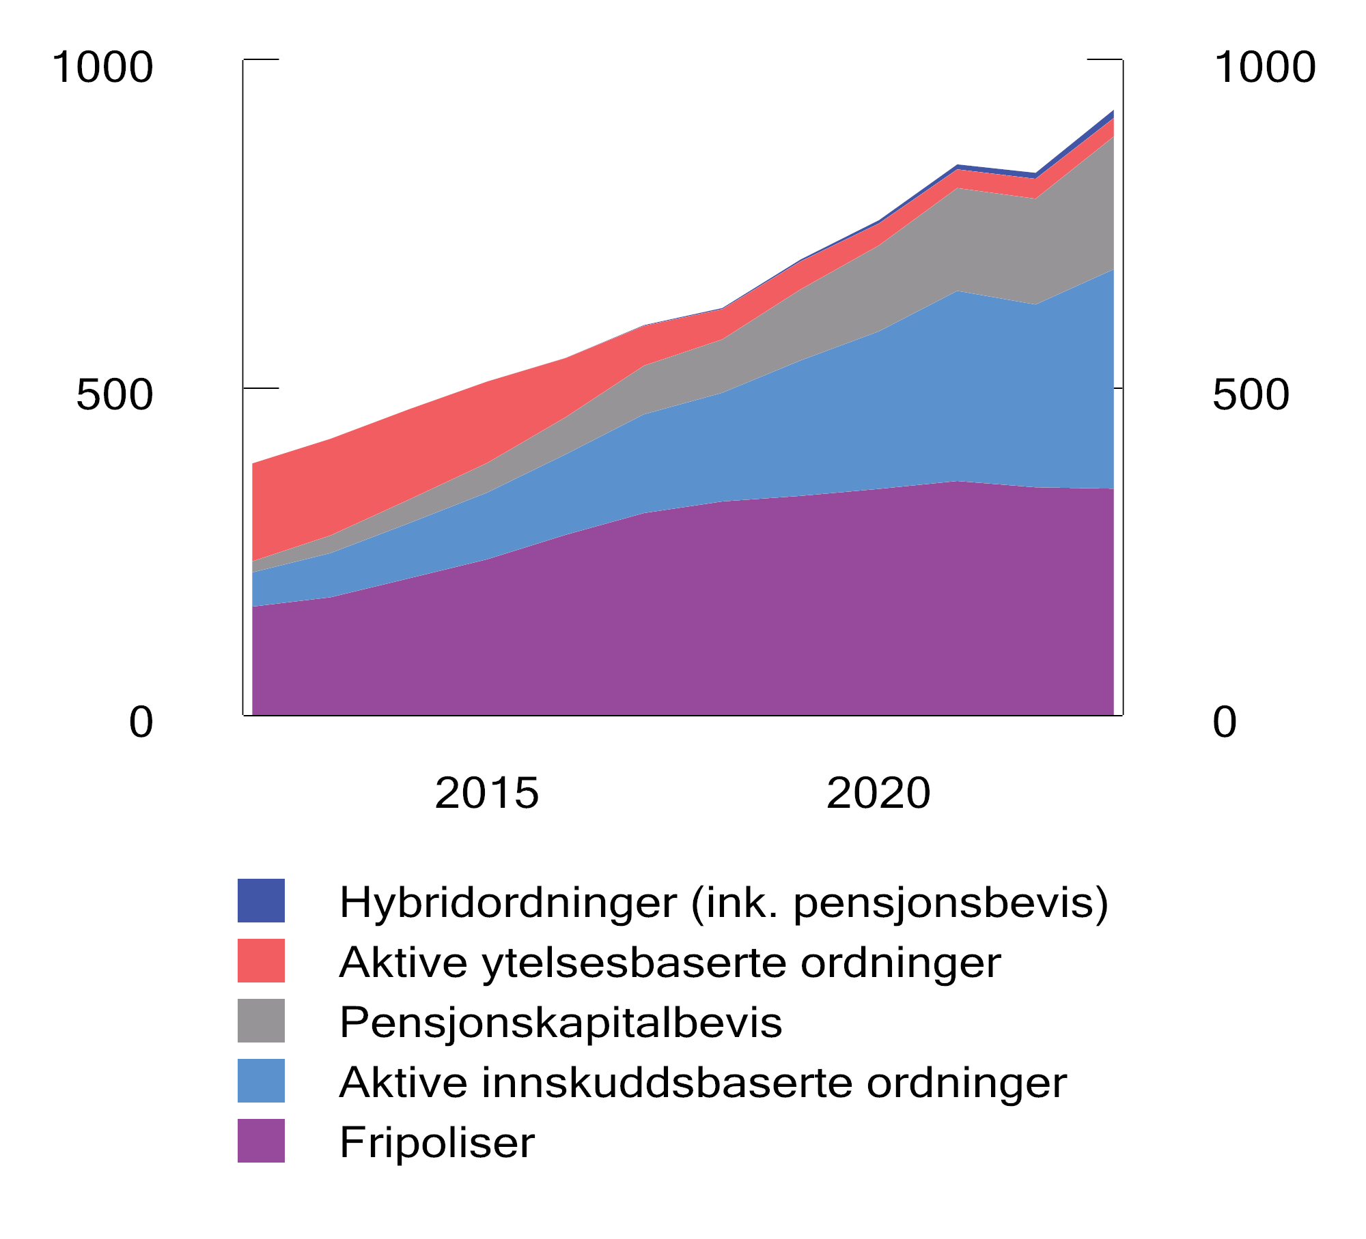
          - Forvaltningskapital i private tjenestepensjonsordninger i livselskapene. Mrd. kroner
Kilder: Finans Norge.
Fra 1. januar 2024 trådte nye regler om såkalt bufferfond for garanterte pensjonsprodukter i kraft. Bufferfondet er en sammenslåing av det som tidligere var tilleggsavsetninger og kursreguleringsfond, altså oppspart avkastningsoverskudd fra tidligere år. Bufferfondet er mer fleksibelt enn tilleggsavsetningene og kan dekke også negativ avkastning, og skal følge med ved flytting til ny pensjonsinnretning. Hver kunde har sitt eget bufferfond hos den enkelte pensjonsinnretning. De nye reglene er ment å legge til rette for et velfungerende flyttemarked, som kan stimulere til økt konkurranse og lavere priser, og gi økt fleksibilitet i forvaltningen av pensjonsmidlene. Dette vil kunne ha positive effekter for kundene ved at innretningene får bedre insentiver til å forvalte pensjonsmidlene med sikte på høyere forventet avkastning, samtidig som kundene beholder tryggheten for sin garanterte avkastning. For at kundene skal få økt forventet avkastning, må forvaltningen av midlene endres slik at en større andel plasseres i aksjer og andre aktiva med høyere risiko. I et likelydende brev fra Finanstilsynet til alle livsforsikringsforetak 15. desember 2023 ble dette understreket. Finanstilsynet la også til grunn at foretakene kartla mulige interessekonflikter mellom foretak og kunder, og at ved interessekonflikter skal kundenes interesser gå foran. Regjeringen har satt ned en arbeidsgruppe for å videreutvikle regelverket for bl.a. fripoliser, se boks 3.4.
Også for innskuddsordninger og pensjonskapitalbevis er det gjennomført større endringer som bl.a. kan bidra til økt konkurranse mellom aktørene. Egen pensjonskonto ble innført fra 1. januar 2021, og innebærer at pensjonskapitalbevis kan samles og forvaltes sammen med pensjonskapitalen arbeidstakeren tjener opp i sitt nåværende arbeidsforhold. Arbeidstakeren kan velge å ha pensjonskontoen hos arbeidsgivers leverandør eller flytte kontoen til en annen leverandør. Pensjonskontoen følger arbeidstakeren gjennom de arbeidsforholdene der arbeidstakeren har innskuddspensjonsordning, og kan når som helst flyttes til en leverandør med bedre betingelser. Etter innføringen av egen pensjonskonto har det vært en fremvekst av nye aktører og utfordrere som konkurrerer på pris og andre betingelser. Egen pensjonskonto bidrar også til enklere og bedre oversikt over pensjonssparingen for den enkelte, i tillegg til at lavere kostnader kan gi mer pensjon for hver spart krone. Siden det ofte betales et administrasjonsgebyr per avtale, innebærer samling av avtaler en besparelse for kundene, i tillegg til at det kan gi grunnlag for å utnytte ev. stordriftsfordeler i kapitalforvaltningen.
Visse pensjonskapitalbevis kan ikke inngå på egen pensjonskonto, f.eks. som følge av garantier, særaldersgrenser eller at arbeidstakeren ikke er medlem av en innskuddspensjonsordning. Hos noen pensjonsleverandører er det stor forskjell i årlige totale kostnader på midler på egen pensjonskonto og pensjonskapitalbevis utenfor egen pensjonskonto, men det finnes også aktører som tilbyr forvaltning av pensjonskapitalbevis til priser som er mer på linje med prisene for egen pensjonskonto. Alt annet likt, vil lavere gebyrer gi mer i pensjon. Det er enkelt å flytte pensjonskapitalbevisene sine til en ny leverandør. Ved hjelp av Finansportalen.no kan forbrukere enkelt sammenlikne gebyrer og kostnader ved pensjonskapitalbevis.
Ved oppstart 1. januar 2021 fikk rundt 1,5 mill. arbeidstakere i privat sektor samlet sin pensjonsopptjening på en egen pensjonskonto, og tall fra Pensjonskontoregisteret og Finans Norge viser at per 31. januar 2024 var antallet økt til over 2 mill. arbeidstakere. Summen av midlene på egen pensjonskonto var om lag 440 mrd. kroner. Av dette var omtrent 114 mrd. kroner fra pensjonskapitalbevis innlemmet i egen pensjonskonto. Om lag 5 pst. av arbeidstakerne har flyttet sin pensjonskonto til en selvvalgt leverandør. I underkant av 80 mrd. kroner er plassert i pensjonskapitalbevis utenfor egen pensjonskonto.
              - Arbeidsgruppe om fripoliser og annen privat tjenestepensjon
Regjeringen har satt ned en arbeidsgruppe som skal vurdere regelverket for fripoliser og andre problemstillinger tilknyttet privat tjenestepensjon. Arbeidsgruppen følger opp Stortingets anmodningsvedtak nr. 719 (2022–2023):
«Stortinget ber regjeringen nedsette et hurtigarbeidende utvalg med representasjon fra berørte parter, med mandat til å se på mulige regelendringer for ytterligere å sikre verdiene i og reguleringene av fripoliser.»
Arbeidsgruppen ledes av Finansdepartementet og består av deltakere fra Finansdepartementet, Arbeids- og inkluderingsdepartementet, Finanstilsynet, samt LO og NHO som er invitert for å representere arbeidstakere og arbeidsgivere. Andre berørte parter, herunder representanter for arbeidslivets parter, pensjonsleverandørene og deres kunder, samt andre relevante fagmiljøer, er gjennom deltakelse i et utredningsråd tett involvert i arbeidet. Arbeidsgruppen skal i første omgang utrede spørsmålene som fremkommer av Stortingets anmodningsvedtak, det vil si mulige regelendringer for ytterligere å sikre verdiene i, og reguleringene av, fripoliser. Vurderingene skal gjøres innenfor rammene av det private tjenestepensjonsmarkedet. Arbeidsgruppen skal levere denne utredningen innen utløpet av mai 2024.
I tillegg kan det være behov for å vurdere andre problemstillinger relatert til privat tjenestepensjon, herunder behovet for regelverksendringer som følge av endringer i pensjonssystemet, jf. Meld. St. 6 (2023–2024) Et forbedret pensjonssystem med en styrket sosial profil. Mandatet for dette arbeidet vil bli gitt senere.
[Boks slutt]

Verdipapirfond
Et verdipapirfond er en kollektiv investeringsordning der mange andelseiere sammen har plassert midler i verdipapirmarkedet. Et forvaltningsselskap administrerer og forvalter midlene i porteføljen, og forvaltningsselskapet kan være eid av banker, forsikringsselskaper eller andre. Det er mange fondsforvaltere som er aktive i det norske markedet. Figur 3.14 viser de største selskapene som er etablert i Norge. I tillegg er det et stort antall verdipapirfond (UCITS) etablert i andre EØS-land som markedsføres grensekryssende inn i Norge. Hvert forvaltningsselskap forvalter som regel et stort antall fond med ulike investeringsprofiler. De vanligste typene av verdipapirfond er aksjefond, rentefond og kombinasjonsfond.
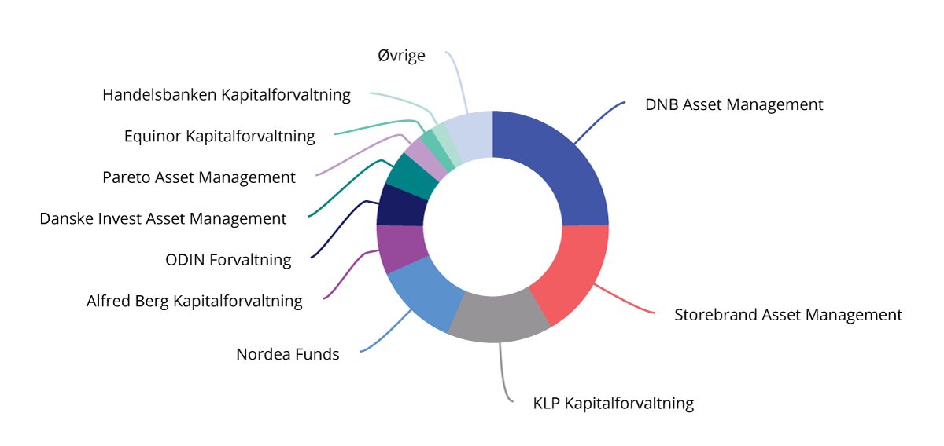
          - Markedsandeler forvaltningsselskap for verdipapirfond. Prosent
Kilde: Verdipapirfondenes forening.
Ifølge statistikk fra Verdipapirfondenes forening (VFF) var den totale forvaltningskapitalen i norske forvaltningsselskapers verdipapirfond ved utgangen av 2023 på 1972 mrd. kroner, hvilket er en økning fra 1 660 mrd. i 2022. Nettotegning i norske forvaltningsselskapers verdipapirfond utgjorde 68 mrd. kroner i 2023, hvilket er en betydelig økning fra under 4 mrd. kroner i 2022. Norske pensjonskunder, institusjonelle kunder, det som i statistikken omtales som «pensjonsmidler med fondsvalg», og utenlandske kunder hadde alle positiv nettotegning. Pensjonsmidler med fondsvalg stod for det største positive bidraget med 26 mrd. i nettotegning. Forvaltningskapital for norske privatpersoner (inkl. pensjonsmidler med fondsvalg) var ved utgangen av 2023 830 mrd. kroner. Av dette var 69 pst. i aksjefond, 23 pst. i rentefond og 8 pst. i kombinasjonsfond (fond med maksimal aksjeandel på 80 pst.).
Gebyrer og avgifter forbundet med forvaltningsselskapets drift trekkes direkte fra kundens midler i fondet. Det er en rekke fondstilbydere i det norske markedet, og mange banker og verdipapirforetak distribuerer både fond forvaltet av tilknyttede forvaltningsselskap og andre forvalteres fond. Verdipapirforetak og banker med tillatelse til å yte investeringstjenester, kan ta betalt for å tilby verdipapirfond enten direkte fra kunden gjennom et plattformgebyr, eller betaling fra forvaltningsselskapet (såkalt returprovisjon) som verdipapirforetaket distribuerer fondet for. Verdipapirforetak som mottar returprovisjon, vil ha en egeninteresse i å fremme eller anbefale produkter som gir (større) returprovisjon. Siden dette vil kunne svekke foretakets forutsetninger for å ivareta kundenes interesser på beste måte, er adgangen til å motta og yte returprovisjoner underlagt særlige krav i lov og forskrift. Reglene ble innskjerpet i 2018 ved gjennomføringen av nye EØS-regler (MiFID II-direktivet). For at distributøren skal kunne beholde returprovisjon, må bl.a. kunden få en tjeneste som har en merkbar merverdi, og denne må stå i forhold til størrelsen på betalingen. Finansdepartementet hadde i 2022 på høring et forslag fra Finanstilsynet om forbud mot returprovisjon. I høringsnotatet skriver tilsynet bl.a. at det har oppstått flere ulike og komplekse prismodeller som gjør markedet for verdipapirfond mindre transparent, og hvor det er krevende for forbrukere å kartlegge og sammenligne priser mellom fond. Saken er til behandling i departementet.
I en undersøkelse publisert 14. februar 2024 har Finanstilsynet undersøkt prisene på verdipapirfond som tilbys forbrukere fra 17 fondstilbydere. I undersøkelsen inngår 67 verdipapirfond, herunder aktivt forvaltede aksjefond, indeksfond, kombinasjonsfond og rentefond. Returprovisjon fra forvaltningsselskapene til distributører er betydelig redusert de siste årene, og fondstilbyderne tar seg i all hovedsak direkte betalt fra kundene. Finanstilsynet skriver i undersøkelsen at nye prismodeller uten returprovisjon har redusert interessekonflikter og gitt større konkurranse i distribusjonsleddet. Samtidig viser undersøkelsen at fondstilbydernes prising av fond varierer betydelig. Det er flere eksempler på at prisen på ett og samme verdipapirfond er dobbelt så høyt hos en tilbyder sammenlignet med en annen. Ved langsiktig sparing kan effekten av forskjellen i pris utgjøre store summer, og kunden vil sitte igjen med mindre sparemidler. For at konkurransen skal bli mest mulig effektiv og for å ivareta forbrukernes interesser, har Finanstilsynet gjennom rundskriv bedt fondstilbyderne informere tydelig om prisen.
              - Tiltakspakke for ikke-profesjonelle investorer
Europakommisjonen la 24. mai 2023 frem en pakke med tiltak som skal gjøre europeiske kapitalmarkeder mer attraktive og trygge for langsiktige investeringer for ikke-profesjonelle investorer («retail investment package»). Kommisjonens forslag omfatter endringer i flere regelverk, bl.a. verdipapirfonds-, verdipapirhandel- og forsikringsreglene.1 Formålet med regelverkspakken er å øke ikke-profesjonelle investorers deltakelse i kapitalmarkedet gjennom bedre informasjon, mer tilpassede produkter og økt investorbeskyttelse. Dette innebærer å styrke forbrukervernet for ikke-profesjonelle investorer ved å gi dem et godt grunnlag for å treffe investeringsbeslutninger, og en rettferdig kundebehandling slik at de kan oppnå et bedre resultater av investeringene. Kommisjonens forslag søker bl.a. å:
- Forbedre gjennomsiktigheten i markedet og gjøre det lettere for forbrukere å sammenlikne prisen på produkter bl.a. gjennom krav til standardisert presentasjon av kostnader.
- Forbedre informasjonen om investeringsprodukter og tjenester som gis til kunden, bl.a. gjennom krav om årlig informasjon om kostnader og avkastning, samt ekstra krav for pensjonsforsikringsprodukter. Samtidig foreslås det tiltak for å øke investorbeskyttelsen mot villedende markedsføring, også i sosiale medier.
- Styrke regelverket for returprovisjoner og interessekonflikter. Returprovisjon foreslås forbudt når det ikke gis råd i forbindelse med salg av produkter, og ved rådgivende salg må distributøren sikre at returprovisjoner ikke påvirker plikten til å ivareta kundens interesser, samt opplyse om eventuell returprovisjon. Etter forslaget skal Kommisjonen etter tre år vurdere om de nye reglene er tilstrekkelige.
- Sikre høy profesjonell standard for investeringsrådgivere, herunder at rådgivere undersøker investorens finansielle situasjon nøyere, samt forbedring av egnethetsvurderingene. Samtidig foreslås det å redusere kravene for å kunne anses som profesjonell investor på eget initiativ.
Europakommisjonens forslag er nå til behandling i Europaparlamentet og Rådet, og antas EØS-relevant.
1 Herunder endringer i PRIIPs-forordningen (2014/1286), UCITS-direktivet (2009/65), Solvens II-direktivet (2009/138), AIFMD (2011/61), MiFID (2014/65) og IDD (2016/97).
[Boks slutt]

Kapitaltilgang
I Norge har vi et bredt finansieringstilbud for husholdninger og næringsliv. Kredittverdige kunder, bedrifter og lønnsomme prosjekter i hele landet har generelt god tilgang på finansiering. Sterke og solide sparebanker med unik kompetanse og tilstedeværelse i sine lokale markeder er viktige for kapitaltilgangen i distriktene, spesielt for nye og mindre bedrifter. Samtidig er norske banker svært digitaliserte, hvilket gjør at bankenes tilbud har gode forutsetninger for å nå frem i alle deler av landet. Verdipapirmarkedene har også en viktig rolle som en effektiv finansieringskilde for næringslivet, der ulike markedsplasser tilrettelegger for effektiv handel og kapitalfordeling. Kapitaltilgangen i Norge synes jevnt over å være god, også i en internasjonal sammenheng.

Kapitaltilgang for husholdninger
For kredittverdige kunder er det i hele landet tilgjengelig et bredt tilbud av låneprodukter, fra boliglån med pant i eiendom til kortere forbrukslån uten sikkerhet. Lån sikret i boligeiendom utgjør nesten 84 pst. av bankenes utlån til norske husholdninger. Utlånsforskriften begrenser størrelsen på lån i forhold til bl.a. kundens inntekt og boligens verdi, men bankene har betydelige fleksibilitetskvoter til å innvilge lån som ikke oppfyller alle krav i forskriften, se avsnitt 2.3.4. Bankene bruker i stor grad sine fleksibilitetskvoter på førstegangskjøpere, som ofte har lavere inntekt og mindre egenkapital enn andre boligkjøpere. Etter en periode med sammenhengende økning i antall førstegangskjøpere siden 2017, har det vært en nedgang i 2022 og 2023, se figur 3.15. Nedgangen må sees i sammenheng med økende renter og svak reallønnsutvikling. Gjennomsnittsalderen blant førstegangskjøpere har holdt seg nokså stabil i en lengre periode, og er på rundt 30 år for landet samlet. Den vanligste alderen å kjøpe sin første bolig (median) er 26 år for Norge samlet og 27 år for Oslo.
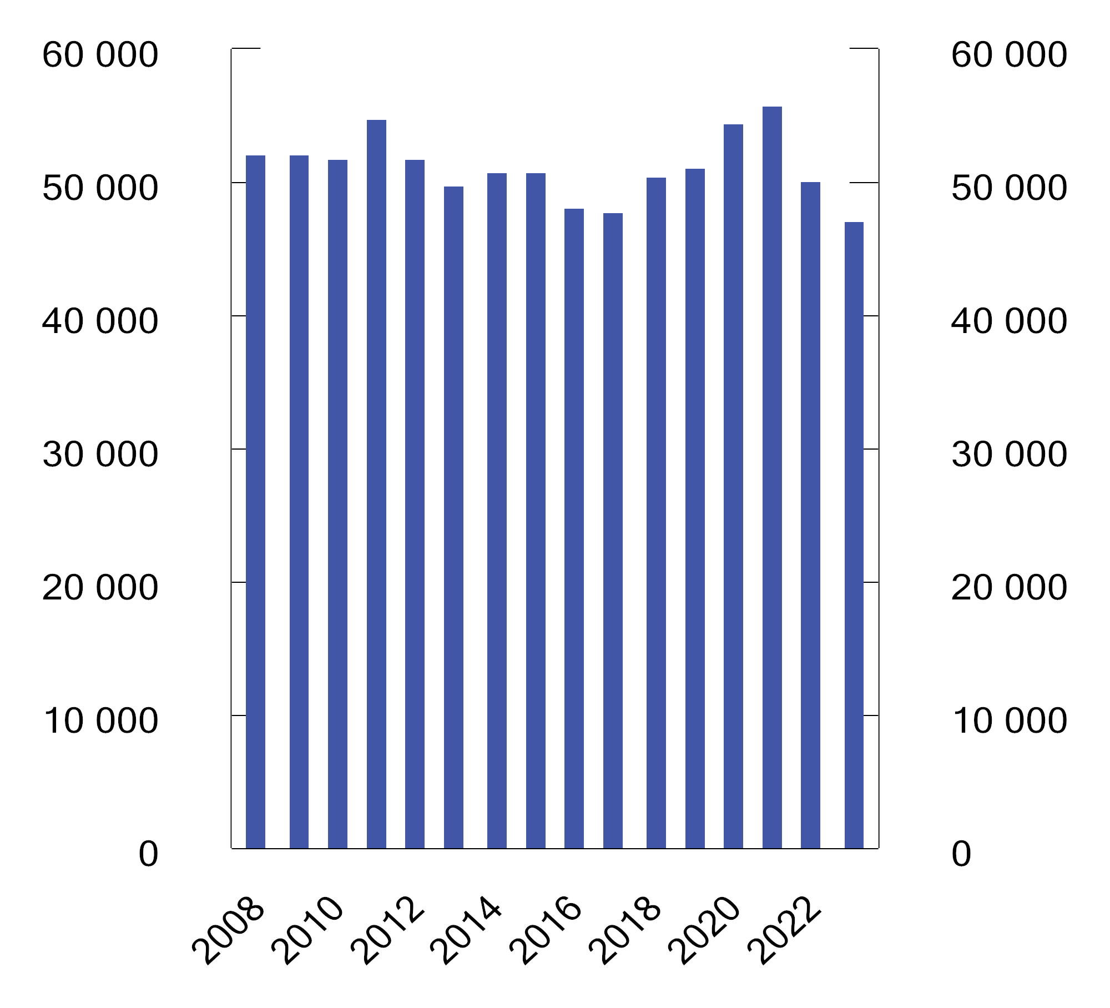
          - Antall førstegangskjøpere i Norge
Kilder: Norges Eiendomsmeglerforbund, Ambita og Samfunnsøkonomisk Analyse.

Kapitaltilgang for bedrifter
Generelt
Bedrifter og lønnsomme prosjekter i hele landet har generelt god tilgang på finansiering på markedsmessige vilkår. Offentlige virkemidler bidrar i tillegg til å utfylle det private finansieringstilbudet. Et gjennomgående resultat fra offentlige utredninger, herunder fra Kapitaltilgangsutvalget (NOU 2018: 5), er at det norske kapitalmarkedet i hovedsak fungerer godt. Dette innebærer at de aller fleste forventet lønnsomme selskaper og prosjekter har tilgang til finansiering til en pris som reflekterer risiko. Bedrifter av alle størrelser låner hos bankene, og større bedrifter benytter seg i tillegg av obligasjonsmarkedet.
I NHOs medlemsundersøkelse for fjerde kvartal 2023 var det under 1 av 10 bedrifter som svarte at manglende tilgang på kreditt og finansiering var en stor utfordring for ekspansjon og nye investeringer. Fastlandsbedriftenes investeringer (som ikke inkluderer bolig eller offentlige investeringer) har dessuten økt betydelig og var i fjor på det høyeste nivået som er målt siden målingen startet i 1970, ifølge tall fra Statistisk sentralbyrå. Målt som andel av bruttoproduktet i fastlandsøkonomien må man tilbake til 2008 for å finne tilsvarende nivåer.
Norske bedrifter er finansiert med ulike kombinasjoner av egenkapital og fremmedkapital, og egenkapitalandelen for ikke-finansielle aksjeselskaper i Norge samlet sett var på om lag 45 pst. i 2022. Siden 2009 har egenkapitalandelen variert rundt dette nivået, med den laveste andelen på 41 pst. i 2009 og den høyeste andelen på 48 pst. i 2019. Norske selskaper henter hovedsakelig fremmedkapital fra banker og andre finansforetak, og ved utgangen av 2023 var omtrent 84 pst. av norske ikke-finansielle foretaks innenlandsgjeld tatt opp hos banker og andre finansforetak. EU-kommisjonen benytter andel markedsfinansiering hos ikke-finansielle foretak som en av flere indikatorer på hvordan kapitalmarkedene fungerer. Markedsfinansieringsandelen for norske ikke-finansielle foretak kan anslås til å være i området 55–60 pst. de siste årene. Gjennomsnittet blant de 27 EU-landene i indikatorsettet til EU-kommisjonen var om lag 51 pst. i 2021. Danmark hadde en slik andel på 38 pst., mens Sverige og Finland hadde en andel på om lag 62 pst.
Gjeldsveksten for ikke-finansielle foretak til norske långivere har gått merkbart ned siden 2022. Tolvmånedersveksten var på 3 pst. ved utgangen av 2023 sammenliknet med 8,1 pst. ved utgangen av 2022, jf. figur 3.16. Siden banker er den viktigste finansieringskilden for næringslivet i Norge, er det spesielt viktig at bankene er solide og motstandsdyktige slik at de har evne til å opprette tjenestetilbudet og tilby kapital også i dårligere tider, se også kapittel 2.
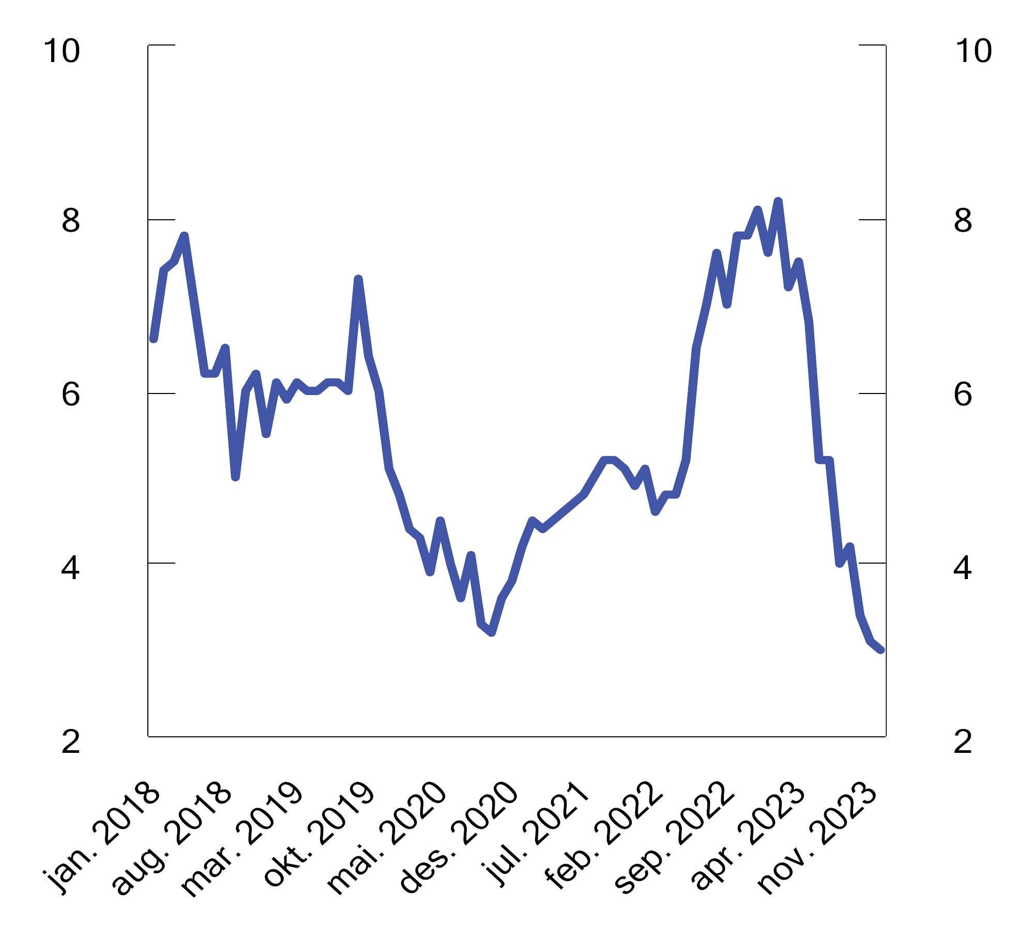
          - Tolvmåneders vekst i ikke-finansielle foretaks gjeld til norske långivere. Prosent
Kilde: Statistisk sentralbyrå.
Verdipapirmarkedene er en viktig finansieringskilde for næringslivet, og en viktig møteplass mellom investorer og selskaper. For at det norske verdipapirmarkedet skal fungere godt, er det viktig at aktørene har tiltro til at markedet er velregulert og gjennomsiktig, at relevant informasjon er allment tilgjengelig, og at overtredelser av regelverket blir forebygget, avdekket og fulgt opp. Et godt og oppdatert regelverk er det viktigste bidraget til dette, samtidig som Finanstilsynet har en viktig rolle gjennom tilsyn med verdipapirforetak, handelsplasser og oppfølging av mistanker om markedsmisbruk.
Større bedrifter kombinerer ofte banklån og utstedelse av obligasjoner. Slik markedsfinansiering krever relativt store beløp og har typisk høye faste kostnader, og er derfor mest utbredt blant større virksomheter. Norske obligasjoner er i hovedsak notert på Oslo Børs eller registrert på den alternative obligasjonsmarkedsplassen Nordic ABM. Utenom statsobligasjoner ble det i 2023 utstedt obligasjoner for 531 mrd. kroner, der bank og finansielle foretak stod for 66 pst. av ustedt volum. Foretaksobligasjoner utgjorde 26 pst. Den største eiergruppen i det norske obligasjonsmarkedet er finansielle foretak som livforsikringsforetak og pensjonskasser, og utenlandske eiere utgjør også en betydelig eiergruppe. Det norske obligasjonsmarkedet kjennetegnes bl.a. av at omtrent halvparten av foretaksobligasjonene er utstedt av bedrifter med høy kredittrisiko, såkalte høyrenteobligasjoner. Den høye andelen høyrenteobligasjoner tilsier at obligasjonsmarkedet ikke bare er forbeholdt de største foretakene eller de mest stabile sektorene.
Tilgang på egenkapital er avgjørende for å opprettholde vekst, sysselsetting og nyskaping i næringslivet. Selskaper kan utstede noterte eller unoterte aksjer, men kun en liten andel av norske selskaper er børsnoterte. I førstehåndsmarkedet var emisjonsvolumet på Euronext Growth, Euronext Expand og Oslo Børs til sammen 32,6 mrd. kroner i 2023, hvilket er en vesentlig lavere aktivitet enn i 2022 da emisjonsvolumet var 68 mrd. kroner. De største eiergruppene av noterte aksjer i ikke-finansielle foretak er offentlig forvaltning og utenlandske eiere, som til sammen stod for over 70 pst. av eierskapet i 2023. Finansielle foretak og verdipapirfond eide til sammen nesten 9 pst. Om lag 4 pst. av markedsverdien av børsnoterte aksjer er direkte eid av husholdningene, i tillegg til husholdningenes andeler i verdipapirfond. Investeringsselskaper og aktive eierfond, samt norske private eiere, spiller også en rolle for finansieringen, og da særlig finansieringen av oppstartsbedrifter og omstilling i næringslivet.
Rettede emisjoner
Når et børsnotert selskap trenger mer egenkapital, kan det gjennomføre to typer emisjoner. Ved en fortrinnsrettsemisjon tilbys alle eksisterende aksjonærer å investere i nye aksjer basert på deres gjeldende aksjebeholdning, og i den grad aksjonærene tegner seg fullt ut, vil de unngå utvanning av sine eierandeler. Ved en rettet emisjon blir bare et utvalg investorer, eller de største aksjonærene, invitert til å investere i nye aksjer. Dette medfører en forskjellsbehandling av selskapets eksisterende aksjonærer som ikke får delta i emisjonen, ved at deres eierandeler vannes ut. Emisjonskursen kan også ofte være betydelig lavere enn markedskurs. Aksjelovgivningens grunnprinsipp er likebehandling av aksjonærer, og rettede emisjoner fraviker hovedregelen om at alle aksjeeiere har fortrinnsrett ved kapitalforhøyelse. I verdipapirhandelloven er det gitt en særlig bestemmelse om likebehandling av eiere, som gjelder på regulerte markeder.
Rettede emisjoner krever mindre dokumentasjon og har en lavere gjennomføringskostnad sammenliknet med fortrinnsrettsemisjoner. Aksjelovgivningen og likebehandlingsprinsippet tillater at selskapene om nødvendig kan gjennomføre rettede emisjoner, men selskapet må ha saklig grunn. Saklig grunn kan eksempelvis være at den økonomiske situasjonen i selskapet tilsier at kapital må innhentes raskt. For å utjevne forskjeller mellom aksjonærer ved en rettet emisjon, kan utsteder tilby en reparasjonsemisjon til aksjonærene som ikke fikk delta i den rettede emisjonen. Slik kan disse aksjonærene få mulighet til å tegne seg til samme vilkår som i den rettede emisjonen.
Rettede emisjoner har over lang tid vært sterkt dominerende ved kapitalforhøyelser i det norske markedet, og på et høyere nivå enn i mange andre EØS-land. I de siste årene har rettede emisjoner utgjort over 90 pst. av samlet emisjonsvolum i selskaper notert på de tre handelsplassene Oslo Børs, Euronext Expand Oslo og Euronext Growth Oslo. Finanstilsynet har vurdert at den omfattende bruken av rettede emisjoner øker risikoen for at aksjonærer blir gjenstand for usaklig forskjellsbehandling og at dette kan bidra til å svekke tilliten til det norske kapitalmarkedet. Finanstilsynet foreslo i brev 8. mars 2024 til Finansdepartementet at det nedsettes et offentlig utvalg for å gjennomgå praksisen knyttet til rettede emisjoner og vurdere om regelverket bør endres for å styrke likebehandlingen av aksjonærer og bidra til ordnede forhold i verdipapirmarkedet. Finanstilsynets forslag er til vurdering i Finansdepartementet.

Digital sårbarhet og operasjonell risiko

Innledning
Det norske finansielle systemet er blant de mest digitaliserte i verden, og innovasjonstakten innenfor finansielle tjenester er høy. Digitaliseringen gir store fordeler både for finansforetakene, kundene og samfunnet ellers, men innebærer også nye risikoer og sårbarheter. Alvorlig svikt i IKT-systemer kan i verste fall true den finansielle stabiliteten og påvirke samfunnssikkerheten, enten svikten forårsakes av operasjonelle avvik, vinningskriminalitet eller målrettede angrep. Mulighetene som fremveksten av nye betalingssystemer gir, kan også misbrukes av kriminelle for å raskt og fordekt flytte verdier over landegrenser uten kontrollmekanismene som de regulerte finansmarkedene har. Økt digitalisering kan også øke risikoen for at noen faller utenfor, og kan gi opphav til nye metoder for svindel og bedrageri. For regjeringen er det viktig å legge til rette for digitalisering og innovasjon, samtidig som sikkerhet, forbrukervern og hensynet til finansiell stabilitet og kriminalitetsforebygging ivaretas.
I dette kapitlet omtales risikoer ved digital sårbarhet, både i den finansielle infrastrukturen og for den enkelte i form av kriminalitet og svindel, digitalisering og forbrukervern, herunder i markeder for kryptoaktiva, og arbeidet mot hvitvasking og terrorfinansiering.

Digital sårbarhet

Utviklingstrekk
Den norske finansielle infrastrukturen vurderes jevnt over som robust, sikker og effektiv, se f.eks. Norges Banks rapport Finansiell infrastruktur 2023 og Finanstilsynets Risiko- og sårbarhetsanalyse 2023. Det er samtidig utviklingstrekk som kan bidra til digitale sårbarheter som finansforetakene og myndigheter må være oppmerksomme på.
Større cyberhendelser kan ha store konsekvenser for finansiell infrastruktur, særlig dersom kritiske funksjoner rammes. Tette koblinger i det finansielle systemet øker faren for at enkelthendelser sprer seg og rammer flere aktører og tjenester. De siste årene har endringer i risiko- og trusselbildet, bl.a. som følge av Russlands angrep på Ukraina og økt digital kriminalitet, bidratt til økt oppmerksomhet om faren for systemiske cyberhendelser og viktigheten av digital robusthet og motstandsdyktighet innen finanssektoren.
Totalberedskapskommisjonen la i juni 2023 frem NOU 2023: 17. For finansielle tjenester pekte Kommisjonen bl.a. på viktigheten av å planlegge for de sjeldne krisescenarioene, som at den elektroniske infrastrukturen blir utilgjengelig over lengre tid, og at man må gå over til alternative løsninger. Den anbefalte å klargjøre hensiktsmessig beredskap for forstyrrelser i eller bortfall av betalingssystemene, inkludert kontantberedskap og andre betalingsløsninger. Kommisjonen pekte også på at det er avgjørende å sikre et likt og samtidig regelverk i Europa som gir like krav til bl.a. risikostyring, rapportering, informasjonsutveksling og krav til utkontraktering og oppfølging av tredjeparter. I avsnitt 4.2.3 gis en omtale av pågående arbeid rettet mot å bidra til en robust finansiell infrastruktur. Flere av prosessene er delvis en oppfølging av anbefalinger fra Totalberedskapskommisjonen.
IKT-driften i finanssektoren er i betydelig grad utkontraktert til leverandører, som igjen gjør bruk av én eller flere underleverandører. Det kan bidra til lengre og mer komplekse leverandørkjeder som er sårbare for angrep eller operasjonell svikt. Utviklingen stiller økte krav når finansforetakene inngår avtaler, men også til oppfølging av og kontroll med utkontraktert IKT-virksomhet, herunder bruk av underleverandører. Økt bruk av IKT-tjenesteleverandører kan også gjøre det vanskeligere å håndtere cyberhendelser. Det er viktig at foretakene grundig vurderer risikoen i IKT-virksomheten og ved behov treffer risikoreduserende tiltak.
For det enkelte finansforetak kan det være rasjonelt å minimere antall plattformer og verktøy, for eksempel ved bruk av brede skytjenester som kan redusere behovet for spesialistkompetanse i foretaket. Store tjenesteleverandører kan bidra til å redusere foretakenes kostnader og eksponering for tekniske feil og angrep, og kan også ha mer ressurser og kompetanse til å utvikle robuste løsninger enn f.eks. mindre aktører og finansforetakene selv. Samtidig blir konsentrasjonsrisikoen større dersom mange finansforetak benytter samme tjenesteleverandør for drift av kritiske finansielle tjenester. Enkelte av leverandørene og datasentrene som benyttes av finanssektoren, er sentrale for sektoren som helhet, og leverer også viktige tjenester til andre sektorer. Blant annet Norges Bank har pekt på at det kan være vanskelig for den enkelte sektormyndighet å få oversikt over og følge opp konsentrasjonsrisiko på tvers av sektorer.
En del av digitaliseringen i finanssektoren skjer gjennom DSOP (digital samhandling offentlig privat), der digitaliseringen av prosesser innen flere områder gir betydelige gevinster både for foretakene og for samfunnet. Samtidig skaper slik digitalisering nye avhengigheter og sårbarheter ved at flere funksjoner i samfunnet blir sammenvevd. Dette innebærer at avhengigheten til velfungerende og stabile tjenester på tvers av sektorer blir stadig viktigere for tjenesteytingen i finansiell sektor.
              - Regelverk og tilsyn
Finansnæringen i Norge er underlagt et omfattende regelverk for håndtering av digitale sårbarheter. Hver aktør har et selvstendig ansvar for å sikre akseptabel risiko i egen virksomhet, og skal innrette sine systemer slik at sannsynligheten for uønskede hendelser er lav, og konsekvenser av slike hendelser begrenses. Dette omfatter bl.a. ansvar for sikre og stabile driftsløsninger, gode reserve- og beredskapsløsninger og en plikt til aktivt å bidra til robust finansiell infrastruktur. Banker og andre foretak skal ha kriseplaner som skal iverksettes dersom IKT-driften ikke kan opprettholdes som følge av uønskede hendelser. Finanstilsynet fører tilsyn med systemer for kunderettede betalingstjenester og systemer for verdipapiroppgjør. Norges Bank har ansvar for tilsynet med interbanksystemene.
Finanstilsynet legger i sin tilsynsmessige oppfølging vekt på at foretakene utfører grundige risikoanalyser og vurderinger ved ny eller endret utkontraktering. Foretakene er ansvarlige for at utkontraktering av IKT-virksomhet gjøres forsvarlig, og at krav som følger av regelverket etterleves, også der utkontraktering skjer til utlandet. Ved all utkontraktering er det viktig at foretakene har god innkjøps- og oppfølgingskompetanse for å kunne stille krav til leverandøren og forstå leveransene. Finanstilsynet kan iverksette tiltak ved uforsvarlig utkontraktering.
[Boks slutt]
Foretakene i finanssektoren rapporterer alvorlige operasjonelle hendelser (som teknisk svikt) og sikkerhetshendelser (som cyberangrep) til Finanstilsynet. I 2023 ble det rapportert 408 IKT-relaterte hendelser til Finanstilsynet, se figur 4.1. Dette er en økning på ca. 40 pst. fra året før. Til tross for økningen var det få hendelser som rammet tilgangen til betalingstjenestene over lengre tid.
Det ble rapportert 15 sikkerhetshendelser i 2023, som er noe lavere enn året før. Ved flere av hendelsene var årsaken at underleverandører i verdikjeden var angrepet. Seks av de femten hendelsene var såkalte tjenestenektangrep. Noen av hendelsene var alvorlige for foretakene som ble rammet, men ingen sikkerhetshendelser påvirket den finansielle infrastrukturen eller fikk alvorlige konsekvenser for de større finansforetakene.
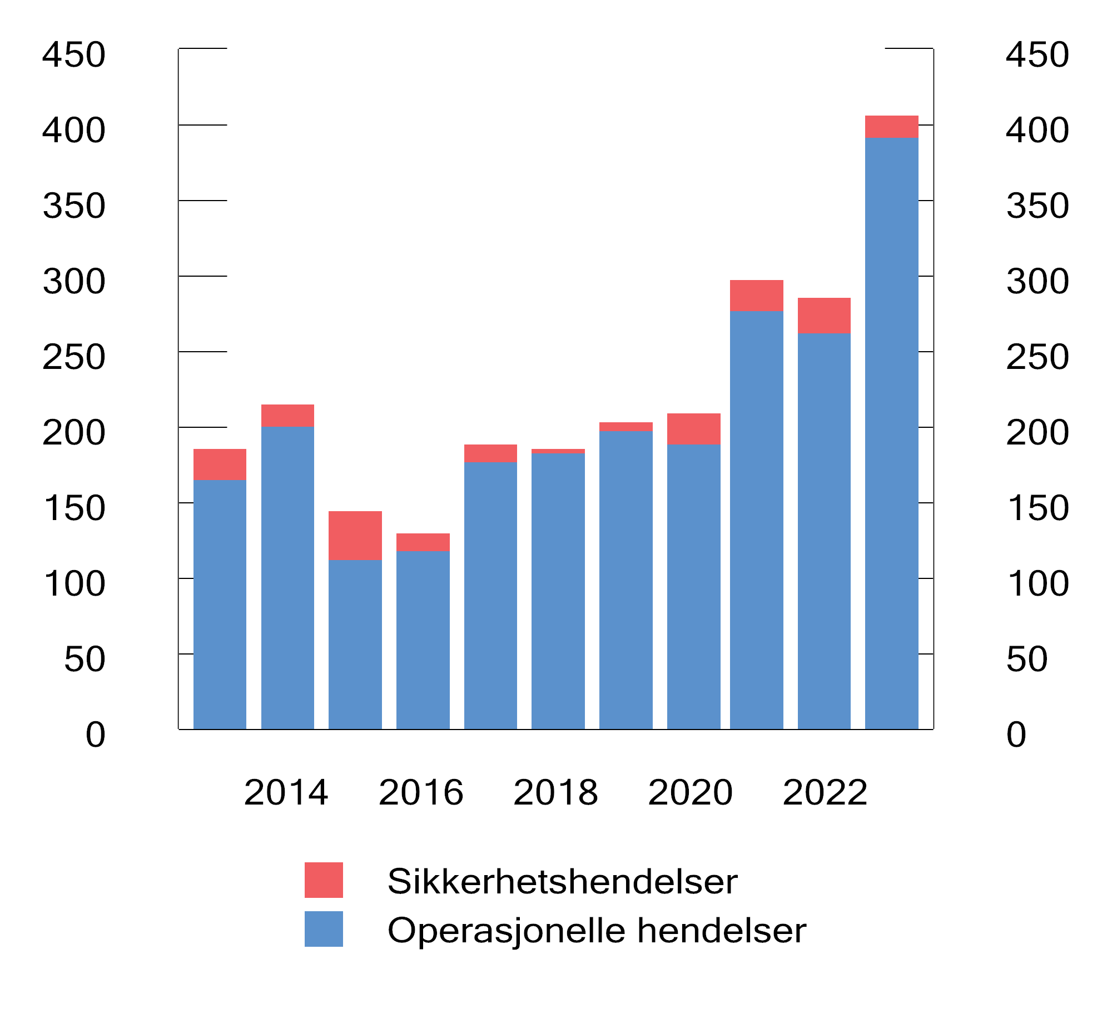
          - Antall rapporterte IKT-hendelser fra finansforetakene til Finanstilsynet
Kilde: Finanstilsynet.
Digitalisering og teknologisk utvikling øker også handlingsrommet til kriminelle aktører. Finansnæringen legger store ressurser i å beskytte seg selv og sine kunder mot angrep og svindelforsøk, samtidig som kriminelle aktører utvikler sine metoder.
Finansforetakenes rapportering til Finanstilsynet viser at svindel fortsatte å øke også i 2023. Målt som andel av transaksjonsvolum er tapene imidlertid relativt stabile over tid. Sosial manipulering antas å være den mest lukrative metoden for kriminelle. Samtidig forhindrer bankene en stadig større andel av svindelforsøkene. Om lag 70 pst. av svindelforsøkene første halvår 2023 ble avverget. Den nye finansavtaleloven, som trådte i kraft 1. januar 2023, skal sikre at forbrukere som blir utsatt for svindel, i enda større grad enn tidligere skjermes mot tap. Dette har også gitt foretakene ytterligere insentiver til å iverksette antisvindeltiltak.
Ifølge Økokrim har antall bedrageriforsøk økt med nesten 60 pst. fra 2013 til 2022. Digitale bedragerier har hatt en sterk vekst de siste årene og er en betydelig trussel i Norge og internasjonalt. Økokrim har derfor etablert en egen enhet for bekjempelse av bedragerier. Formålet med enheten er å identifisere bedragerilovbrudd som rammer innbyggere på tvers av politidistrikt, eller som har internasjonale forgreninger, og få i stand en mer effektiv og strukturert bedrageribekjempelse. Enheten skal bl.a. iverksette forebyggende tiltak i samarbeid med banker og andre i næringslivet. Dette skal også styrke etterforskingen av bedrageri som er organisert og systematisk utført.

Samarbeid mellom myndigheter og sektoren
Det er et godt samarbeid om IKT-sikkerhet og finansiell infrastruktur i Norge, både innad i finanssektoren og mellom sektoren og myndigheter. Gjennom Nordic Financial CERT (NFCERT), som er etablert av den nordiske finanssektoren, får foretakene som deltar bistand i håndteringen av digitale angrep. Finanstilsynet har kontakt med NFCERT om de fleste sikkerhetshendelser. Ved sikkerhetshendelser hos foretak som ikke er medlem i NFCERT, anbefaler Finanstilsynet foretaket å dele informasjon om sikkerhetshendelser med NFCERT. Gjennom NFCERT er samhandlingen mellom deltakende finansforetak forbedret og forsvarsverkene styrket. Samlet kan finanssektorens forsvarsverk styrkes ytterligere om flere foretak deltar i samhandlingen. Finans Norge er dessuten medlem i Næringslivets sikkerhetsråd (NSR), som legger til rette for samarbeid på tvers av sektorer og bransjer for å kartlegge, forebygge og hindre sikkerhetstrusler. NSR er partner i Nasjonalt cybersikkerhetssenter (NCSC), som er en del av Nasjonal sikkerhetsmyndighet (NSM). NCSC jobber for å beskytte samfunnet mot cyberangrep.
Finanstilsynet er sektorvist responsmiljø (SRM) for håndtering av IKT-sikkerhetshendelser i finansmarkedene, jf. NSMs rammeverk for håndtering av sikkerhetshendelser. Finanstilsynet utøver rollen i samarbeid med NFCERT. NFCERT, Finanstilsynet og Norges Bank er partnere i NCSC, og Finanstilsynet og Norges Bank deltar også i NSMs samarbeidsforum for tilsynsmyndigheter på IKT-sikkerhetsområdet. Også enkelte foretak i finanssektoren er partnere i NCSC.
Beredskapsutvalget for finansiell infrastruktur (BFI) har en viktig rolle i å samordne beredskapstiltak i den norske infrastrukturen. BFI ledes av Finanstilsynet og har medlemmer fra de mest sentrale aktørene i den finansielle infrastrukturen. BFI-møtene er også en arena for Finanstilsynet og Norges Bank til å holde kontakt med aktørene, og i tillegg deltar bl.a. Finansdepartementet, NSM, Nkom og NVE som observatører. BFI skal komme frem til og koordinere tiltak for å forebygge og løse kriser og andre situasjoner som kan resultere i store forstyrrelser. BFI har normalt tre faste møter i året, men møtes hyppigere ved behov, som under koronapandemien og i forbindelse med krigen i Ukraina. BFI gjennomfører også årlige beredskapsøvelser. I 2023 ble øvelsen gjennomført som en forøvelse til felles nordisk/baltisk cyberøvelse, der Finanstilsynet deltok sammen med Norges Bank og Finansdepartementet.
Norges Bank og Finanstilsynet har etablert et rammeverk for testing av cybersikkerhet i finansiell sektor, kalt TIBER-NO. Dette er en nasjonal tilpasning av TIBER-EU-rammeverket fra Den europeiske sentralbanken (ESB). TIBER-tester ligner reelle angrep, og skal gi innsikt i sårbarheter både for det enkelte foretak og for finansiell stabilitet. Testing etter TIBER-NO er frivillig. Den første norske testen ble gjennomført i 2023, og flere tester pågår, se også omtale i kapittel 6.4.4.

Pågående arbeid
Det foregår en rekke arbeider for å bidra til robust finansiell infrastruktur også fremover.
Regjeringen nedsatte 26. mai 2023 et utvalg som skal se på trygge og enkle betalinger for alle. Utvalget skal som del av sitt mandat bl.a. vurdere kontanters betydning for beredskap, om det er behov for tiltak for å sikre kontantenes rolle som beredskapsløsning, ansvarsfordeling ved ulike grader av svikt i betalingsinfrastrukturen og behovet for tiltak for å redusere sannsynligheten for eller styrke beredskapen for forstyrrelser i betalingssystemet. Utvalget har frist 15. november 2024.
Finansdepartementet fastsatte 14. november 2023 etter forslag fra Norges Bank mandat for en arbeidsgruppe som skal vurdere beredskapen i de elektroniske betalingssystemene. Arbeidsgruppen skal bl.a. kartlegge det elektroniske betalingssystemet og utrede behov for tiltak som kan gi økt trygghet for at betalinger kan gjennomføres elektronisk i relevante scenarioer, både innenfor den eksisterende betalingsinfrastrukturen og i form av uavhengige betalingsløsninger. Arbeidsgruppen skal også vurdere hvilken funksjonalitet, kapasitet og motstandsdyktighet beredskapen for det elektroniske betalingssystemet bør ha, og hva som er nødvendig av tiltak og utvikling for at beredskapsløsningene skal kunne fungere også i ekstraordinære krisesituasjoner. Arbeidet har flere delfrister, og skal være endelig ferdigstilt innen utgangen av september 2024.
Finansdepartementet har hatt på høring utkast til norsk gjennomføring av EU-regelverk om digital operasjonell motstandsdyktighet i finanssektoren (DORA). Målet med regelverket er å sikre at alle deltakere i det finansielle systemet har nødvendige tiltak på plass for å håndtere cyberangrep og andre risikoer, og stiller bl.a. krav om tilsyn med sentrale IKT-tjenesteleverandører og rapportering av alvorlige IKT-hendelser. DORA vil gi mer omfattende og detaljerte krav til sikkerhet og beredskap samt håndtering av risiko forbundet med bruk av tjenester fra IKT-leverandører. Regelverket legger også opp til mer omfattende samarbeid på tvers av landegrensene. Departementet arbeider med oppfølging av høringen, med sikte på å legge frem en proposisjon for Stortinget i løpet av andre halvår 2024. I EU skal regelverket gjelde fra 17. januar 2025. Ved gjennomføring av DORA vil Finanstilsynet vurdere hvordan tettere samhandling bl.a. med NSM om cybersikkerhet og cyberhendelser bør etableres.
Det europeiske systemrisikorådet (ESRB) har anbefalt de felleseuropeiske tilsynsmyndighetene, ESB og nasjonale myndigheter å opprette et rammeverk for koordinering ved systemiske cyberhendelser («pan-European systemic cyber incident coordination framework», EU-SCICF). Målet er å legge til rette for rask kommunikasjon og koordinering mellom tilsyn og andre relevante myndigheter for å unngå koordineringssvikt. Rammeverket vil bli utviklet som en del av innføringen av DORA. Finanstilsynet er meldt inn som kontaktpunkt for Norge og deltar i arbeidet. I påvente av at EU-SCICF skal bli operativt, har ESRB ved ESCG (den europeiske systemiske cybergruppen) etablert et midlertidig rammeverk for informering om cyberhendelser («cyber incident information exchange system», CIIES). Norges Bank og Finanstilsynet samarbeider dessuten om å utvikle et rammeverk og prosess for vurdering av systemisk IKT-risiko for norsk finansiell sektor.
Sikkerhetsloven skal bidra til å trygge nasjonale sikkerhetsinteresser gjennom å ivareta grunnleggende nasjonale funksjoner (GNF). Finansdepartementet har definert tre GNF-er i egen sektor, herunder «Sikre samfunnets evne til å formidle finansielle tjenester». Departementet har utpekt skjermingsverdige objekter og infrastruktur som understøtter denne GNF-en, og arbeider sammen med Finanstilsynet og Norges Bank med å identifisere ytterligere skjermingsverdige verdier i sektoren.
Innsats på tvers av sektorer vil også ha betydning for sikkerhet og beredskap i den finansielle infrastrukturen. Regjeringen la 10. april 2024 frem forslag til ny ekomlov, som bl.a. omfatter krav om forsvarlig sikkerhet og beredskap for datasentertjenester og registreringsplikt for datasenteraktører, og ønsker i tillegg å kartlegge hvilke datasentre som leverer tjenester av betydning for kritiske samfunnsfunksjoner. Regjeringen satte i januar 2024 ned et ekspertutvalg for nasjonal kontroll med digital infrastruktur. Utvalget skal gi konkrete forslag til hvordan staten kan ivareta nasjonal kontroll med kritisk digital kommunikasjonsinfrastruktur, som mobil- og bredbåndsnett og datasentre. Norges Bank er blant aktørene som er representert i utvalget, som skal avgi sin utredning til Digitaliserings- og forvaltningsdepartementet i februar 2025.

Digitalisering og forbrukervern

Digitalt utenforskap
Tilgang til finansielle tjenester og produkter er en forutsetning for å kunne delta økonomisk og sosialt i samfunnet. Digitaliseringen i finansmarkedene har gjort finansielle tjenester mer effektive og tilgjengelige, og de fleste betalingene i Norge i dag skjer med elektroniske betalingskort, mobilbetaling og nettbank. Samtidig er det noen kunder som av ulike årsaker faller utenfor og ikke kan eller vil benytte seg av digitale løsninger. Det kan skyldes mangel på digital kompetanse eller at de av ulike grunner ikke kan identifisere seg elektronisk.
Statistisk sentralbyrå gjennomførte i 2023 en undersøkelse av bruk av IKT i husholdningene. De fant at 5,3 pst. av befolkningen i aldersgruppen 16 til 79 år ikke har bedt om å få offisielle dokumenter, ytelser og krav via myndigheters nettside eller app, selv om de har hatt behov for det. Samtidig svarte kun 1,6 pst. at de ikke bruker elektronisk ID. Blant årsakene som oppgis for å ikke ha benyttet offentlige nettjenester, er at det er vanskelig å bruke tjenesten, eller at de er bekymret for personvern og sikkerhet.
Ettersom en så stor del av finansielle tjenester gjennomføres digitalt, kan de som mangler teknologisk kompetanse, stå i fare for å ikke lenger selv kunne utføre grunnleggende oppgaver, som f.eks. å betale regninger. Forbrukerrådet publiserte i 2023 en undersøkelse om utenforskap i forbrukermarkeder hvor 43 pst. svarte at de regelmessig må hjelpe familie eller bekjente med å bestille varer og tjenester eller foreta elektronisk oppgjør. Manglende digital kompetanse kan også gjøre disse kundene mer sårbare for svindel og bedrageri, se kapittel 4.2.1.

Arbeid for å sikre finansiell inkludering
Regjeringen er opptatt av å legge til rette for at flest mulig skal kunne dra nytte av mulighetene digitalisering gir, og jobber med flere tiltak som skal bidra til inkludering og teknologisk kompetanse i befolkningen. Kommunal- og distriktsdepartementet la i juni 2023 frem en handlingsplan for økt inkludering i et digitalt samfunn. For å få tilgang til det digitale samfunnet er det avgjørende å ha tilgang til elektronisk ID (eID), og regjeringen la i 2023 frem en nasjonal strategi for eID i offentlig sektor. Målet med strategien er å sørge for at alle kan få tilgang på en sikker og brukervennlig digital identitet.
Finansforetakene har et ansvar for å legge til rette for finansiell inkludering, både for de som kan og ønsker å bruke digitale tjenester, og de som har utfordringer med det. Blant annet kan ikke bankene uten saklig grunn avslå å yte betalingstjenester på vanlige vilkår. Bestemmelsen om dette i finansavtaleloven gjennomfører reglene i EUs betalingskontodirektiv om forbrukeres rett til betalingskonto med grunnleggende funksjoner, det vil si bl.a. betalingskonto, betalingskort, nettbank og innskudd og uttak av kontanter.
Finans Norge har utviklet en bransjenorm for finansiell inkludering. Normen har retningslinjer for hvordan bankene skal møte ikke-digitale kunder, og skal bidra til at alle har tilgang til banktjenester, også de som ikke klarer å benytte f.eks. nettbank. I dag er det også en del som ikke får tilgang til banktjenester og BankID fordi de mangler identifikasjon, som bl.a. kreves av regelverket for antihvitvasking. Finans Norge jobber, i samarbeid med bankene, med å lage en veileder for hvordan en kan følge regelverket for antihvitvasking samtidig som flere får tilgang på banktjenester. Det er viktig at næringen er bevisst sitt ansvar når det kommer til finansiell inkludering.
Reglene i dagens finansavtalelov er blitt oppfattet som uklare når det gjelder i hvilke betalingssituasjoner forbrukere har rett til å betale med kontanter. Justis- og beredskapsdepartementet har derfor i Prop. 55 L (2023–2024) foreslått å styrke forbrukerens rett til å betale med kontanter. Etter forslaget vil en forbruker ha rett til å betale med kontanter i alle salgslokaler der næringsdrivende selger varer eller tjenester, forutsatt at selgeren tar imot betaling for varen eller tjenesten i dette lokalet. Det foreslås unntak for salg av varer fra automater, salg i ubetjente salgslokaler og salg i lokaler som bare en begrenset krets av personer har tilgang til. Videre foreslås det en beløpsgrense på 20 000 kroner. Det foreslås også forskriftshjemler slik at det kan gis særlige regler for persontransporttjenester.
              - Advarsel fra ESMA om investeringsanbefalinger på sosiale medier
De siste årene har sosiale medier i økende grad blitt brukt for å omtale investeringsmuligheter, noe som har økt behovet for at privatpersoner grundig vurderer avkastning og risiko ved investeringer. Den europeiske verdipapir- og markedstilsynsmyndigheten (ESMA) publiserte i februar 2024 et dokument til personer som publiserer investeringsanbefalinger, hvor de minner om viktigheten av åpenhet og nøyaktighet.1 ESMA advarer også om risikoen for markedsmanipulasjon. Finanstilsynet har videreformidlet ESMAs advarsel, og har lagt ut utfyllende informasjon om regelverket på tilsynets nettsider. Alle som gir investeringsanbefalinger, må følge regler for investeringsanbefalinger i markedsmisbruksforordningen (MAR), som er gjennomført i verdipapirhandelloven og -forskriften. Sentralt i regelverket er at identiteten til den som utarbeider investeringsanbefalinger må oppgis, eventuelle interessekonflikter må tydelig angis og anbefalingen må skille klart mellom fakta og forfatterens egne vurderinger. Reglene gjelder uavhengig av om investeringsanbefalingen gis over sosiale medier, av en såkalt «finfluenser», eller av en profesjonell investeringsrådgiver. Det gjelder tilleggskrav for «eksperter». Som «ekspert» regnes personer som enten selv oppgir at de har finansiell ekspertise eller erfaring, eller legger frem anbefalingen på en slik måte at andre personer har grunn til å tro at vedkommende har finansiell ekspertise eller erfaring. Altså kan også ikke-profesjonelle privatpersoner bli regnet som «eksperter». Finanstilsynet fører tilsyn med etterlevelsen av reglene om investeringsanbefalinger og er opptatt av å øke bevisstheten rundt kravene som stilles til investeringsanbefalinger.
1 Se nyhet fra ESMA, «Requirements when posting investment recommendations on social media», 6. februar 2024.
[Boks slutt]

Forbrukervern i markedet for kryptoverdier
Siden Bitcoin ble lansert i 2009, har markedet for kryptoaktiva og andre virtuelle eiendeler vokst kraftig. Markedet består i dag av et stort antall kryptovalutaer og andre typer eiendeler som har til felles at de er basert på blokkjedeteknologi. Fremvekst av kryptovaluta og andre former for desentralisert finans kan potensielt bidra til en mer effektiv finanssektor og til finansiell innovasjon, men er også forbundet med risiko. Kryptoaktiva reiser bl.a. problemstillinger rundt forbruker- og investorbeskyttelse, i tillegg til hvitvasking, terrorfinansiering og sanksjonsomgåelse.
Utviklingen av internasjonale handelsplattformer for kryptoaktiva og ulike betalings- og investeringsapplikasjoner rettet mot massemarkedet har gjort det enklere for ikke-profesjonelle investorer å handle i kryptoaktiva de siste årene. Samtidig har prisene i markedet vært preget av høy volatilitet. Det har skjedd en rekke tilfeller av investeringsbedrageri knyttet til kryptovaluta. Økokrim mottar jevnlig henvendelser fra personer som er utsatt for investeringsbedrageri via fiktive investeringsplattformer som tilbyr kryptovaluta. De europeiske finanstilsynsmyndighetene har tidligere publisert advarsler om risikofylte og spekulative kryptovalutaer, og herunder pekt på at forbrukere som investerer i kryptovaluta, står overfor en reell risiko for å tape investeringen, bør være årvåkne for risiko for villedende markedsføring, inkludert via sosiale medier og influensere, og bør være særlig var for løfter om rask eller høy avkastning, særlig dersom løftene fremstår som for gode til å være sanne.
I dag reguleres bare tilbydere av vekslings- eller oppbevaringstjenester for kryptovaluta. Slike tjenestetilbydere har vært underlagt registreringsplikt hos Finanstilsynet siden oktober 2018. Per 31. januar 2024 har Finanstilsynet registrert ti foretak som utøver én eller begge av disse tjenestene. Utstedere av kryptovaluta, og de som tilbyr andre tjenester knyttet til kryptovaluta enn vekslings- og oppbevaringstjenester, er ikke særskilt regulert i dag.
Omfanget av tilbydere som aktivt retter seg mot, eller opererer i, det norske markedet uten å være registrert hos Finanstilsynet er usikkert. Flere kilder, herunder Økokrim, peker imidlertid på at mange nordmenn regelmessig benytter utenlandske tjenestetilbydere. Analyseselskapet K33 Research har i samarbeid med konsulentselskapet EY anslått at 345 000 nordmenn eide kryptovaluta i mars 2023, en nedgang på ca. 75 000 fra året før. Tallene må anses som usikre. Ifølge Skatteetaten rapporterte 42 781 personer at de eide kryptovaluta i skattemeldingen for 2021, mot 15 251 for 2020. Skatteetaten har videre identifisert rundt 180 000 nordmenn som eide kryptovaluta i 2021, men anslår at det faktiske tallet er betydelig høyere.
Regjeringen har nylig fremmet forslag til ny ekomlov for Stortinget der det blir stilt nye sikkerhetskrav og innført registeringsplikt for datasenter. Dette vil gjøre det mulig å føre bedre tilsyn med datasenternæringen. Datasenter der det utvinnes kryptovaluta, vil bli omfattet av de nye kravene.
I EU er det vedtatt et nytt regelverk for kryptoaktivamarkeder («Markets in Crypto-Assets», MiCA). Formålet med MiCA er bl.a. å skape en harmonisert regulering av kryptoaktiva innenfor hele EU, gi større rettssikkerhet for forbrukere og investorer, fremme innovasjon, sikre markedets integritet og finansiell stabilitet, forebygge kriminalitet og markedsmanipulasjon, samt redusere karbonavtrykket til kryptoaktiva. Med MiCA søker en å dekke alle de kryptoaktiva som ikke anses som finansielle instrumenter, og som derfor faller utenfor eksisterende lovgivning. Deler av MiCA skal gjelde i EU fra 30. juni 2024. Dette er den delen av regelverket som berører såkalte eiendelsbaserte tokens og e-pengetokens, altså «stablecoins». Øvrige regler i MiCA skal gjelde fra 30. desember 2024. MiCA inneholder overgangsbestemmelser, og det kan derfor ta tid før alle regler om investorbeskyttelse gjelder fullt ut. Finanstilsynet har utredet norsk gjennomføring av regelverket, og Finansdepartementet har sendt tilsynets utredning på høring med frist 1. juni 2024.

Antihvitvasking og terrorfinansiering

Finansforetakenes ansvar og risiko
Hvitvasking er handlinger som bidrar til å få utbytte fra straffbare handlinger, som skatteunndragelse, narkotikakriminalitet, bedrageri og annen økonomisk kriminalitet, til å fremstå som lovlig utbytte. Terrorfinansiering er økonomisk støtte til, eller innsamling av penger på vegne av, personer eller grupper som begår eller har til hensikt å begå terrorhandlinger. Finansforetakene har en viktig rolle i å avdekke og stanse hvitvasking av midler som stammer fra kriminalitet. Gjennom innsatsen mot hvitvasking og terrorfinansiering reduseres insentivene og mulighetene for kriminelle til å misbruke legitime aktører til illegitime formål.
Ved mangelfull innsats kan transaksjoner fra Norge bli møtt med mistenksomhet, og tilliten til det norske finanssystemet som helhet kan svekkes. For finansforetak kan mangelfull etterlevelse av hvitvaskingsloven føre til store bøter, tap av omdømme og i ytterste fall tap av konsesjon. Det er flere eksempler på at banker, også i Norge, har fått store bøter på grunn av manglende etterlevelse av antihvitvaskingsregler.
Hvitvaskingsloven er det sentrale regelverket i Norge for å forebygge og avdekke at finansmarkedsaktører misbrukes til hvitvasking mv. Hvitvaskingsloven angir hvilket ansvar rapporteringspliktige har i forbindelse med tiltak mot hvitvasking og terrorfinansiering. Foretakene er pålagt å ha en risikobasert tilnærming, med risikovurdering og rutiner som sikrer at de håndterer risikoen og oppfyller sine plikter. De skal gjennomføre risikobaserte kundetiltak, gjøre undersøkelser og eventuelt også rapportere ved indikasjoner på mistanke om hvitvasking eller terrorfinansiering. Videre skal de sørge for opplæring og en forsvarlig internkontroll.
Per 1. januar 2023 var i underkant av 30 000 personer og foretak underlagt tilsyn av Finanstilsynet på antihvitvaskings- og -terrorfinansieringsområdet. Dette inkluderer også aktører i ikke-finansiell sektor, slik som eiendomsmeglere, regnskapsførere og revisorer. Finanstilsynet vurderer at det er betydelig risiko for at hvitvaskingsregelverket ikke etterleves godt nok, og at det kan ha betydning for hele finanssektoren. I boks 4.3 fremgår Finanstilsynets vurdering av hvilke typer foretak som står overfor høyest risiko for å bli misbrukt til hvitvasking og terrorfinansiering.
              - Finanstilsynets risikovurdering for hvitvasking og terrorfinansiering
I rapporten Risikovurdering 2023 Hvitvasking og terrorfinansiering gir Finanstilsynet en vurdering av hvilken hvitvaskingsrisiko ulike typer av foretak under tilsyn står overfor.
Bankene anses å ha høy risiko for å bli misbrukt til hvitvasking som følge av tjeneste- og produkttilbudet, antallet kunder, tilgjengelighet, eksponeringen mot risikobransjer, kriminalitetsformer og hvitvaskingsmodus. Banker er attraktive å bruke i både plasserings-, tildekkings- og integreringsfasene av en hvitvaskingsprosess. Banker med internasjonal tilstedeværelse, eller som tilbyr internasjonal betalingsformidling eller «private banking»-tjenester, og som har stor eksponering mot utsatte sektorer og bransjer, vurderes å være særlig utsatt for hvitvasking. Finanstilsynet erfarer en gradvis bedring i etterlevelsen av regelverket i norske banker, men vurderer at det fortsatt er svakheter og at det tar lang tid å etablere en god etterlevelse.
Risikoen for at enkelte typer betalingsforetak misbrukes til hvitvaskingsformål anses å være høy. Det er stor variasjon i egenskapene til betalingsforetak i Norge. Risikoen anses å være vesentlig høyere for foretak og agenter som driver pengeoverføringstjenester enn for betalingsforetak som driver andre tjenester. På samme måte har finansieringsforetakene en rekke ulike forretningsmodeller, og derfor ulik risiko og sårbarhet for hvitvasking. Finanstilsynet anser at risikoen for hvitvasking er høy blant foretakene som driver valutavirksomhet. Risikoen forbundet med andre tjenester som tilbys av finansieringsforetak, anses å være moderat.
Risikoen knyttet til vekslings- og oppbevaringstjenester av virtuelle valutaer anses som høy, både på bakgrunn av tjenestenes høye iboende risiko og erfaringer Finanstilsynet har opparbeidet seg om svakheter i etterlevelsen i sektoren.
Det antas at den generelle risikoen for hvitvasking gjennom låneformidlingsvirksomhet er betydelig. Det vurderes å være særskilt risiko ved formidling av lån til eiendomsutvikling og til kjøp av fast eiendom.
For øvrig vurderer Finanstilsynet at det er lav risiko for boligkredittforetak, moderat risiko for øvrige kredittforetak og moderat risiko knyttet til forsikringsforetak og forsikringsformidlingsforetak. Det samme gjelder verdipapirforetak, forvaltere av alternative investeringsfond (AIF) og forvaltningsselskaper for verdipapirfond. Erfaringsmessig har også disse sektorene utfordringer med etterlevelse av hvitvaskingsregelverket. Det kan gjøre dem sårbare for å bli utnyttet til hvitvasking, til tross for en lavere iboende risiko.
Terrorfinansiering er et antatt mindre kriminalitetsområde enn hvitvasking, både hva angår antall etterforskninger, straffesaker, domfellelser og aktuelle pengesummer. Finanstilsynet anser at det er høy risiko for at banker misbrukes til terrorfinansieringsformål. Videre er det betydelig eller høy risiko for at følgende produkter og tjenester misbrukes til terrorfinansieringsformål: valutaveksling, e-penger, pengeoverføring via betalingsforetak og agenter for utenlandske betalingsforetak, betalingstjenester, fast eiendom, forsikring, virtuell valuta og revisorer og regnskapsførere.
Kilde: Finanstilsynet.
[Boks slutt]
Digitalisering og ny teknologi representerer både muligheter og potensielle utfordringer for rapporteringspliktige. Teknologi kan bistå i rapporteringspliktiges utførelse av plikter etter hvitvaskingsregelverket, slik at disse kan utføres raskere og mer effektivt. Samtidig kan teknologi skape nye trusler og sårbarheter. I Finanstilsynets risikovurdering fra mai 2023 er det pekt på at den norske økonomien er mer digitalisert enn mange andre økonomier, og at digitalisering og teknologisk utvikling har økt handlingsrommet til kriminelle aktører. Den nye bedragerienheten som etableres i Økokrim, skal bidra til å forebygge og bekjempe digitale bedragerier.

Myndigheter og internasjonalt samarbeid
Norske myndigheter jobber bredt for å forebygge, avdekke og bekjempe hvitvasking, terrorfinansiering og tilknyttet kriminalitet. Finansdepartementet har ansvar for antihvitvaskingsregelverket, mens Utenriksdepartementet har ansvar for å iverksette internasjonale finansielle sanksjoner vedtatt av bl.a. FNs sikkerhetsråd. Justis- og beredskapsdepartementet har ansvar for rettergangsregelverket og politi- og påtalemyndigheten. Nærings- og fiskeridepartementet har ansvar for selskapsretten og regler for registrering av selskapsinformasjon, som er vesentlig for å begrense misbruk av selskaper til ulike illegitime formål.
Finanstilsynet har de siste årene trappet opp innsatsen på hvitvaskingsområdet. Tilsynsaktiviteten har bl.a. resultert i tilbakekall av tillatelser, pålegg om stans av virksomhet og pålegg om retting, og Finanstilsynet har ilagt betydelige overtredelsesgebyr. Tilsynserfaringer viser at de rapporteringspliktige har økt innsatsen mot hvitvasking og terrorfinansiering. Samtidig fortsetter etterlevelsen å være mangelfull i mange tilfeller. Finanstilsynet har på flere tilsynsområder pekt på manglende risikoforståelse, for liten kapasitet til å følge opp risikoer, og mangelfulle rutiner. Etterlevelse av hvitvaskingsregelverket er blant særlig prioriterte tilsynsområder for Finanstilsynet i strategiperioden 2023–2026.
Finanstilsynet deltar i flere samarbeid for å bekjempe hvitvasking og terrorfinansiering, bl.a. i Kontaktforum for bekjempelse av hvitvasking og terrorfinansiering, der flere etater møtes for å sikre en koordinert innsats. Også Finansdepartementet deltar i Kontaktforum. Finanstilsynet deltar videre som observatør i styringsgruppen for offentlig-privat samarbeid mot hvitvasking og terrorfinansiering (OPS-AT), etablert av Finans Norge i 2021, der også Skatteetaten, NAV, Økokrim og PST deltar. I tillegg samarbeider Finanstilsynet i flere enkeltsaker med andre offentlige myndigheter, særlig Økokrim, flere politidistrikt, Tolletaten, Kripos og Skatteetaten.
Enheten for finansiell etterretning (EFE) i Økokrim mottar rapporter om mistenkelige forhold fra rapporteringspliktige som er underlagt hvitvaskingsregelverket. EFE behandler og bearbeider informasjon i meldingene for videreformidling til politiet, forvaltningsorganer med kontrolloppgaver og andre lands kontrollorganer.
Den internasjonale standardsetteren Financial Action Task Force (FATF) er en sentral premissleverandør for det internasjonale arbeidet for å bekjempe hvitvasking og terrorfinansiering og finansiering av spredning av masseødeleggelsesvåpen. Dette er en samarbeidsgruppe med 40 medlemmer, herunder Norge. I tillegg deltar mange land og organisasjoner som observatører. FATF gjennomfører bl.a. landevalueringer og produserer detaljerte rapporter om landenes etterlevelse av standardene. Den foreløpig siste oppfølgingsrapporten om Norge gjelder såkalt teknisk implementering av standardene og ble publisert i februar 2023. EUs hvitvaskingsregelverk gjennomfører FATF-standardene i EU-retten. FATFs standarder er på selvstendig grunnlag politisk bindende for Norge, men indirekte blir de også folkerettslig bindende gjennom EU-rettsakter som tas inn i EØS-avtalen.
Regjeringen vil trappe opp kampen mot økonomisk kriminalitet. I statsbudsjettet for 2024 er 50 mill. kroner av den økte bevilgningen til politiet satt av til økonomisk kriminalitet, bl.a. til Økokrims bedragerienhet nevnt over. Regjeringen la 22. mars 2024 frem Meld. St. 15 (2023–2024) Felles verdier – felles ansvar. Stortingsmeldingen legger grunnlaget for en styrket innsats når det gjelder forebygging og bekjempelse av økonomisk kriminalitet. Viktige formål med stortingsmeldingen er å bedre myndighetenes måloppnåelse på dette feltet, innskrenke mulighetsrommet for de kriminelle, og å utnytte de samlede ressursene i samfunnet bedre for å sikre en mer effektiv bekjempelse av økonomisk kriminalitet. For regjeringen er det et grunnleggende utgangspunkt at kriminalitet ikke skal lønne seg, og en mer effektiv bekjempelse av økonomisk kriminalitet er nødvendig for å sikre tilliten og tryggheten i samfunnet.

Regelverksutvikling
Ny hvitvaskingslov og hvitvaskingsforskrift ble vedtatt i 2018 og er siden blitt endret flere ganger. Behovet for endringer utløses bl.a. av nye EØS-rettslige krav, i tillegg til forventninger som uttrykkes gjennom arbeidet i FATF. Hvitvaskingsregelverket bygger på et prinsipp om risikobasert tilnærming, slik at regelverket utvikles i takt med at nye trusler og sårbarheter identifiseres. I Prop. 74 LS (2023–2024) er det bl.a. foreslått å utvide hvitvaskingsloven slik at den gjelder for kunsthandlere og de som tilbyr særlige oppbevaringstjenester for kunst. I tillegg foreslås regelendringer for å etablere registeret over reelle rettighetshavere.
Også fremover vil det komme reformer på hvitvaskingsområdet. Spesielt viktig er den nye pakken med antihvitvaskingsregelverk i EU.
EUs antihvitvaskingspakke
EU-kommisjonen presenterte 20. juli 2021 en pakke bestående av fire regelverksforslag med formål å styrke EUs regler og innsats mot hvitvasking og terrorfinansiering. Regelverkspakken består av følgende fire forslag til nye rettsakter:
- En forordning om å opprette en ny, felleseuropeisk tilsynsmyndighet for bekjempelse av hvitvasking og terrorfinansiering (AMLA)
- En forordning om tiltak for å hindre at finanssystemet brukes til hvitvasking eller terrorfinansiering (AMLR)
- Et direktiv om ordninger som medlemsstatene skal innføre for å hindre at finanssystemet brukes til hvitvasking eller terrorfinansiering, og om oppheving av direktiv (EU) 2015/849 (AMLD)
- En forordning om opplysninger som skal følge pengeoverføringer og visse kryptoaktiva (omarbeiding) (TFR II)
Sistnevnte forordning ble vedtatt i mai 2023 sammen med forordningen om markeder for kryptoaktiva (MiCA), se punkt 4.3.3. I desember 2023 og januar 2024 ble det publisert pressemeldinger fra EU-rådet og Europaparlamentet om at det var oppnådd enighet om de øvrige rettsaktene, som er forventet å bli formelt vedtatt i løpet av april 2024.
Kjernen i pakken er opprettelsen av AMLA, som det opplyses om at etter hvert skal ha om lag 400 ansatte. AMLA skal bidra til mer enhetlig tilsyn med etterlevelse av hvitvaskingsregelverket i EU/EØS og styrke samarbeidet mellom medlemslandenes finansielle etterretningsenheter (FIU-er). AMLA skal videre generelt bidra til samordning mellom nasjonale myndigheter. Som ledd i dette skal AMLA bl.a. utarbeide anbefalinger og retningslinjer, og ta initiativ til gjennomføring av felles analyser. Myndigheten skal også forberede utkast til nærmere, detaljerte regler som det legges opp til i de øvrige regelverkene. AMLA skal dessuten føre direkte tilsyn med utvalgte aktører i privat sektor.
En rekke bestemmelser som i dag er vedtatt i direktivs form, videreføres i den nye antihvitvaskingsforordningen (AMLR) for å sikre rettsharmoni i EUs medlemsland. Det innebærer at forordningen i all hovedsak vil erstatte de antihvitvaskingsreglene som gjelder i EUs medlemsland i dag. I forordningen standardiseres dermed bl.a. reglene som gjelder kundetiltak og identifisering av reelle rettighetshavere. Videre innføres et forbud mot kontantbetalinger på over 10 000 euro, med muligheter for landene til å sette lavere grenser. Regelverket inneholder særlige krav om å gjennomføre kundetiltak ved transaksjoner i kontanter på mellom 3 000 og 10 000 euro. I tillegg innføres det obligatorisk rapportering av alle transaksjoner for særlig verdifulle biler, båter og fly. Regelverket utvides til bl.a. fotballklubber og fotballagenter, samt all form for folkefinansiering, herunder donasjonsbasert folkefinansiering.
Det nye antihvitvaskingsdirektivet (AMLD) vil erstatte EUs fjerde hvitvaskingsdirektiv, i tillegg til at det innføres nye bestemmelser som har til hensikt å styrke medlemslandenes tilsynsmyndigheter på antihvitvaskingsområdet og FIU-er. Endringene omfatter både hvordan de nasjonale institusjonene organiseres og hvordan de skal bidra til bedre samhandling og samarbeid med andre lands myndigheter. Blant annet klargjøres ansvarsfordelingen mellom hjemstats- og vertsstatsmyndigheter. Finansielle sanksjoner, som sanksjoner vedtatt av FNs sikkerhetsråd og EUs restriktive tiltak, får for øvrig en tydelig plass i alle rettsaktene.
Antihvitvaskingspakken er et uttrykk for EUs ambisjoner i arbeidet med å forebygge og bekjempe hvitvasking, terrorfinansiering og tilknyttet kriminalitet, samt styrke implementeringen av finansielle sanksjoner. Norske myndigheter er i gang med å se på innholdet i antihvitvaskingspakken. Gjennomføringen av rettsaktene i pakken kan kreve relativt omfattende endringer både for nasjonale myndigheter og private aktører. Særlig antas etableringen av den nye tilsynsmyndigheten AMLA å kunne ha betydning.
Regjeringen er opptatt av at kampen mot økonomisk kriminalitet styrkes. Det er en fordel også for Norge at EUs innsats mot hvitvasking, terrorfinansiering og tilknyttet kriminalitet skjerpes, særlig med tanke på at denne kriminaliteten i stor grad er grensekryssende.

Bærekraftsrisiko og finansiering av omstilling

Innledning
I Parisavtalen har nesten alle verdens land blitt enige om å holde økningen i den globale gjennomsnittstemperaturen godt under 2 grader sammenlignet med førindustrielt nivå, og arbeide for å begrense temperaturøkningen til 1,5 grader. For å nå Parisavtalens temperaturmål er det avgjørende å få på plass tiltak for raske globale utslippsreduksjoner.
Prising av utslipp er hovedvirkemiddelet i norsk klimapolitikk. I tillegg benyttes virkemidler som støtte til teknologiutvikling, subsidier og regulering. Om lag 85 pst. av norske utslipp er ilagt enten klimaavgift, kvoteplikt, eller begge deler. Regjeringen vil øke avgiftene på ikke-kvotepliktige utslipp til om lag 2 000 2020-kroner i 2030. Ifølge Verdensbanken har andelen av globale utslipp som prises av klimaavgifter eller kvotehandelssystemer, vokst fra 7 pst. til rundt 23 pst. de siste ti årene. Likevel anslår Verdensbanken at mindre enn 5 pst. av de globale utslippene er priset høyt nok til at verden skal være i rute til å nå Parisavtalens temperaturmål.
Omstillingen til en bærekraftig økonomi vil kreve store investeringer. Derfor er et av målene i Parisavtalen å gjøre flyten av kapital forenlig med reduksjon av klimagassutslipp og klimarobust utvikling. Mer omfattende bruk av prisingsinstrumenter globalt og andre tiltak kan bidra til dette. Kapitalmarkedene skal bidra til at lønnsomme prosjekter har tilgang til kapital hvor prisene gjenspeiler risikoen, og at risiko fordeles på en hensiktsmessig måte.
De fysiske virkningene av klimaendringene og tap av natur, og omstillingen til en mer bærekraftig økonomi, kan påvirke lønnsomheten til selskaper og innebære risiko for aktører i finansmarkedene. Tilgang til relevant informasjon om selskapene er derfor viktig for at aktørene i finansmarkedene skal kunne vurdere og prise avkastningsutsikter og risiko riktig, og kanalisere kapital til de virksomhetene som er best rustet til å håndtere klima- og bærekraftsrisiko. Det er behov for informasjon både om hvordan selskapene påvirkes av og håndterer klima- og bærekraftsrelaterte forhold, og hvordan selskapenes virksomhet påvirker samfunnet og miljøet rundt dem.
              - Internasjonalt samarbeid
International Platform on Sustainable Finance
Finansdepartementet har siden 2020 deltatt i et internasjonalt nettverk for bærekraftig finans («International Platform on Sustainable Finance», IPSF). Nettverket består av 20 medlemsland (inkludert EU) og 12 observatører. Observatørene i nettverket er internasjonale organisasjoner og samarbeidsfora.
I forbindelse med klimatoppmøtet i Dubai i desember 2023 la IPSF frem tre rapporter. IPSFs årsrapport redegjør for nettverkets arbeid i 2023 og politikk- og markedsutviklingen i medlemslandene, herunder Norge. Årsrapporten for 2023 inneholder et spesialkapittel om biologisk mangfold og naturrisiko. Nettverket publiserte også en rapport om sosiale obligasjoner og en foreløpig rapport om implementering av prinsipper for finansiering av omstilling.
Network for Greening the Financial System
Norges Bank og Finanstilsynet deltar i et nettverk av sentralbanker og tilsynsmyndigheter som arbeider for et grønnere finanssystem («Network of Central Bank and Supervisors for Greening the Financial System», NGFS). Nettverket skal bidra til å øke kunnskapen om hvordan finansielle myndigheter og finanssektoren kan ta hensyn til klima- og miljørelatert risiko.
[Boks slutt]

Forbedret informasjon til banker, investorer og forbrukere

Innledning
Det har de senere årene blitt vedtatt flere regelverksendringer som har som mål å gi aktørene i finansmarkedene bedre tilgang til informasjon om hvordan selskaper påvirker og påvirkes av bærekraftsforhold. EU-kommisjonen la i 2021 frem en ny strategi for bærekraftig finans, og regjeringen har stilt seg bak strategiens overordnede mål om å legge til rette for finansiering av omstillingen til en bærekraftig økonomi.
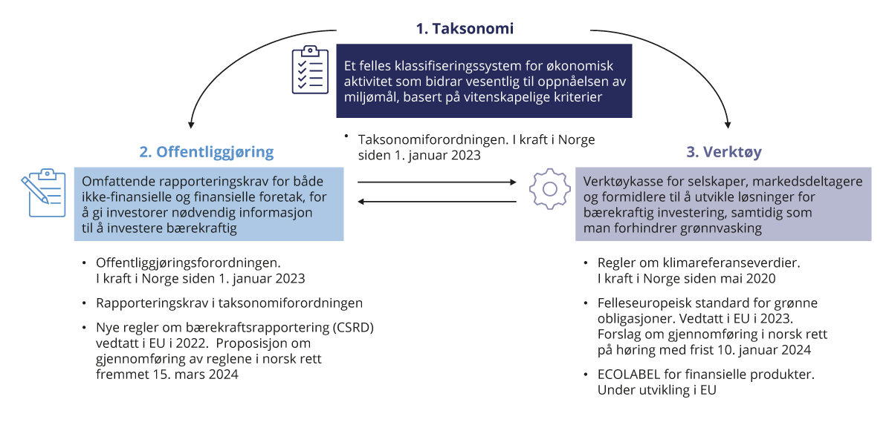
          - Regelverksutvikling i Norge og i EU
Kilde: EU-kommisjonen og Finansdepartementet.

Nye regler om bærekraftsrapportering
Bærekraftsrapportering er årlig eller periodisk rapportering om miljømessige forhold, samfunnsmessige forhold og foretaksstyring. Gjeldende regler om bærekraftsrapportering i regnskapsloven stiller krav om at store foretak skal redegjøre i årsberetningen e.l. for hva de gjør for å integrere samfunnsmessige hensyn, som miljø, i den daglige driften. Kravet gjelder i dag om lag 350 norske foretak. Regjeringen forventer at foretakene rapporterer om hvordan de påvirkes av og håndterer klima- og miljørisiko, og hvordan deres aktiviteter påvirker klima og miljø, herunder informasjon om klimagassutslipp fra verdikjeder der det er relevant. Siden også mindre foretak vil ha en viktig rolle i omstillingen til en mer bærekraftig økonomi, har regjeringen oppfordret foretak som ikke er underlagt regnskapslovens bestemmelser, til å rapportere klima- og miljørelevant informasjon på frivillig basis.
I EU ble det i 2022 vedtatt et nytt direktiv om selskapers bærekraftsrapportering («Corporate Sustainability Reporting Directive», CSRD). CSRD endrer flere direktiver, herunder regnskapsdirektivet som dagens norske krav er basert på. Målet med regelverksendringene er at det skal finnes tilstrekkelig offentlig informasjon om bærekraftsrisikoene selskaper er eksponert for, og om hvordan selskapet påvirker mennesker og miljø. Informasjonen i rapporteringen skal være sammenlignbar, pålitelig og enkel å finne for brukerne. Verdipapirlovutvalget foreslo i NOU 2023: 15 Bærekraftsrapportering lovendringer for å gjennomføre direktivendringene som følger av CSRD i norsk rett. Finansdepartementet fremmet 15. mars 2024 en proposisjon for Stortinget om gjennomføring av direktivendringene i norsk rett. Forutsatt at lovforslaget vedtas, tar regjeringen sikte på at de nye reglene innføres i Norge i samme takt som i EU:
- Fra regnskapsåret 2024 (rapportering i 2025) for det som kalles foretak av allmenn interesse (banker, forsikringsforetak og noterte foretak) med over 500 ansatte, som også oppfyller vilkårene for å regnes som store foretak etter EUs regnskapsdirektiv.
- Fra regnskapsåret 2025 for alle store foretak.
- Fra regnskapsåret 2026 også for små og mellomstore noterte foretak, med unntak av såkalte mikroforetak.
Finansdepartementet anslår at om lag 1 200 norske foretak vil være omfattet av de foreslåtte nye reglene i regnskapsåret 2026.
Rapporteringskravene blir mer detaljerte med det nye regelverket. Dagens regler om bærekraftsrapportering er relativt overordnede, og har i begrenset grad sikret sammenlignbar, beslutningsrelevant informasjon for brukerne av rapporteringen. Etter de nye reglene skal foretakene inkludere informasjon om deres planer for å sikre at forretningsmodellen er forenlig med omstillingen til en bærekraftig økonomi og begrensning av global oppvarming til 1,5°C i tråd med Parisavtalen. Foretakene skal også beskrive de bærekraftsrelaterte målene foretaket har satt, og redegjøre for i hvilken grad målene nås.
For å sikre mer sammenlignbar rapportering på tvers av selskaper, sektorer og land innføres det krav om at foretakene skal rapportere i tråd med felleseuropeiske rapporteringsstandarder. Standardene stiller konkrete krav til innholdet i rapporteringen, herunder hvilke mål og indikatorer selskapene skal benytte. Finansdepartementet følger utviklingen av rapporteringsstandardene, og gir innspill til EU-kommisjonens arbeid. Det første settet med generelle rapporteringsstandarder, som store foretak skal benytte, ble vedtatt av EU-kommisjonen i juli 2023. Det skal også utvikles bl.a. forenklede standarder som små og mellomstore foretak skal benytte, og sektorspesifikke standarder. I utviklingen av rapporteringsstandardene skal det ses hen til standarder som utvikles internasjonalt. Regjeringen er positiv til at det også skal utvikles forenklede europeiske standarder som unoterte små og mellomstore foretak uten rapporteringsplikt skal kunne bruke.
Finansdepartementet satte høsten 2023 i gang en kartlegging av det første settet med rapporteringsstandarder for å identifisere eventuelle rapporteringspunkter som helt eller delvis overlapper med norske rapporteringskrav. Som ledd i kartleggingen vil Finansdepartementet og andre berørte departementer vurdere om datadeling fra offentlig sektor kan gjøre det lettere for de rapporteringspliktige foretakene å oppfylle sine rapporteringsplikter. Miljødirektoratet har på oppdrag fra Klima- og miljødepartementet utarbeidet en nettside med informasjon som er relevant for selskapers bærekraftsrapportering. Nettsiden ble lansert i mars 2024 og gir veiledning til norske aktører om rapportering etter rapporteringsstandardene som ligger innenfor Miljødirektoratets forvaltningsområde. Nettsiden vil videreutvikles over tid.
For å bidra til bedre sammenheng mellom den finansielle informasjonen og bærekraftsinformasjonen, innføres det med CSRD krav om at bærekraftsrapporteringen skal inngå i årsberetningen. Foretak som er omfattet av reglene, skal utarbeide årsberetningen og merke bærekraftsrapporteringen i et gitt digitalt format. Målet er at informasjonen skal bli lettere tilgjengelig for brukerne. Finansdepartementet har i Prop. 57 L (2023–2024) Endringer i regnskapsloven mv. (bærekraftsrapportering) foreslått at foretak som skal utarbeide bærekraftsrapportering, må gjøre årsberetningen tilgjengelig på sine nettsider.
Med CSRD innføres det krav om ekstern attestering av bærekraftsrapporteringen, samt krav til kvalifikasjoner og oppdragsutførelsen for den som skal attestere. Hovedregelen er at revisjonsforetaket som reviderer den finansielle rapporteringen, også skal attestere bærekraftsrapporteringen. Finansdepartementet har i Prop. 57 L (2023–2024) foreslått at også et annet revisjonsforetak skal kunne attestere. Direktivet åpner for at nasjonale myndigheter i tillegg kan tillate at andre enn revisorer (uavhengige tilbydere av attestasjonstjenester eller «Independent Assurance Service Providers», IASP-er) skal kunne attestere rapporteringen. Det er behov for å gjøre nærmere vurderinger før det eventuelt åpnes for IASP-er i Norge, og departementet har foreslått at nærmere regler om dette kan fastsettes i forskrift. Departementet ønsker å få på plass slike forskriftsregler så snart som mulig.

Taksonomien for bærekraftig økonomisk aktivitet
Klassifiseringssystemet (taksonomien) for bærekraftig økonomisk aktivitet er et sentralt tiltak for å legge til rette for at finansmarkedene kanaliserer kapital til lønnsomme bærekraftige aktiviteter og prosjekter. Formålet med taksonomien er å gjøre det enklere for aktørene i finansmarkedene å identifisere investeringer som er i tråd med langsiktige klima- og miljømål. Finansdepartementet gir i samråd med andre departementer veiledning til norske aktører om implementeringen av taksonomien, bl.a. gjennom en temaside på departements nettsider, hvor aktørene kan finne svar på ofte stilte spørsmål.
Rapporteringskrav
Foretak som er rapporteringspliktige etter taksonomiforordningen, skal gi informasjon i årsberetningen om i hvilken grad de har, eller investerer i, aktiviteter som er taksonomikompatible. Ikke-finansielle foretak skal rapportere om i hvilken grad de driver aktiviteter som oppfyller taksonomikriteriene. Finansforetak skal rapportere om i hvilken grad de finansierer eller har investert i slike aktiviteter. Bankene skal bl.a. inkludere en såkalt grønn brøk som viser andelen utlån til taksonomikompatible aktiviteter. Banker skal også rapportere om andelen boliglån og billån som finansierer boliger og kjøretøy som oppfyller taksonomikriteriene. Regnskapsåret 2023 var det første året med lovkrav om taksonomirapportering i Norge. Finansdepartementet har oppfordret norske foretak til å inkludere taksonomiinformasjon i sin rapportering for 2021 og 2022 på frivillig basis. Plikten til taksonomirapportering gjelder i dag om lag 50 norske foretak. Antallet rapporteringspliktige norske foretak vil øke de neste årene gjennom at alle foretak som omfattes av de nye reglene om bærekraftsrapportering, også omfattes av rapporteringsplikten etter taksonomiforordningen.
Taksonomikriterier
EU-kommisjonen fastsetter nærmere kriterier for når konkrete aktiviteter kan defineres som bærekraftige. I arbeidet med å utvikle kriteriene får EU-kommisjonen råd fra en rådgivende ekspertgruppe for bærekraftig finans («Platform on Sustainable Finance», PSF). Kriteriene gjennomføres i norsk forskrift av Finansdepartementet. De to første settene med kriterier dekker aktiviteter som kan bidra til klimatilpasning og redusere og forebygge klimagassutslipp.
EU-kommisjonen fastsatte i juni 2023 et nytt sett med kriterier for aktiviteter som kan bidra til målene knyttet til vann, sirkulærøkonomi, forurensning og naturmangfold. Kriteriesettet dekker en rekke ulike aktiviteter, herunder vannforsyning, produksjon av plastemballasje, drift av markedsplasser for brukte varer og håndtering av farlig avfall. EU-kommisjonen fastsatte samtidig enkelte nye kriterier for aktiviteter som kan bidra til de klimarelaterte målene. De nye kriteriene trådte i kraft i EU 1. januar 2024, men ble først innlemmet i EØS-avtalen i februar 2024. Det er derfor fastsatt overgangsregler om at det ikke er plikt for norske foretak til å inkludere informasjon om de nye taksonomiaktivitetene i rapporteringen for regnskapsåret 2023. Finansdepartementet har oppfordret norske foretak til å gjøre seg kjent med de nye kriteriene, og å inkludere informasjon om de nye taksonomiaktivitetene i sin rapportering for regnskapsåret 2023 på frivillig basis.
Norske innspill
Regjeringen støtter målet om å gjøre det enklere å identifisere bærekraftige investeringer. For at taksonomien skal være et effektivt og troverdig verktøy, må kriteriene være ambisiøse og vitenskapsbaserte. Samtidig bør kriteriene være utformet slik at de kan benyttes i hele Europa. For å gjøre taksonomien brukervennlig, bør kriteriene og rapporteringskravene for foretakene være så enkle som mulig. Regjeringen gir jevnlig innspill til EU-kommisjonens arbeid i medlemsstatenes ekspertgruppe for bærekraftig finans og i offentlige høringer, og har dialog med norske interessenter om forslagene fra EU-kommisjonen og ekspertgruppen PSF. Regjeringen vil utnytte handlingsrommet i tråd med norske interesser.
Regjeringen har bl.a. gitt innspill om at forslag fra ekspertgruppen om kriterier for jordbruk kan bli vanskelig å operasjonalisere i Norge og at foreslåtte kriterier for fiskeri må baseres på beste tilgjengelig kunnskap og praksis. Forslagene til kriterier for jordbruk og fiskeri ble ikke inkludert i kriteriesettet som ble vedtatt sommeren 2023, og er fortsatt til behandling i EU-kommisjonen. Regjeringen følger arbeidet i EU med å videreutvikle taksonomien, med sikte på å ivareta norske interesser og bidra til at taksonomien blir et mest mulig effektivt verktøy.

Grønne og bærekraftsrelaterte obligasjoner
Markedsutvikling
Markedet for finansielle instrumenter som skal finansiere bærekraftige prosjekter eller er strukturert for å gi insentiver til utslippskutt, har vokst betydelig det siste tiåret både i Norge og internasjonalt. Grønne obligasjoner er utstedelser som skal finansiere prosjekter som har positiv klima- og miljøeffekt eller bidrar til klimatilpasning. Det er også utviklet andre typer instrumenter som skal finansiere miljømessig eller samfunnsmessig bærekraftige aktiviteter, eller gir insentiver til utslippskutt. Omstillingsobligasjoner («transition bonds») er obligasjoner som skal finansiere foretaks omstilling i en bærekraftig retning. Bærekraftskoblede («sustainability-linked») obligasjoner og lån gir utsteder eller låntaker klima- og miljørelaterte insentiver, f.eks. til kutt i klimagassutslipp, ved at (kupong-)renten knyttes til forhåndsdefinerte mål. Det utstedes også obligasjoner som skal finansiere prosjekter som skal bidra til å løse spesifikke samfunnsutfordringer eller søker å oppnå positive samfunnsmessige resultater som ikke nødvendigvis er knyttet til klima og miljø («social bonds» og «sustainability bonds»).
Utstedt volum av grønne obligasjoner fra norske foretak tilsvarte om lag 26 mrd. kroner i 2023, en økning på om lag 2 mrd. kroner sammenlignet med året før. Utstedt volum var likevel betydelig lavere enn i toppåret 2021, da utstedt volum var om lag 45 mrd. kroner. Ved utgangen av 2023 var utestående volum av grønne selskapsobligasjoner utstedt av nordiske selskaper om lag 300 mrd. euro, en økning på 3,4 pst. sammenlignet året før. Grønne obligasjoner utgjorde 24 pst. av det nordiske obligasjonsmarkedet, en økning på 2 prosentpoeng sammenlignet med året før.
Regelverksutvikling
Det har blitt utviklet flere internasjonale markedsstandarder og prinsipper for grønne og andre bærekraftsrelaterte obligasjoner. Praksisen i det nordiske markedet er at uavhengige tredjeparter vurderer om obligasjonen finansierer miljøriktige formål og dermed tilfredsstiller en eller flere markedsstandarder. En forordning om en europeisk standard for grønne obligasjoner ble vedtatt i EU 22. november 2023. Reglene skal begynne å gjelde i EU fra 21. desember 2024.
Det er frivillig for utstedere å følge den nye standarden, men forordningen har en rekke vilkår som må oppfylles for at en obligasjon skal kunne markedsføres som en europeisk grønn obligasjon:
- Dersom aktiviteten obligasjonen finansierer, er omfattet av taksonomien, må den oppfylle kriteriene som er fastsatt. Inntil 15 pst. av midlene som hentes inn gjennom å utstede en grønn obligasjon, kan imidlertid finansiere aktiviteter som ennå ikke er omfattet av taksonomien.
- Krav til rapportering for å sikre åpenhet om hvordan midlene brukes.
- Krav om ekstern bekreftelse av at obligasjonene oppfyller kravene i forordningen, og at taksonomikriteriene er oppfylt.
- De som bekrefter europeiske grønne obligasjoner («eksterne kontrollører»), må registreres og underlegges tilsyn av Den europeiske verdipapirtilsynsmyndigheten (ESMA). Nasjonale tilsynsmyndigheter skal føre tilsyn med utstederes forpliktelser etter forordningen.
Forordningen etablerer også et frivillig opplysningsregime for andre typer bærekraftsrelaterte obligasjoner, herunder bærekraftskoblede obligasjoner. Forordningen er vurdert som EØS-relevant, men er ennå ikke innlemmet i EØS-avtalen. Finansdepartementet sendte 23. oktober 2023 på høring et forslag fra Finanstilsynet om hvordan forordningen om grønne obligasjoner bør gjennomføres i norsk rett, med frist 10. januar 2024. Finansdepartementet tar sikte på å fremme en proposisjon for Stortinget om gjennomføring av reglene i norsk rett slik at reglene kan begynne å gjelde samtidig i Norge som i EU.

Andre regelverkstiltak
Informasjon om investeringsprodukter
EUs offentliggjøringsforordning («Sustainable Finance Disclosure Regulation», SFDR) skal bidra til å forbedre informasjonen som formidles til sluttinvestorer om hvordan bærekraft er tatt hensyn til i investeringsbeslutninger. Forordningen er gjennomført i lov om bærekraftig finans og trådte i kraft i Norge 1. januar 2023.
EU-kommisjonen varslet i desember 2022 en evaluering av forordningen. Bakgrunnen var bl.a. at mange markedsaktører har benyttet forordningen som en merkeordning, til tross for at regelverket opprinnelig var ment som et rapporterings- og informasjonsverktøy. Videre har innføringen av regelverket vist at det er betydelig usikkerhet i markedet om hvordan bestemmelser i forordningen skal forstås og praktiseres. Som ledd i evalueringen åpnet EU-kommisjonen høsten 2023 for innspill. Finansdepartementet oppfordret norske interessenter til å gi innspill i EU-Kommisjonens høring, og følger evalueringen av forordningen, bl.a. gjennom medlemsstatenes ekspertgruppe for bærekraftig finans.
Grønne finansielle produkter
Norsk finansnæring tilbyr flere ulike typer grønne finansielle produkter til sine kunder, f.eks. grønne bolig- og billån som gir bedre betingelser hvis låntaker kjøper henholdsvis energieffektiv bolig eller nullutslippsbil. Næringen tilbyr også produkter og tjenester med bærekraftig profil rettet mot næringsmarkedet og kommunene.
EU-kommisjonen varslet allerede i en handlingsplan i 2018 at den ville etablere en felleseuropeisk merkeordning («Ecolabel») for finansielle produkter rettet mot forbrukere, men arbeidet er ennå ikke ferdigstilt. I Norden har miljømerkeordningen Svanemerket siden 2017 også dekket verdipapirfond og andre investeringsprodukter. Kravene til svanemerkede fond ble skjerpet fra februar 2022.
Den europeiske banktilsynsmyndigheten EBA la i desember 2023 frem en rapport om behovet for europeiske definisjoner av grønne lån. Rapporten viser at grønne lån utgjør i gjennomsnitt 4,5 pst. av et utvalg europeiske bankers samlede utlån, og at praksisen for å kategorisere lån som «grønne» varierer. EBA mener det kan være hensiktsmessig å introdusere en frivillig definisjon av grønne lån og en merkeordning, bygget på bl.a. taksonomien og standarden for grønne obligasjoner.
Grønnvasking
Lite sammenlignbar informasjon kan gjøre det krevende for både profesjonelle investorer og forbrukere å orientere seg i markedet for bærekraftige investeringer. Økt etterspørsel etter bærekraftige investeringer kan øke risikoen for såkalt grønnvasking, altså at investeringsprodukter markedsføres som grønne uten å ha beviselige klima- eller miljøgevinster, eller at selskaper fremstiller sine omstillingsplaner som mer ambisiøse enn de reelt sett er. Grønnvasking kan svekke tilliten til markedet for bærekraftige investeringer og innebære omdømme- og søksmålsrisiko for aktører i finansmarkedene.
En rekke banker og andre aktører i finanssektoren har de senere årene på frivillig basis lagt frem omstillingsplaner og forpliktet seg til klimanøytralitet på lang sikt. I mange tilfeller vil det imidlertid være vanskelig å vurdere i hvilken grad aktørene faktisk endrer sin virksomhet i tråd med planene og målene de har satt, noe som innebærer en risiko for grønnvasking. Regjeringen legger til grunn at norske finansforetak må kunne dokumentere påstander om bærekraft mv. i tråd med krav om redelighet og god forretningsskikk.
EU-kommisjonen ba i mai 2022 EUs finanstilsynsmyndigheter (EBA, ESMA og EIOPA) om å undersøke omfanget av grønnvasking og vurdere om regelverket gir myndighetene tilstrekkelige hjemler og virkemidler til å håndtere grønnvasking. Finanstilsynsmyndighetene la frem foreløpige rapporter om funn innenfor sine respektive ansvarsområder sommeren 2023:
- EBA pekte på at økt offentlig oppmerksomhet om klimaendringer har ført til at selskaper i større grad blir holdt ansvarlige for sin klimapåvirkning og bærekraftsrapportering, og at taksonomien og nye regler om bærekraftsrapportering bidrar til å redusere risikoen for grønnvasking.
- ESMA pekte på at det kan gis villedende informasjon om mange ulike aspekter ved bærekraftsprofilen til investeringsprodukter og selskaper, og understreket markedsdeltakernes ansvar for å komme med riktige påstander og kommunisere om bærekraft på en balansert måte, men også behovet for en godt utformet merkeordning for finansielle produkter.
- EIOPA pekte på at udokumenterte påstander om bærekraft kan lure forbrukere til å kjøpe forsikrings- og pensjonsprodukter som ikke er i samsvar med deres preferanser, og at en EIOPA-studie har vist at 62 pst. av forbrukere i EU ikke stoler på bærekraftspåstander fra forsikringsforetak.
De europeiske finanstilsynsmyndighetene skal legge frem endelige rapporter om grønnvasking i mai 2024.
Bærekraftsvurderinger (ESG-rangeringer)
Bærekraftsvurderinger, eller såkalte ESG-rangeringer, der ratingbyråer vurderer i hvilken grad foretak tar hensyn til og påvirkes av forhold knyttet til miljø, samfunnsansvar og eierstyring, kan bidra til bedre informasjon til markedet. OECD og EU-kommisjonen har imidlertid funnet at det ofte er store variasjoner i vurderinger av samme foretak, og at det generelt er lav korrelasjon mellom de ulike vurderingene som tilbys. Norges Bank har pekt på at mangel på åpenhet rundt underliggende metoder for vurderingene begrenser deres nytteverdi for kapitalforvaltere, og at tilbyderne bør ha rutiner for kvalitetssikring, risikostyring og håndtering av interessekonflikter.
EU-kommisjonen la i juni 2023 frem et forslag til en forordning om ESG-rangeringer. Formålet er å øke påliteligheten og sammenlignbarheten til vurderingene og gjøre metodene som ligger bak vurderingene mer gjennomsiktige. Forordningen inneholder også regler om organiseringen av tilbydernes virksomhet, herunder regler som er ment å forebygge interessekonflikter. Små og mellomstore tilbydere skal etter forslaget underlegges lempeligere regler. Etter forslaget skal tilbydere av vurderingene godkjennes, og underlegges tilsyn av ESMA.
Finansdepartementet har bedt Finanstilsynet om å utrede norsk gjennomføring av den forventede forordningen. Finanstilsynet skal levere et utkast til høringsnotat innen 15. november 2024, eller senere dersom om det er nødvendig for å ta hensyn til utfallet av regelverksprosessen i EU. Forordningen er ikke formelt vedtatt, men det ble oppnådd politisk enighet i EU i februar 2024.

Naturrisiko i finansmarkedene

Innledning
Regjeringen har i de siste finansmarkedsmeldingene redegjort for ulike former for klima- og bærekraftsrisiko, hvordan ulike typer finansforetak påvirkes, og hvordan myndighetene arbeider med å håndtere klima- og bærekraftsrisiko i finansmarkedene. I årets melding omtales Naturrisikoutvalgets anbefalinger på finansmarkedsområdet.
              - Bærekraftsrisiko og kapitalkrav for banker
Vedtatte endringer i det europeiske kapitalkravsregelverket for banker
I EU ble det i desember 2023 oppnådd enighet om endringer i kapitalkravsforordningen og kapitalkravsdirektivet, se nærmere omtale av gjennomføring av endringene i norsk rett i boks 2.1. Blant endringene i kapitalkravsforordningen er at alle banker skal rapportere om bærekraftsrisiko. Mindre banker får lempeligere rapporteringskrav og skal bare rapportere én gang i året.
Endringene i kapitalkravsdirektivet innebærer bl.a. at alle banker i egenvurderingen av risiko og kapitalbehov (pilar 2) skal ta hensyn til bærekraftsrelatert risiko. Bankene skal også utarbeide kvantifiserbare mål, herunder utarbeide omstillingsplaner og prosesser for å overvåke og håndtere de bærekraftsrelaterte finansielle risikoene som følge av omstillingen til en klimanøytral økonomi.
Med endringene i kapitalkravsdirektivet innføres det også nye krav til nasjonale tilsynsmyndigheter. Det innføres bl.a. krav om at tilsynsmyndighetene skal påse at bankene har robuste strategier, retningslinjer, prosesser og systemer for å identifisere, måle, håndtere og overvåke bærekraftsrisiko, og at bankene tester sin motstandsdyktighet mot langsiktige bærekraftsrelaterte risikofaktorer i scenarioer utviklet av internasjonale organisasjoner. Tilsynsmyndighetene skal også vurdere og overvåke utviklingen i bankenes håndtering av bærekraftsrisiko, og bl.a. ta hensyn til tilbud av bærekraftsrelaterte produkter, finansiering av omstilling og bærekraftsrelaterte mål.
EBAs vurdering av behovet for grønne rabatter i bankenes kapitalkrav
Den europeiske banktilsynsmyndigheten EBA la i oktober 2023 frem en rapport med vurderinger av hvordan bærekraftsrisiko bør tas hensyn til i solidtetsregelverket. EBA pekte på at bærekraftsrisiko vil bli mer betydningsfull over tid, og at det derfor er behov for å forbedre rammeverket for å ta hensyn til endringene i risikodrivere. I arbeidet med rapporten har EBA vurdert behovet for særskilt risikovekting av enkelte engasjementer i form av rabatter eller påslag for å ta hensyn til bærekraftsrisiko, men konkluderte med at målrettede endringer i dagens rammeverk vil være mer hensiktsmessig. Mer omfattende endringer i soliditetsregelverket bør etter EBAs vurdering først være aktuelt når det er etablert klarere koblinger mellom bærekraftsfaktorer og finansiell risiko. På kort sikt anbefaler EBA at miljørisiko inkluderes i stresstester for å vurdere kapitalkrav for markedsrisiko, og at miljømessige faktorer hensyntas i vurderinger av verdien av eiendom som er stilt som pant for utlån.
[Boks slutt]

Naturrisikoutvalget
I internasjonale fag- og politikkmiljøer er det økende oppmerksomhet om risikoen tap av natur og naturmangfold kan utgjøre også i finansmarkedene. Bevaring av naturmangfold og økosystemer er et av miljømålene i EUs taksonomi, og et av temaene som store og noterte selskaper skal rapportere om etter direktivet om selskapers bærekraftsrapportering. Naturpåvirkning er også relevant for andre miljømål som store og noterte selskaper skal rapportere om etter taksonomien og etter direktivet om selskapers bærekraftsrapportering, som forurensing, sirkulær økonomi og vann og marine ressurser.
Regjeringen oppnevnte i juni 2022 et utvalg som skulle vurdere hvordan næringer og sektorer i Norge er og kan bli berørt av tap av natur og naturmangfold, og se på hvordan aktører i offentlig og privat sektor kan analysere og håndtere naturrisiko på best mulig måte. Naturrisikoutvalget leverte sin utredning NOU 2024: 2 I samspill med naturen i februar 2024. Klima- og miljødepartementet har sendt utvalgets utredning på høring med frist 15. juni 2024.
Finansnæringens rolle og nye rapporteringskrav
Finanssektoren har ifølge Naturrisikoutvalget en sentral rolle i arbeidet med en bærekraftig samfunnsutvikling gjennom å påvirke hvilke aktiviteter og selskaper som får tilgang til kapital. Beregninger utvalget har gjort, indikerer at om lag 36 pst. av norske banker, forsikringsforetak og pensjonskassers eksponeringer er mot de viktigste næringene som kan være utsatt for naturrisiko gjennom sin påvirkning på eller avhengighet av natur. Av dette gjelder 6 prosentpoeng jordbruk, skogbruk og fiske, fangst og akvakultur som utvalget peker på at er spesielt avhengig av natur. Etter Naturrisikoutvalgets vurdering kan nye krav til selskapers bærekraftsrapportering gi grunnlag for bedre vurderinger av naturrisiko. Utvalget mener det er viktig at naturrisikorapporteringen setter informerte interessenter i stand til å endre sin adferd og bidra til redusert påvirkning på naturen.
Utvalget mener at myndighetene bør bidra til at naturrelatert informasjon og rapportering blir tilgjengelig og standardisert, og at relevante myndigheter legger til rette for at naturrisikorelatert informasjon og rapportering gjøres tilgjengelig og søkbar på en konsistent og standardisert måte. Når de nye kravene til bærekraftsrapportering har fått virke noen år, mener utvalget at myndighetene bør evaluere om naturrisiko vurderes og rapporteres i sammenhengene der det er relevant og er integrert i virksomhetenes risikostyring. Utvalget oppfordrer finanssektoren til å bidra til å få frem naturrisikorelevant informasjon, også fra virksomheter som ikke er underlagt formelle krav om rapportering. Utvalget oppfordrer samtidig til at dette gjøres på en effektiv og forbedringsorientert måte som ikke virker konkurransehemmende.
Finansdepartementet viser til Naturrisikoutvalgets vurdering om at finansnæringen har en sentral rolle i privat sektors håndtering av naturrisiko. Bedre, og mer sammenlignbar rapportering om naturrelaterte forhold fra selskaper, vil kunne sette finansnæringen bedre i stand til å fylle denne rollen. Nye regler om bærekraftsrapportering, jf. omtale i punkt 5.2.2, har som formål å sikre lettere tilgjengelig og standardisert informasjon om bærekraftsforhold, herunder naturrelaterte forhold. De frivillige rapporteringsstandardene som er under utvikling, vil kunne bidra til å få frem naturrisikorelevant informasjon også fra virksomheter som ikke er underlagt formelle krav om bærekraftsrapportering. Etter departementets vurdering er det viktig at de frivillige standardene utformes slik at de bidrar til at interessentene får beslutningsrelevant informasjon uten at kostnadene for de små foretakene blir uforholdsmessige høye.
Naturrisiko og finansiell stabilitet
Etter utvalgets vurdering er det er flere forhold enn de som fremkommer gjennom å analysere enkeltsektorer og -næringer, som kan gi naturrisiko. Utvalget mener systemrisiko særlig må vurderes når man ser på mulige økonomiske eller finansielle virkninger, og at virkninger gjennom verdikjeder og ulike typer av sjokk kan forsterke den samlede risikoen, sammenliknet med summen av det som skjer i de enkelte næringene.
Utvalget peker på at fysisk risiko og overgangsrisiko er hovedkanalene for hvordan naturrisiko kan påvirke finansiell stabilitet. Virksomheter som er avhengige av såkalte økosystemtjenester, kan påvirkes negativt av tap av natur (fysisk risiko), som kan føre til økt kreditt- og markedsrisiko for finansforetak. Nye reguleringer og endrede rammebetingelser som tar mer hensyn til, og reduserer eller stopper, tap av natur (overgangsrisiko) vil kunne svekke gjeldsbetjeningsevnen til foretak som påvirker naturen negativt ved at deres fremtidige inntjening faller. Det kan ifølge utvalget gi økt kredittrisiko for banker og obligasjonseiere, i tillegg til at finansforetak som finansierer eller investerer i selskaper som påvirker naturen negativt, vil kunne være utsatt for omdømmerisiko. Utvalget mener at finansforetakene i utgangspunktet bør kunne tilpasse sine porteføljer gradvis til endringer i risiko. Om de fysiske risikoene knyttet til tap av natur materialiserer seg tidligere enn forventet, eller om rammevilkår endres brått og uventet, mener utvalget at det kan gi tap i bankene, fall i verdien av investeringsporteføljer og større utbetalinger fra forsikringsforetakene. Etter utvalgets vurdering er det imidlertid vanskelig å vurdere i hvilken grad naturrisiko utgjør en risiko for finansiell stabilitet på nåværende tidspunkt. Utvalget peker samtidig på at det er klare indikasjoner, bl.a. fra arbeid i OECD, Den europeiske sentralbanken og NGFS, på at naturrisiko kan og vil ha betydning for finansiell stabilitet.
Utvalget anbefaler at Norges Bank og Finanstilsynet integrerer naturrisiko i sitt arbeid med å vurdere finansiell stabilitet og bygger opp kunnskap om naturrisiko. Utvalget mener at Norges Bank og Finanstilsynet bør delta aktivt i det internasjonale arbeidet med naturrisiko i finanssektoren, bl.a. gjennom sin deltagelse i NGFS. Videre mener utvalget at Finanstilsynet bør kartlegge norske finansforetaks eksponering mot sektorer som er særlig utsatt for naturrisiko. På lengre sikt bør finansforetakenes eksponeringer etter utvalgets vurdering oversettes til risiko gjennom bruk av modeller og scenarioanalyser.
Arbeidet med å vurdere hvordan naturrisiko kan påvirke finansiell stabilitet, er i en startfase internasjonalt. Departementet deler utvalgets vurdering om at relevante norske myndigheter bør bygge opp kunnskap om naturrisiko og delta i internasjonalt arbeid. Departementet har i tildelingsbrevet for 2024 presisert at Finanstilsynet i tilsyn og kartlegginger skal følge opp finansforetakenes håndtering av naturrisiko, og at tilsynet skal delta i internasjonalt samarbeid innenfor bærekraftig finans, herunder i NGFS.

Virksomheten til Norges Bank i 2023

Innledning
Norges Bank skal fremme økonomisk stabilitet og forvalte store verdier på vegne av fellesskapet. Banken har utøvende og rådgivende oppgaver i pengepolitikken og skal bidra til robuste og effektive betalingssystem og finansmarkeder. Norges Bank forvalter egne valutareserver og Statens pensjonsfond utland (SPU) på vegne av staten. Forvaltingen av SPU skal gi høyest mulig avkasting innenfor rammene til mandatet.
Virksomheten til Norges Bank er regulert i sentralbankloven. Retningslinjene for pengepolitikken er fastsatt av regjeringen i en egen bestemmelse 13. desember 2019 om pengepolitikken. Oppgaven med å forvalte Statens pensjonsfond utland er delegert til Norges Bank i mandat fastsatt av Finansdepartementet med hjemmel i lov om Statens pensjonsfond. Oppgaven med å forvalte statsgjelden er gitt Norges Bank i et mandat fastsatt med hjemmel i sentralbankloven.

Ledelse og administrasjon
De øverste organene i Norges Bank er hovedstyret, komiteen for pengepolitikk og finansiell stabilitet og representantskapet. Loven fastsetter at sentralbanksjefen skal være daglig leder for Norges Bank, men at hovedstyret skal ansette en egen daglig leder av Norges Banks forvaltning av Statens pensjonsfond utland.
Hovedstyret består av sentralbanksjefen, visesentralbanksjefene og seks eksterne styremedlemmer. De oppnevnes alle av Kongen i statsråd. To styremedlemmer velges i tillegg av og blant de ansatte for å delta i behandlingen av administrative saker. Hovedstyret ledes av sentralbanksjefen. Styringen og driften av Norges Bank hører under hovedstyret, med unntak av saker som i eller i medhold av loven er lagt til komiteen for pengepolitikk og finansiell stabilitet. Hovedstyret skal sørge for en forsvarlig og effektiv organisering av bankens virksomhet. Hovedstyret fastsetter strategi for virksomheten og utarbeider hvert år forslag til budsjett for kommende driftsår, samt årsberetning og årsregnskap.
Hovedstyret skal påse at bankens virksomhet, regnskap og formuesforvaltning er gjenstand for betryggende kontroll, herunder har hensiktsmessige systemer for risikostyring og internkontroll. Hovedstyret benytter internrevisjonen til uavhengig vurdering av risikostyring og internkontroll. Hovedstyret har det øverste ansvaret for Norges Banks forvaltning av Statens pensjonsfond utland og for fagsaker i sentralbankvirksomheten som ikke hører under komiteen for pengepolitikk og finansiell stabilitet. Komiteen for pengepolitikk og finansiell stabilitet består av sentralbanksjefen, visesentralbanksjefene og to eksterne medlemmer. De eksterne komitemedlemmene oppnevnes av Kongen i statsråd. Sentralbanksjefen leder komiteen. Komiteen har ansvaret for Norges Banks utøvende og rådgivende myndighet i pengepolitikken og for bruken av virkemidler for å nå målene i pengepolitikken. Komiteen skal også bidra i arbeidet med å fremme finansiell stabilitet gjennom rådgivning og bruk av de virkemidler den har til rådighet.
Representantskapet er Norges Banks tilsyns- og kontrollorgan og har et overordnet ansvar for å føre tilsyn med virksomhetens drift og etterlevelse av formelle rammer. Representantskapet er valgt av Stortinget og består av 15 medlemmer. Representantskapet vedtar årlig budsjettet for Norges Bank, fastsetter årsregnskap og velger revisor. Representantskapet har sitt eget tilsynssekretariat som utfører sekretariats- og tilsynsoppgaver på vegne av representantskapet.

Arbeidet med finansiell stabilitet
Norges Bank har utøvende og rådgivende myndighet i arbeidet for finansiell stabilitet. Norges Bank overvåker det finansielle systemet som helhet, med særlig vekt på risikoen for systemsvikt.
Siden september 2021 har Norges Bank hatt beslutningsansvar for motsyklisk kapitalbuffer og et formalisert rådgiveransvar for systemrisikobufferen i bankene. De to bufferkravene utgjør en vesentlig del av bankenes samlede kapitalkrav. Norges Banks komite for pengepolitikk og finansiell stabilitet beslutter motsyklisk kapitalbuffer hvert kvartal, og gir råd til Finansdepartementet om systemrisikobuffer minst hvert annet år, neste gang i mai 2024.
Den motsykliske kapitalbufferen skal gjøre bankene mer solide og motvirke at bankenes kredittpraksis forsterker et tilbakeslag i økonomien. I mars 2022 besluttet Norges Bank å øke kravet til motsyklisk kapitalbuffer fra 2 til 2,5 pst. med virkning fra 31. mars 2023.
Kravet til systemrisikobufferen skal reflektere vurderingen av strukturell sårbarhet i det finansielle systemet og bidra til at bankene holder tilstrekkelig kapital for å motstå fremtidige tilbakeslag. Kravet til systemrisikobufferen er 4,5 pst., etter råd fra Norges Bank i 2022.
Norges Bank vurderer at sårbarhetene i det norske finansielle systemet var lite endret i 2023, men at det var forhøyet risiko for at sårbarhetene kan forsterke et tilbakeslag i norsk økonomi, se Finansiell stabilitet 2023 – 2. halvår. Mange husholdninger har mye gjeld, og eiendomsprisene har økt mye over mange år. Samlet bidrar bufferkravene til at norske banker har tilfredsstillende kapitaldekning.
De to siste årene har husholdningenes gjeld vokst mindre enn inntektene, og sparingen under pandemien bidro til å gjøre husholdningene mindre sårbare. Mange husholdninger har brukt av oppsparte midler i møte med høy inflasjon og økte renter.
Boligprisene steg svakt i 2023. Omsetningen i bruktboligmarkedet var om lag som normalt, men antallet usolgte bruktboliger økte markert. Nyboligsalget er på et lavt nivå. Risikoen for et stort boligprisfall dempes av lav boligbygging og lav arbeidsledighet.
De fleste husholdninger kan betjene gjelden i møte med økte renter og konsumpriser, men husholdningene med gjeld må bruke mer av inntektene på renteutgifter. Flere må redusere forbruket. Skulle konsuminnstrammingen bli veldig stor, kan det føre til tap på foretakslån og forsterke et økonomisk tilbakeslag gjennom strammere utlånspraksis i bankene. Tapene begrenses av at bankene har relativt lav eksponering mot de mest konsumutsatte næringene, som varehandel og husholdningsrettet tjenesteyting. God kapitaldekning og høy inntjening bidrar til at bankene er godt rustet til å tåle økte tap.
Bankenes høye eksponering mot næringseiendom er en viktig sårbarhet i det finansielle systemet. Lave renter bidro lenge til sterk vekst i næringseiendomsprisene. I 2023 har prisene falt, og prisutviklingen fremover er mer usikker enn normalt. Næringseiendomsforetak får redusert lønnsomhet som følge av økte rentekostnader, og lavere næringseiendomspriser svekker soliditeten. Dette gjør refinansiering av lån som forfaller mer krevende. Det kan fremtvinge hastesalg av eiendom og forsterke et fall i eiendomsprisene.
Våren 2023 førte problemer i enkelte banker i USA og Sveits til store bevegelser i finansmarkedene. Norske banker ble lite påvirket, og kredittverdige husholdninger og foretak har hatt god tilgang på kreditt fra bankene. I Norges Banks kvartalsvise utlånsundersøkelse i 2023 rapporterte bankene samlet sett om en om lag uendret kredittpraksis overfor husholdninger og foretak gjennom året, men samtidig om litt innstramming overfor næringseiendomsforetak.
Kravet til motsyklisk kapitalbuffer har siden økningen 31. mars 2023 vært holdt uendret på 2,5 pst. Kravet bidrar til at bankene er godt rustet til å tåle økte tap. Bankene oppfyller kapital- og likviditetskrav med god margin. Rentemarginen har økt siden renteoppgangen startet i 2021, og bankenes lønnsomhet er god. Tapene har vært lave.

Betalingssystemer, sedler og mynter
Norges Bank skal fremme et effektivt og sikkert betalingssystem. Norges Bank er øverste oppgjørssystem for betalinger mellom bankene i Norge, samt utsteder av sedler og mynter. Norges Bank overvåker betalingssystemet og annen finansiell infrastruktur, bidrar til beredskapsløsninger og er tilsynsmyndighet for interbanksystemer. Den finansielle infrastrukturen vurderes som sikker og effektiv. Driften har vært stabil og betalinger kan gjennomføres raskt og til lave samfunnsøkonomiske kostnader.

Norges Banks oppgjørssystem
Norges Banks oppgjørssystem er kjernen i betalingssystemet. Her foretas oppgjør av betalinger mellom banker og andre foretak i finansiell sektor som har konto i Norges Bank. De fleste betalinger i norske kroner blir i siste instans gjort opp i Norges Banks oppgjørssystem. Gjennom 2023 ble det i gjennomsnitt gjort opp betalinger for 355 mrd. kroner hver dag, og driften av oppgjørssystemet var stabil. At betalingssystemet fungerer, er en forutsetning for en velfungerende økonomi, for finansiell stabilitet og for gjennomføringen av pengepolitikken.
Oppgjørssystemet danner grunnlag for at både private og offentlige aktører kan utvikle og tilby moderne betalingstjenester. Mer grensekryssende aktivitet enn før gjør internasjonal harmonisering viktigere for å kunne tilby effektive oppgjørstjenester. EU/EØS har et sammenvevd finansielt marked, og særlig det nordiske markedet er tett integrert. I tillegg er det økende krav til IT-sikkerhet og beredskapsløsninger i møte med mer avanserte cyberangrep og en mer krevende geopolitisk situasjon.
Dagens oppgjørssystem har ledende internasjonale underleverandører som også benyttes i oppgjørssystemene i Sverige, Danmark og Island. Norges Bank samarbeider med disse sentralbankene om å følge opp leverandørene, blant annet for å sikre god risikostyring. Fremover vil Danmarks Nationalbank og Sveriges Riksbank knytte seg tettere til Eurosystemets oppgjørsplattform. Nationalbanken har vedtatt at oppgjør i danske kroner skal benytte Eurosystemets plattform, og Riksbanken har tatt et tilsvarende retningsvalg.
Norges Bank har ansvar for at oppgjørssystemet videreutvikles slik at det også i fremtiden er sikkert og effektivt å betale i norske kroner. Derfor utreder Norges Bank nå neste generasjons oppgjørssystem. To alternative modeller utredes: dedikert løsning for Norges Bank som i dagens oppgjørssystem, og deltakelse i Eurosystemets samarbeid om felles plattform for oppgjørstjenester – TARGET Services.
Oppgjørssystemet må tilfredsstille strenge krav til sikkerhet, kontinuitet og beredskap. Alternativene for neste generasjons oppgjørssystem vurderes etter Norges Banks egne krav og behov, internasjonale prinsipper og kravene i sikkerhetsloven. Med en dedikert løsning kan Norges Bank selv utforme oppgjørssystemet, og vil være ansvarlig for drift, sikkerhet og leverandøroppfølging. Ved deltakelse i Eurosystemets plattform vil Norges Bank bestemme over oppgjøret i norske kroner og ha full kontroll i likviditetsstyring og pengepolitikk. Samtidig vil Norges Bank ikke alene kunne fatte beslutninger om selve plattformen, som driftes utenfor Norges grenser, men vil kunne påvirke gjennom deltakelse i styringsstrukturen for Eurosystemets plattform. Samarbeidet mellom sentralbankene som deltar, muliggjør også bruk av betydelige ressurser på utvikling av plattformen, inkludert sikkerhet, kontinuitet og beredskap.
I tillegg til bruttooppgjøret, der de fleste betalingene gjøres opp, tilbyr Eurosystemets plattform også realtidsbetalinger og oppgjør av verdipapirhandler. Som del av utredningen vurderes det om norsk deltakelse i Eurosystemets plattform bør inkludere oppgjør av verdipapirhandler. Realtidsbetalinger er betalinger der mottaker får pengene på konto få sekunder etter at betalingen er satt i gang, hele døgnet året rundt. De første tjenestene for realtidsbetalinger i Norge kom i 2013. Realtidsbetalinger utgjør en liten del av samlede betalinger i dag, men andelen forventes å øke fremover. Europakommisjonen har foreslått krav om at alle banker som tilbyr betaling i euro, også norske banker, må tilby realtidsbetalinger i euro. Realtidsbetalinger i svenske kroner gjøres allerede opp på Eurosystemets felles plattform. Norges Bank har formelle samtaler med Eurosystemet om oppgjør av realtidsbetalinger i norske kroner.

Kontanter
Norges Bank har en grossistrolle i kontantforsyningen og forsyner bankene med kontanter fra fem sentralbankdepoter. Bankene har en detaljistrolle og forsyner sine kunder gjennom ulike kontanttjenester. Mengden kontanter i omløp har i 2023 ligget om lag på samme nivå som foregående år, og i stor grad fulgt samme sesongvariasjoner. Selv om kontantbruken er svært lav i internasjonal sammenheng, fyller kontanter viktige funksjoner i betalingssystemet. I tillegg til å være sentralbankpenger, har de egenskaper som gjør at de er en del av beredskapen ved svikt i de elektroniske beredskapsløsningene. Kontanter er også viktige for personer som ikke behersker eller har mulighet til å bruke digitale løsninger.

Digitale sentralbankpenger
De strukturelle endringene i betalingssystemet reiser spørsmål om det er behov for tiltak fra Norges Bank for at man skal kunne betale effektivt og sikkert i norske kroner også i fremtiden. Norges Bank og mange andre sentralbanker utreder nå innføring av digitale sentralbankpenger.
Utredningen av digitale sentralbankpenger startet i 2016, og i desember 2023 publiserte banken rapporter fra fase 4 av utredningsprosjektet. Fasen har bestått av eksperimentell testing av tekniske løsninger, analyse av scenarioer for betalingssystemet, vurdering av konsekvenser for likviditetsstyringen og pengepolitikken og gjennomgang av nødvendige lovendringer for å kunne innføre digitale sentralbankpenger. Utredningen føres videre i en fase 5 fram til utgangen av 2025.
I tillegg til å vurdere digitale sentralbankpenger som vil være allment tilgjengelige, vil det utredes ulike former for interbankoppgjør i digitale sentralbankpenger som kan legge til rette for innovasjon knyttet til tokeniserte bankinnskudd og andre aktiva i tokenisert form. For å få kunnskap og bidra til internasjonal standardisering og samhandling samarbeider Norges Bank med andre sentralbanker og internasjonale organisasjoner.

Cybersikkerhet og beredskap
Cyberhendelser har potensiale til å true det finansielle systemet og finansiell stabilitet. Motstandsdyktigheten mot cyberangrep i finansiell sektor må styrkes. Det krever samhandling mellom offentlige myndigheter og private aktører. Norges Bank har i samarbeid med Finanstilsynet innført testing av cybersikkerhet etter Threat Intelligence-Based Ethical Red-teaming (TIBER), et rammeverk fra ECB. TIBER-NO er den norske implementeringen av rammeverket, som også er tatt i bruk av de nordiske landene og mange andre land i Europa. Den første norske testen ble gjennomført i 2023 og flere pågår. I tillegg deltar Norges Bank i nordiske tester.
Finansdepartementet har etter forslag fra Norges Bank fastsatt mandat for en arbeidsgruppe som skal vurdere beredskapen i betalingssystemet. Arbeidsgruppen skal vurdere behovet for tiltak som kan gi økt trygghet for at betalinger kan gjennomføres elektronisk i ulike scenarioer. Les mer om betalingssystemet i Norges Banks rapport Finansiell infrastruktur 2023.

Utøvelse av pengepolitikken
I tråd med sentralbankloven rapporter departementet i årlig melding til Stortinget om komiteen for pengepolitikk og finansiell stabilitets utøvelse av skjønnsmyndighet, og kommer samtidig med sine vurderinger av komiteens måloppnåelse. I sine vurderinger bygger Finansdepartementet blant annet på uavhengige eksperter, som Norges Bank Watch, OECD og IMF. Kapittel 6.5.1 beskriver Norges Banks skjønnsutøvelse i pengepolitikken i 2023, kapittel 6.5.2 inneholder vurderingene fra Norges Bank Watch og kapittel 6.5.3 departementets vurderinger av Norges Banks skjønnsutøvelse i pengepolitikken og fastsettelse av krav til motsyklisk kapitalbuffer i 2023.

Norges Banks skjønnsutøvelse i pengepolitikken i 2023
Det avholdes normalt åtte rentemøter i året i Norges Banks komité for pengepolitikk og finansiell stabilitet. Fire av møtene etterfølges av pressekonferanse og publisering av Pengepolitisk rapport (PPR). På de øvrige fire møtene publiseres en pressemelding med offentliggjøring av rentebeslutningen og en kort omtale av pengepolitiske vurderinger som ligger til grunn. I 2023 ble det avholdt pressekonferanse også for de mellomliggende rentemøtene.
Ved inngangen til 2023 var styringsrenten på 2,75 pst., og rentebanen fra desember 2022 indikerte en styringsrente som ville ligge rundt 3 pst. gjennom året.
På rentemøtet i januar var det tegn til at prisveksten hadde nådd toppen i mange land, etter en periode med betydelig oppgang. Til tross for at den høye prisveksten og økte renter hadde bidratt til å dempe den økonomiske veksten hos handelspartnerne, var aktiviteten noe høyere enn lagt til grunn. Kronen hadde vært noe svakere enn anslått i desember, og arbeidsmarkedet så ut til å ha vært litt strammere enn anslått. Komiteen bemerket at fortsatt høyt press i norsk økonomi kunne bidra til å holde prisveksten oppe, og at det kunne tilsi å øke renten på dette møtet. På den annen side var det utsikter til lavere energipriser enn tidligere lagt til grunn, og de internasjonale prisimpulsene så ut til å avta. Komiteen viste til at renten var blitt hevet mye på kort tid, og at pengepolitikken hadde begynt å virke innstrammende på økonomien. Det kunne tilsi å gå mer gradvis frem i rentesettingen. Komiteen holdt styringsrenten uendret på 2,75 pst.
I mars hadde energiprisene falt mye og konsumprisveksten vært lavere enn ventet. Arbeidsledigheten hadde vært litt lavere enn anslått, og omslaget i norsk økonomi så ut til å bli mindre markert enn banken så for seg i desember. Etter komiteens vurdering ville en høyere lønnsvekst og en svakere krone enn tidligere anslått bidra til å løfte prisveksten fremover. Komiteen mente derfor det var behov for å øke renten noe mer fremover enn tidligere anslått for å bringe inflasjonen ned til målet, og la frem en oppjustert prognose for styringsrenten. Den nye prognosen indikerte at styringsrenten ville øke til rundt 3,5 pst. til sommeren. Komiteen hevet styringsrenten med 0,25 prosentpoeng til 3 pst., og signaliserte at styringsrenten mest sannsynlig ville settes videre opp i mai. Komiteen uttalte at dersom kronen blir svakere enn lagt til grunn eller presset i økonomien vedvarer, kunne det bli behov for en høyere rente enn anslått for å få inflasjonen ned mot målet, mens en raskere nedgang i inflasjonen eller høyere arbeidsledighet enn ventet kunne føre til en lavere rente enn anslått.
I forkant av rentemøtet i mai hadde sentralbankene hos flere av våre handelspartnere hevet styringsrentene sine og signalisert at rentene trolig skulle videre opp. Konsumprisveksten hos handelspartnerne hadde avtatt videre, mens den økonomiske aktiviteten så ut vil å være litt høyere enn anslått. Samtidig hadde kronen svekket seg, og var svakere enn Norges Bank hadde anslått. Veksten i norsk økonomi hadde vært om lag som anslått, og husholdningenes konsum hadde steget og vært høyere enn ventet. Arbeidsmarkedet var fortsatt stramt. Konsumprisveksten hadde vært høyere enn anslått, mens den underliggende inflasjonen hadde utviklet seg som ventet. Komiteen bemerket at oppgangen i lønnsveksten og svekkelsen av kronen ville bidra til å holde prisveksten oppe fremover. Komiteen vedtok å heve styringsrenten med 0,25 prosentpoeng til 3,25 pst., og signaliserte at styringsrenten mest sannsynlig ville settes videre opp i juni. Videre uttalte komiteen at det kunne bli nødvendig med en høyere rente enn komiteen tidligere har sett for seg dersom kronen skulle holde seg svakere enn lagt til grunn eller presset i økonomien skulle vedvare.
I juni hadde konsumprisveksten hos handelspartnere avtatt videre, mens den underliggende prisveksten hadde holdt seg oppe og vært høyere enn ventet. Flere av sentralbankene hadde hevet styringsrentene videre, og rentene ute hadde steget mer enn Norges Bank hadde lagt til grunn. Komiteen uttalte at kronesvekkelsen det siste året trolig måtte sees i sammenheng med at rentene ute hadde steget mer enn hjemme, og at rentedifferansen var lav. Komiteen mente det var behov for en høyere rente enn tidligere signalisert for å bringe inflasjonen ned til målet. Prisveksten var klart høyere enn anslått i forrige rapport, og høyere lønnsvekst og svakere krone enn tidligere anslått ville løfte prisveksten fremover. Dersom pengepolitikken ikke ble strammet inn, mente komiteen at priser og lønninger kunne fortsette å stige raskt og inflasjonen bite seg fast. Da ville det bli mer kostbart å få prisveksten ned igjen. Komiteen hevet på denne bakgrunn styringsrenten med 0,5 prosentpoeng til 3,75 pst., og oppjusterte prognosen for styringsrenten fremover. Den nye prognosen indikerte at styringsrenten ville øke til 4,25 pst. i løpet av høsten.
Ved rentemøtet i august hadde prisveksten ute avtatt videre, mens den underliggende prisveksten holdt seg høy. Flere av sentralbankene hos handelspartnerne hadde hevet renten videre. Kronen var sterkere enn anslått i juni. Aktiviteten i norsk økonomi var fortsatt høy og arbeidsmarkedet stramt. Komiteen viste til at selv om konsumprisveksten hadde avtatt noe, var den fortsatt høy og klart over målet. Komiteens vurdering var at det var behov for en noe høyere rente for å bringe inflasjonen tilbake til målet. Komiteen hevet styringsrenten med 0,25 prosentpoeng til 4 pst., og signaliserte at styringsrenten mest sannsynlig ville bli satt videre opp i september.
Frem til september falt konsumprisveksten ute videre, men lå fortsatt over sentralbankenes mål på 2 pst. Den underliggende prisveksten holdt seg høy. Siden juni hadde både styringsrenteforventningene og langsiktige statsrenter steget videre hos handelspartnerne. Samtidig hadde kronen styrket seg gjennom sommeren og vært noe sterkere enn anslått i juni. Veksten i norsk økonomi hadde avtatt, men arbeidsmarkedet var fortsatt stramt. Komiteen viste til at bedriftenes kostnader har økt mye de siste årene og at det var utsikter til at lønnskostnadene ville øke mer enn tidligere anslått. Etter komiteens vurdering ville det bidra til å holde prisveksten oppe fremover, og komiteen bemerket at jo lenger prisveksten holder seg oppe, desto større er faren for at den biter seg fast. Da kan det etter komiteens vurdering bli mer kostbart å få prisveksten ned igjen senere. Komiteen viste på den annen side til at renten var satt opp mye på kort tid og at pengepolitikken nå virket innstrammende på økonomien. Komiteen hevet styringsrenten med 0,25 prosentpoeng til 4,25 pst. og la frem en ny prognose for styringsrenten som var litt oppjustert fra forrige rapport og indikerte en styringsrente på rundt 4,5 pst. gjennom 2024. Komiteen uttalte at renten trolig ville bli satt opp en gang til, mest sannsynlig i desember.
Ved rentemøtet i november hadde konsumprisveksten ute avtatt videre, og den underliggende inflasjonen hadde også falt. Hos handelspartnerne var det forventninger om at styringsrentene nå var nær toppen. Kronen hadde svekket seg, og var svakere enn anslått i september. Komiteen bemerket at arbeidsmarkedet fortsatt var stramt, men at presset i norsk økonomi avtok. Prisveksten var klart over målet. Konsumprisveksten hadde falt, men den underliggende inflasjonen var høy. Komiteen uttalte at vedvarende høy prisvekst har store kostnader for samfunnet. Jo lenger prisveksten holder seg høy, desto mer kostbart kan det bli å få prisveksten ned igjen senere. På den annen side uttalte komiteen at den ikke ønsket å sette opp renten mer enn det som er nødvendig for å få prisveksten tilbake til målet innen rimelig tid. Ifølge komiteen virket pengepolitikken nå innstrammende på økonomien, og man hadde fortsatt ikke sett de fulle virkningene av renteøkningene bak oss. Komiteens vurdering var at renten trolig var nær det nivået som skal til for å få bukt med prisveksten, og at komiteen da kan bruke litt mer tid til å vurdere om det er behov for å sette renten videre opp. Komiteen holdt renten uendret på 4,25 pst., og signaliserte at renten trolig ville bli satt opp i desember.
Ved rentemøtet i desember hevet komiteen styringsrenten med 0,25 prosentpoeng til 4,5 pst. Styringsrentene hos handelspartnerne var blitt holdt i ro siden september. Prisveksten var på vei ned, men de fleste sentralbankene hadde lagt vekt på at det var behov for å holde rentene oppe en god stund for å få inflasjonen ned mot målet. Kronen hadde svekket seg, og var svakere enn lagt til grunn. Veksten i norsk økonomi var lav, og husholdningenes konsum hadde vært lavere enn lagt til grunn. Sysselsettingen var høy, og arbeidsledigheten var fortsatt lav. Prisveksten hadde vært noe lavere enn ventet, men fortsatt klart over målet. Komiteen bemerket at bedriftenes kostnader hadde økt mye de siste årene og at det var utsikter til at lønnsveksten ville holde seg høy. Sammen med en svak krone ville det etter komiteens vurdering bidra til å holde prisveksten oppe fremover selv om prisimpulsene fra utlandet avtar. Komiteen viste til at renten trolig var nær det nivået som skal til for å få prisveksten ned til målet innen rimelig tid, og uttalte at den er opptatt av å balansere risikoen for å stramme til for mye mot risikoen for å stramme til for lite. Videre viste komiteen til at økonomien nå kjølte seg ned, og at man ennå ikke hadde sett de fulle virkningene av renteøkningene bak oss. Komiteen bemerket at på den annen side var prisveksten høy, og svekkelsen av kronen ville gjøre det mer krevende å få prisveksten ned. Etter komiteens vurdering ville en økning i renten nå redusere risikoen for at prisveksten holdt seg høy lenge. Den nye prognosen for styringsrenten var lite endret fra september for den nærmeste tiden, men lå noe lavere lenger frem. Etter denne renteøkningen styrket kronen seg noe.

Vurderinger fra Norges Bank Watch
Hvert år oppnevner Center for Monetary Economics (CME) ved Handelshøyskolen BI en ekspertgruppe som skal evaluere utøvelsen av pengepolitikken det foregående året. Ekspertgruppen fremlegger en rapport, kalt Norges Bank Watch (NBW), delfinansiert av Finansdepartementet. Rapporten benyttes bl.a. som bakgrunn for omtalen i finansmarkedsmeldingene.
I rapporten fra 2024 viser gruppen til at Norges Banks kommunikasjon i hovedsak var effektiv og at reaksjonsmønsteret var godt forstått av markedsaktørene:
«De fleste [rente]endringene var i stor grad forventet av markedet, med unntak av beslutningene i juni og desember, som forårsaket betydelige markedsbevegelser. (…) [M]arkedsutslaget var størst i desember, med en økning på 0,16 prosentenheter i pengemarkedsrentene med 3 måneders løpetid. Samlet sett var sentralbankens kommunikasjon effektiv, med et reaksjonsmønster som ble godt forstått av markedsaktørene. Uttalelser fra sentralbanksjefen på pressekonferansene og artikler bidro til en bedre forståelse av de pengepolitiske beslutningene som ble tatt.»
For å kunne vurdere Norges Banks beslutninger basert på informasjonen som var tilgjengelig på det aktuelle tidspunktet, har gruppen utviklet en enkel empirisk modell. Basert på denne finner gruppen at Norges Bank undervurderte motstandskraften i realøkonomien og det samlede inflasjonspresset i 2023, men at Norges Bank vanskelig kan kritiseres for ikke å ha forutsett økningen i inflasjonen:
«For det første fremstår det som fånyttes å kritisere Norges Bank for ikke å ha forutsett oppgangen i inflasjonen. Det var et uforutsigbart sjokk. For det andre, det faktum at den realiserte renten var høyere enn anslått både av modellen og Norges Bank, mens produksjonen og konsumveksten utviklet seg om lag som anslått, tilsier at motstandskraften i realøkonomien var sterkere enn antatt.»
Videre finner gruppen at Norges Bank bommer på utviklingen i kronekursen, og at modellen viser at det hadde vært mulig å treffe bedre. Gruppen viser til at valutakurskanalen er særskilt sterk i Norge, som er en liten åpen økonomi med koordinert lønnsfastsettelse og et stort pensjonsfond som øker i verdi når valutaen depresierer.
Gruppen mener at Norges Bank burde økt renten raskere og tidligere i 2023:
«(…), våre kontrafaktiske estimater indikerer at styringsrenten burde vært hevet raskere og tidligere i 2023, for så å nå toppnivået på et noe tidligere tidspunkt. Et slikt reaksjonsmønster er kvalitativt konsistent med Norges Banks egen tallfestede enkle renteregel. Det kan være frykten for et kraftig tilbakeslag i norsk økonomi som holdt den pengepolitiske komiteen tilbake, men med kombinasjonen av en ytterligere og overraskende svekkelse av valutakursen og et fortsatt svært sterkt arbeidsmarked våren 2023, ville det vært mulig med en mer aggressiv renterespons.»
Avslutningsvis roser gruppen Norges Bank for å ha med kvantitative mål på usikkerhet i sine analyser. Gruppen ser gjerne mer av denne typen analyser fremover, sammen med mer formelle risiko- og scenarioanalyser av hvordan alternative forutsetninger kan påvirke prognosene på de viktigste størrelsene.

Departementets vurderinger av Norges Banks skjønnsutøvelse i pengepolitikken og fastsettelse av krav til motsyklisk kapitalbuffer i 2023
Mandatet for pengepolitikken ble modernisert i 2018. Endringen fra den tidligere forskriften innebar at hensynet til produksjon og sysselsetting fikk en mer fremtredende rolle enn tidligere, og at hensynet til å motvirke oppbygging av finansielle ubalanser ble tatt inn. Det operative målet for pengepolitikken er en årsvekst i konsumprisene som over tid er nær 2 pst. Inflasjonsstyringen skal være fremoverskuende og fleksibel, slik at den kan bidra til høy og stabil produksjon og sysselsetting, samt til å motvirke oppbygging av finansielle ubalanser. Ordet «høy» innebærer en tydelig markering av hensynet til produksjon og sysselsetting. I uttrykket «bidra» ligger det at Norges Bank ikke kan ha et hovedansvar for å skape en høy produksjon og sysselsetting, men at dette hensynet skal inngå i de avveiinger banken foretar, se Prop. 97 L (2018–2019) Lov om Norges Bank og pengevesenet mv. (sentralbankloven), kapittel 13. Renten er det viktigste virkemiddelet i pengepolitikken.
Det har vært betydelig debatt om mandatet for pengepolitikken gjennom 2023, med blant annet et representantforslag om å vurdere nivået på inflasjonsmålet og vektleggingen av hensynet til lav og stabil inflasjon.
Etter departementets syn er det ikke behov for endringer i mandatet for pengepolitikken. Bestemmelsen gir et godt grunnlag for at Norges Bank kan føre en pengepolitikk som er i tråd med de overordnede målene for den økonomiske politikken. Mandatet gir også Norges Bank mulighet til å avveie hensynet til inflasjonen mot hensynet til høy produksjon og sysselsetting, uavhengig av hva som er årsakene til prisveksten. Kronekursen vil normalt være en viktig kanal for pengepolitikken til å påvirke inflasjon, produksjon og sysselsetting. I det siste har banken måttet øke renten for at prisveksten skulle bringes tilbake mot målet, blant annet fordi kronen har fortsatt å svekke seg. Samtidig har arbeidsledigheten holdt seg forholdsvis lav, og sysselsettingen har økt.
Svekket krone er en kilde til ny prisvekst. Å sikte mot lav og stabil inflasjon, på samme måte som våre viktigste handelspartnere, gir det beste grunnlaget for en stabil kronekurs over tid, som igjen kan bidra til forutsigbarhet for norsk næringsliv.
Pengepolitikken virker i et samspill med de andre delene av den økonomiske politikken, herunder finanspolitikken og lønnsdannelsen. For å oppnå en god og stabil utvikling i økonomien over tid må de ulike delene av den økonomiske politikken ta hensyn til hverandre. Samspillet mellom politikkområdene ble også trukket frem av Frontfagsmodellutvalget, som har sett på hvordan lønnsdannelsen, i samspill med den økonomiske politikken, kan bidra til en balansert utvikling i norsk økonomi, med høy sysselsetting og god konkurranseevne. Utvalget pekte i sin rapport på at et godt samspill mellom den økonomiske politikken og lønnsdannelsen avhenger av gjensidig forståelse for de ulike områdenes ansvar og begrensninger.
Gjennom 2023 hevet Norges Bank styringsrenten seks ganger, fra 2,75 pst. til 4,5 pst., som er det høyeste nivået på styringsrenten siden 2008. Prognosen for styringsrenten ble oppjustert flere ganger, og den største oppjusteringen var fra PPR 1/23 (publisert i mars) til PPR 2/23 (publisert i juni), se figur 6.1. Renteøkningene har vært nødvendige for å få bukt med den høye prisveksten og for å få inflasjonen ned mot målet. Samtidig har Norges Bank, etter departementets vurdering, også tatt betydelig hensyn til produksjonen og sysselsettingen. Denne avveiingen kommer blant annet til syne ved at inflasjonen i bankens prognoser ikke kommer tilbake til målet før etter utgangen av prognoseperioden, mens arbeidsledigheten holder seg under det historiske gjennomsnittet for de siste tjue årene, selv om den øker noe gjennom prognoseperioden. Sentralbanksjefen uttalte følgende om disse avveiingene i sin årstale i februar 2024:
«På lang sikt er det ingen motsetning mellom lav inflasjon og høy sysselsetting. Prisstabilitet er en forutsetning for at økonomien kan fungere effektivt. I det lange løp er det ikke mulig å bytte til seg flere arbeidsplasser mot å godta at prisene stiger raskere.
På kort sikt, ved de enkelte rentebeslutningene, kan det imidlertid være en konflikt mellom de to hensynene. Hensynet til lav inflasjon og hensynet til høy sysselsetting må derfor veies mot hverandre. Vår tolkning av mandatet er at vi skal legge stor vekt på sysselsettingen – også i dagens situasjon med en prisvekst klart over målet.
Siden høsten 2021 har vi hevet renten mye og raskt for å få bukt med inflasjonen. Vi har hele tiden lagt stor vekt på å unngå at ledigheten skulle øke mye. Vi er fortsatt ikke i mål, men inflasjonen er på vei ned. Vi kunne fått den raskere ned, men da hadde trolig ledigheten økt mer. Avveiingene vi gjør, kommer til uttrykk i prognosene våre. Vi venter at prisveksten gradvis vil nærme seg målet i årene fremover, mens arbeidsledigheten vil øke noe – om lag til nivået fra før pandemien.»
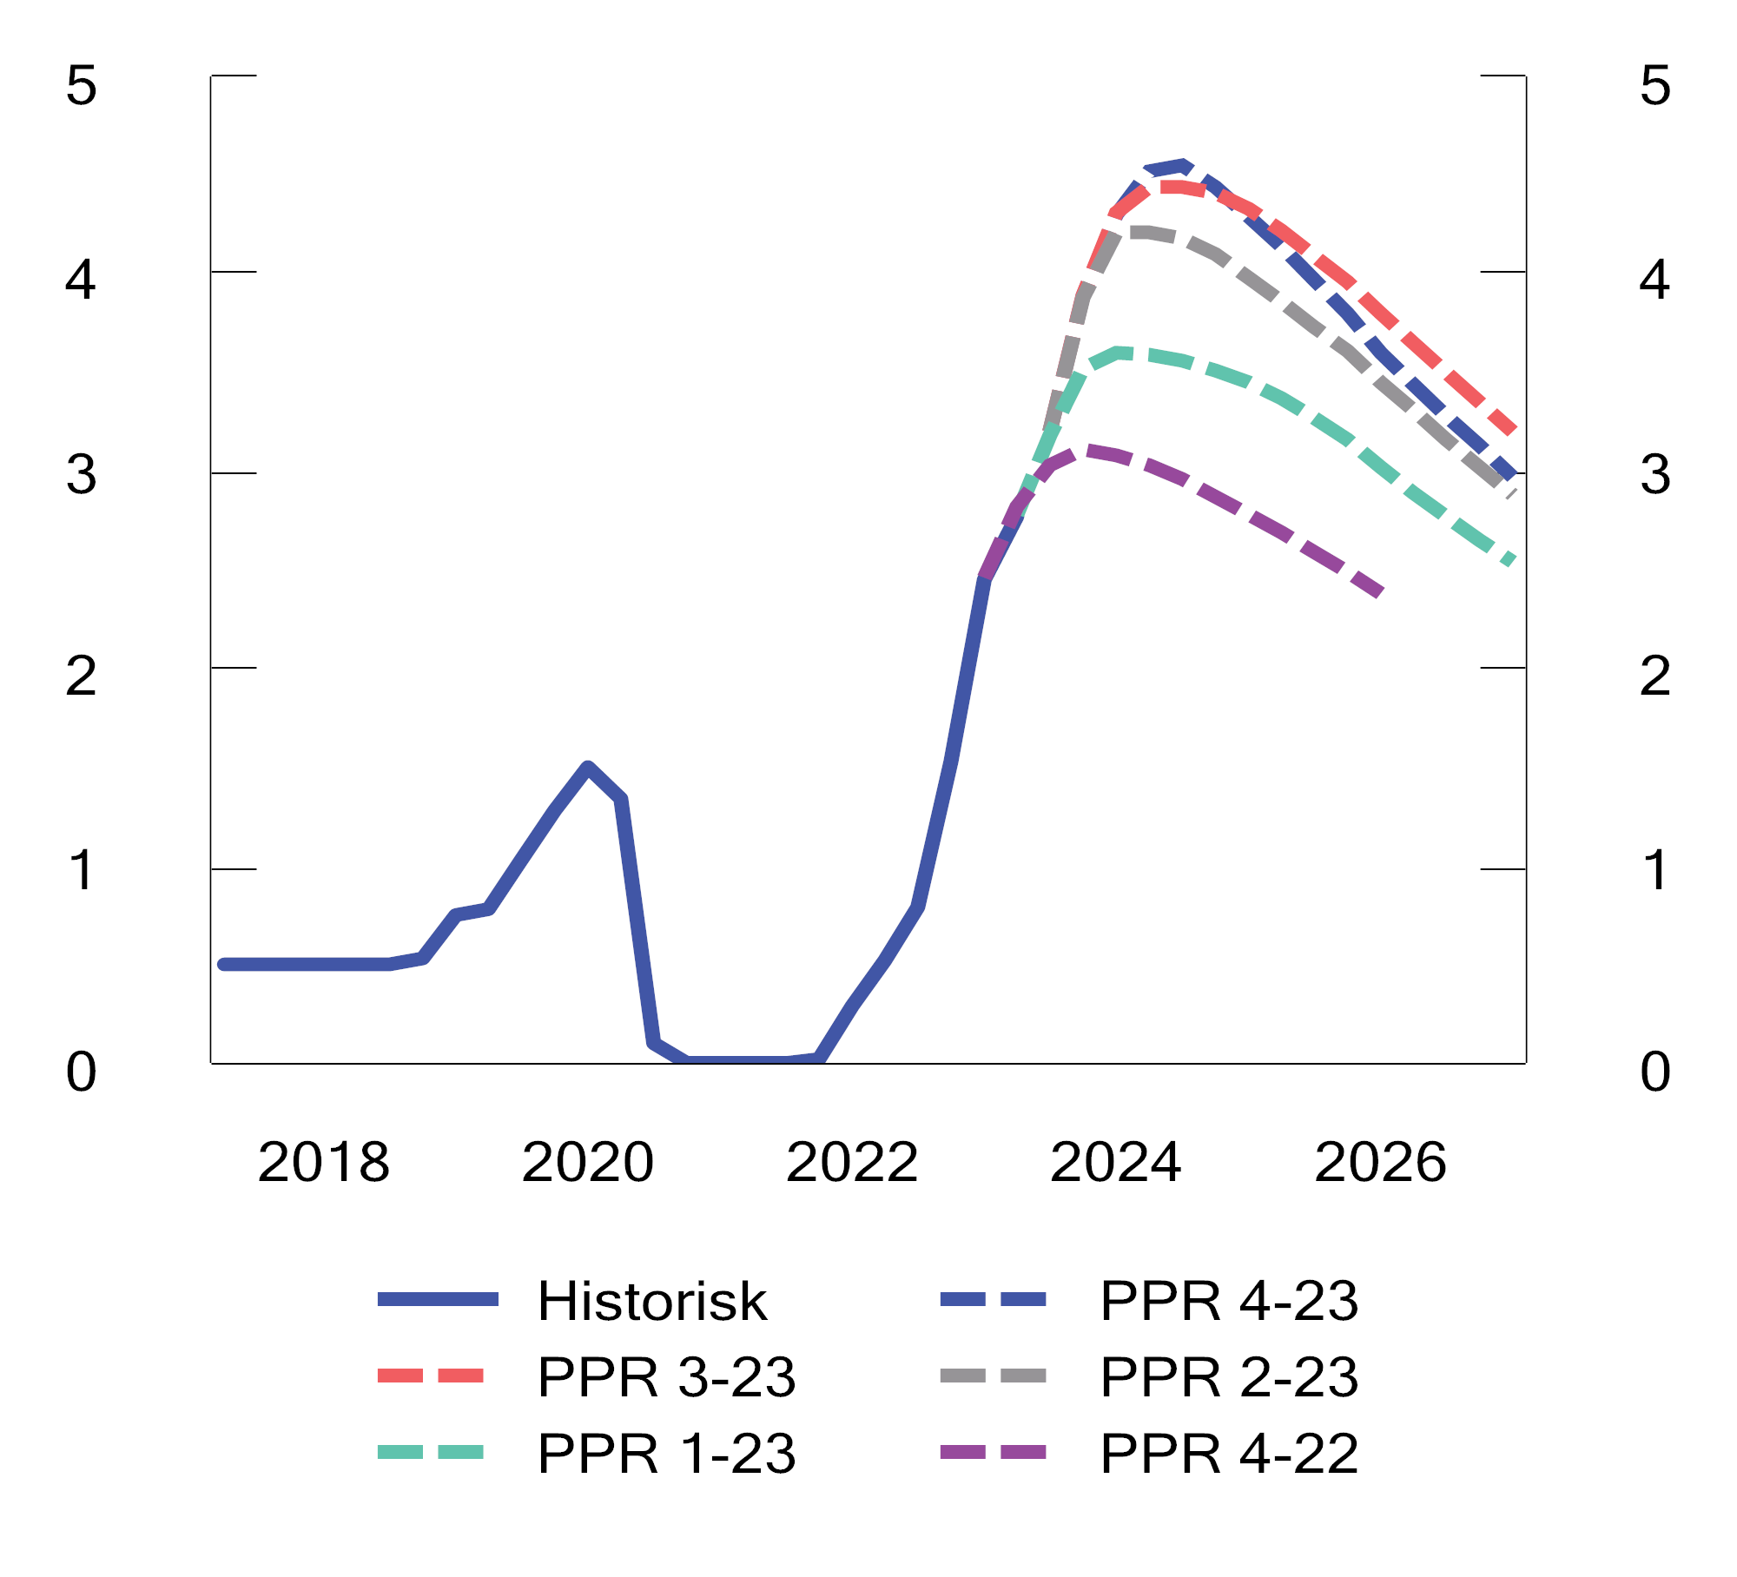
          - Prognose for styringsrenten i ulike pengepolitiske rapporter.
Kilde: Norges Bank.
Om måloppnåelsen i pengepolitikken vil departementet bemerke at konsumprisveksten ble 5,5 pst. i 2023, som er klart høyere enn inflasjonsmålet på 2 pst. Justert for avgifter og uten energivarer ble konsumprisveksten 6,3 pst., som er det høyeste siden målingen av KPI-JAE startet. Departementet merker seg at Norges Bank bygger på at konsumprisveksten vil komme gradvis ned fremover.
Den realøkonomiske utviklingen har vært stabil, som også er et mål for pengepolitikken. Ulike mål på arbeidsledighet har vært lavere enn sine historiske gjennomsnitt, og sysselsettingen har holdt seg høy. Departementet merker seg videre at Norges Bank bygger på at ledigheten vil stige noe, men holde seg forholdsvis lav.
Departementet har også merket seg bankens vurdering om at sårbarhetene i det norske finansielle systemet var lite endret i 2023, men at det var forhøyet risiko for at sårbarhetene kan forsterke et tilbakeslag i norsk økonomi.
Norges Bank var tidligere ute enn mange andre sentralbanker med å starte normaliseringen av styringsrenten. Etter å ha kuttet styringsrenten til 0 pst. under pandemien, startet Norges Bank som den første sentralbanken blant vestlige land normaliseringen av styringsrenten i september 2021. Det ga et godt utgangspunkt da det ble behov for å øke renten raskere enn tidligere antatt gjennom 2022. Gjennom vinteren 2022/2023 slakket banken av på tempoet i rentesettingen, samtidig som sentralbankene hos våre handelspartnere fortsatte å heve renten i raskt tempo. Dette førte til at vi, for første gang på flere år, hadde lavere styringsrente enn våre våre handelspartnere, se figur 6.2.
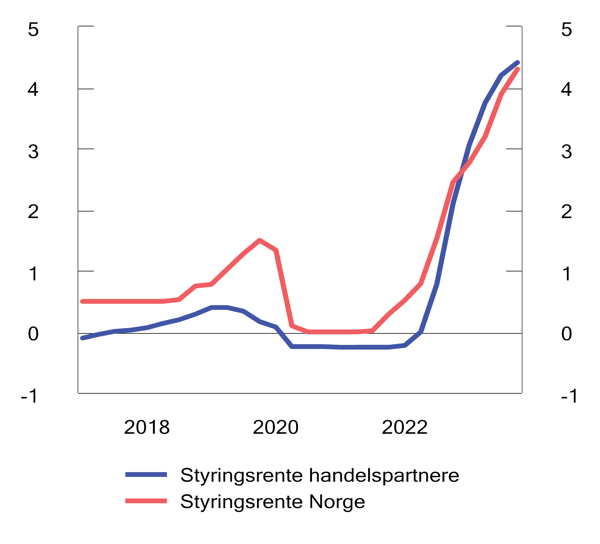
          - Rentedifferanse mot utlandet
Kilde: Norges Bank.
Departementet merker seg at bankens renteøkninger gjennom 2023 var vesentlig mer avdempet enn hva en historisk samvariasjon mellom rentenivå, inflasjon og produksjon kunne tilsi, slik det kommer til uttrykk i bankens egen estimerte enkle renteregel, se figur 6.3. Hadde banken satt renten i tråd med denne enkle regelen, skulle styringsrenten vært satt opp til over 8 pst. Samtidig påpekte Norges Bank selv at det kan være gode grunner til å avvike fra renteregelen, som er nærsynt og lite fremoverskuende. Likevel var også bankens prognose for renten i PPR 1, 2 og 3 oppjustert mindre på kort sikt enn hva bankens egne modellanalyse tilsa. Når banken økte renten mindre enn både modellen og den enkle renteregelen skulle tilsi, kan det være et uttrykk for at banken la forholdsvis stor vekt på hensynet til høy og stabil produksjon og sysselsetting, slik også Norges Bank Watch påpeker. Det kan også ha vært et uttrykk for at banken var usikker på virkningen av en rask renteøkning på realøkonomien, noe de pekte på i sin kommunikasjon. Banken kan samtidig ha vurdert noen av drivkreftene bak den høye inflasjonen som forbigående.
Departementet antar at utviklingen i rentedifferansen gjennom vinteren 2023 kan ha vært en av faktorene bak svekkelsen i kronekursen. Det vises til Norges Bank Watch som pekte på at Norges Bank i 2023 stadig ble overrasket over den svake kronen og at det hadde vært mulig å heve renten raskere og tidligere. Departementet legger til grunn at banken vurderer nærmere om utviklingen i renten og kronekursen gjennom 2023 kan gi grunnlag for ny kunnskap.
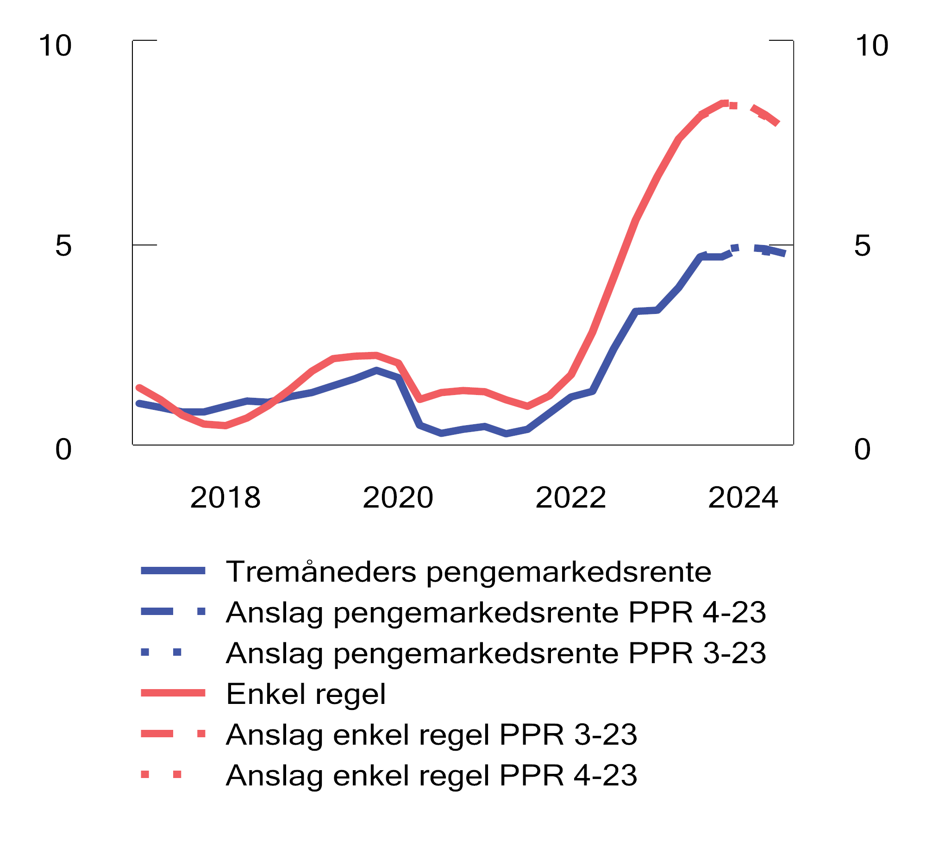
          - Prognose for pengemarkedsrente med en enkel renteregel estimert av Norges Bank
Kilde: Norges Bank.
Gjennom 2023 har Norges Bank vært aktive og tydelige i sin kommunikasjon. Sentralbanksjefen har i sine taler snakket om relevante og dagsaktuelle temaer, som foredraget om pengepolitikken og kronekursen (CME-talen) på BI i november. Sentralbanksjefen uttalte da blant annet:
«Terskelen for å intervenere i valutamarkedet med det formålet å påvirke kursen er svært høy. Forskning tyder på at slike intervensjoner har små og kortvarige effekter. Da Norges Bank intervenerte med kjøp av kroner under den globale finansuroen i mars 2020, var det på bakgrunn av at markedet for norske kroner ikke fungerte.»
Etter departementets vurdering er det positivt at banken bidrar til å opplyse om hvilke faktorer som kan, eller ikke kan, spille inn på kronekursen. Norges Bank publiserte en kronikk om kronesalg i valutamarkedet i Dagens Næringsliv i mai og deltok i det offentlige ordskiftet om samme tema. Departementet vil peke på at bankens kommunikasjon bidro til å opplyse debatten på en god måte.
Siden høsten 2021 har Norges Bank fastsatt kravet til motsyklisk kapitalbuffer i bankene. Gjennom 2023 har bufferkravet blitt opprettholdt på 2,5 pst. Som nevnt i kapittel 2.3.1, er det svært viktig at tapståleevnen i bankene opprettholdes, og bufferkravet bidrar til det. Norges Bank har over flere år utarbeidet et grundig beslutningsgrunnlag for fastsettelse av bufferkravet, og beslutningene er godt kommunisert og begrunnet. Departementet har ikke bemerkninger til fastsettelsen av kravet til motsyklisk kapitalbuffer i 2023.

Kapitalforvaltningen

Statens pensjonsfond utland
Norges Bank forvalter Statens pensjonsfond utland på vegne av Finansdepartementet. Banken skal forvalte fondet med sikte på høyest mulig avkastning over tid, innenfor de rammene som mandatet fra Finansdepartementet setter.
Ved utgangen av 2023 var markedsverdien av Statens pensjonsfond utland 15 765 mrd. kroner. Markedsverdien påvirkes av avkastningen på investeringene, kapitaltilførsel og uttak fra staten, samt endringer i valutakurser.
Fondets avkastning målt i fondets valutakurv var 16,1 pst. før fradrag for forvaltningskostnader. Avkastningen var 0,18 prosentpoeng lavere enn avkastningen på referanseindeksen som forvaltningen måles mot.
Aksjeavkastningen var 21,3 pst. og obligasjonsavkastningen 6,1 pst. Avkastningen på investeringene i unotert eiendom var -12,4 pst., og i unotert infrastruktur for fornybar energi var avkastningen 3,7 pst. Forvaltningskostnadene utgjorde 0,05 pst. av forvaltet kapital.
Ved utgangen av 2023 var investeringene i fondet fordelt med 70,9 pst. i aksjer, 27,1 pst. i rentepapirer, 1,9 pst. i unotert eiendom og 0,1 pst. i unotert infrastruktur for fornybar energi.
Finansdepartementet redegjør for Norges Banks forvaltning av Statens pensjonsfond utland, herunder resultatene i forvaltningen og vurderinger av disse, i stortingsmeldingen om Statens pensjonsfond. Norges Bank rapporterer offentlig om forvaltningen av Statens pensjonsfond utland bl.a. gjennom halvårs- og årsrapporter og tilleggspublikasjoner.

Valutareservene
Norges Bank har valutareserver for beredskapsformål. Valutareservene skal være tilstrekkelig likvide til å kunne benyttes til transaksjoner i valutamarkedet som ledd i gjennomføringen av pengepolitikken eller ut fra hensynet til finansiell stabilitet, og for å møte Norges Banks internasjonale forpliktelser. Forvaltningen av valutareservene rettes inn mot å oppnå høyest mulig avkastning innenfor gjeldende rammer. Valutareservene er delt inn i en aksjeportefølje, en renteportefølje og en petrobufferportefølje. Markedsverdien av aksje- og renteporteføljen samlet var 654,4 mrd. kroner ved utgangen av 2023. Det er 72,0 mrd. kroner mer enn i 2022. Ved utgangen av året var verdien av aksjeporteføljen 143,1 mrd. kroner, mens verdien av renteporteføljen var 511,3 mrd. kroner.
Målt i internasjonal valuta var avkastningen til aksje- og renteporteføljen samlet 49,5 mrd. kroner i 2023. Det tilsvarer en avkastning på 8,2 pst. Aksjeporteføljens avkastning var 30,5 mrd. kroner, tilsvarende 25,0 pst., mens renteporteføljens avkastning var 19,0 mrd. kroner, tilsvarende 4,3 pst. En svakere krone løftet valutareservenes avkastning målt i norske kroner. Målt i kroner var avkastningen 12,7 pst.
Valutareservene forvaltes nær referanseindekser fastsatt av hovedstyret, og avkastningen følger utviklingen i de største aksje- og obligasjonsmarkedene tett. I 2023 var avkastningen til aksje- og renteporteføljen henholdsvis 0,01 og 0,03 prosentpoeng høyere enn avkastningen til tilhørende referanseindekser. Forventet relativ volatilitet for aksje- og renteporteføljen var ved utgangen av året henholdsvis 0,05 og 0,02 prosentpoeng og har ligget rundt disse nivåene gjennom 2023. Resultatrisikoen for Norges Bank oppstår som følge av markedseksponering og ulik valutasammensetning for aktiva- og passivasiden.
De siste ti årene har aksje- og renteporteføljen hatt en årlig avkastning på henholdsvis 10,4 pst. og 1,0 pst. målt i internasjonal valuta. Samlet sett har avkastningen vært 3,5 pst. årlig.
Formålet med petrobufferporteføljen er å sørge for hensiktsmessig håndtering av statens behov for veksling mellom utenlandsk valuta og norske kroner, samt foreta overføringer til og fra Statens pensjonsfond utland. Porteføljen svinger normalt i verdi som følge av kjøp og salg av valuta i markedet, kjøp av valuta fra Statens direkte økonomiske engasjement (SDØE), samt månedlige overføringer til og fra Statens pensjonsfond utland. Høye olje- og gassinntekter har de siste årene ført til store kapitalstrømmer og store svingninger i petrobufferporteføljen. Slik var det også i 2023.
Petrobufferporteføljens markedsverdi var 35,4 mrd. kroner ved utgangen av året. Det er 7,8 mrd. kroner mer enn i 2022. Avkastningen på porteføljen var 8,8 mrd. kroner, hovedsakelig som følge av kronesvekkelsen. Netto tilførsel var -3,1 mrd. kroner.

Oppgaver som statens bank
I tillegg til å være landets sentralbank er Norges Bank statens bank. Som statens bank utfører Norges Bank flere oppgaver på vegne av staten, blant annet forvaltningen av statsgjelden og nødvendige valutatransaksjoner knyttet til bruken av petroleumsinntektene.

Kronetransaksjoner på vegne av staten
Det har vært høye volumer i valutavekslingene Norges Bank utfører på vegne av staten, og i 2023 kjøpte banken valuta for 329 mrd. kroner. Vekslingene i 2023 gjenspeiler de svært høye petroleumsprisene i 2022 fordi oljeselskapene i første halvdel av året betaler skatt for inntekter fra året før.
Norges Banks oppgave er å veksle statens inntekter fra petroleumsvirksomheten på norsk sokkel, slik at staten får riktig mengde kroner til bruk over statsbudsjettet og riktig mengde valuta til sparing i Statens pensjonsfond utland. Vekslingene er en oppgave banken utfører på vegne av staten, helt adskilt fra pengepolitikken.

Statsgjeld
Norges Bank forvalter statsgjelden på vegne av Finansdepartementet. Lånebehovet dekkes i hovedsak gjennom opptak av langsiktige obligasjonslån. Staten låner også kortsiktig gjennom salg av statskasseveksler, som er lån med løpetid på ett år eller kortere. Staten låner kun i norske kroner.
Ved utgangen av 2023 var statsgjelden 567 mrd. kroner, fordelt på 517 mrd. kroner i statsobligasjoner og 50 mrd. kroner i statskasseveksler.
Gjennom året ble det tatt opp obligasjonslån for 80 mrd. kroner i markedet. I februar ble det lagt ut et nytt 10-års lån på 22 mrd. kroner ved syndikering. Dette lånet ble utvidet med 10 mrd. kroner ved en syndikering i oktober. I tillegg ble eksisterende lån utvidet med 48 mrd. kroner ved auksjoner fordelt på 22 dager. På enkelte av disse dagene ble det på samme tid auksjonert to lån.
Gjennomsnittlig rente for obligasjonene som ble emittert i 2023, var 3,52 pst., mot 2,76 pst. i 2022. Oppgangen skyldes en generell økning i rentenivået.
Det ble emittert statskasseveksler for 52 mrd. kroner til markedet gjennom 18 auksjoner.
Grunnet høy volatilitet og usikkerhet i rentemarkedene både ute og hjemme tillot Norges Bank at primærhandlerne stilte større renteforskjeller enn normalt i interbankmarkedet for obligasjoner og veksler. På høsten reduserte Norges Bank den tillatte renteforskjellen noe.

Balanse og regnskap

Balanse
Norges Banks balanse består av flere poster direkte knyttet til bankens samfunnsoppdrag. Balansesummen ved utgangen av 2023 var 16 629 mrd. kroner, mot 13 200 mrd. kroner ved utgangen av 2022.
Finansdepartementet har i tråd med forvaltningsmandatet for Statens pensjonsfond utland plassert en bestemt del av statens formue på en egen konto (SPU-kronekonto) i Norges Bank. Denne blir i balansen presentert som en gjeld til Finansdepartementet. Banken plasserer innskuddet videre, i eget navn, og presenterer dette i balansen som Nettoverdi SPU. Verdien av SPU-kronekonto vil alltid tilsvare verdien av investeringsporteføljen fratrukket påløpt forvaltningsgodtgjøring og utsatt skatt. Norges Bank har som forvalter ingen finansiell risiko knyttet til forvaltningsoppdraget. Ved utgangen av 2023 var markedsverdien på fondets investeringer 15 757 mrd. kroner, mot 12 429 mrd. kroner ved utgangen av 2022.
Foruten Statens pensjonsfond utland utgjør valutareservene majoriteten av eiendelene. Valutareservene er hovedsakelig investert i aksjer, rentepapirer og kontantplasseringer. Nettoverdien av valutareservene var 690 mrd. kroner ved utgangen av 2023, mot 610 mrd. kroner ved utgangen av 2022.
Gjennom statens konsernkontoordning samles alle statlige midler daglig på konto i Norges Bank. Ved utgangen av 2023 var innskuddet 282 mrd. kroner, mot 305 mrd. kroner ved utgangen av 2022. Innskuddet er den største gjeldsposten i balansen, utover SPU-kronekonto. Innskuddet vil imidlertid variere mye gjennom året, som følge av store inn- og utbetalinger på statens driftskontoer og tilførsel og uttak fra Statens pensjonsfond utland.
Sedler og mynt i omløp er en gjeldspost for Norges Bank. Norges Bank garanterer for pengenes verdi. Omfanget av kontanter i omløp er drevet av publikums etterspørsel. Synkende etterspørsel har de senere årene redusert omfanget av kontanter i omløp. Ved årsslutt 2023 var 40 mrd. kroner i omløp, uendret fra utgangen av 2022.
Innskudd fra banker, bestående av folio- og reserveinnskudd samt F-innskudd, styres gjennom likviditetspolitikken. Per 31. desember 2023 utgjorde innskuddene 58 mrd. kroner, mot 27 mrd. kroner ved utgangen av 2022.
Norges Bank forvalter Norges finansielle rettigheter og forpliktelser overfor IMF. Norges Bank har dermed både fordring på og gjeld til IMF. Nettoposisjon mot IMF ved utgangen av året er en fordring på 27 mrd. kroner, mot 23 mrd. kroner i 2022.
Egenkapitalen var på 322 mrd. kroner per 31. desember 2023, mot 270 mrd. kroner per 31. desember 2022. Egenkapitalen består av et kursreguleringsfond og et overføringsfond. Ved utgangen av 2023 var kursreguleringsfondet på 286,7 mrd. kroner og overføringsfondet på 35,2 mrd. kroner, mot hhv. 253,3 mrd. kroner og 16,2 mrd. kroner ved utgangen av 2022. Egenkapitalen, eksklusiv SPU-kronekonto, utgjør 36,9 pst. av balansesummen mot 35,0 pst. i 2022.
Sammensetningen av balansen forventes normalt over tid å gi en positiv avkastning, sett bort fra valutakurseffekter. Dette er basert på en forventning om høyere avkastning på plasseringene i aksjer og obligasjoner enn kostnaden på gjeldspostene.
Bankens eiendeler er hovedsakelig plassert i valuta, mens gjelden primært er i norske kroner. Gitt bankens balansesammensetning vil resultatet i stor grad påvirkes av utvikling i globale rente-, aksje- og valutamarkeder. Det må forventes at resultatet vil kunne svinge betydelig fra år til år. For Statens pensjonsfond utland vil i tillegg fremtidig verdiutvikling blant annet påvirkes av uttak og tilførslene til fondet.

Resultatregnskap

Netto inntekt/kostnad fra finansielle instrumenter
Netto inntekt fra finansielle instrumenter ble 40,9 mrd. kroner i 2023, mot netto kostnad på 55,1 mrd. kroner i 2022. Aksjeinvesteringene ga en gevinst på 30,5 mrd. kroner, mens renteinvesteringene ga en gevinst på 18,6 mrd. kroner, mot henholdsvis tap på 15,9 mrd. kroner og 38,3 mrd. kroner i 2022. Netto inntekt fra finansielle instrumenter inkluderer også en gevinst på 30,3 mrd. kroner som følge av valutaeffekter. Tilsvarende effekt for 2022 var en gevinst på 45,5 mrd. kroner.

Statens pensjonsfond utland
Totalresultatet i Statens pensjonsfond utland ble et overskudd på 2 616,4 mrd. kroner, bestående av et porteføljeresultat på 2 623,0 mrd. kroner fratrukket forvaltningsgodtgjøringen på 6,6 mrd. kroner. Aksjeinvesteringene ga en gevinst på 2 031 mrd. kroner, mens renteinvesteringene ga en gevinst på 232 mrd. kroner. Porteføljeresultatet inkluderer også en gevinst på 409 mrd. kroner som følge av valutaeffekter. Totalresultatet for 2022 var et underskudd på 1 000,5 mrd. kroner, bestående av et porteføljeresultat på -995,3 mrd. kroner og kostnader knyttet til forvaltningsgodtgjøring på 5,2 mrd. kroner.
Totalresultatet for 2023 er trukket fra SPU-kronekonto per 31. desember 2023. Avkastningen ved forvaltningen, etter fradrag for godtgjørelse til Norges Bank, føres mot kronekontoen direkte og påvirker derfor ikke totalresultatet eller egenkapitalen til Norges Bank.

Øvrige driftsinntekter
I samsvar med forvaltningsmandatet mottar Norges Bank godtgjørelse for kostnadene ved forvaltningen av fondet innenfor en øvre grense. Forvaltningsgodtgjøring fra Finansdepartementet var 6,6 mrd. kroner i 2023, mot 5,2 mrd. kroner i 2022. Norges Bank har også inntekter fra andre tjenester levert til banker og husleie fra eksterne leietakere. Inntekter fra disse aktivitetene var totalt 161 mill. kroner i 2023, mot 149 mill. kroner i 2022

Driftskostnader
Driftskostnadene utgjorde 8,0 mrd. kroner i 2023, mot 6,4 mrd. kroner i 2022. 6,6 mrd. kroner av driftskostnadene i 2023 er knyttet til forvaltningen av Statens pensjonsfond utland. Tilsvarende forvaltningskostnader utgjorde 5,2 mrd. kroner i 2022. Kostnadsøkningen sammenlignet med 2022 er i hovedsak relatert til ekstern forvaltning av Statens pensjonsfond utland, personalkostnader, valutaeffekter og IT-tjenester, systemer og data. økningen i honorarer til eksterne forvaltere skyldes for det meste sterk meravkastning fra den eksterne forvaltningen, samt at en større andel av fondet er forvaltet eksternt. Høyere personalkostnader skyldes i stor grad en styrking av organisasjonen i form av flere ansatte.

Totalresultat
Endring i aktuarmessige gevinster og tap ga et tap på 35 mill. kroner i 2023, mot et tap på 504 mill. kroner i 2022. Totalresultatet for 2023 ble et overskudd på 70,0 mrd. kroner, mot et underskudd på 11,1 mrd. kroner i 2022.

Disponering av totalresultatet
Disponeringen av totalresultatet er regulert av egne retningslinjer for avsetning og disponering av Norges Banks overskudd, fastsatt ved kongelig resolusjon 13. desember 2019 med hjemmel i sentralbankloven § 3-11 annet ledd. Totalresultatet skal disponeres til egenkapitalens kursreguleringsfond inntil dette har nådd 40 pst. av netto valutareserver. Overskytende beløp disponeres til egenkapitalens overføringsfond. Hvert år overføres en tredjedel av overføringsfondet til statskassen.
Totalresultatet på 70,0 mrd. kroner er disponert med en avsetning til kursreguleringsfondet på 33,4 mrd. kroner og en avsetning til overføringsfondet på 36,6 mrd. kroner. Fra overføringsfondet blir det videre overført 17,6 mrd. kroner til statskassen. Årets overføringer og disponeringer er utført i tråd med retningslinjene.

Virksomheten til Finanstilsynet i 2023

Innledning
Finanstilsynet fører tilsyn med banker, finansieringsforetak, betalingsforetak, e-pengeforetak, forsikringsforetak, pensjonsforetak, verdipapirforetak, forvaltningsselskaper, verdipapirfond, AIF-forvaltere, børser og andre regulerte markeder, oppgjørssentraler og verdipapirregister, administratorer av referanseverdier, eiendomsmeglingsforetak, inkassoforetak, regnskapsfører- og revisjonsselskaper og gjeldsinformasjonsforetak. I tillegg har Finanstilsynet kontroll med prospekter og den finansielle rapporteringen til børsnoterte foretak og med markedsatferden på verdipapirmarkedet. Finanstilsynet autoriserer tilbydere av virksomhetstjenester, registrerer låneformidlere, opplysningsfullmektiger og de som tilbyr vekslings- og oppbevaringstjenester i virtuell valuta og fører tilsyn med foretakenes etterlevelse av hvitvaskingslovgivningen.
Finanstilsynet skal etter finanstilsynsloven se til at de foretak det har tilsyn med virker på en hensiktsmessig og betryggende måte i samsvar med regelverket, og etter den hensikt som ligger til grunn for foretakenes opprettelse, formål og vedtekter. Finanstilsynet skal herunder se til at foretakene ivaretar forbrukernes interesser og rettigheter. Finanstilsynet skal granske regnskaper og andre oppgaver fra foretakene, og ellers gjøre de undersøkelser som tilsynet finner nødvendig.
Finanstilsynets virksomhet og rammene for denne er betydelig endret gjennom de siste årene, særlig som følge av ny europeisk lovgivning og tilsynssamarbeid i EØS. Erfaringene har vist behov for å gjennomgå finanstilsynsloven av 1956. Det er bl.a. behov for å avklare nærmere kravene til Finanstilsynets uavhengighet og arbeidsdelingen mellom departementet og tilsynet. Finanstilsynet tok derfor i januar 2020 initiativ til å sette ned et utvalg for å gjennomgå finanstilsynsloven. I september 2021 satte Finansdepartementet ned et slikt lovutvalg. Utvalget la 2. mars 2023 frem NOU 2023: 6 Finanstilsynet i en ny tid – ny lov om Finanstilsynet. Utredningen var på høring frem til 2. juni 2023, og regjeringen la 5. april 2024 frem forslag til lov om Finanstilsynet i Prop. 75 L (2023–2024) Lov om Finanstilsynet. Arbeidet med den nye loven har tatt utgangspunkt i Finanstilsynslovutvalgets utredning.

Ledelse og organisasjon
Styret har etter finanstilsynsloven det overordnede ansvaret for virksomheten i Finanstilsynet. Styret har fem medlemmer. Medlemmene og varamedlemmene blir oppnevnt av Finansdepartementet for en periode på fire år. To representanter er valgt av og blant de ansatte, og deltar i styrebehandlingen av administrative saker. I tillegg deltar en observatør fra Norges Bank.
Ledergruppen består av sju personer.
Finanstilsynet hadde 329 faste stillinger ved utgangen av 2023, mot 314 ett år tidligere. Tallet på utførte årsverk var 300 i 2023, mot 288 i 2022. Av de fast ansatte var 48 pst. kvinner. I ledergruppen var det fire kvinner og tre menn ved utgangen av 2023. Av alle som har lederansvar, var 56,5 pst. kvinner.

Arbeidet med finansiell stabilitet
Et av Finanstilsynets to hovedmål er å bidra til finansiell stabilitet. Overvåking av systemrisiko utgjør en viktig del av tilsynets virksomhet. I en tid med geopolitiske spenninger og stor usikkerhet om den økonomiske utviklingen fremover ble dette arbeidet prioritert også i 2023.
Finanstilsynet gjennomfører regelmessige analyser av utviklingen i finansnæringen og de økonomiske rammebetingelsene nasjonalt og internasjonalt. I makrotilsynet legges det vekt på både den risikoen som finansforetakene står overfor som følge av den makroøkonomiske utviklingen, og risikoen finansforetakenes tilpasning kan påføre det finansielle systemet og økonomien. Finanstilsynet utgir rapporten Finansielt utsyn to ganger i året. I rapportene analyseres utviklingen i realøkonomi, finansmarkeder og -foretak og risikoen for finansiell ustabilitet vurderes. I 2023 ble rapportene utgitt i juni og desember.
Finanstilsynet gjennomfører årlige stresstester for å belyse bankenes sårbarhet for, og evne til, å opprettholde normal utlånsvirksomhet ved et alvorlig økonomisk sjokk. I første halvår 2023 ble det gjennomført stresstester av samtlige norske banker, herunder 18 norske bankkonsern, se Finansielt utsyn juni 2023. Analysen viser at bankenes tap kan bli betydelige ved et kraftig tilbakeslag og tære mye på bankenes kapital i løpet av stressperioden.
For å fange opp utviklingstrekk i bankenes utlånspraksis gjennomfører Finanstilsynet en årlig boliglånsundersøkelse. Undersøkelsen i 2023 viste for første gang på mange år et tydelig fall i gjeldsgrad (samlet gjeld i pst. av brutto årsinntekt) for låntakere som tar opp nye boliglån, men til tross for nedgangen er gjeldsgraden likevel høyere enn før kravet til maksimal gjeldsgrad ble innført i 2017.
Robuste betalings- og oppgjørssystemer, og tillit mellom aktørene, er avgjørende for finansmarkedenes virkemåte. I 2023 bidro endringer i det digitale trusselbildet og digital kriminalitet til økt oppmerksomhet om digital sårbarhet og faren for systemiske cyberhendelser. Finanstilsynet følger med på utviklingen og overvåker den finansielle infrastrukturen nøye.

Tilsyn

Generelt
Tilsynsvirksomheten er viktig for å forebygge kriser og avdekke problemer på et tidlig tidspunkt. Det løpende dokumentbaserte tilsynet føres basert på omfattende kvantitativ og kvalitativ rapportering fra foretak under tilsyn. Innrapporteringen, sammen med overvåking av den generelle økonomiske utviklingen og utviklingen i markeder, bidrar også til en risikobasert utvelgelse av foretak der det bør gjennomføres stedlig tilsyn. Stedlige tilsyn har en forebyggende effekt, og er viktig for å identifisere problemområder i foretakene. Det gir mulighet til å komme i tett dialog med ledelsen og styret så tidlig som mulig, slik at nødvendige tiltak kan iverksettes på en effektiv måte.
Finanstilsynet deltar i EUs finanstilsyn, og har tett samarbeid med andre nasjonale tilsyn, for å være bedre i stand til å identifisere risiko i foretak og markeder, og for eventuelt å kunne samordne tiltak med andre nasjonale tilsynsmyndigheter. Finanstilsynet og norske foretak rapporterer inn store datamengder til EUs finanstilsynsmyndigheter, bl.a. for å muliggjøre analyser og sammenligninger i EØS-markedet.
EUs finanstilsynsmyndigheter legger til rette for at nasjonale finanstilsyn innenfor EØS samordner tilsynspraksisen sin, lærer av hverandre og slutter seg til «beste praksis». Slik samordning skjer via deltakelse og diskusjoner i ekspertgrupper, gjennom såkalte «peer reviews» og med anbefalinger for utøvelse av tilsyn. Det er også en utvikling der felles tilsynsaktiviteter gjennomføres og koordineres basert på samme tilsynsmetodikk og rapportering. Videre er det etablert såkalte tilsynskollegier («colleges») for foretak med virksomhet i flere EØS-land. Kollegiene består av de nasjonale tilsynsmyndighetene i de landene der foretakene har virksomhet, og det relevante EU-tilsynet. Finanstilsynet leder tre tilsynskollegier (for DNB-, Gjensidige- og Storebrand-konsernene), og deltar i nærmere 40 andre kollegier, kriseutvalg og hvitvaskingskollegier.

Banker og annen finansieringsvirksomhet
Banker, kredittinstitusjoner, finansieringsforetak, betalingsforetak og e-pengeforetak er sentrale aktører i det finansielle systemet som tilbydere av finansiering, betalingstjenester og spareprodukter.
I Norge har 106 banker tillatelse fra norske myndigheter til å ta imot innskudd og yte lån. I tillegg har 35 utenlandske banker filial i Norge, og en rekke utenlandske banker har meldt at de vil tilby grensekryssende tjenester til Norge uten filial. Disse har tillatelse fra, og er under tilsyn i, andre land i EØS.
Det er også 29 norske kredittforetak og 26 norske finansieringsforetak med tillatelse i Norge. Andre foretak som yter utvalgte banktjenester, er blant andre betalingsforetak, e-pengeforetak og låneformidlere.
Finanstilsynets virksomhetsregister gir en oversikt over hvilke banker og andre lignende foretak som har tillatelse til å yte ulike tjenester i Norge.
Tilsyn
Finanstilsynets tilsyn med banker og finansieringsforetak er risikobasert. Grunnlaget for prioriterte tilsynsaktiviteter i 2023 var innrapportering fra foretakene, analyser av risikoer og sårbarheter og mottatte signaler om foretak og markeder. Finanstilsynet legger stor vekt på at foretakene er solide og likvide, og at styret og ledelsen har god styring og kontroll med sin virksomhet og de risikoer foretakene eksponeres for.
Tilsyn er viktige for å avdekke høye risikonivåer i foretakene samt eventuelle mangler ved foretakenes styring, kontroll og etterlevelse av regelverk. I 2023 gjennomførte Finanstilsynet 26 tilsyn i banker, kredittforetak og finansieringsforetak. Tilsynene omfattet bl.a. kredittrisiko med vekt på tapsavsetningsregelverket IFRS 9, intern virksomhetsstyring, forbrukervern, IKT-risiko, etterlevelse av hvitvaskingsregelverket og klimarisiko. Finanstilsynet kartla også bruk av risikovekter for å beregne kapitalkrav etter standardmetoden, inkludert hvordan massemarkedskategorien benyttes etter kapitalkravsregelverket.
Finanstilsynet har tettere oppfølging av foretak som av ulike årsaker har forhøyet risiko. I 2023 omfattet dette i underkant av 20 foretak, hvorav tre foretak hadde særlig tett oppfølging.
Finanstilsynet avdekket i 2023 at seks foretak drev finansieringsvirksomhet uten nødvendig tillatelse. Foretakene ble fulgt opp og fikk pålegg om stans av ulovlig virksomhet. Fire av foretakene påklaget vedtaket. Finanstilsynet politianmeldte ett av foretakene. Finanstilsynet stanset også foretak som drev ulovlig finansieringsvirksomhet på Facebook.
Finanstilsynet gjennomførte tematilsyn i 2023 om bankenes egeninkasso og behandling av boliglånskunder med betalingsvansker og misligholdte boliglån. Videre fulgte Finanstilsynet opp feil i bankers inndriving av forfalte pengekrav, der skyldnere ble belastet med for høye omkostninger og renter.
Oppfølging av kapitalkrav i pilar 1
Kapitalkravene skal sikre at bankene kan tåle tap og opprettholde utlånsvirksomheten i nedgangstider. Kapitalkravene i pilar 1 stiller minimumskrav og bufferkrav til ansvarlig kapital målt i pst. av et beregningsgrunnlag (risikovektet balanse).
Systemviktige foretak har ytterligere bufferkrav på 1 eller 2 pst., avhengig av størrelse og markedsandel av utlån i Norge. I tråd med råd fra Finanstilsynet definerte Finansdepartementet DNB Bank ASA, Kommunalbanken AS, Nordea Eiendomskreditt AS og SpareBank1 SR-bank ASA som systemviktige i 2023.
Ti norske foretak har tillatelse fra Finanstilsynet til å benytte interne modeller for å fastsette beregningsgrunnlaget for kredittrisiko (IRB-modeller). Banker med IRB-tillatelse har generelt lavere risikovekter enn banker som benytter standardmetoden. IRB-tillatelse krever at foretakene dokumenterer at modellene er egnet til å måle langsiktig risiko, at de brukes i bankenes risikostyring, kredittinnvilgelse og rapportering av risiko, og at de etterprøves (valideres) regelmessig.
I 2023 ga Finanstilsynet tillatelser på vilkår til seks IRB-banker på bakgrunn av søknader om endringer i IRB-modeller for utlån til foretak og massemarkedet. Bakgrunnen for søknadene var bl.a. endringer i definisjonen av mislighold og nye retningslinjer for IRB-modeller fra Den europeiske banktilsynsmyndigheten (EBA). Fem av bankene klaget i 2023 på vedtakene om IRB-modeller for utlån til foretak.
Oppfølging av kapitalkrav i pilar 2 – individuelle tilleggskrav til bankene
Finanstilsynet gjennomfører årlig en vurdering av den samlede risikoen i hver bank. Risikovurderingene danner grunnlaget for å prioritere tilsynsaktiviteter og vurdere bankenes kapitalbehov (SREP). Basert på risikovurderingen fastsetter Finanstilsynet individuelle tilleggskrav til kapital for foretakene, såkalte pilar 2-krav. Pilar 2-kravene dekker risikoer som ikke, eller bare delvis, er dekket av minimums- og bufferkravene i pilar 1.
Finanstilsynet fastsetter pilar 2-krav årlig for de systemviktige bankene og annethvert eller hvert tredje år for mellomstore og mindre banker. I 2023 fastsatte Finanstilsynet 34 pilar 2-krav. Vedtakene er publisert på Finanstilsynets nettsted.
I 2023 videreutviklet Finanstilsynet analyseverktøy for risikovurdering av banker. Det ble bl.a. utarbeidet en ny modell for risikobasert vurdering av prioriteringer av tilsynsaktiviteter.
Med virkning fra 31. desember 2023 ble de kravene som det femte kapitalkravsdirektivet (CRD V) stiller til kapitalsammensetning i pilar 2 gjort gjeldende også for Finanstilsynets vedtak datert før 1. juni 2022 (datoen da CRD V ble tatt inn i EØS-avtalen), jf. også omtale i avsnitt 2.3.1. Direktivet krever at bare vel halvparten av pilar 2-kravet (56,25 pst.) må dekkes av ren kjernekapital, mens Finanstilsynets vedtak frem til 1. juni 2022 har sagt at hele pilar 2-kravet må oppfylles med ren kjernekapital.
Tilsyn med antihvitvasking og -terrorfinansiering
Finanstilsynet oppdaterte i 2023 risikovurderingen av hvitvasking og terrorfinansiering for foretak under tilsyn. Risikovurderingen danner grunnlaget for den risikobaserte tilsynsvirksomheten på området.
Tilsynsarbeidet i 2023 omfattet bl.a. foretakenes kundekjennskap, risikovurderinger og hvordan kravene til løpende oppfølging overholdes. Tilsynene avdekket bl.a. mangler ved foretakenes risikovurderinger, rutiner og opplæring. To banker fikk overtredelsesgebyr på grunn av brudd på reglene.
Finanstilsynet avsluttet i 2023 et tematilsyn om bankenes etterlevelse av forpliktelsene knyttet til screening av sanksjoner. Tilsynet avdekket flere svakheter ved bankenes sanksjonsscreeningsystemer og viste også sårbarheten i at bankene er avhengige av leverandørene av screeningsystemene.
Utenriksdepartementets frysveileder skal gjøre det enklere å forstå hvilke forpliktelser og forbud som ligger i de finansielle restriksjonene i det norske regelverket. De norske reglene bygger på sanksjoner fra FNs sikkerhetsråd og tiltak fra EU. Finanstilsynet bidro i 2023 til en ny frysveileder, som ble publisert i juni. Finanstilsynet bidro også i Utenriksdepartementets arbeid med nye sanksjonspakker som følge av krigen i Ukraina.
Det internasjonale pengefondet, IMF, evaluerte i perioden 2021–2023 hvordan myndighetene i Norden og Baltikum følger opp arbeidet mot hvitvasking. Evalueringen tok bl.a. utgangspunkt i tilsynet med banker, og Finanstilsynet bidro i prosjektet. Formålet var å avdekke grensekryssende trusler og sårbarheter i den nordisk-baltiske regionen og å gi anbefalinger om håndteringen av disse. En samlerapport fra prosjektet ble publisert i september, og en egen landrapport for Norge ble levert i desember.
Tilsyn med IKT-risiko
Tilsyn med finansforetakenes etterlevelse av regelverket for IKT-risiko, inkludert IKT-sikkerhet, gjennomføres ofte som rene IKT-tilsyn, men kan også inngå som del av bredere tilsyn i foretak. Tilsynene i 2023 la vekt på områder som er viktige for styring og kontroll av foretakenes IKT-risiko, bl.a. utkontraktering av IKT-virksomhet, beredskap og kontinuitet samt IKT-sikkerhet.
Finanstilsynet fulgte i 2023 opp bankene i Eika Alliansens overgang til Tietoevry som ny driftsleverandør av kjernebankløsninger. Konverteringen ble gjennomført uten at det fikk store negative konsekvenser for bankenes drift.
I 2023 mottok og behandlet Finanstilsynet meldinger om 353 alvorlige eller kritiske IKT-hendelser fra banker og annen finansieringsvirksomhet, noe som var en betydelig økning fra året før. Driftsstabiliteten hos finansforetakene var imidlertid god, og i 2023 var det ingen IKT-hendelser som ga alvorlige forstyrrelser i det finansielle systemet.
Finanstilsynet samarbeidet med andre myndighetsaktører om IKT-sikkerhet i det finansielle systemet. Blant annet etablerte Norges Bank og Finanstilsynet et rammeverk for testing av cybersikkerhet i finansiell sektor (TIBER-NO). Testing etter TIBER-NO er frivilling, og i 2023 var det én bank som gjennomførte testen.
Tillatelser og andre forvaltningssaker
Finanstilsynet ga i 2023 to tillatelser til sammenslåing av sparebanker. I forbindelse med disse sakene ble det gitt tillatelser til å opprette tre sparebankstiftelser.
Finanstilsynet vurderer hvert år om medlemmer i styrer og ledelse eller kvalifiserte eiere i banker er egnet til rollen. Også i 2023 ble en rekke slike vurderinger gjort.
Finanstilsynet behandlet i 2023 182 meldinger om utkontraktering av IKT-leveranser.
Analyse og overvåking
For å kunne identifisere risikoer som treffer foretakene, overvåker og analyserer Finanstilsynet realøkonomien, finansmarkedene og utviklingen i enkeltforetak. Grunnlaget for analysene er bl.a. innrapportering fra foretakene. Rapporteringen danner også et viktig grunnlag for tilsyn med foretakene.
I 2023 ble det utarbeidet og publisert rapporter bl.a. om foretakenes lønnsomhet og finansielle stilling og temaanalyser på områdene boliglån og forbrukslån.
Kriseberedskap og -håndtering
Finanstilsynet er krisehåndteringsmyndighet etter de felleseuropeiske reglene om krisehåndtering av banker. 13 banker er identifisert som å ha kritiske funksjoner, som betyr at en avvikling vil kunne true finansielle stabilitet. I 2023 utarbeidet Finanstilsynet krisetiltaksplaner for hver av disse 13 bankene og fastsatte også vedtak om samlet krav til ansvarlig kapital og konvertibel gjeld (MREL) for den enkelte bank.
Den europeiske banktilsynsmyndigheten (EBA) har publisert retningslinjer for å vurdere bankenes evne til å håndtere kriser. Disse trådte i kraft 1. januar 2024. Retningslinjene er rettet mot både foretak og myndigheter. Finanstilsynet har kommunisert til bankene at følgende temaer vil vektlegges særskilt, i tråd med retningslinjene: tilgang til finansiell infrastruktur, verdivurderinger og arbeid med konkrete planer for intern oppkapitalisering («bail-in playbook»). Dette er de tre områdene som er vurdert å kreve størst innsats for å nå målet om å sikre effektiv krisehåndtering av utsatte foretak. Arbeidet med å kontrollere foretakenes etterlevelse av retningslinjene vil bli fulgt opp i 2024.
Det digitale trusselbildet
Endringer i det digitale trusselbildet, bl.a. som følge av Russlands angrep på Ukraina og økt digital kriminalitet, har bidratt til økt oppmerksomhet om faren for systemiske cyberhendelser og viktigheten av digital robusthet og motstandsdyktighet innen finanssektoren. Finanstilsynet og Beredskapsutvalget for finansiell infrastruktur (BFI) hadde også i 2023 særlig oppmerksomhet rettet mot virksomheter som støtter viktige funksjoner, herunder kritiske samfunnsfunksjoner fastsatt av Direktoratet for samfunnssikkerhet og beredskap.
Nordisk-baltisk-amerikansk kriseøvelse – cybersikkerhet
Høsten 2023 deltok Finanstilsynet på øvelsen «Northern Bastion Resilience Exercise» i Finland, hvor også myndigheter fra Danmark, Estland, Finland, Norge, Sverige og USA var med. Deltakerne var fra landenes finansdepartementer, sentralbanker, finanstilsyn og i enkelte tilfeller nasjonale sikkerhetsmyndigheter. Øvelsen kartla beredskap og motstandsdyktighet i en situasjon der en cybersikkerhetshendelse og samtidig skade på fysisk infrastruktur forstyrret de digitale prosessene som understøtter levering av tjenester i finanssektoren. Slike forstyrrelser i finanssektoren vil kunne være ødeleggende for viktige samfunnsfunksjoner. Koordinering og samarbeid mellom myndigheter og land for å opprettholde virksomhetskontinuitet i sektoren var en del av øvelsen.

IT og betalingstjenester
Tilsyn
Gjennom tilsyn kan Finanstilsynet avdekke brudd på lover og forskrifter og identifisere sårbarheter som utgjør en risiko for alvorlige hendelser i finanssektoren. Tilsynene i 2023 la vekt på områder som er viktige for styringen av og kontrollen med foretakenes IT-risiko, bl.a. virksomhetsstyring, utkontraktering, beredskap, IT-infrastruktur og IT-sikkerhet. Tilsynene gjennomført i 2023 er nærmere omtalt på de ulike tilsynsområdene.
Risiko- og sårbarhetsanalysen
Finanstilsynet utarbeider hvert år en risiko- og sårbarhetsanalyse av finanssektorens bruk av IT. Analysen bygger på funn fra tilsyn, dialog med foretakene analyser av hendelser m.m. Et hovedfunn i 2023 var at trusselen fra digital kriminalitet har økt. Samtidig fortsetter foretakene arbeidet med å videreutvikle sine systemer for overvåking av unormal aktivitet, automatisk håndtering av oppdagede hendelser og avverging av angrep. Angrep avverges som oftest før de får konsekvenser for foretaket og foretakets kunder.

Forsikring og pensjon
I Norge er det 48 skadeforsikringsforetak, ti livsforsikringsforetak og ett innskuddspensjonsforetak som har tillatelse fra norske myndigheter til å yte forsikringstjenester. Totalt er det 75 pensjonskasser som har tillatelse til å drive virksomhet i Norge, fordelt på 43 private pensjonskasser og 32 kommunale pensjonskasser.
2455 forsikringsformidlingsforetak var registrert i Finanstilsynets virksomhetsregister ved utgangen av 2023. Av disse var det 65 forsikringsmeglerforetak, hvorav 13 også hadde tillatelse til å drive gjenforsikringsmeglingsvirksomhet, ett rent gjenforsikringsmeglerforetak, 378 forsikringsagentforetak og 2012 aksessoriske forsikringsagentforetak. Det er også en rekke utenlandske forsikringsselskaper og forsikringsformidlere som har filial i Norge, eller som har meldt at de vil tilby tjenester i Norge.
Finanstilsynet gjennomførte fire tilsyn i livsforsikringsforetak i 2023. Ett av disse tilsynene hadde kundevern som tema, ett var et IKT-tilsyn, og to tilsyn var generelle virksomhetstilsyn. Det ble gjennomført tilsyn i to pensjonskasser og syv skadeforsikringsforetak.
Finanstilsynet gjennomførte tilsyn hos to forsikringsformidlere, ett forsikringsmeglerforetak og ett forsikringsagentforetak. Tema for tilsynene var forbrukervern.
Finanstilsynet mottar omfattende rapportering fra forsikringsforetak, pensjonskasser og forsikringsformidlere. Utsatte foretak pålegges i tillegg ekstraordinær rapportering etter en konkret vurdering. Rapporteringen danner et viktig grunnlag for oppfølging av foretakene.
Finanstilsynet gjennomfører ad hoc-analyser av risikoer i foretak og markeder når det vurderes som relevant. I 2023 kartla Finanstilsynet effekter av ulike ekstreme værhendelser og hvordan de påvirket foretakenes solvens, og reassuransemarkedet for forsikringsforetakene etter signaler om at det var blitt mer utfordrende å inngå reassuranseavtaler.
Finanstilsynet gjennomførte også analyser av foretakenes eksponeringer mot amerikanske og sveitsiske banker samt andre typer risikoeksponeringer. Analysene var bl.a. basert på foretakenes egenvurderinger av risiko og solvens (ORSA).
Finanstilsynet hadde i 2023 tett oppfølging og skjerpet beredskap knyttet til enkelte forsikringsforetak som har hatt svak solvens og mangelfullstyring og kontroll med virksomheten.
Finanstilsynet er sekretariat for Garantiordningen for skadeforsikring. Stortinget besluttet i 2023 å forskuttere krav fra skadelidte dekket av forsikringsavtaler inngått på grensekryssende basis i det danske forsikringsselskapet Alpha Forsikring A/S. Garantiordningen er gitt i oppgave å administrere disse utbetalingene, som ventelig vil bli foretatt i 2024.

Verdipapirmarkedet
Tilsyn med verdipapirforetakene
Regulering av og tilsyn med verdipapirmarkedet skal bidra til pålitelig informasjon og trygg, ordnet og effektiv handel med finansielle instrumenter. Ved utgangen av 2023 var det 105 verdipapirforetak i Norge. Av disse hadde 15 foretak også konsesjon som bank. I tillegg hadde 19 filialer og fire tilknyttede agenter av verdipapirforetak med konsesjon i et annet EØS-land, virksomhet i Norge.
Med grunnlag i Finanstilsynets risikobaserte tilnærming ble det i 2023 startet tilsyn i ett verdipapirforetak og fire temabaserte tilsyn som omfattet til sammen 34 verdipapirforetak innen følgende temaer:
- Likebehandling av aksjonærer og håndtering av innsideinformasjon.
- Plassering av unoterte verdipapirer.
- Markedsovervåking og informasjonshåndtering.
- Kapitaldekning.
Finanstilsynet deltok i tillegg i en felleseuropeisk undersøkelse (Common Supervisory Action) i regi av den europeiske verdipapir- og markedstilsynsmyndigheten ESMA. I undersøkelsen vurderte Finanstilsynet etterlevelse av kravene til markedsføring og annonsering i 13 verdipapirforetak.
I tillegg ble det i 2023 arbeidet med fem tilsyn som ble startet i 2022, hvorav fire ble avsluttet i 2023.
Finanstilsynet publiserte i desember 2023 rapporten etter tematilsynet om rettede emisjoner, likebehandling av aksjonærer og håndtering av innsideinformasjon. Tematilsynet omfattet ti verdipapirforetak, hvor foretakenes rådgivning og opplysninger til utstederkunden, gjennomføring av markedssonderinger, føring av innsidelister og dokumentasjon av kommunikasjon med utstederkunden ble vurdert.
Finanstilsynet registrerte sju brudd på kapitalkravene i 2023, som er det samme antallet som året før. To av tilfellene ble rettet ved opptak av ansvarlige lån, og fire ble rettet ved aksjeemisjoner. Det siste tilfellet endte med at Finanstilsynet kalte tilbake tillatelsen.
Ti nye foretak fikk tillatelse til å yte investeringstjenester i 2023. Ett foretak trakk sin søknad om tillatelse til å yte investeringstjenester. Tre foretak leverte tilbake sine tillatelser til å yte investeringstjenester i 2023. To foretak leverte tilbake deler av tillatelsene.
I 2023 fikk Finanstilsynet 229 meldinger om grensekryssende virksomhet fra verdipapirforetak med hovedsete i en annen EØS-stat.
I 2023 undersøkte Finanstilsynet 13 selskaper for mulig ulovlig ytelse av investeringstjenester uten å ha nødvendig tillatelse. Dette er selskaper som kontakter norske investorer direkte og/eller markedsfører virksomheten på sine nettsteder. Finanstilsynet fattet i 2023 ingen vedtak om stans, men publiserte seks advarsler hvor det ble presisert at det aktuelle selskapet ikke har tillatelse til å yte investeringstjenester i Norge. I tillegg publiserte Finanstilsynet 1317 advarsler fra utenlandske tilsynsmyndigheter mot foretak som yter tjenester i EØS uten tillatelse.
Tilsyn med forvaltningsselskap for verdipapirfond og forvaltere av alternative investeringsfond (AIF)
Finanstilsynet fører tilsyn med at forvaltningsselskaper for verdipapirfond og forvaltere av alternative investeringsfond overholder fondslovgivningen. Ved utgangen av 2023 var det 28 norske forvaltningsselskaper for verdipapirfond. Selskapene forvaltet 421 verdipapirfond med tillatelse fra Finanstilsynet. UCITS-fond, som er ment å være et investeringsalternativ for forbrukere, utgjør den største andelen av norske verdipapirfond.
En annen kategori fond, alternative investeringsfond, dekker et bredt spekter av ulike typer kollektive investeringer. Ved utgangen av 2023 var det 59 norske AIF-forvaltere med konsesjon fra Finanstilsynet og fire norske filialer av AIF-forvaltere med konsesjon fra andre EØS-land. I tillegg var det 175 registrerte AIF-forvaltere i Finanstilsynets virksomhetsregister. Selskapene forvaltet 576 alternative investeringsfond.
I 2023 ga Finanstilsynet tillatelse til å forvalte alternative investeringsfond til fire nye AIF-forvaltere. Én AIF-forvalter fikk tillatelse til å etablere et langsiktig investeringsfond (ELTIF) etter nye regler som trådte i kraft i januar 2023. Ved utgangen av 2023 var tre søknader om tillatelser under behandling.
I 2023 ga Finanstilsynet tillatelse til å etablere 13 nye verdipapirfond, hvorav ett er et nasjonalt verdipapirfond og de øvrige er UCITS-fond. Finanstilsynet ga tillatelse til avvikling eller fusjon av 13 fond. Avvikling er som regel begrunnet i lav forvaltningskapital i fondene, som gjør det vanskelig å forvalte fondene på en kostnadseffektiv måte, eventuelt at andelseiere har innløst sine andeler i et fond.
Tilsynet på fondsområdet er risikobasert og spesielt rettet mot forvalteres oppfølging av regler som skal bidra til forbrukerbeskyttelse. I tilsynet legges det vekt på at verdipapirfond opprettholdes som et regulert spareprodukt med høy grad av investorbeskyttelse. I tilsynet med AIF-forvaltere prioriterer Finanstilsynet områder av betydning for ikke-profesjonelle investorer.
Temaer som prioriteres i tilsynet med fondsforvaltere og fond, er god informasjon og åpenhet, forvaltning i samsvar med mandat, håndtering av kostnader, god selskapsstyring, risiko- og likviditetsstyring i fondene, verdsettelse og utkontraktering. Antihvitvaskingsarbeid og arbeid med oppfølgingen av nye informasjonsplikter innenfor bærekraft, var andre viktige temaer på fondsområdet.
Flere eiendomsfond har som følge av refinansieringsbehov måttet hente inn ny kapital fra aksjeeiere. Ved behandlingen av en søknad om markedsføring til ikke-profesjonelle investorer fra en AIF-forvalter viste det seg ved nærmere undersøkelser at forvalterens rutiner for verdsettelse og fastsettelse av netto andelsverdi var mangelfulle. Det ble lagt til grunn beregninger fra tredjeparter hvor gjeldende markedsfaktorer og evne til å gjennomføre transaksjoner ikke var reflektert. Finanstilsynet påla forvalteren å gjennomføre en korrekt verdsettelse og sikre at ingen investorer var skadelidende som følge av manglende etterlevelse av kravene. Finanstilsynet avslo forvalterens søknad om å markedsføre fondet til ikke-profesjonelle investorer.
Som følge av markedsforholdene innen næringseiendom satte Finanstilsynet i gang en undersøkelse hos 15 AIF-forvaltere i andre halvår 2023. Tema for undersøkelsen var risikostyring, verdsettelse av eiendeler og giring i eiendomsfond, og formålet var bl.a. å kartlegge hvordan forvalterne beregner og overvåker verdivurderinger og belåningsgrad i fondene.
I tilsynet med en AIF-forvalter ble det avdekket mangler ved risikostyringen og oppfølgingen av kundetiltak utført av tredjeparter etter hvitvaskingsloven. Ett forvaltningsselskap fikk, etter tilsyn, kritikk for manglende likviditetsstyring og for forhold knyttet til kostnadsberegning ved tegning og innløsninger.
Finanstilsynet gjennomførte i 2023 tilsyn med hvordan hvitvaskingsloven etterleves hos elleve registrerte AIF-forvaltere. Tilsynet avdekket til dels alvorlige mangler i foretakenes rutiner og systemer. Tre registrerte AIF-forvaltere ble ilagt overtredelsesgebyr.
Lov om offentliggjøring av bærekraftsinformasjon mv. trådte i kraft i januar 2023. Finanstilsynet vil følge opp hvordan forvalterne etterlever de nye reglene. Grunnlaget for tilsynet vil bl.a. være en gjennomgang av informasjon gitt i prospektene og i markedsføringen fra forvaltningsselskaper og AIF-forvaltere.
Innskjerpingen av reglene for returprovisjon har ført til utvikling av nye prismodeller for verdipapirfond, noe som har resultert i et mer komplekst prisbilde. For å øke pristransparensen i forbrukermarkedet har Finanstilsynet gjennomført en prisundersøkelse av fond.
Finanstilsynet undersøkte åpenheten om pris på foretakenes nettsider, både åpne og innloggede, samt periodisk rapportering. Resultatet viste at flere forvaltningsselskaper og andre som distribuerer verdipapirfond, bl.a. banker, verdipapirforetak og tilknyttede agenter, må forbedre formidlingen av prisopplysninger til kundene ved markedsføring og salg.
Finanstilsynet fulgte i 2023 opp tidligere tilsynsarbeid som avdekket at historiske avkastningstall for verdipapirfond ble sammenlignet med en ikke-relevant referanseindeks, med den konsekvens at historiske resultater ble fremstilt som bedre enn hva de i realiteten var. Oppfølging av foretakene vil pågå utover i 2024.
I 2023 gjennomførte Finanstilsynet to IKT-tilsyn blant fondsforvaltere. Tilsynene vil bli ferdigstilt i løpet av 2024.
Tilsyn med infrastrukturen i verdipapirmarkedet
Infrastrukturen på verdipapirområdet omfatter handelsplasser, sentrale motparter, verdipapirsentraler og administratorer av finansielle referanseverdier. Dette er fellesfunksjoner som er viktige for at verdipapirmarkedet skal fungere som kapitalkilde for næringslivet og som grunnlag for investeringsvirksomhet og sparing.
I Norge er det fem regulerte markeder og én multilateral handelsfasilitet. Oslo Børs ASA, som er eid av Euronext N.V., drifter de to regulerte markedene Oslo Børs og Euronext Expand og den multilaterale handelsfasiliteten Euronext Growth Oslo og eier 97 pst. av aksjene i det regulerte markedet Fish Pool. I tillegg kommer de to regulerte markedene Nasdaq Oslo ASA og Norexeco ASA.
Verdipapirsentralen ASA driver et verdipapirregister og er operatør av det sentrale verdipapiroppgjørssystemet (VPO NOK). Verdipapirsentralen ASA er også eid av Euronext N.V. og benytter merkevarenavnet Euronext Securities Oslo.
Sentrale motparter tilbyr clearing av ulike finansielle instrumenter. I det norske markedet er følgende sentrale motparter relevante: SIX x-clear AG, LCH Ltd, Cboe Clear Europe N.V, LCH S.A, Nasdaq Clearing AB og European Commodity Clearing AG.
Administratorer av finansielle referanseverdier som er under tilsyn, er Norske Finansielle Referanser AS, Oslo Børs ASA, Fish Pool ASA, Norexeco ASA, Nord Pool European Market Coupling AS og Nordic Bond Pricing AS. Referanseverdier er indekser som brukes som referanse i finansielle instrumenter og kontrakter, eller for å måle resultatene til investeringsfond
Finanstilsynet gjennomførte i 2023 tilsyn med Oslo Børs’ oppfølging av likebehandling av aksjeeiere ved utstederes bruk av rettede emisjoner.
Finanstilsynet deltar i et tilsynskollegium sammen med de nasjonale tilsynsmyndighetene til de andre børsene i Euronext-gruppen. I 2023 gjennomførte tilsynskollegiet for første gang et felles tematilsyn i Euronext-gruppen. Temaet for tilsynet var Euronexts utkontraktering av datalagring til eksterne skytjenester.
Nasdaq Oslo annonserte i juni at de hadde inngått avtale med European Energy Exchange om overføring av alle åpne posisjoner i nordiske kraftderivater fra Nasdaq Clearing til European Commodity Clearing. Som en del av avtalen skal Nasdaq Oslo avvikle sin virksomhet. Etter innspill fra konkurransemyndighetene i Norden bestemte EU-kommisjonen å undersøke om avtalen vil føre til lavere konkurranse i energimarkedet i Nord-Europa. Avtalen er satt på vent i påvente av EU-kommisjonens beslutning.
Fish Pool er et regulert marked for laksederivater der aktører kan sikre deler av produksjonen sin. Finanstilsynet fastsatte nye posisjonsgrenser for laksederivater på Fish Pool i mai og august 2023.
Finanstilsynet gjennomførte i 2023 det første tilsynet med Verdipapirsentralen etter at de fikk tillatelse som verdipapirsentral etter CSDR (Central Securities Depository Regulation). Tilsynsrapporten forventes ferdigstilt i første kvartal 2024.
En feil ved innføring av to utenlandske aksjer i VPS-registeret innebar brudd på bestemmelsene om kontroll med kontofører samt brudd på informasjonsplikten til Finanstilsynet. Finanstilsynet vedtok pålegg om retting samt et overtredelsesgebyr på én mill. kroner til Verdipapirsentralen. Finanstilsynet konkluderte samtidig med at det forelå brudd på bestemmelsene om god forretningsskikk i verdipapirhandelloven og ga også kontoføreren et pålegg om retting. Verdipapirsentralen har klaget på vedtaket, og klagen er til behandling i Finansdepartementet.
Finanstilsynet ga i 2023 Verdipapirsentralen på nærmere vilkår tillatelse til å utkontraktere enkelte kjernetjenester i forbindelse med etableringen av en felles avdeling med det danske søsterselskapet Euronext Securities Copenhagen.
Finanstilsynet skal godkjenne forvalterregistrering av norske aksjer, tegningsretter og egenkapitalbevis registrert i en verdipapirsentral og forvalterregistrering i andelseierregisteret til norske verdipapirfond. Finanstilsynet ga i 2023 godkjenning til seks nye forvaltere, hvorav tre norske. Videre ble det registrert opphør av godkjenning for 27 forvaltere, hvorav fire norske. Ved utgangen av året var det 227 godkjente forvaltere, hvorav 54 norske.
Høsten 2022 gjennomførte Finanstilsynet et stedlig tilsyn hos Norske Finansielle Referanser AS, som er administrator for rentereferanseverdien Nibor. Tilsynet ble sluttført i mars 2023. Formålet med tilsynet var å undersøke foretakets etterlevelse av kravene i referanseverdiforordningen og utfyllende kommisjonsforordninger.
Finanstilsynet behandlet i 2023 én søknad om unntak fra kravet om utveksling av sikkerhet for derivattransaksjoner i konsern og tre meldinger om unntak fra kravet om å rapportere konserninterne derivattransaksjoner til et transaksjonsregister.
Markedsatferd i verdipapirmarkedet
Atferdsreglene skal bidra til å beskytte investorer og legge til rette for en sikker, ordnet og effektiv handel med finansielle instrumenter. Reglene om ulovlig innsidehandel, markedsmanipulasjon og forsvarlig informasjonshåndtering er sentrale. Finanstilsynet følger også opp reglene om listeføring, meldeplikt og flaggeplikt ved verdipapirhandel samt reglene om shortsalg.
Finanstilsynet mottok 204 rapporter fra verdipapirforetak og markedsplasser etter bestemmelsen om rapporteringsplikt ved mistanke om innsidehandel eller markedsmanipulasjon. I tillegg mottok Finanstilsynet 101 rapporter fra utenlandske tilsynsmyndigheter om innsidehandel eller markedsmanipulasjon.
Innside- og markedsmanipulasjonssaker er tidkrevende. Undersøkelsene er ofte komplekse og innebærer innhenting av omfattende datamengder, samtidig som det også ofte må innhentes opplysninger fra utenlandske aktører. Det ble i 2023 utviklet nye overvåkingsprosesser for å sikre at reglene om flaggeplikt og meldeplikt for primærinnsidere blir overholdt. Transaksjonsrapporteringssystemet (TRS) dekker hele EØS og inneholder rapporter om gjennomførte transaksjoner i finansielle instrumenter. TRS benyttes bl.a. til å avdekke markedsmisbruk. Ved bruk av de nye overvåkingssystemene og TRS-data ble det i 2023 ilagt syv overtredelsesgebyr for brudd på flaggereglene og seks for brudd på reglene om meldeplikt for primærinnsidere mv.
Regelverket om shortsalg krever at investorer som har shortposisjoner i aksjer eller statsgjeld som overskrider fastsatte terskelverdier, rapporterer disse til tilsynsmyndigheten. I 2023 ila Finanstilsynet 11 administrative gebyrer for overtredelse av shortsalgreglene. Gebyrene varierte i størrelse fra 50 000 kroner til 5 mill. kroner. Utover de administrative gebyrene fikk flere foretak advarsler for mindre overtredelser.
I 2023 anmeldte Finanstilsynet fire saker til påtalemyndigheten der det forelå mistanke om innsidehandel og/eller brudd på forbudet mot ulovlig spredning av innsideinformasjon.
Det ble avsagt tre tilståelsesdommer i Oslo tingrett i tilknytning til innsidehandel i et børsnotert selskap. I 2023 vedtok et styremedlem i et børsnotert utstederselskap et forelegg på 60 000 kroner for innsidehandel og inndragning av utbyttet på 2000 kroner.
Finanstilsynet ila i 2023 for første gang et overtredelsesgebyr for brudd på forbudet mot markedsmanipulasjon. Gebyret var på 5 mill. kroner. Investoren hadde utført et omfattende antall handler med sitt eget investeringsselskap (såkalte «wash trades»). Disse handlene var egnet til å gi villedende signaler om tilbudet, etterspørselen eller kursen i de aktuelle aksjene. Etter at Finanstilsynet avdekket at den aktuelle investoren fortsatte med samme form for handelsaktivitet etter å ha blitt ilagt overtredelsesgebyr, fattet Finanstilsynet et nytt vedtak med overtredelsesgebyr på 5 mill. kroner. I det siste vedtaket ble det bl.a. lagt vekt på at det dreide seg om gjentakelse. Det siste vedtaket er påklaget.
I 2023 gjennomførte Finanstilsynet et tematilsyn om rettede emisjoner og likebehandling av aksjonærer. I tillegg til tematilsynet hos Oslo Børs og de verdipapirforetakene som var involvert i et utvalg rettede emisjoner i 2022, undersøkte Finanstilsynet åtte utvalgte utstederselskapers håndtering av innsideinformasjon.
Gjennomføring av prospektkontrollen i 2021
Kapitalmarkedet i 2023 var preget av den makroøkonomiske situasjonen, med høyere rentenivå og betydelig usikkerhet, og det var en nedgang i antall prospekter knyttet til nye aksjenoteringer. Antallet aksjeprospekter for allerede noterte selskaper var også noe lavere enn i de senere årene, mens antall prospekter for obligasjonsutstedelser synes mindre påvirket av markedsforholdene.
I 2023 godkjente Finanstilsynet totalt 91 prospekter, som var noe lavere enn i 2022.
Finanstilsynet avbrøt 18 kontrollprosesser i 2023 (mot 17 i 2022) etter at kapitalinnhentinger og/eller noteringer ble avlyst.
Finanstilsynet startet i 2023 kontroll av 13 prospekter for nye aksjenoteringer (mot 29 i 2022). Av disse ble seks prospekter (mot 19 i 2022) benyttet i forbindelse med førstegangsnotering av aksjer på Oslo Børs eller Euronext Expand, mens de øvrige prosessene ble avbrutt. Finanstilsynet godkjente 29 prospekter for allerede noterte selskaper og førstegangsnoteringer. I tillegg kontrollerte tilsynet fem prospekter for aksjeemisjoner i unoterte selskaper. Antall obligasjonsprospekter i 2023 var omtrent på samme nivå som i 2022, med henholdsvis 51 mot 47.
I 2023 ila Finanstilsynet to selskap gebyr for brudd på plikten til å utarbeide EØS-prospekt. Ett selskap fikk kritikk for brudd på prospektreglene.
Tilsyn med den finansielle rapporteringen fra noterte foretak
Finanstilsynet fører kontroll med utstedere av omsettelige verdipapirer som er eller søkes tatt opp til handel på et regulert marked i EØS, og som har Norge som hjemstat. Kontrollen omfatter regnskapsrapportering og bærekraftsrapportering.
Ved utgangen av 2023 var 290 foretak omfattet av kontrollen med finansiell rapportering. I løpet av året ble det notert seks aksjeutstedere på Oslo Børs, mens fem aksjeutstedere ble strøket.
I 2023 prioriterte Finanstilsynet å følge opp hvordan foretakene rapporterer om konsekvenser av klimarelaterte forhold, Russlands invasjon av Ukraina og makroøkonomiske utfordringer. I tillegg kontrollerte Finanstilsynet, som tidligere år, den finansielle rapporteringen fra utvalgte finansinstitusjoner notert på et regulert marked. Markedsforholdene medførte at verdsettelser av og opplysninger knyttet til næringseiendom var et aktuelt område for kontroll.
I 2023 gikk Finanstilsynet gjennom hele eller deler av den finansielle rapporteringen til 26 foretak. Kontrollen rettet seg særlig mot utstedere av aksjer og egenkapitalbevis, men også mot enkelte utstedere av obligasjoner. Det var tettere oppfølging av 13 foretak. Fem av disse sakene er fortsatt under arbeid. I tillegg ble ti saker fra tidligere år avsluttet.
Regnskapsføring av forventede kredittap i finansinstitusjoner og tilhørende noteopplysninger (IFRS 9 og IFRS 7) var et prioritert område ved kontroll av årsrapporter for 2021 og 2022. Finanstilsynet avsluttet i 2023 flere kontrollsaker på dette området, bl.a. for sparebanker og boligkredittforetak.

Revisjon og regnskapsføring
Tilsyn med revisorer
Finanstilsynets tilsyn med revisorer omfatter godkjenning av enkeltpersoner og foretak, registerføring og tilsyn med virksomheten. Tilsynet kontrollerer at revisor ivaretar sin uavhengighet og utfører arbeidet på en tilfredsstillende måte og i samsvar med lovgivningen og god revisjonsskikk. Finanstilsynet kontrollerer også foretakenes etterlevelse av hvitvaskingslovgivningen.
Ved utgangen av 2023 var det 506 revisjonsforetak i Norge. Ti av disse foretakene reviderer foretak av allmenn interesse. Ved utgangen av desember 2023 hadde 3353 personer godkjenning som statsautorisert revisor.
Revisorer som reviderer foretak av allmenn interesse, dvs. foretak som har utstedt verdipapirer på Oslo Børs (noterte foretak), banker, forsikringsforetak og kredittforetak, skal etter revisorloven omfattes av periodisk tilsyn minst hvert tredje år. Disse tilsynene blir gjennomført av Finanstilsynet. Andre revisorer skal ha periodisk tilsyn minst hvert sjette år. Revisorforeningen utfører disse kontrollene av sine medlemmer på vegne av Finanstilsynet. I tillegg gjennomfører Finanstilsynet risikobasert tilsyn basert på signaler og innrapporteringer for å se til at revisjonsforetak og revisjonsutførelse er i samsvar med revisorloven, herunder god revisjonsskikk.
Det ble i 2023 gjennomført tilsyn med tre revisjonsforetak som reviderer foretak av allmenn interesse, herav ett som ble gjennomført sammen med amerikanske tilsynsmyndigheter (PCAOB) og tilsyn med 21 revisjonsforetak basert på risikobasert utvelgelse.
I 2023 startet et tematilsyn hos seks revisjonsforetak om hvordan de etterlever revisorforordningens krav til tilleggsrapport til revisjonsutvalg, revisjonsberetning og ESEF-rapportering (felleseuropeisk elektronisk rapporteringsformat).
Det ble i 2023 fattet ett vedtak om tilbakekall av godkjenning som revisjonsforetak, seks vedtak om tilbakekall av godkjenning som statsautorisert revisor, ett vedtak om overtredelsesgebyr og ett vedtak om forbud mot å inneha ledelsesfunksjon, jf. revisorloven.
Finanstilsynet utarbeider årlig en rapport om det norske revisjonsmarkedet samt en «Market Monitoring Rapport» som inngår i vurderinger på europeisk nivå i regi av det europeiske samarbeidet om revisortilsyn (CEAOB).
Tilsyn med regnskapsførere
Finanstilsynets tilsyn med regnskapsførere omfatter godkjenning av enkeltpersoner og foretak og registerføring og tilsyn med virksomheten. Tilsynet kontrollerer at regnskapsfører utfører arbeidet på en tilfredsstillende måte, i samsvar med lovgivningen og etter god regnskapsføringsskikk.
I Norge er det om lag 15 000 autoriserte regnskapsførere og regnskapsførerselskaper. Finanstilsynets tilsynsarbeid er risikobasert og er i hovedsak rettet mot regnskapsførerforetak og regnskapsførere som er ansvarlige for regnskapsføreroppdrag. Finanstilsynet gjennomfører tilsyn basert på innrapporteringer, samt medieomtale og andre kilder som kan tilsi mistanke om regelbrudd.
Regnskapsførerbransjen i Norge er preget av en todeling. Det er 10 til 20 større selskaper og grupperinger, men også mange små virksomheter, selv om det de siste årene har vært en reduksjon av virksomhet som drives i enkeltpersonforetak. Regnskapsselskaper eid av banker er i vekst og er aktive i markedet for regnskapsførertjenester. Det er også en klar tendens til at regnskapsforetakene tilbyr økonomi- og rådgivningstjenester i tillegg til ordinær regnskapsføring med utarbeidelse av årsregnskap og skattemeldinger tilbyr økonomi- og rådgivningstjenester.
Finanstilsynets tilsyn er risikobasert. Prioriteringene i 2023 var basert på innrapportering og signaler fra Skatteetaten, bransjeorganisasjoner, konkursbo og andre, samt egne analyser av risikoer og sårbarheter. I tilsynsvirksomheten legger Finanstilsynet vekt på at regnskapsforetakene oppfyller lovkrav og følger god regnskapsføringsskikk, samt at de har god styring og kontroll med sin virksomhet. Finanstilsynet gjennomførte 51 tilsyn med regnskapsforetak. Tilsynsarbeidet resulterte i 12 vedtak om tilbakekall av autorisasjon som regnskapsforetak og seks vedtak om tilbakekall av godkjenning som statsautorisert regnskapsfører. Finanstilsynet ga også ni overtredelsesgebyr som følge av brudd på hvitvaskingsloven.
I 2023 ga Finanstilsynet 131 foretak godkjenning som regnskapsforetak og 620 personer fikk godkjenning som statsautorisert regnskapsfører.

Eiendomsmegling
Tilsynet med eiendomsmegling omfatter foretak som har tillatelse til å drive eiendomsmegling, og rettshjelpere og advokater som har stilt sikkerhet for eiendomsmegling. Finanstilsynets tilsyn er risikobasert. Finanstilsynet mottar regelmessig tips og henvendelser om mulige lovbrudd i bransjen. I tillegg mottar tilsynet opplysninger gjennom virksomhetenes rapportering. Sammen med erfaring fra tidligere tilsyn danner dette grunnlaget for utvelgelse av virksomheter som Finanstilsynet følger opp.
Ved utgangen av 2023 var det 518 eiendomsmeglingsforetak, mot 525 i 2022. Det var 577 filialer ved utgangen av 2023, samme antall som i 2022. I alt ble det drevet eiendomsmegling ved 1095 meglingskontorer i Norge på slutten av 2023, mot 1102 kontorer året før. I tillegg var 701 advokater registrert med eiendomsmegling i egen praksis, en nedgang fra 782 ett år tidligere. Mange av advokatene tar imidlertid kun sporadisk på seg eiendomsmeglingsoppdrag og/eller oppgjørsoppdrag.
Finanstilsynet gjennomførte 17 tilsyn med eiendomsmegling i 2023. Forvaltning og kontroll med klientmidler, etterlevelse av hvitvaskingsregelverket samt risikostyring og internkontroll var sentrale kontrollområder.
I forbindelse med et tilsyn påbegynt i 2022 kalte Finanstilsynet tilbake tillatelsen til foretaket som følge av gjentatte og til dels grove brudd på foretakets plikter. Tilsynet avdekket bl.a. brudd på regelverket for gjennomføring av oppgjør og klientmiddelbehandling.
I 2023 gjennomførte Finanstilsynet en undersøkelse om eiendomsmeglingsforetakenes risikovurdering og rutiner for klientmiddelbehandling, med særlig vekt på å forebygge klientmiddeltap. Alle foretak som behandlet klientmidler, både i egne oppdrag og som kontraktsmedhjelper for andre eiendomsmeglingsforetak, var omfattet av undersøkelsen, 173 foretak totalt. Etter undersøkelsen har Finanstilsynet utarbeidet og publisert rundskriv 2/2023 Tiltak knytte til klientkontoer. Rundskrivet beskriver hva Finanstilsynet legger til grunn som minstekrav for forsvarlig behandling av klientmidler.
I 2023 ga Finanstilsynet 29 foretak tillatelse til å drive eiendomsmegling. I disse sakene, og ved endringer i foretakenes ledelse og styrer, vurderer Finanstilsynet om styremedlemmer og ledere er egnet til rollen. I tillegg ble det i 2023 gitt 196 personlige tillatelser til å drive eiendomsmegling.

Inkassovirksomhet
Tilsynet med inkassovirksomhet omfatter foretak med tillatelse til å inndrive forfalte pengekrav for andre (fremmedinkasso) og foretak som kjøper opp forfalte pengekrav og selv driver inn disse (oppkjøps- og egeninkasso)
Det skjer betydelige omstruktureringer i bransjen, og det har blitt stadig færre inkassoforetak i Norge i de seneste årene. Antall årsverk går også ned. Ved utgangen av 2023 var det 76 foretak med inkassobevilling.
Viktige kontrollområder i tilsynsarbeidet er at foretakene følger reglene i lov og forskrift for hvordan krav skal fremsettes, og at salær som avkreves skyldner, er korrekte. Kontroll av klientmiddelbehandlingen er sentralt i tilsynet, i tillegg til en gjennomgang av foretakets risikostyring og internkontroll samt etterlevelse av IKT-forskriften.
Finanstilsynet påbegynte tilsyn i sju foretak i 2023, og fire av disse ble avsluttet i løpet av året. Dette var begrensede dokumentbaserte tilsyn som omhandlet henholdsvis saksbehandlingsfeil knyttet til oversendelse av inkassosaker til rettslig inndriving, én IT-hendelse som medførte for høy renteberegning, innsigelseshåndtering og plikten til å undersøke kravenes rettmessighet og regelbrudd knyttet til klientmiddelbehandlingen.
Et stedlig tilsyn i 2022 resulterte i at Finanstilsynet i 2023 fattet vedtak om tilbakekall av inkassobevillingen til det aktuelle foretaket. Grunnlaget var mangler ved foretakets risikostyring og internkontroll, som hadde medført regelbrudd i saksbehandlingen av inkassosaker. Vedtaket ble påklaget, og klagenemnden for revisor-, regnskapsfører- og inkassosaker – som viste til omfattende endringstiltak i foretaket etter Finanstilsynets tilbakekall – omgjorde vedtaket.
Finanstilsynet mottok i 2023 hendelsesrapporter fra flere finans- og inkassoforetak om at krav som ikke var betalt innen forfall, hadde blitt behandlet feil i inndrivelsesprosessen ved at skyldnere var påført for høye omkostninger og renter. Finanstilsynet følger opp at feilene blir rettet av banker og inkassoforetak.
I 2023 ble det gitt 48 inkassobevillinger til enkeltpersoner og foretak. I disse sakene, og ved endringer i foretakenes ledelse og styrer, gjennomførte Finanstilsynet i tillegg en rekke vurderinger av om styremedlemmer og ledere var egnet til rollen.

Hvitvasking
Kriminalitetsbekjempelse er et av delmålene i Finanstilsynets strategi og følges opp bl.a. gjennom tilsyn med etterlevelsen av hvitvaskingsregelverket i foretak under tilsyn. Finanstilsynets virkemidler for å oppnå dette er bl.a. å gjennomføre tilsyn og gi veiledning til virksomheter som er rapporteringspliktige etter hvitvaskingsloven, se omtale under de ulike tilsynsområdene.
Særlig om tilsyn med tilbydere av virtuelle valutatjenester
Tilbydere av vekslings- og oppbevaringstjenester for virtuell valuta er underlagt hvitvaskingsregelverket, og Finanstilsynet fører tilsyn med foretakenes etterlevelse av dette. Finanstilsynet har ingen andre tilsynsoppgaver overfor tilbydere av vekslings- og oppbevaringstjenester for virtuell valuta. Disse tilbyderne forventes imidlertid å bli underlagt kommende regelverk om markeder for kryptoeiendeler (MICA) og tilsyn i tråd med dette.
To nye foretak ble registrert i 2023. Finanstilsynet fulgte i 2023 opp stedlig tilsyn hos en registrert tilbyder av virtuelle valutatjenester. Konklusjonene fra tilsynet vil foreligge i 2024.
I samarbeid med politiet og økokrim fulgte Finanstilsynet opp flere uregistrerte aktører gjennom året med sikte på å stanse ulovlig virksomhet, inkludert utenlandske selskaper som retter seg mot det norske markedet.
Særlig om tilbydere av virksomhetstjenester
Tilbydere av virksomhetstjenester er underlagt hvitvaskingsregelverket, og Finanstilsynet fører tilsyn med foretakenes etterlevelse av dette. Finanstilsynet har ingen andre tilsynsoppgaver overfor tilbydere av virksomhetstjenester. Det ble registrert to nye tilbydere i 2023, slik at det ved utgangen av året var totalt seks foretak som hadde slik autorisasjon. Utover den kontroll som gjøres i forbindelse med autorisasjonen, gjennomførte Finanstilsynet ikke tilsyn med disse tilbyderne i 2023.

Regnskap og budsjett
Finanstilsynets budsjett fastsettes av Stortinget. For 2023 var budsjetterte driftsutgifter opprinnelig på 464,5 mill. kroner. Bevilgningen ble i løpet av året økt med 6,4 mill. kroner i revidert nasjonalbudsjett og med 13,0 mill. kroner som kompensasjon for lønnsoppgjøret. Inkludert overførte midler på 17,8 mill. kroner fra 2022 var den samlede disponible utgiftsrammen til drift 501,7 mill. kroner.
Deler av utgiftsbudsjettet gjelder post 45 Større utstyrsanskaffelser og vedlikehold. I 2023 utgjorde bevilgningen 36,0 mill. kroner. Bevilgningen ble i løpet av året økt med 1,2 mill. kroner i revidert nasjonalbudsjett. Sammen med overførte midler på 13,0 mill. kroner var den disponible utgiftsrammen 50,2 mill. kroner på post 45. I bevilgningen inngikk 21,5 mill. kroner til en femårig digitaliseringssatsing.
Utgiftene i 2023 summerte seg totalt til 557,5 mill. kroner, en nominell økning på 13,9 pst. fra 2022. De samlede lønnsutgiftene var på 374 mill. kroner, som var 16 pst. høyere enn i 2022. Tallet på utførte årsverk var beregnet til 300 i 2023, mot 288 i 2022. økning i de samlede lønnsutgiftene kan forklares med en økning i antall ansatte og økning i pensjonspremie til Statens pensjonskasse. Utgiftene til pensjonspremie var på 34 mill. kroner i 2023, en økning på 53,6 pst. fra 2022. Utbetalinger til investering og andre utbetalinger til drift viser en økning på 9 pst. fra 2022. økningen knyttes spesielt til digitaliseringssatsingen og økt betaling for Norges deltakelse i tilsynsmyndighetene i EU og to EU-programmer.
Finanstilsynet krever gebyr for kontroll av prospekter etter verdipapirhandelloven, for behandling av søknader om konsesjon til å drive virksomhet som betalingsforetak, som e-pengeforetak, som opplysningsfullmektig og for behandling av bevilling etter inkassoloven. Samlet ble det innbetalt 10,2 mill. kroner i 2023, mot 13,8 mill. kroner i 2022. Av dette var gebyr for kontroll av prospekter 10,9 mill. kroner i 2023, mot 13,3 mill. kroner i 2022.
Utgiftene til Finanstilsynet blir etter finanstilsynsloven § 9 dekket av institusjoner som er under tilsyn i budsjettåret. Etter loven skal utgiftene fordeles på de ulike institusjonsgruppene etter omfanget av tilsynsarbeidet. Samlet krav utgjorde 513,1 mill. kroner. Tilsynsavgiften blir fordelt på det enkelte foretaket etter utfyllende regler i forskrift.
Tilsynsavgiften ble, etter foregående høring hos de aktuelle bransjeorganisasjonene, sendt til foretakene under tilsyn for betaling i mai 2023. I alt 15 836 tilsynsenheter ble omfattet av utlikningen, se fordelingen i figur 7.1. Av disse var 90 utenlandske filialer. Den største tilsynsgruppen er regnskapsførere, med 12 307 enheter ved inngangen av 2023.
Riksrevisjonen reviderer Finanstilsynets virksomhet. Revisjonsmeldingen for 2023 skal foreligge innen 1. mai 2024 og vil bli publisert på Finanstilsynets nettsted.
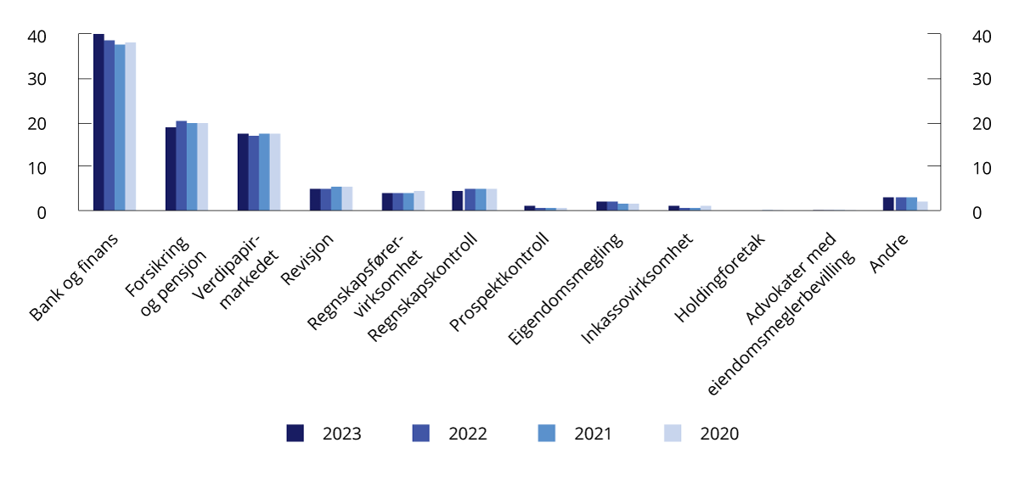
          - Utligning av Finanstilsynets utgifter på tilsynsgrupper. Prosent av samlet innbetaling fra foretakene under tilsyn
Kilde: Finanstilsynet.

Virksomheten til Folketrygdfondet i 2023

Innledning
Folketrygdfondet er et statlig særlovselskap som har ansvar for oppgaven med den operative gjennomføringen av forvaltningen av Statens pensjonsfond Norge (SPN) og Statens obligasjonsfond (SOF). Forvaltningen av de to fondene utføres etter nærmere bestemmelser fastsatt av Finansdepartementet.
Statens begrunnelse for å eie særlovselskapet Folketrygdfondet er at det skal forvalte SPN og ellers utføre andre forvalteroppgaver som departementet måtte pålegge selskapet. Statens mål som eier er at Folketrygdfondet i forvaltningen av SPN skal søke å oppnå høyest mulig avkastning av fondsmidlene over tid, målt i norske kroner og etter kostnader. Det er også et mål at staten skal kunne benytte Folketrygdfondet til å ivareta andre forvalteroppgaver. Departementet følger opp sitt eierskap og Folketrygdfondets gjennomføring av forvaltningen, bl.a. gjennom kvartalsmøter.
Folketrygdfondet fikk i mars 2020 oppgaven med å forvalte SOF. Fondet fikk en ramme for kjøp av obligasjoner på inntil 50 mrd. kroner, og dette skulle bidra til økt likviditet og kapital til kredittobligasjonsmarkedet som følge av koronavirusutbruddet. Høsten 2022 ble kredittobligasjonsmarkedet ansett å være velfungerende, og Finansdepartementet ba derfor Folketrygdfondet om og deretter godkjente en avviklingsplan for SOF som tilsier at fondet avvikles innen utgangen av 2025. Avviklingen vil skje som en kombinasjon av at obligasjoner går til forfall og ved salg. Ved utgangen av 2023 hadde fondet investert 3,2 mrd. kroner i kredittobligasjonsmarkedet.
Finansdepartementet har hatt på høring et forslag til lov om et statlig fond i Tromsø, og tar sikte på å legge frem lovforslaget for Stortinget i vårsesjonen 2024. Dersom loven vedtas av Stortinget, legger departementet opp til at fondet skal forvaltes av Folketrygdfondet, etter et mandat gitt av Finansdepartementet.
Finansdepartementet gjør rede for Folketrygdfondets forvaltning av SPN, herunder resultatene i forvaltningen og departementets vurderinger av disse, i de årlige stortingsmeldingene om Statens pensjonsfond. Folketrygdfondet har rapportert offentlig om forvaltningen av SPN i 2023 gjennom kvartalsrapporter og en årsrapport som også omhandler eierskapsutøvelsen, samt i en egen rapport om risikojustert avkastning.
Riksrevisjonen skal følge opp og føre tilsyn med Finansdepartementets forvaltning av SPN og SOF samt eierskapet av Folketrygdfondet, jf. riksrevisjonsloven § 9.

Særlovselskapet Folketrygdfondet
Folketrygdfondet har et styre bestående av syv medlemmer, jf. lov om Folketrygdfondet § 8, se nedenfor. Medlemmene oppnevnes av Finansdepartementet for fire år om gangen. Styreleder oppnevnes av departementet, og styret velger selv sin nestleder. Ved behandling av administrative saker suppleres styret med to medlemmer som velges av og blant de ansatte i Folketrygdfondet.
Folketrygdfondets styre per 1. januar 2024
Styremedlemmer
Siri Teigum (leder)
Bjørn Østbø (nestleder)
Morten Borge (fra 16. mai 2023)
Frances Eaton
Liselott Kilaas
Elisabeth Maråk Støle
Tørres Trovik
Representanter for de ansatte
Annie Bersagel
Joakim Kvamvold
Finansdepartementet har oppnevnt Siri Teigum til styreleder i Folketrygdfondet, mens Bjørn Østbø er valgt som nestleder. Folketrygdfondets styreleder og nestleder utgjør styrets arbeidsutvalg. Styret har også nedsatt saksforberedende revisjonsutvalg, risikoutvalg og godtgjøringsutvalg. Revisjonsutvalget ledes fra 16. mai 2023 av Morten Borge, med Liselott Kilaas og Elisabeth Maråk Støle som øvrige medlemmer. Fra og med 15. juni 2023 har risikoutvalget vært ledet av Tørres Trovik, med Frances Eaton og Bjørn Østbø som øvrige medlemmer. Godtgjørelsesutvalget besto i 2023 av Siri Teigum (leder), Elisabeth Maråk Støle og Bjørn Østbø.
Ved utgangen av 2023 hadde Folketrygdfondet 56 ansatte. Av disse var 41 pst. kvinner. Fra og med 1. februar 2023 er det åtte personer i ledergruppen, hvorav tre kvinner.
Styret i Folketrygdfondet har i sin årsberetning av 16. februar 2024 redegjort for styrets arbeid i 2023. Det ble avholdt åtte styremøter i løpet av året, med et gjennomsnittlig oppmøte på 96 pst. blant styrets faste medlemmer. Styret har i løpet av året behandlet et bredt spekter av saker. I årsberetningen vises det bl.a. til at styret fastsetter virksomhetsstrategi og årlige virksomhetsplaner for Folketrygdfondet, strategisk plan for forvaltningen av SPN og overordnede prinsipper for eierskaps- og kreditorutøvelse.
Styret bekrefter i årsberetningen at forutsetningen for fortsatt drift er til stede.
Finansdepartementet velger ekstern revisor for Folketrygdfondet, jf. lov om Folketrygdfondet § 13. I forskrift 8. desember 2011 nr. 1217 om årsregnskap m.m. for Folketrygdfondet har departementet fastsatt nærmere bestemmelser for hvordan Folketrygdfondets regnskap skal føres. Departementet har valgt KPMG som ekstern revisor for Folketrygdfondet for en periode på fire år fra regnskapsåret 2018, som senere er blitt forlenget til og med regnskapsåret 2023.
Ifølge revisors uttalelse er årsregnskapet for 2023 levert i samsvar med lov og forskrifter, og gir et rettmessig bilde av den økonomiske stillingen i Folketrygdfondet per 31. desember 2023 samt av resultatet og kontantstrømmer for regnskapsåret. Etter lov om Folketrygdfondet § 12 skal årsregnskap og -beretning for Folketrygdfondet godkjennes av Finansdepartementet og meddeles Stortinget. Departementet godkjente Folketrygdfondets årsregnskap og -beretning 15. mars 2024.
Folketrygdfondet får dekket kostnadene ved å forvalte SPN og SOF innenfor en ramme fastsatt av Finansdepartementet. Godtgjørelsen til Folketrygdfondet for forvaltningen av SPN i 2023 var 207 mill. kroner, mens godtgjørelsen for forvaltningen av SOF var 10 mill. kroner. Investeringer i varige driftsmidler og immaterielle eiendeler utgjorde 0,5 mill. kroner. Forvaltningskostnadene var godt innenfor rammen fastsatt av departementet for 2023 på 226 mill. kroner. Målt som andel av gjennomsnittlig kapital i SPN utgjorde forvaltningskostandene for SPN 0,06 pst. i 2023, dette er likt som i 2022.
Årsregnskapet for Folketrygdfondet viser et resultat på 1,9 mill. kroner for 2023. Av resultatet utgjør driftsresultatet i Folketrygdfondet etter fradrag av netto finansposter 1,7 mill. kroner, mens gevinst grunnet endringer i avsetninger til ytelsesbaserte pensjonsplaner utgjorde 0,3 mill. kroner. Dette er avsetninger som svinger fra år til år, bl.a. som følge av endringer i rentenivået. Som følge av overgangen fra en ytelsesbasert til en innskuddsbasert pensjonsordning fra 1. januar 2016, er svingningene i avsetninger nå betydelig lavere enn de har vært historisk.
I tråd med Stortingets behandling av Prop. 1 S (2023–2024) utbetales utbytte på den innskutte egenkapitalen i Folketrygdfondet. For 2023 er det avsatt 1,7 mill. kroner i utbytte til staten, mens 0,3 mill. kroner overføres til annen egenkapital. Egenkapitalen i Folketrygdfondet er 56,3 mill. kroner etter disponering av resultatet for 2023. Statens innskutte egenkapital i Folketrygdfondet per 31. desember 2022 var 60,0 mill. kroner.

Statens pensjonsfond Norge
Markedsverdien av SPN ved utgangen av 2023 var 354 mrd. kroner. Avkastningen av fondet var i fjor 11,4 pst., som er 1,5 prosentenheter høyere enn avkastningen av referanseindeksen fastsatt av Finansdepartementet. Verdien av aksjeinvesteringene utgjorde 218 mrd. kroner, mens verdien av obligasjonsinvesteringene var på 136 mrd. kroner.
Resultatregnskapet viser et porteføljeresultat på 36,1 mrd. kroner i SPN i 2023. Renteinntekter og aksjeutbytter utgjorde henholdsvis 3,7 mrd. kroner og 12,9 mrd. kroner, mens kursendringer på aksjer, obligasjoner og finansielle derivater ga en gevinst på 19,8 mrd. kroner. Forvaltningskostnadene for 2023 på 207 mill. kroner trekkes direkte fra bruttoavkastningen av SPN. Markedsverdien av SPN økte med 36,1 mrd. kroner i 2023 etter at kostnadene for forvaltningen er trukket fra.

Statens obligasjonsfond
Markedsverdien av SOFs obligasjonsportefølje var 3,2 mrd. kroner ved utgangen av 2023. Avkastningen på de investerte midlene var 6,4 pst., tilsvarende et porteføljeresultat på 342 mill. kroner før forvaltningskostnader. Forvaltningskostnadene for SOF i fjor var 10 mill. kroner.

Virksomheten til det internasjonale valutafondet (IMF)

Innledning
Det internasjonale valutafondet (IMF) ble opprettet i 1944 og har i dag 190 medlemsland. Norge har vært medlem siden starten. IMF skal fremme samarbeid om det internasjonale monetære systemet, styrke finansiell stabilitet globalt og regionalt, samt støtte opp under internasjonal handel. Institusjonens tre hovedoppgaver er å overvåke økonomien i medlemslandene for å forebygge økonomiske ubalanser og kriser, gi faglig assistanse og råd til medlemslandene på økonomiområdet og gi lån til medlemsland som har problemer med betalingsbalansen.
IMF samarbeider med andre internasjonale organisasjoner som Bank for International Settlements (BIS), Financial Stability Board (FSB), Verdensbanken, de regionale utviklingsbankene og Verdens handelsorganisasjon (WTO). IMF bidrar dessuten til arbeidet i G20, der Norge i år er invitert inn av det brasilianske formannskapet.
Det øverste organet i IMF er guvernørrådet, der alle medlemslandene er representert. Norges guvernør til IMF er sentralbanksjefen, med departementsråden i Finansdepartementet som varamedlem.
Det daglige arbeidet i IMF ledes av et styre med 24 medlemmer. Norge deler en styreplass med de øvrige nordiske og de baltiske landene. Landene i valgkretsen samarbeider tett om hvilke synspunkter som skal fremmes i styret, og posisjoner og verv går på rundgang. Litauen har fra januar 2023 representert valgkretsen i IMFs styre. Norge satt sist i styret i fra januar 2013 til januar 2016. I inneværende halvår representerer Finland valgkretsen i IMFs rådgivende komité av finansministre og sentralbanksjefer (International Monetary and Financial Committee – IMFC). Norge overtar denne oppgaven i andre halvår 2024 og vil representere kretsen i IMFC også i første halvår 2025. IMFC ledes av Saudi-Arabias finansminister Mohammed Aljadaan, som overtok vervet fra Spanias tidligere finansminister Nadia Calviño i januar 2024.
Dette kapitlet redegjør for virksomheten til IMF med vekt på de siste tolv til atten månedene.

Prioriterte politikkområder
En viktig milepæl i IMFs arbeid ble nådd i desember da IMFs styre vedtok 16. kvoterevisjon som vil øke medlemslandenes kvoter med 50 pst., se kap. 9.4 for ytterligere omtale. Samtidig ble det besluttet å øke Afrikas representasjon i styret med én representant. Begge deler ble støttet av den nordisk-baltiske valgkretsen.
Fortsatt høy prisvekst og høye gjeldsnivåer preger IMFs medlemsland og dermed også IMFs arbeid. Veksten i verdensøkonomien avtok i fjor, men holdt seg bedre oppe enn IMF og andre fryktet. Lavere energi- og råvarepriser og strammere pengepolitikk bidro til å dempe inflasjonen, men konsumprisveksten er fortsatt høy i mange land og levekostnadene øker. Gjeldsnivåene er høye i mange medlemsland, og kostnadene ved å betjene gjelden har økt. Mer enn halvparten av lavinntektslandene står i fare for å få, eller har allerede, gjeldsproblemer. Flere fremvoksende økonomier er i en sårbar situasjon. IMF vedtok i fjor flere endringer i låneordningene for å bedre kunne støtte medlemslandene. I samarbeid med Verdensbanken og G20-presidentskapet arbeidet IMF videre med å forbedre prosessene rundt gjeldsrestrukturering. IMF videreførte satsingen på klimarelatert arbeid i tråd med strategien som ble vedtatt i 2021 gjennom analyser, bilateral landovervåking og utlån fra fondet Resilience and Sustainability Trust. Geo-økonomisk fragmentering og innføring av nye proteksjonistiske tiltak har ført til økt oppmerksomhet om internasjonal handel, og IMF vedtok i fjor å trappe opp arbeidet på dette området. IMF har også økt sitt engasjement i spørsmål knyttet til digitale sentralbankpenger, finansiell teknologi og kryptovalutaer.
Den nordisk-baltiske kretsen har videreført den sterke støtten til multilateralt samarbeid, et regelstyrt internasjonalt handelssystem og til IMFs arbeid på disse områdene. Kretsen har lagt stor vekt på at IMF i låneprogrammene skal fremme en ansvarlig økonomisk politikk som kan legge grunnlag for en bærekraftig gjeldsutvikling. Videre har kretsen oppfordret til at programmene inneholder tiltak som fremmer et åpent styresett og reduserer risikoen for korrupsjon. Låneprogrammene bør også omfatte tiltak som bidrar til grønn omstilling og hjelper landene til å møte klimaendringer. Siden Russlands fullskala invasjon av Ukraina i februar 2022, har IMF aktivt bistått Ukraina. Den nordisk-baltiske kretsen har hele tiden vært blant Ukrainas sterkeste støttespillere og støttet Ukrainas låneprogram som ble vedtatt av IMFs styre i mars 2023, se kapittel 9.3 for nærmere omtale.
Kretsen har understreket at IMFs overvåking av verdensøkonomien og medlemslandenes økonomier har stor betydning og støtter at IMF i overvåkingsaktiviteten legger vekt på klima, handel, styresett, digitalisering og likestilling.

Møtene i IMFs rådgivende komité (IMFC)
IMFC møtes hvert halvår i forbindelse med IMFs vår- og høstmøter. Hverken under vår- eller høstmøtet i fjor kunne IMFC-medlemmene bli enige om et felles kommuniké. Bakgrunnen for dette var uenighet om omtalen av Russlands krig mot Ukraina. Under vårmøtet krevde et flertall av komitéens medlemmer at det i kommunikéet skulle være en klar fordømmelse av Russlands ulovlige invasjon av Ukraina med henvisning til de ødeleggende effektene den hadde på verdensøkonomien. Dette var det ikke mulig å oppnå full enighet om. Heller ikke på IMFs årsmøte i oktober 2023 ble det enighet om et felles kommuniké. Den nordisk-baltiske valgkretsen stod sammen med et mindretall som ikke kunne ikke godta formuleringene i kommunikéet om omtalen av Russlands fullskalainvasjon av Ukraina, som ble omtalt som «war in Ukraine» Kommunikéene ble derfor erstattet av en erklæring fra lederen av komitéen (Chair’s statement) som oppsummerte flertallets synspunkter. Komitéflertallet støttet hovedpunktene i IMF-direktørens politikkagenda både på vårmøtet og årsmøtet, og forpliktet seg til å fullføre den 16. kvotereformen i løpet av 2023. Komitéen støttet også at IMFs styre utvides med en styreplass, for å gi rom for en tredje styrekrets for afrikanske land sør for Sahara.

Hovedbudskap i IMF-direktørens politikkagenda til vår- og høstmøtet
Uro i finansmarkedene utløst av problemene med Silicon Valley Bank i USA og Russlands fortsatte krig mot Ukraina dannet bakteppet for IMFs vårmøte i april 2023. I politikkagendaen rettet IMF-direktøren søkelyset mot økende økonomiske forskjeller både mellom land og innenfor land. I lavinntektsland står mange overfor akutt matvareusikkerhet og i alle land rammes særlig sårbare grupper av økte levekostnader. IMF understreket at den økonomiske politikken må rettes inn mot å sikre økonomisk og finansiell stabilitet gjennom tiltak for å redusere inflasjon og gjeldsoppbygging. Støtten til sårbare land bør trappes opp gjennom økt økonomisk bistand og gjeldslette. IMFs arbeid må sikre vår felles velstand gjennom å samarbeide om å motvirke klimaendringer, investere i digitalisering og legge grunnlag for inkluderende vekst.
IMF anbefalte at pengepolitikken fortsatt må rettes inn mot å få prisveksten ned. I lys av finansuroen understreket IMF viktigheten av å sikre finansiell stabilitet. Tilsynet og overvåkingen av banker og andre finansinstitusjoner må styrkes, og myndighetene bør særlig være oppmerksomme på hvordan renteøkningene slår ut i eiendoms- og andre formuespriser. Finanspolitikken bør være rettet inn mot å redusere de høye gjeldsnivåene og understøtte pengepolitikken. Tiltak for å motvirke den sterke økningen i levekostnader må bli mer målrettete og prioritere svake grupper. IMF pekte videre på at tiltak på tilbudssiden av økonomien kan bidra til å styrke vekstpotensialet og redusere prispresset. Her trakk IMF bl.a. frem strukturreformer som kan redusere markedsmakt, forbedre arbeidsmarkedets virkemåte og styrke utdanningssystemet.
IMFs årsmøte i oktober 2023 var preget av mange av de samme temaene som vårmøtet. IMF fremhevet at utviklingen hadde gått i riktig retning på enkelte områder. Politikken har virket; inflasjonen er på vei ned i mange land og finansmarkedene har stabilisert seg. På den annen side fortsetter de økonomiske forskjellene å øke. I USA er veksten oppe på trenden fra før pandemien, mens den i Kina og Europa ikke har tatt seg opp i samme grad. I fremvoksende økonomier og lavinntektsland er de finansielle forholdene blitt mye strammere som følge av høyere renter internasjonalt, men flere av landene klarte seg overraskende bra.
I en verden preget av politiske motsetninger oppfordret IMF-direktøren til tettere internasjonalt samarbeid. Den økende politiske og økonomiske fragmenteringen har negative konsekvenser for investeringer, vekst og handel. Sårbare lavinntektsland og fremvoksende økonomier rammes hardest. Et åpent handelssystem er avgjørende for å styrke matvaresikkerheten og støtte opp om grønn omstilling. Hovedprioriteringene i den økonomiske politikken fremover må være å sikre makroøkonomisk stabilitet og å legge grunnlag for økt velstand gjennom vekstorienterte og grønne reformer. Videre må internasjonalt samarbeid og det globale finansielle sikkerhetsnettet styrkes.
IMFs råd om den økonomiske politikken var stort sett de samme som i vårens politikkagenda, men med enkelte nyanser. Pengepolitikken burde fortsatt være stram, men tilpasses situasjonen i hvert enkelt land. Det ble advart mot for tidlige lettelser i pengepolitikken. IMF var videre svært bekymret for de høye gjeldsnivåene i mange land og understreket behovet for å styrke det globale finansielle sikkerhetsnettet. På denne bakgrunn var det viktig å oppnå enighet om den 16. kvotereformen. Bidragene til finansiering av klimatiltak i fattige land må økes for å motvirke klimakrisen og få til nødvendig energiomstilling. IMFs direktør var også opptatt av å fortsette reformene av IMFs styringssystem, slik at det forblir representativt for hele medlemsmassen. Både på vår- og høstmøtet understreket IMF-direktøren at avslutning av krigen i Ukraina ville være det viktigste enkeltbidraget til å sikre stabilitet og vekst i verdensøkonomien.

Gjeldsproblematikk og gjeldsstrukturering
Det globale gjeldsnivået som andel av BNP, falt noe i 2022, men økte svakt for lavinntektslandene sett under ett. Økte renter og svakere valutakurser har gjort det dyrere for lavinntektslandene å betjene gjelden. Samtidig er det blitt vanskeligere for disse landene å få nye lån på rimelige vilkår.
I 2020 etablerte G20-landene et rammeverk for restrukturering av offentlig gjeld og offentlig garantert gjeld i lavinntektsland (The Common Framework). Siktemålet med ordningen har vært å bedre koordineringen mellom kreditorlandene gjennom å inkludere store kreditorland som Kina, Saudi Arabia og India i forhandlingene. For å få gjennomført en restrukturering i Common Framework, må land forplikte seg til en økonomisk politikk som tilfredsstiller kravene til å få et ordinært programlån fra IMF. Foreløpig har bare fire land søkt om restrukturering innenfor dette rammeverket, og forhandlinger om gjeldsrestrukturering har tatt lang tid. Dette var bakgrunnen for at IMF, Verdensbanken og G20 i februar 2023 etablerte en rundebordskonferanse (Global Sovereign Debt Roundtable, GSDR). Rundebordskonferansen består av representanter for offisielle bilaterale kreditorer, private kreditorer og låntakerland og er et forum for å diskutere ulike utfordringer knyttet til gjeldsrestrukturering. Siktemålet er å bygge felles forståelse og lette prosesser, ikke finne løsninger for enkeltland.
Gruppen la i oktober i fjor frem en første rapport om arbeidet. Der ble det rapportert om at det var oppnådd felles forståelse av:
- viktigheten av bedre informasjonsdeling,
- rollen til multilaterale utviklingsbanker,
- behovet for å klargjøre hva som ligger i begrepet «lignende vilkår» («comparability of treatment») av kreditorer og hva dette innebærer for hhv. private og offentlige kreditorer.
Fremover vil gruppen bl.a. arbeide med hvordan en skal behandle innenlandsk gjeld og gjeld til statsforetak i restruktureringsprosesser, analyser av drivkreftene bak oppbygging av gjeld og hvordan man kan forhindre at gjelden blir for høy. Mange ønsket også en diskusjon av større åpenhet om gjeldstall og hvordan en kan støtte land med gjeldsproblemer som også er utsatt for klimaendringer.
I rapporten ble det pekt på fremgang i forhandlinger om gjeldsrestrukturering for flere land. I oktober inngikk Zambia en avtale om gjeldsrestrukturering med offisielle kreditorer. Etiopias gjeldsbetalinger ble midlertidig suspendert i november, og i januar i år inngikk Ghana en prinsippavtale med offisielle kreditorer om gjeldsbehandling.

Internasjonal handel og IMFs rolle
I april avsluttet IMFs styre en gjennomgang av IMFs arbeid med internasjonal handel. Gjennomgangen skisserte viktige endringer i det globale handelslandskapet de siste årene og anbefalte en strategi for IMFs arbeid med handel fremover. Geopolitisk fragmentering, sikkerhetspolitiske hensyn og nye handelsrestriksjoner har svekket det multilaterale, regelbaserte handelssystemet. Styret understreket at uavhengig av landenes utviklingsnivå er en åpen, stabil og gjennomsiktig handelspolitikk avgjørende for økonomisk vekst og stabilitet. IMF har en viktig rolle i å peke på fordelene ved internasjonal handel, analysere virkningene av handelspolitiske tiltak og hjelpe medlemslandene med å møte nye utfordringer knyttet til handel slik som klima og ny teknologi. Det ble vist til at støtte til, og nært samarbeid med, Verdens handelsorganisasjon (WTO), er viktig. Styrets vurdering var at IMF i den multilaterale overvåkingen hadde reagert raskt på nye utviklingstrekk i internasjonal handel, men at handel generelt hadde fått for lite oppmerksomhet de siste årene. Det er derfor behov for å styrke IMFs arbeid og ekspertise på dette området for å bedre kunne støtte medlemslandene.
Styret oppmuntret til en mer aktiv dekning av handelspolitikk i den bilaterale landovervåkningen og oppfordret IMF til å gi tilpassede og konkrete politikkråd, inkludert om hvordan gevinstene ved handel kunne komme hele befolkningen til gode. Diversifisering av handel og forsyningskjeder vil også være et viktig spørsmål fremover. Rike land må så langt som mulig unngå å innføre nye handels- og investeringsbegrensinger og andre diskriminerende tiltak. Videre er åpning av markedene viktig, spesielt for produkter fra utviklingsland, og det er rom for å redusere restriksjoner på handel med tjenester.
For fremvoksende økonomier vil det være gevinster ved ytterligere liberalisering av handelen med varer og tjenester. Samtidig burde handelspolitikken bli bedre integrert med strukturpolitiske tiltak for å styrke konkurransen. For lavinntektsland er det viktig med økt tilgang til regionale og globale markeder. Generelt var styret opptatt av at IMF bidrar med analyser og vurderinger av hvordan utviklingen i internasjonal handel påvirker verdensøkonomien.

Implementering av IMFs rammeverk for korrupsjonsforebygging
Et svakt og lite transparent styresett som ikke makter å hindre korrupsjon, kan utgjøre et betydelig hinder for varig økonomisk vekst. Tiltak som fremmer et åpent styresett og reduserer korrupsjonsrisikoen er derfor et viktig element i valutafondets overvåkings- og rådgivingsarbeid, i tillegg settes det krav om tiltak for å fremme et mer åpent styresett for land som mottar lån fra IMF. IMF har siden 1997 hatt retningslinjer for korrupsjonsforebyggende politikk der de legger vekt på seks områder der korrupsjon og svakt styresett får særlig stor makroøkonomisk betydning: finanspolitisk styring, finansmarkedsregulering, sentralbanker, markedsregulering, rettsstat og arbeidet mot hvitvasking og finansering av terrorisme.
Retningslinjene ble i 2018 utvidet med et rammeverk for økt innsats mot korrupsjon. Målet var å gjøre arbeidet for å motvirke korrupsjon mer systematisk og effektivt, samtidig som det skal gis ærlige og tydelige tilbakemeldinger og medlemsland skal likebehandles. IMF skal vurdere hvor og hvordan medlemslandenes økonomier er mest sårbare for korrupsjon, hvilken makroøkonomisk betydning sårbarheten kan innebære og gi politikkråd der de makroøkonomiske konsekvensene tilsier at IMF involverer seg. I tillegg skal IMF vurdere om myndighetene har tilstrekkelige tiltak for å hindre og avdekke forsøk på bestikkelser av offentlige tjenestemenn.
I april 2023 drøftet IMFs styre hvordan rammeverket for økt innsats mot korrupsjon har blitt tatt i bruk, basert på en gjennomgang av IMFs stab. Gjennomgangen viser at alle medlemsland har blitt vurdert minst én gang siden rammeverket ble innført, men at det kan være ønskelig med jevnlige, oppdaterte vurderinger. Videre legges det oftere enn før inn krav om politikkendringer og tiltak for å hindre korrupsjon i IMFs låneprogrammer. IMF har også styrket arbeidet med korrupsjonsforebygging i den rådgivende virksomheten. På bakgrunn av dette konkluderer gjennomgangen med at rammeverket er blitt implementert på en systematisk, åpen og effektiv måte, og med en rimelig likebehandling av medlemslandene, men at det også er forbedringspotensial på enkelte områder. Gjennomgangen foreslår bl.a. at landgjennomgangene skal oppdateres jevnlig, og at en bør utrede tiltak for å utnytte synergier med andre arbeidsstrømmer, samt styrke samarbeidet med Verdensbanken.
Den nordisk-baltiske kretsen har vært en tydelig stemme for å styrke anti-korrupsjonsarbeidet i IMF og støttet iverksettelse av rammeverket for økt innsats mot korrupsjon.

Digitalisering og digitale sentralbankpenger
IMF har gjort mye arbeid innen finansiell teknologi, digitale sentralbankpenger og kryptovalutaer siden IMFs strategi for digitale penger ble vedtatt i 2021. Arbeidet inngår som en del av fondets overvåkning, kapasitetsbygging og analysearbeid. Mange medlemsland vurderer mulighetene for, og konsekvensene av, å introdusere digitale sentralbankpenger. Noen få land har allerede lansert dette. IMF arbeider med en digital håndbok som skal publiseres over en periode på fire-fem år. Denne skal tjene som en referanse for sentralbanker og myndigheter, spesielt i fremvoksende økonomier og lavinntektsland. Håndboken vil bl.a. inneholde informasjon om, og oppsummere erfaringer og lærdommer fra bruk av, digitale sentralbankpenger.
IMFs styre har også diskutert et politikkrammeverk for håndtering av kryptovaluta. IMF la i den forbindelse frem et rammeverk som kan hjelpe medlemslandene med å utvikle en god og koordinert politikkrespons.

Bekjempelse av hvitvasking og terrorfinansiering internasjonalt
Innsats for å motvirke hvitvasking og terrorfinansiering (AML/CTF) er viktig for økonomisk vekst og for stabiliteten i det internasjonale finansielle systemet. IMF bistår medlemsland med å utforme effektiv politikk på området, både gjennom de faste nasjonale og regionale rapportene, kapasitetsbygging og i utforming av låneprogrammer. IMF bidrar også til i å utforme global politikk på området, i samarbeid med den mellomstatlige organisasjonen Financial Action Task Force (FATF).
IMFs strategi for dette arbeidet gjennomgås hvert femte år. Styret diskuterte i november 2023 den siste gjennomgangen og ga støtte til en revidert strategi for de kommende fem årene. Økonomisk kriminalitet har fått større plass i IMFs ulike arbeidsstrømmer, bl.a. har tiltak for å motvirke hvitvasking og terrorfinansiering fått mer oppmerksomhet i arbeidet med overvåking av økonomien i medlemslandene og i betingelser som stilles for låneprogrammer. Styret konkluderte med at IMF bør fortsette å utvikle kunnskap på området, og legge mer vekt på makroøkonomiske konsekvenser av økonomisk kriminalitet. IMF skal også utvide samarbeidet med andre aktører og utnytte globale og regionale partnerskap.

Utlånsvirksomhet

IMFs låneordninger
IMF har flere låneordninger som kan benyttes av medlemsland som har problemer med betalingsbalansen. Når et land søker om lån, setter administrasjonen i IMF, sammen med landets myndigheter, opp et program med tiltak som skal redusere den økonomiske sårbarheten og legge grunnlaget for balansert vekst på mellomlang sikt. IMFs styre bestemmer så om og på hvilke vilkår landet skal få lån.
IMFs generelle låneordninger kan brukes av alle medlemsland og har markedsbasert rente. IMF tilbyr også lån med subsidiert rente til lavinntektsland. Lånemidlene kommer fra medlemsland som frivillig stiller midler til disposisjon. Subsidiene i ordningene finansieres gjennom avkastningen på egne fond, Poverty Reduction and Growth Trust (PRGT) og the Resilience and Sustainability Trust (RST).
IMFs ordinære låneprogram omfatter lån som utbetales over en periode. Utbetalinger betinger at låntakerlandet gjennomfører et forhåndsavtalt økonomisk-politisk reformprogram. Stand-By Arrangement (SBA) er ordningen som alle medlemsland kan benytte seg av. Dette er den tradisjonelle låneordningen i IMF, som har eksistert siden 1952. Extended Fund Facility (EFF) er en tilsvarende ordning med subsidiert rente for lavinntektsland. En gjennomgang av låneprogram over perioden 2008–2019 gjort av IMFs uavhengige evalueringsorgan viser at programlandene i stor grad evnet å opprettholde verdiskapingen samtidig som den økonomiske politikken ble justert for å gjenopprette betalingsbalansen.
IMF kan også gi føre-var-avtaler om tilgang på kreditt ved behov. En føre-var-avtale er en trekkrettighet som kan gis til land som har en sterk økonomisk stilling, men som likevel trenger å styrke tilliten til at de vil kunne innfri sine internasjonale betalingsforpliktelser. Ordningene virker som en forsikring mot betalingsbalanseproblemer som følge av eksterne negative hendelser og påvirker markedssentiment positivt. I utgangspunktet skal land som inngår en føre-var-avtale ikke ha behov for å trekke på avtalen. Siden ordningen forutsetter en sterk økonomisk stilling, er det ingen egen føre-var-avtale for lavinntektsland.
IMF har også ordninger som gir kriselån knyttet til naturkatastrofer og andre akutte hendelser, Rapid Financing Instrument (RFI) og Rapid Credit Facility (RCF). Alle medlemsland kan søke om lån fra RFI, mens RCF er forbeholdt lavinntektsland. Begge ordningene gir rask tilgang på midler i akutte kriser som er forårsaket av hendelser utenfor myndighetenes kontroll. Disse lånemidlene betales ut i sin helhet når lånet innvilges, og følges derfor ikke av krav til økonomisk-politiske forpliktelser som må oppfylles før neste utbetaling. IMF legger imidlertid vekt på at den økonomiske politikken er innrettet mot å komme gjennom krisen når lånet innvilges.
Klimaendringer og pandemier gir behov for bedre beredskap og ny infrastruktur for å forebygge kriser som kan føre til at land havner i betalingsbalanseproblemer i fremtiden. Låneordningen Resilience and Sustainability Facility (RSF), som ble opprettet mai 2022, skal brukes til å håndtere langsiktige strukturelle utfordringer som kan slå negativt ut i betalingsbalanser over tid. Ordningen gir langsiktige lån til lavinntektsland og sårbare mellominntektsland og er et supplement til andre ordninger. Renten på lånene er subsidiert. Ordningen finansieres over fondet RST. Låne- og subsidiemidlene i dette fondet hentes fra frivillige bidrag fra bedrestilte medlemsland.
Den betydelige veksten i kriselån uten programforpliktelser (RFI/RCF) under koronapandemien har isolert sett bidratt til å øke kredittrisikoen IMF står overfor noe. I tillegg kan den geografiske konsentrasjonen på låntakersiden øke risikoen for at flere låntakere får problemer med gjeldsbetjeningen samtidig. Store lån til enkeltland, der Argentina skiller seg ut som det klart største låntakerlandet, gir også økt risiko. Samlet sett er likevel IMFs utlånsrisiko ansett som liten. En overveiende del av utlånene er gitt med krav om tiltak som skal stabilisere økonomien, og det er bredt anerkjent at IMF har forrang foran alle andre kreditorer.

IMFs utlån under de ulike låneordningene
Under de generelle låneordningene som betinger et økonomisk-politisk reformprogram, Stand-By Arrangement (SBA) og Extended Fund Facility (EFF), innvilget IMF i 2023 11 nye lån på til sammen om lag 21 mrd. SDR, se figur 2. De største låneprogrammene som ble avtalt var med Ukraina (11,6 mrd. SDR), Sri Lanka (2,3 mrd. SDR) og Pakistan (2,3 mrd. SDR). Ved utgangen av desember 2023 hadde 24 land pågående låneprogram under disse ordningene, med en samlet utlånsramme på 62,6 mrd. SDR. Boks 9.2 gir oversikt over IMFs låneordninger.
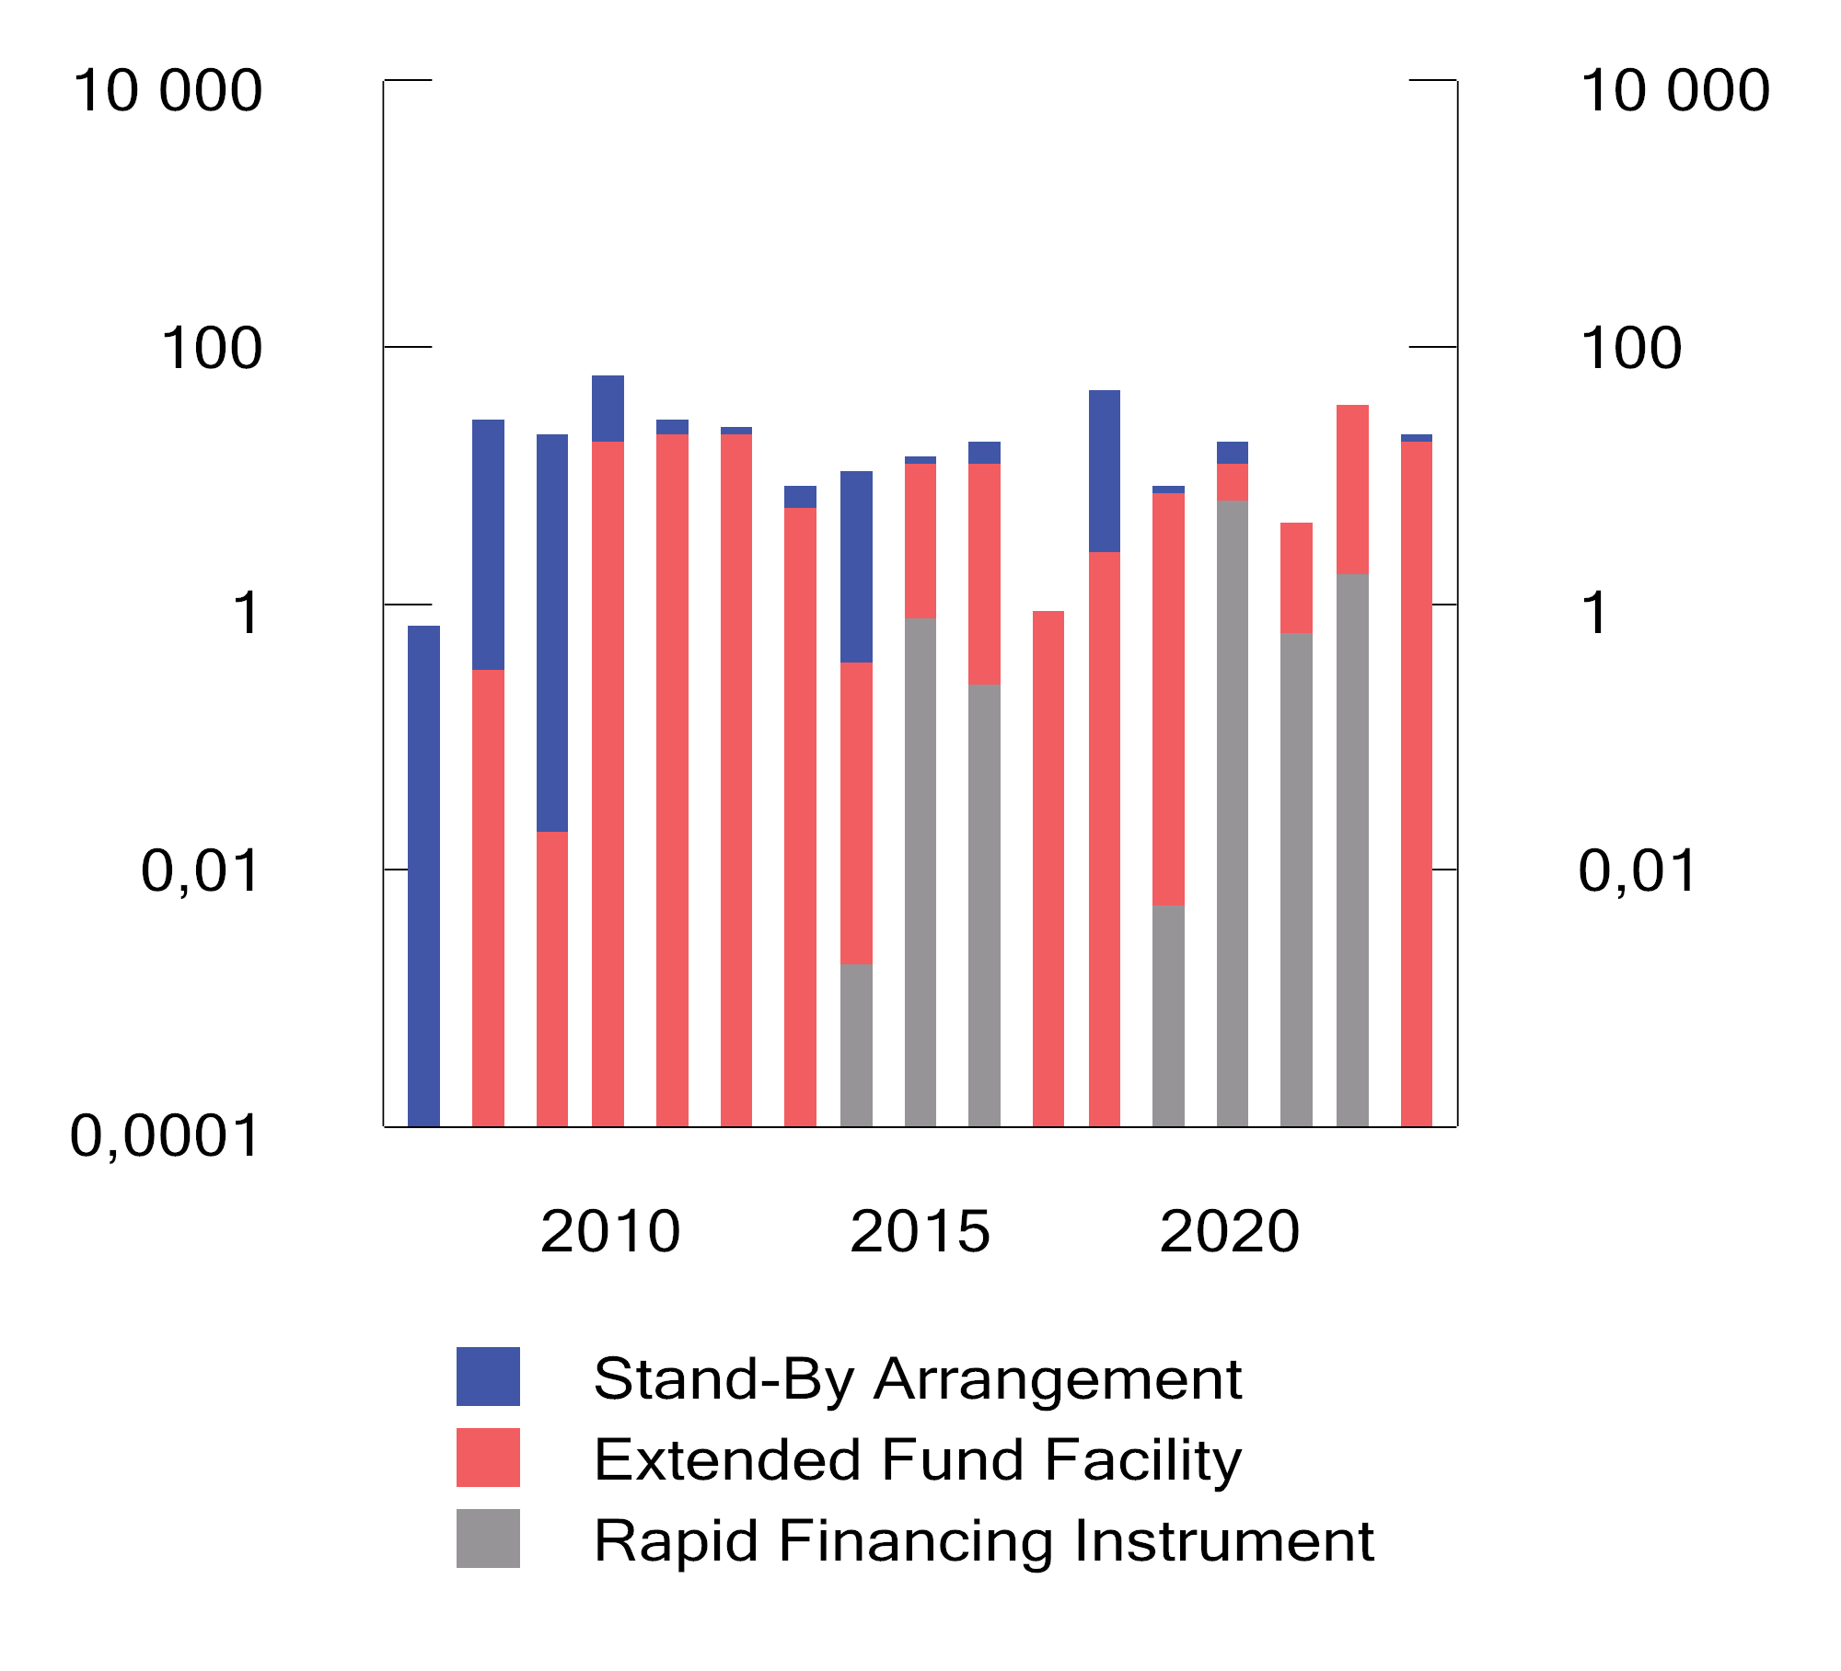
          - Nye lånearrangementer og lån under IMFs generelle ordninger, utenom føre-var-ordninger. Mrd. SDR. 2007–2023
Kilde: IMF.
I 2023 var etterspørselen etter kortsiktige kriselån blitt redusert og det var ingen utestående låneforpliktelser under RFI- og RCF-ordningene ved utgangen av 2023, se figur 9.2
Lånetilsagnene under IMFs føre-var-ordninger var på rundt 56,7 mrd. SDR, fordelt på de to ordningene Flexible Credit Line (FCL) og Precautionary and Liquidity Line (PLL), se figur 9.2. Under den siste føre-var-ordningen, Short Term Liquidity Line (SLL), var det ved utgangen av 2023 ingen lånetilsagn. Syv land hadde lånetilsagn under føre-var-ordningene: Chile, Columbia, Mexico, Marokko, Peru, Jamaica og Nord-Makedonia. Mexico har det største lånetilsagnet, og Columbia har hatt føre-var-ordninger med IMF siden 2009. Columbia er det eneste landet som har trukket på FCL-ordningen, med 3,75 mrd. SDR i 2020. I 2023 har Nord-Makedonia trukket på sin PLL-ordning med 84 mill. SDR, som utgjør ca. 20 pst. av lånetilsagnet til landet.
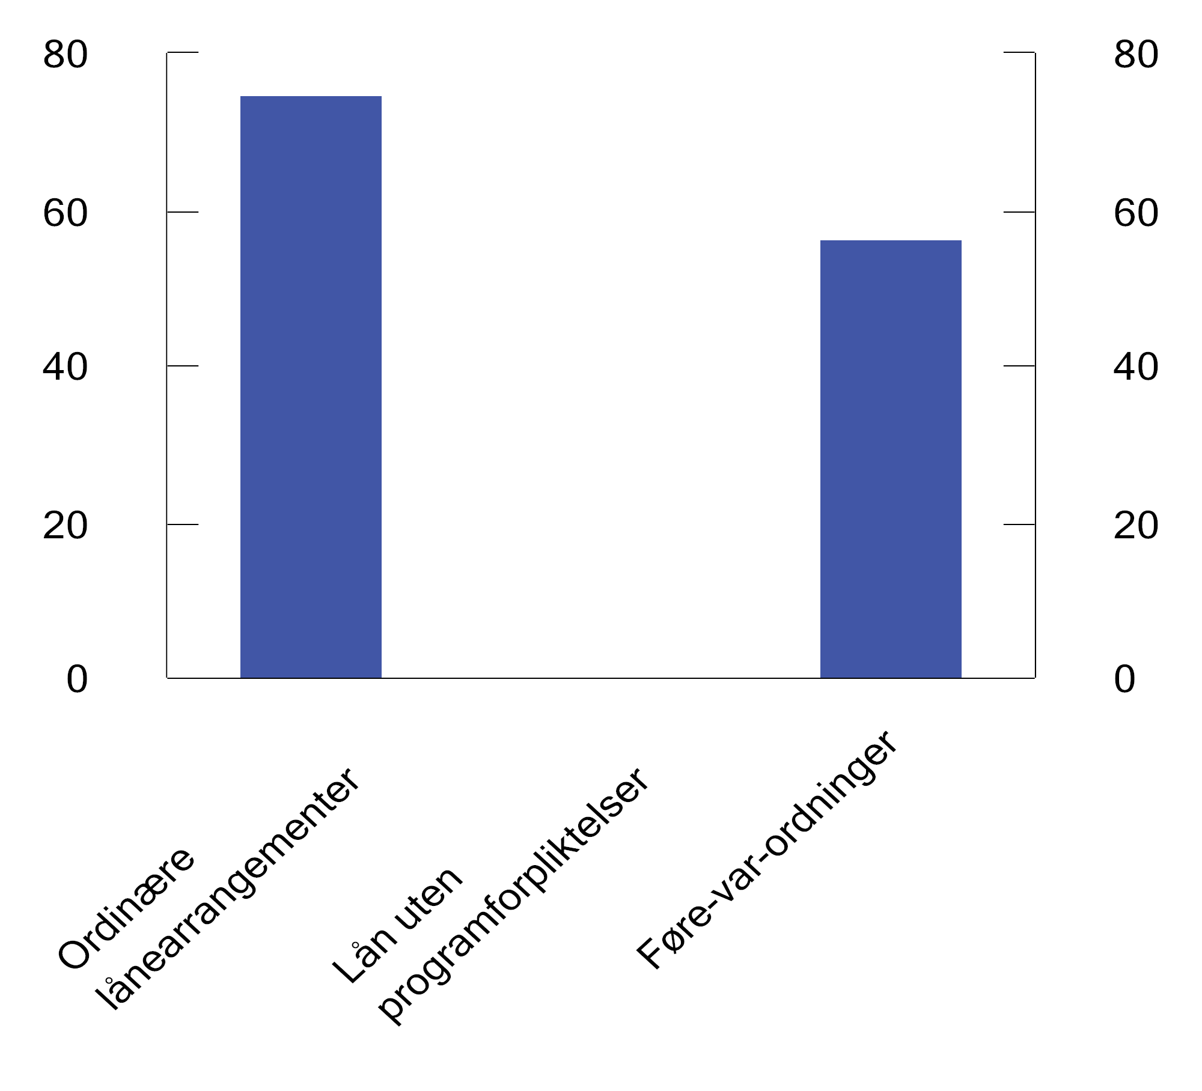
          - IMFs utlånsforpliktelser fordelt på ulike ordninger i mrd. SDR per desember 2023
Kilde: IMF.
Etterspørselen etter nye lån under de subsidierte ordningene for lavinntektsland har vært høy de seneste fire årene, se figur 9.3. Under koronapandemien i 2020 var særlig utbetalingen av kortsiktige kriselån høy, mens de siste tre årene har utlån under de tradisjonelle låneordningene stått for mesteparten av økningen. I 2023 fikk 14 land nye lån under Extended Credit Facility (ECF) og ett land (Rwanda) under Standby Credit Facility. I alt 30 land hadde ved utgangen av desember 2023 et program under de subsidierte ordningene for lavinntektsland, med samlet utlånsramme på 12,5 mrd. SDR.
Lavinntektsland som har mulighet til å låne i internasjonale kapitalmarkeder, kan kombinere lån fra spesialordningene for lavinntektsland og lån fra IMFs ordinære utlånsordninger. Dette åpner for å gi større utlån til fattige land. Ved utgangen av desember 2023 hadde Bangladesh, Benin, Elfenbenskysten, Kamerun, Kenya, Mauritania, Moldova, Papua New Guinea og Senegal slike kombinerte låneprogram.
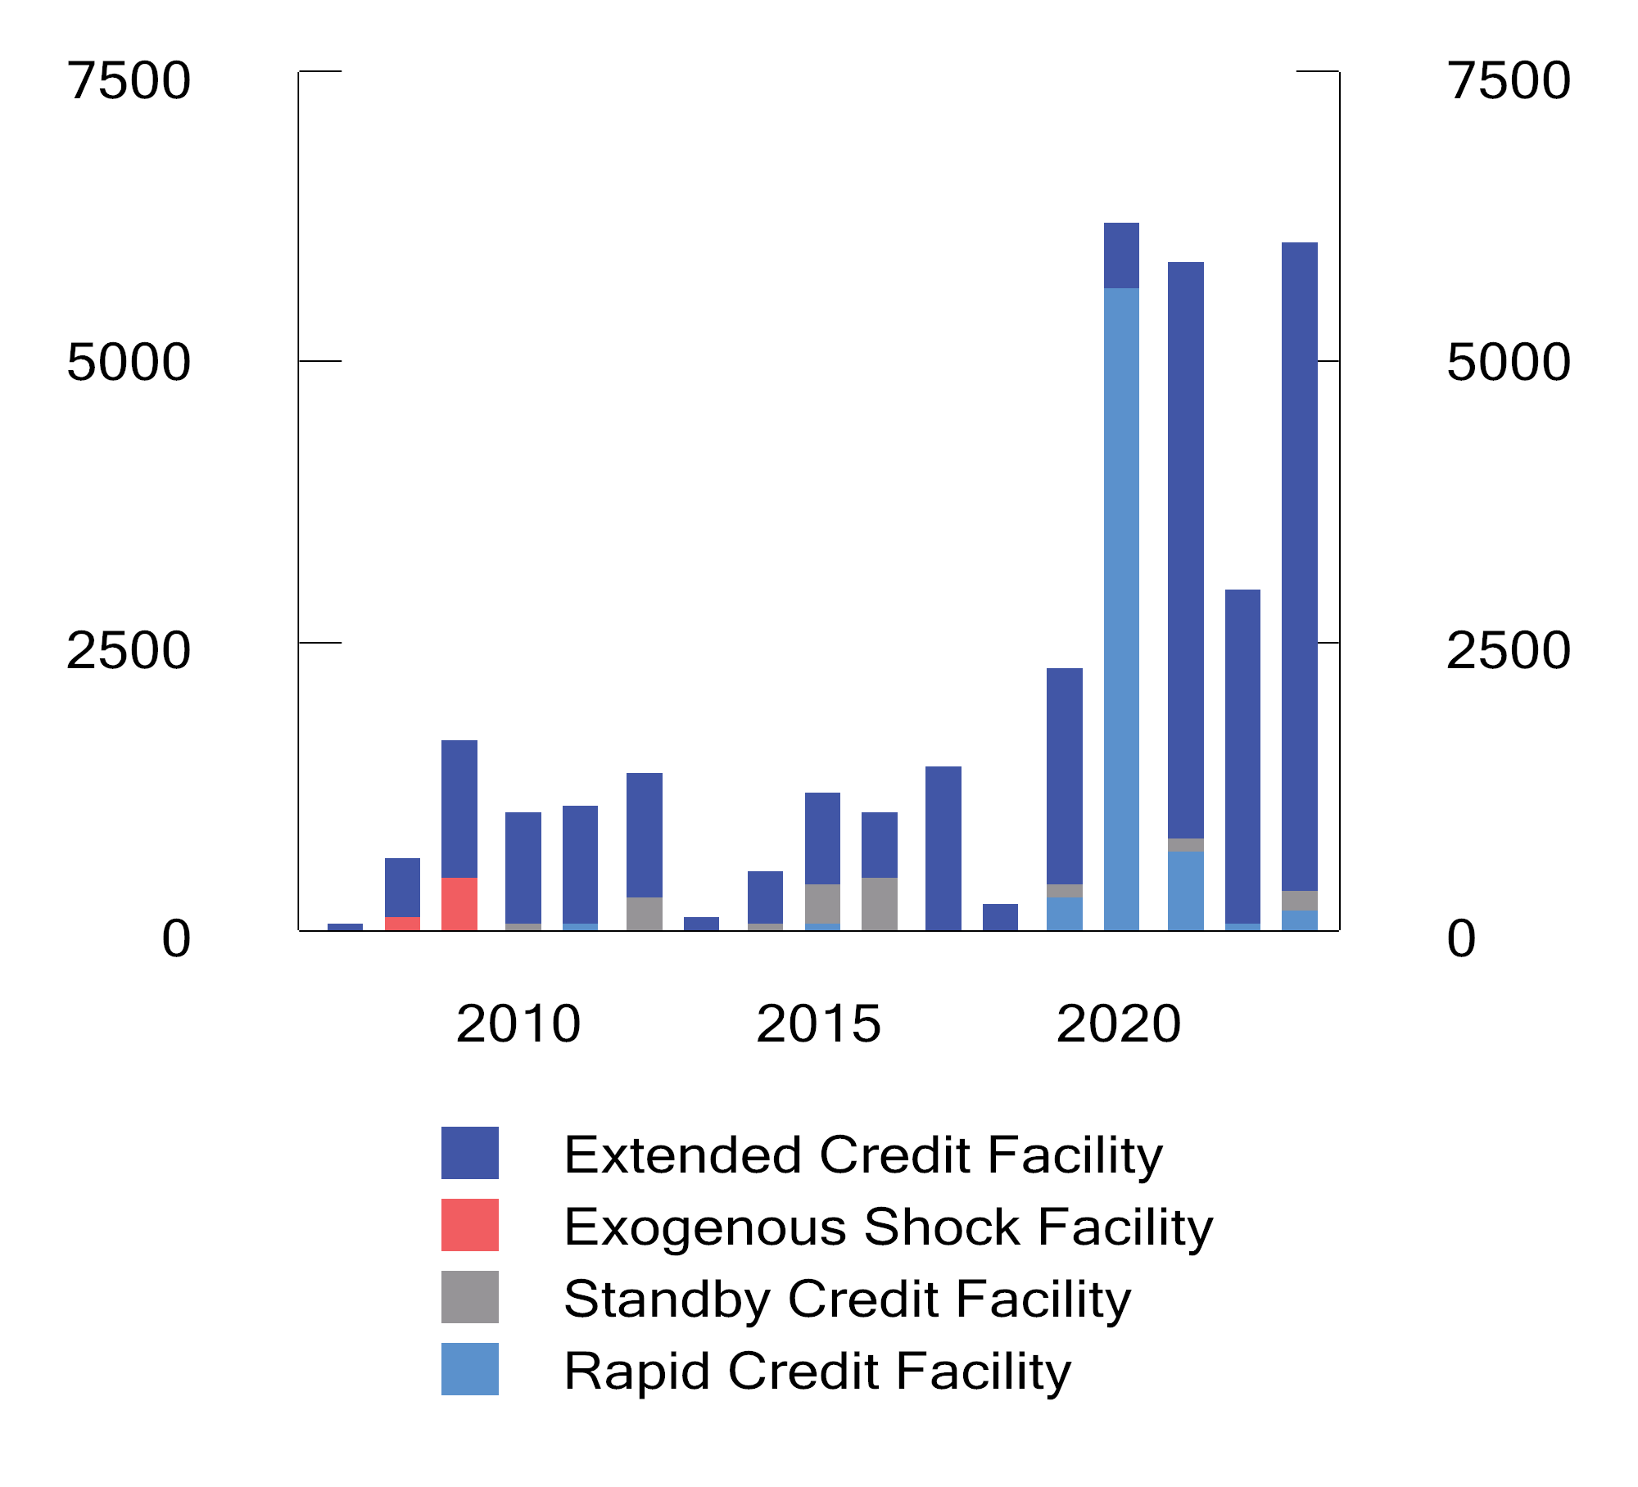
          - Nye lånearrangementer og lån under IMFs låneordninger for lavinntektsland. Mill. SDR. 2007–2023
Kilde: IMF.
I 2023 fikk 13 nye land innvilget lån under RST. Med det har 16 land fått lån på til sammen rundt 5,2 mrd. SDR. For alle låntakerne er målet å bygge opp motstandskraft mot naturkatastrofer og klimaendringer og å redusere klimagassutslipp.
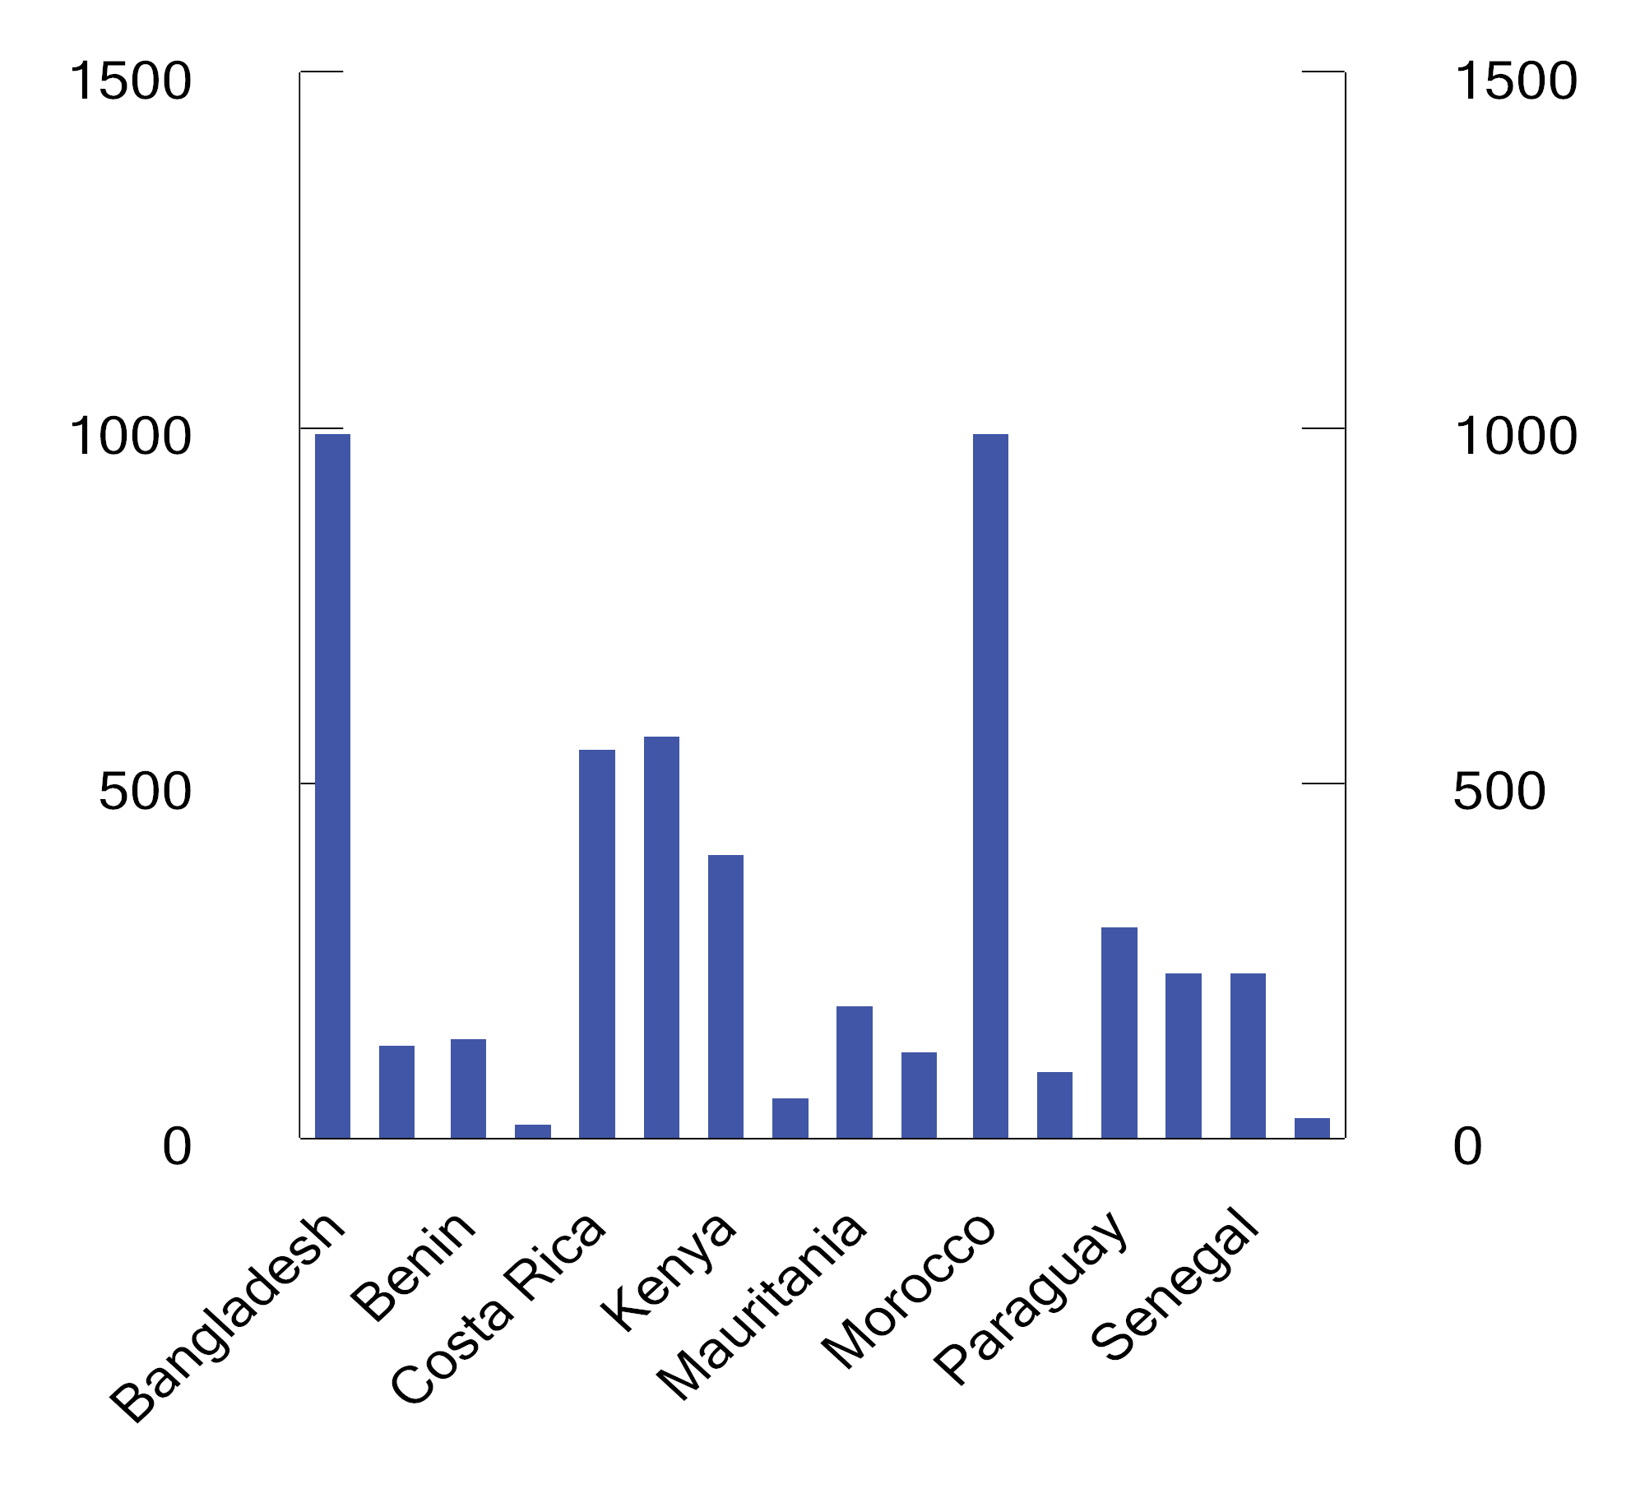
          - Innvilgede utlån under Resilience and Sustainability Trust. Mill. SDR. 31.12.2023
Kilde: IMF.
Totalt utestående utlån fra IMF økte kraftig rett etter at pandemien brøt ut i mars 2020, se figur 9.5, men siden har veksten avtatt. Ved utgangen av desember 2023 var IMFs samlede utlån på 111 mrd. SDR. Dette omfatter bare faktisk utbetalte midler. Inkludert i samlede utlån ved utgangen av 2023 er 608 mill. SDR under IMFs Resilience and Sustainability Trust.
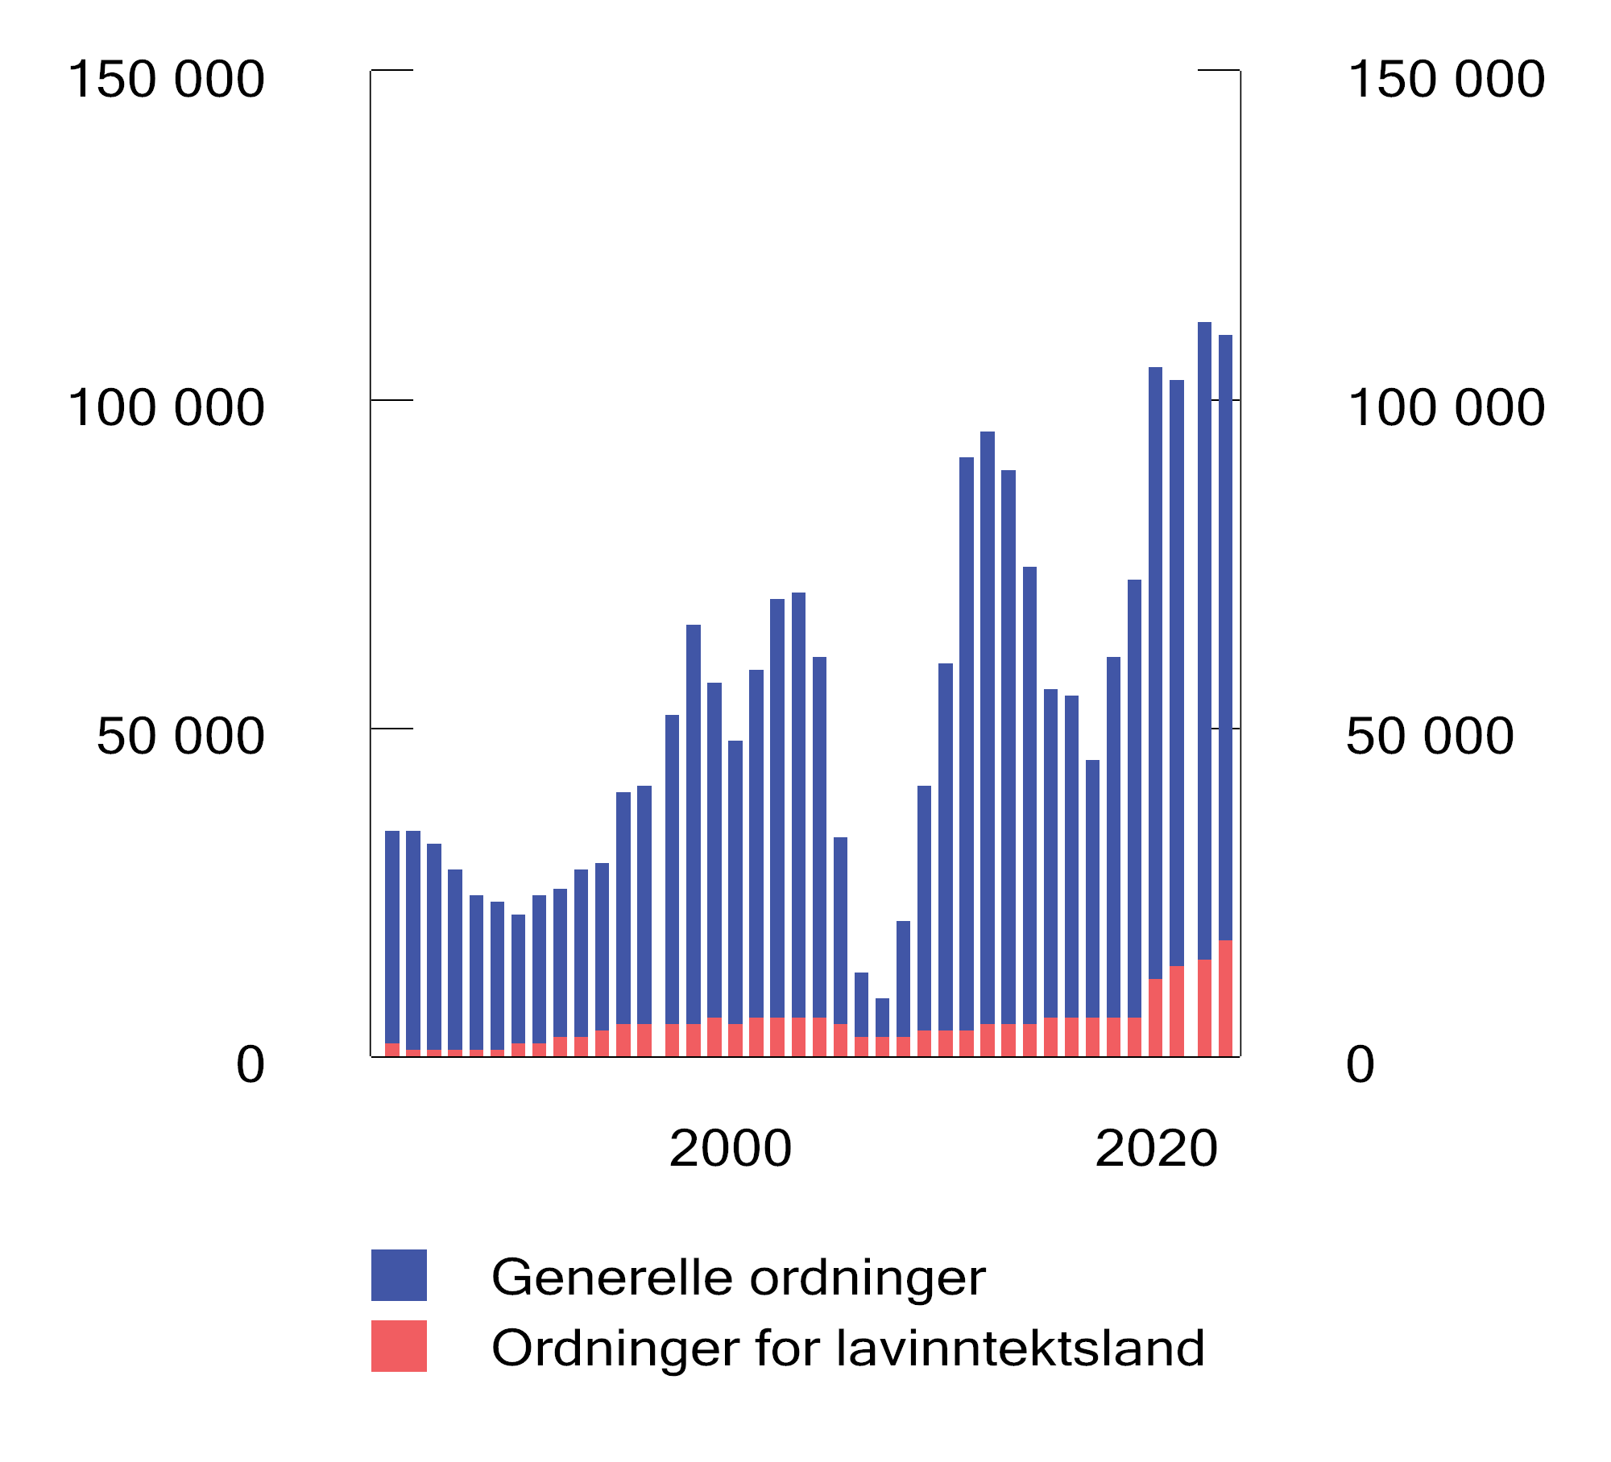
          - Utestående lån ved årets slutt. Mill. SDR.
Kilde: IMF.
De generelle utlånene med markedsbasert rente er hovedsakelig konsentrert om fem land, se figur 9.6. Argentina er den klart største låntakeren, deretter følger Egypt og Ukraina. Lånene til lavinntektslandene er mer jevnt fordelt. De fem største mottakerne er Ghana, Den demokratiske republikken Kongo, Zambia, Elfenbenskysten og Bangladesh.
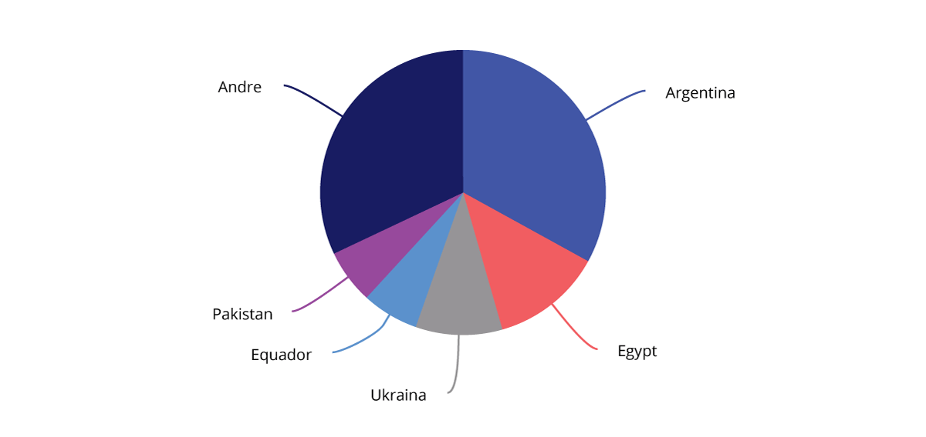
          - IMFs utlån fordelt på de fem største låntakerne og andre. Prosent av utlån under de ordinære ordningene per desember 2023
Kilde: IMF.
Argentina er den klart største låntakeren til IMF. Landet inngikk et treårig låneprogram på 35,4 mrd. SDR i juni 2018, som ble kansellert i juli 2020 fordi landet ikke lenger oppfylte vilkårene. I mars 2022 kom IMFs stab og argentinske myndigheter til enighet om et nytt låneprogram på 31,9 mrd. SDR, dvs. ti ganger landets kvote. Lånet og det medfølgende låneprogrammet skulle gjøre Argentina i stand til å oppfylle sine økonomiske forpliktelser til IMF og bidra til en mer bærekraftig økonomisk situasjon for Argentina. Ved utgangen av 2022 så det ut til at gjennomføringen av programmet var tilfredsstillende, men i løpet av 2023 forverret den økonomiske situasjonen i Argentina seg betydelig. Dette skjedde bl.a. på grunn av historisk tørke, men også inkonsistent politikk med store lettelser i finanspolitikken i forkant av valget høsten 2023. Argentina var ved utgangen av 2023 langt unna målene for programmet. Etter valget er det en ny politisk ledelse på plass i Argentina som har samarbeidet med valutafondet for å få låneprogrammet på rett kjøl igjen. Den argentinske regjeringen og IMF er blitt enige om et program som innebærer omfattende økonomiske reformer, stram finanspolitikk, valutatiltak og styrket pengepolitisk rammeverk for å forankre inflasjonen. Styret i IMF godkjente det justerte programmet i februar 2024. Den økonomiske situasjonen i Argentina er svært krevende, og IMF følger opp låneprogrammet tett.
IMF har vært en aktiv støttespiller for Ukraina etter Russlands fullskala invasjon i februar 2022. I løpet av 2022 mottok Ukraina to kortsiktige kriselån fra IMF, hvert på om lag 1 mrd. SDR. I desember 2022 ble det inngått en uformell avtale om et politikkprogram uten lånemidler som skulle støtte Ukrainas gjennomføring av en god makroøkonomisk politikk og gjøre det lettere å få finansiering fra andre kilder enn IMF En god gjennomføring av programmet bidro til at Ukraina fikk godkjent et ordinært låneprogram. I mars 2023 godkjente IMFs styre et nytt låneprogram på SDR 11,6 mrd. (ca. USD 15,6 mrd.). Lånet fra IMF var en del av en total global støttepakke fra flere givere på 115 mrd. dollar til Ukraina, som inkluderer bistand, subsidierte lån og gjeldslette. IMFs program tar sikte på å forankre politikk som opprettholder økonomisk stabilitet. Programmet skal også bidra til å styrke institusjoner for å fremme langsiktig vekst i sammenheng med gjenoppbygging etter krigen og Ukrainas vei til EU-medlemskap. Godkjennelsen av låneprogrammet forventes å mobilisere finansiering fra Ukrainas internasjonale givere og partnere, for å bidra til å løse Ukrainas betalingsbalanseproblem og gjenopprette gjeldsbærekraft. I desember 2023 godkjente IMFs styre andre gjennomgang av låneprogrammet. Styret viste til at alle makroøkonomiske krav var oppnådd og at det var god fremdrift på det økonomiske reformarbeidet.
Egypt har også et stort lån hos IMF. Egypt opplever betydelige makroøkonomiske utfordringer bl.a. på grunn av virkningen av konflikten i Gaza på turisme. Egyptiske myndigheter har med bakgrunn i dette søkt om å øke IMF-lånet til Egypt fra 2,35 mrd. SDR (tilsvarer ca. USD 3 mrd.) til SDR 6,11 (tilsvarer omtrent USD 8 mrd.). Programmets politikkpakke søker å bevare gjeldsbærekraft, gjenopprette prisstabilitet og gjeninnføre et velfungerende valutakurssystem, samtidig som den fortsetter å vektlegge strukturelle reformer for å fremme privat sektorledet vekst og jobbskaping.

IMFs ressurssituasjon og styresett

IMFs finansielle ressurser
IMF fungerer som en kredittunion der medlemslandene stiller deler av sine valutareserver til disposisjon for utlån til medlemslandene. Lånene skal tilbakebetales så snart landets betalingsbalanse og valutasituasjon gjør det mulig. Dette gjenspeiles i låneprogrammets lengde og betingelser, og skal sikre at midlene blir tilgjengelige for nye låntakere. IMFs finansiering består av kvoter som medlemslandene betaler inn, og trekkfasiliteter i form av den multilaterale ordningen «New Arrangements to Borrow» (NAB) og bilaterale låneavtaler. Dersom et land som har gitt lån til IMF selv får problemer med betalingsbalansen, kan landet be om at IMF straks betaler tilbake de trukne midlene. Det sikrer at midlene som IMF har trukket på et land, fortsatt regnes som en del av landets internasjonale reserver.
Kvoteinnskuddene er til enhver tid tilgjengelige for utlån som kan innvilges ved alminnelig flertall i IMFs styre. NAB og de bilaterale lånene er tidsbegrensede ordninger basert på frivillig deltakelse. Disse utgjør en vesentlig del av IMFs finansielle ressurser, men gir ikke grunnlag for stemmerett i IMFs styre. Et flertall på 85 pst. av långiverne må være enige før disse midlene blir tilgjengelige for utlån fra IMF.
Minst hvert femte år vurderer IMF nivået på og fordelingen av kvotene. Kvotene bestemmer hvor mye midler hvert medlemsland skal stille til rådighet for IMF, og hvert lands stemmevekt i IMFs styre. Kvotene bestemmer også medlemslandenes lånemuligheter i IMF og deres andel i generelle tildelinger av SDR, se boks 9.1 for ytterligere omtale av SDR. De fleste land vil derfor ønske å ha en høy kvoteandel. Kvotene skal gjenspeile medlemslandenes betydning i den globale økonomien, men hva som bør være den riktige fordelingsnøkkelen er gjenstand for diskusjon.
Den 16. kvotereform
I desember 2023 godkjente IMFs guvernørråd å øke kvotene med 50 pst. til 715,7 mrd. SDR i forbindelse med avslutningen av den 16. kvoterevisjonen. Kvoteøkningen blir fordelt mellom landene proporsjonalt med deres nåværende kvoter, slik at fordelingen av kvotene mellom medlemmene ikke blir endret. Norge og den nordisk-baltiske valgkretsen uttrykte støtte for å også omfordele kvoteandeler til land som har en lavere kvote enn det den gjeldende kvoteformelen tilsier, og til de fattigste medlemslandene. Valgkretsen støttet likevel utfallet av den 16. kvotereform som en pragmatisk vei fremover når det ikke var mulig å enes om en ny fordeling av kvoter.
Guvernørrådet ga også føringer for at selv om kvotene øker, så skal IMFs samlede utlånskapasitet holdes omtrent uendret ved at den multilaterale innlånsordningen NAB reduseres og de bilaterale innlånene faller bort samtidig som kvotene økes. Kvotenes andel av de finansielle utlånsressurser for IMF vil da gå opp fra 44 pst. til 67 pst. Det vil innebære at permanente midler som kvoter igjen blir hovedgrunnlaget for IMFs finansiering.
Guvernørrådet ba også IMFs styre å arbeide videre med mulige tilnærmingsmåter for å oppnå enighet om omfordeling av kvoter, inklusive gjennom en ny kvoteformel, som del av den 17. kvotereform. Målet er at dette arbeidet skal være ferdig innen juni 2025. Representasjon i styret som fremstår rimelig for medlemslandene, inkludert for lav- og mellominntektsland, er viktig for IMFs tillitt og legitimitet. Økt representasjon for lav- og mellominntektsland i Bretton Woods-institusjonene diskuteres både i G20-sammenheng og i FN (Fremtidspakten). Med IMFs 190 medlemsland vil det være krevende å finne et kompromiss som oppleves rimelig for alle. Norge fortsetter å støtte arbeidet for å få til en omfordeling av kvoter til land som har lavere kvote enn deres posisjon i verdensøkonomien tilsier og til de fattigste medlemslandene.
Kvoteøkningen blir effektiv når minst 85 pst. av medlemmene har godkjent at deres kvote øker. Landene må først godkjenne en nedskalering av sine bidrag til NAB-ordningen. Det legges opp til at begge deler må være klart innen 15. november 2024. De bilaterale innlånene, som 42 land har inngått med IMF, forfaller 31. desember 2024.
Dersom kvoteøkningen ikke skulle bli iverksatt innen utgangen av 2024, vil IMF ha behov for å forlenge de bilaterale innlånene for å opprettholde utlånskapasiteten. Tidligere har det tatt flere år mellom vedtak og iverksettelse av kvoteøkninger. Doblingen av kvotene i den 14. kvotereform ble vedtatt i 2010, men iverksatt først i 2016. Norges Bank har en bilateral låneavtale med valutafondet, der IMF kan trekke inntil 2,6 mrd. SDR.
Ressursbehovet for IMFs ordinære låneordninger
IMFs totale finansielle ressurser er på om lag 1000 mrd. SDR. IMF avsetter 20 pst. som likviditetsreserve. Bare midler fra medlemsland som etter IMFs vurdering har en sterk nok utenriksøkonomisk posisjon, kan brukes til å finansiere utlån. Det innebærer at IMF disponerer om lag 696 mrd. SDR til utlån. Av dette utgjør kvotemidlene knapt 309 mrd. SDR. Ved utgangen av desember 2023 hadde IMF trukket 115,5 mrd. SDR på kvotemidlene.
Når den 16. kvotereform er satt i verk, vil kvoter utgjøre størstedelen av IMFs finansiering. Selv om IMFs samlede utlånskapasitet ikke øker som følge av den 16. kvotereform, har IMF midler til å øke sine ordinære utlån betydelig, se figur 9.7.
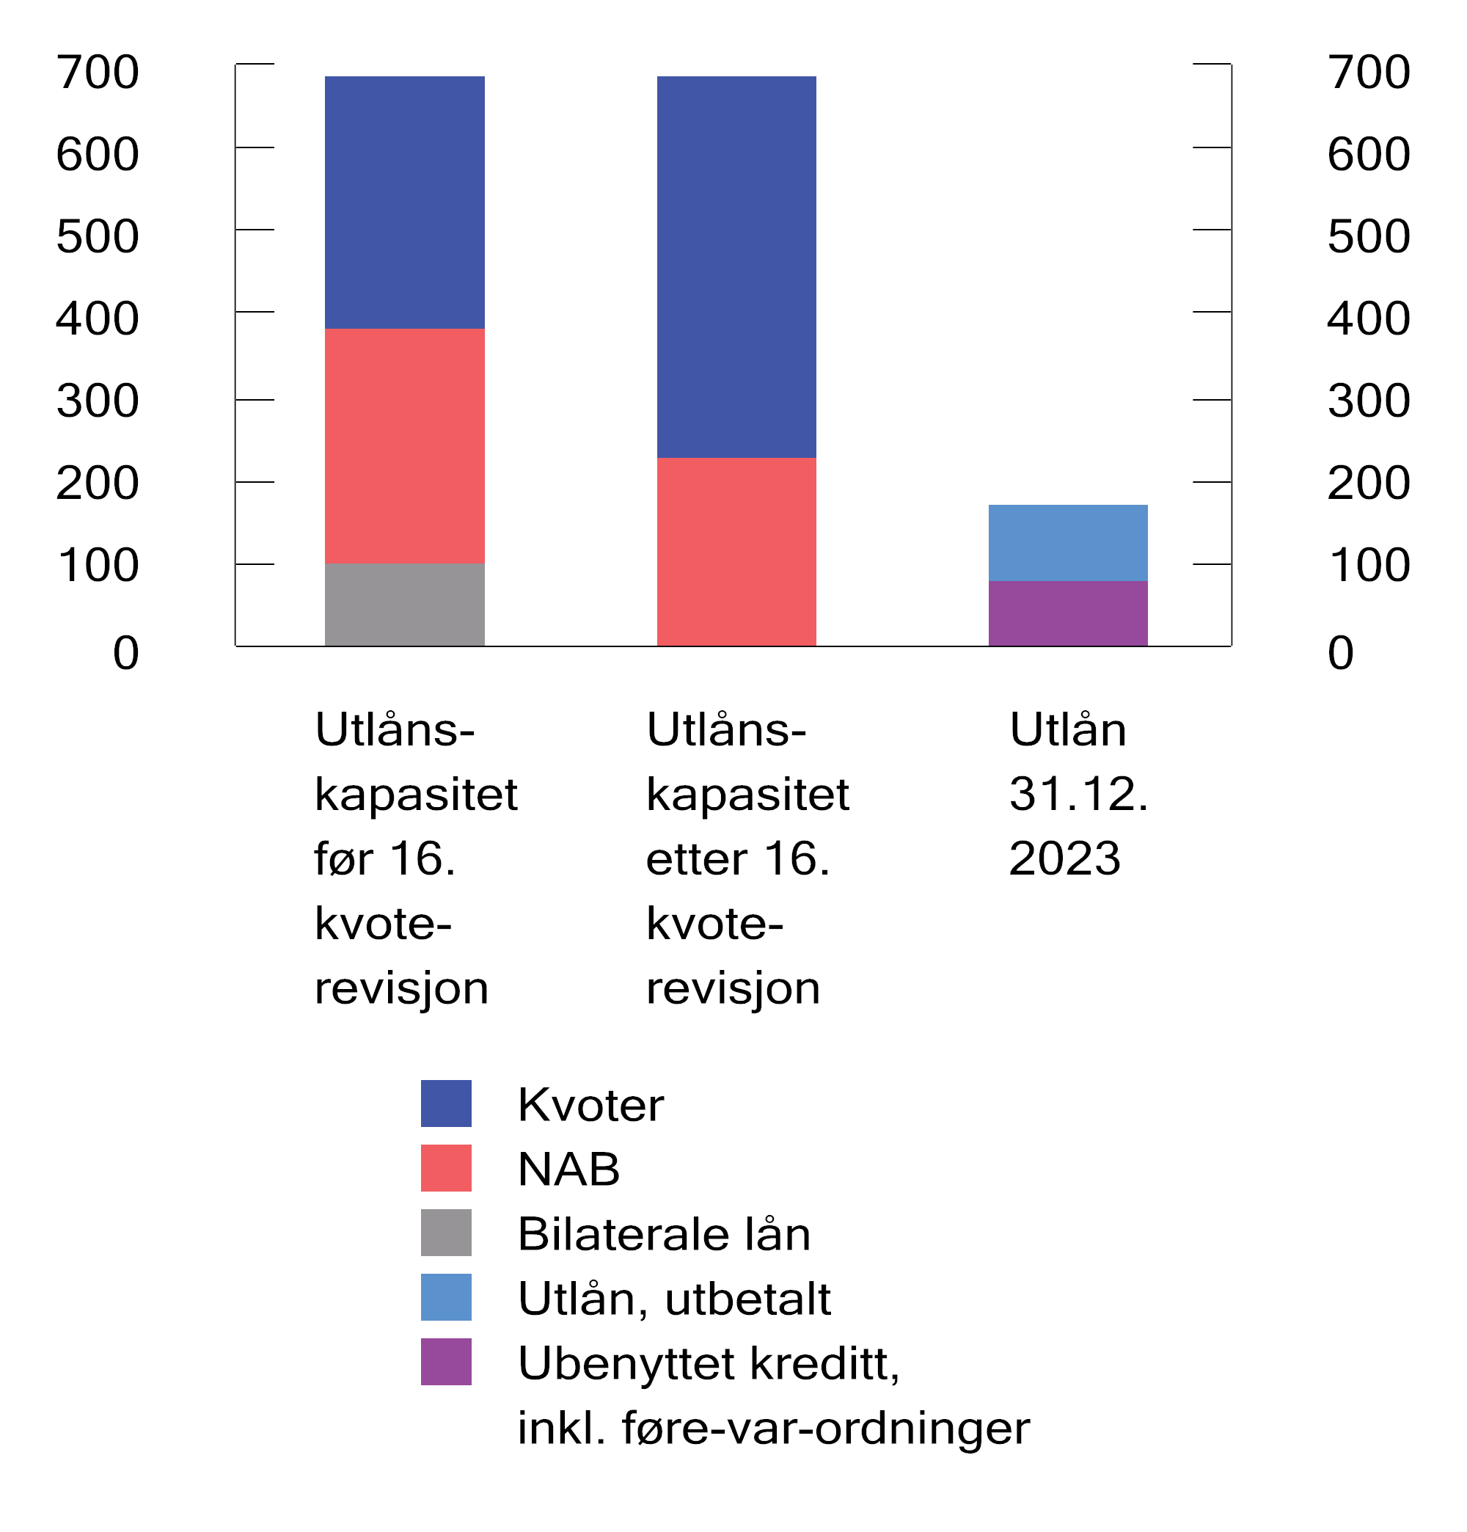
          - IMFs finansielle ressurser (utlånskapasitet) og utlån under de generelle låneordningene, inklusive føre-var ordninger. Mrd. SDR
Kilde: IMF.
Frivillige avtaler om lån til IMF
De frivillige avtalene om innlån til IMF utgjør en betydelig andel av IMFs finansiering. NAB og de bilaterale låneavtalene har for tiden en utlånskapasitet på henholdsvis 278 og 109 mrd. SDR. Ved utgangen av 2023 var det knapt trukket på NAB-midlene og det var ikke trukket på de bilaterale lånene. NAB-ordningen gjelder for fem år av gangen, frem til utgangen av 2025.
Ressursbehovet for låneordningene for lavinntektsland (PRGT)
Etterspørselen etter lån fra IMFs spesielle låneordninger for lavinntektsland (PRGT) er fortsatt høy. Reformene av ordningen i 2021 økte lånerammene, og mot slutten av 2023 ble disse igjen økt på midlertidig basis frem til utgangen av 2024.
IMF fastsatte i juli 2021 en to-stegs strategi for å øke finansieringen av PRGT. Det første steget var å sikre finansieringen for perioden ut 2024 med 12,6 mrd. SDR i nye lånemidler og 2,3 mrd. SDR i nye subsidiemidler. Både låne- og subsidemålet ble nådd i juli 2023. Etter det har PRGT fått tilsagn om noe ytterligere lånemidler. Det andre steget er å sikre langsiktig finansiering av ordningen etter 2024. IMF vil jobbe videre med mulige langsiktige løsninger, og som et ledd i dette planlegger IMF å foreta en helhetlig gjennomgang av ordningen i 2024.
Ressursbehovet for Resilience and Sustainability Trust (RST)
IMF etablerte i 2021 fondet Resilience and Sustainability Trust (RST). RST er et lånebasert fond som administreres av IMF og finansieres med frivillige bidrag fra IMF-medlemmer med en sterk utenriksøkonomi. Trekk på lån til RST regnes som internasjonale reserver, på samme måte som for kvotemidler, lån for å finansiere IMFs generelle utlånsordninger (GRA) og PRGT. Målet er å etablere et fond på 33 mrd. SDR. Så langt har 16 medlemsland undertegnet avtaler med en samlet ramme på 30,2 mrd. SDR, med Kina og Japan som de klart største bidragsyterne.
              - SDR-tildelingen i 2021 og SDR-kanalisering
Gjennom pandemien gjennomførte IMF en rekke tiltak for å støtte medlemsland. IMF la særlig vekt på raskt å møte behovet for ekstraordinær finansiering, både via kriselån og en generell tildeling av «Special Drawing Rights» (SDR) i august 2021. Når medlemslandenes SDR-beholdninger økes, kan behovet for å ta opp lån i utenlandsk valuta reduseres. Økte internasjonale reserver i form av økt SDR-beholdning kan dessuten øke tilliten til landets finansielle stilling og dermed bidra til bedre lånebetingelser. Sårbare land får mulighet til å finansiere viktig import på en rimeligere måte. Tildelingen av SDR til en verdi av 650 mrd. amerikanske dollar (SDR 456 mrd.) er den største noen gang.
SDR er en internasjonal reservefordring, skapt av IMF. Verdien av SDR blir regnet ut fra en valutakurv bestående av amerikanske dollar, euro, renminbi, yen og britiske pund. SDR er ikke en valuta i vanlig forstand og heller ikke en fordring på IMF. SDR er en potensiell fordring på andre sentralbanker om å kunne veksle SDR mot de valutaer som inngår i SDR-kurven.
Ved en generell tildeling av SDR økes den totale beholdningen av SDR i medlemslandene. Hvert medlemsland får tildelt en andel av økningen tilsvarende landets kvote i IMF. Land som trekker på den tildelte SDR-beholdningen, betaler SDR-renten. Det betales ikke rente så lenge medlemslandet ikke tar i bruk sine tildelte SDR.
Medlemslandene kan bruke sine SDR til å betale ned gjeld til IMF eller låne dem ut til IMFs fond. Dersom midlene lånes ut til IMFs fond, vil dette være en omplassering av internasjonale reserver. Medlemslandene kan også veksle de om til valutaer (som inngår i valutakurven nevnt ovenfor) for enten å øke valutareservebeholdningen, kjøpe varer eller tjenester, eller nedbetale gjeld. Veksling skjer mot en sentralbank som har valgt å delta i IMFs vekslingsordning for SDR. Norges Bank deltar i denne vekslingsordningen.
IMF gjorde en samlet vurdering av SDR-tildelingen i 2021. Den overordnede vurderingen var at SDR-allokeringen bidro til en bedre global økonomisk utvikling. Den bidro til å dekke mange lands behov for økte internasjonale reserver, og markedsforholdene ble bedret ved nedgang i risikopremiene på statsrenter i fremvoksende økonomier og lavinntektsland.
Med noen unntak førte ikke allokeringen til at nødvendig makroøkonomisk tilpasning og reformer ble utsatt i fremvoksende økonomier og lavinntektsland. Gjennomgangen viste at SDR-allokeringen i hovedsak ble benyttet til å øke de internasjonale reservene og finansiere utgifter på budsjettet. Avanserte økonomier benyttet tildelingen til å øke sine internasjonale reserver. De fleste fremvoksende økonomier brukte også tildelingen til å øke de internasjonale reservene, men flere brukte også SDR til å dekke offentlige utgifter og behov for ekstern finansiering eller nedbetale gjeld. Lavinntektslandene brukte midlene mer variert. Et stort antall brukte SDR-midlene til å dekke fiskale behov, herunder økte utgifter knyttet til håndtering av pandemien. Flere bygget opp sine internasjonale reserver, og noen har brukt de tildelte SDR til å dekke behov for ekstern finansiering eller nedbetale gjeld.
Gjennomgangen viste at kun fem pst. av den totale tildelingen hadde blitt vekslet om til fritt omsettelige valutaer. Dette gjenspeilte at kun en begrenset andel av allokeringen gikk til lavinntektsland. Fremvoksende økonomier og utviklingsland ble tildelt SDR tilsvarende 275 mrd. amerikanske dollar, av dette gikk 21 mrd. til lavinntektsland. For flere lavinntektsland var tildelingen likevel betydelig i forhold til landets økonomiske størrelse. Norge fikk tildelt om lag 3,6 mrd. SDR (som tilsvarte om lag 5,1 mrd. dollar). Disse er lagt til på gjelds- og fordringssiden av Norges Banks balanse.
IMF oppfordret samtidig de bedrestilte medlemslandene til å kanalisere SDR videre til fattigere medlemsland for å forsterke effekten av allokeringen. Kanalisering kan skje gjennom utlån eller gaver. IMF har arbeidet med å legge til rette for hvordan dette kan gjøres langs tre spor:
- gjennom å styrke finanseringen av IMFs eksisterende låneordninger med subsidiert rente for de fattigste medlemslandene – PRGT.
- gjennom å styrke finansieringen av Resilience and Sustainability Trust – RST.
- den tredje kanalen som har blitt diskutert, er at land kan låne SDR til institusjoner/organisasjoner som kan eie SDR, som f.eks. Verdensbanken, enkelte regionale monetære institusjoner og multilaterale utviklingsbanker som Afrikabanken.
Hittil har medlemslandene forpliktet seg til å bidra med SDR eller valuta tilsvarende om lag 100 mrd. USD til RST og PRGT. Norge har bidratt ved å gi et nytt lån til PRGT tilsvarende 150 mill. SDR i 2022. Det norske lånet ble gitt i dollar.
Når det gjelder kanalisering til multilaterale utviklingsbanker, arbeider fortsatt multilaterale utviklingsbanker med å kartlegge hva som er mulig. IMF hjelper til med teknisk bistand og råd. Det juridiske rammeverket for slik kanalisering er under vurdering. Den europeiske sentralbanken har uttalt at sentralbankene i EU ikke kan kanalisere SDR til multilaterale utviklingsbanker da dette strider mot forbud om monetær finansiering. I Norge vil utlån av Norges Banks SDR til slike banker ikke være i samsvar med sentralbankloven. Vi er ikke kjent med at noen land har forpliktet seg til å låne SDR til multilaterale utviklingsbanker.
[Boks slutt]

Norges bidrag til finansieringen av IMF
Samlet stiller Norge nær 10,3 mrd. SDR (tilsvarende om lag 141 mrd. kroner) til disposisjon for IMFs generelle låneordninger i form av kvotemidler, deltakelse i den frivillige multilaterale ordningen (NAB) og ved et bilateralt lån fra Norges Bank, se tabell 9.1 for detaljer. IMFs samlede trekk på Norge var ved utgangen av desember 2023 på 1,1 mrd. SDR.
Når den 16. kvotereform er gjennomført, vil Norges kvote øke fra 3754,7 mill. SDR til 5632,1 mill. SDR, mens forpliktelsen i NAB-ordningen vil reduseres fra 3933,38 mill. SDR til 3292,75 mill. SDR. Norge er forespurt om å godkjenne endringene i Norges finansielle forhold til IMF som følge av kvotereformen innen 15. november 2024. Finansdepartementet vil komme tilbake til Stortinget om endringer i Norges finansielle forhold til IMF som følge av kvotereformen i revidert budsjett.
Etter at kvotereformen er virksom, er det lagt opp til at IMF ikke lenger skal belage seg på bilaterale lån. Det bilaterale lånet fra Norges Bank utløper 31. desember 2024, etter at IMF har benyttet seg av låneavtalens mulighet for ett års forlengelse. Norges Bank og de andre långiverne har mottatt forespørsel fra IMF om forlengelse av låneavtalene inntil kvoteøkningen er iverksatt.
I sum vil kvoteøkningen, reduksjonen i NAB-lånet og bortfallet av bilateralt lån redusere Norges samlede bidrag til IMFs generelle låneordninger med 1,4 mrd. SDR
Norge har de siste årene, i likhet med andre økonomisk bedrestilte medlemsland, blitt bedt om å bidra til de fondene som finansierer låneordningene med subsidiert rente, RST og PRGT. Norge har prioritert å gi bidrag til PRGT.
Norge har inngått flere låneavtaler med IMF for å bidra til finansieringen av de subsidierte låneordninger for lavinntektsland (PRGT). Låneavtalene er såkalt «non-revolving», som innebærer at IMF ikke kan trekke på nytt avdrag de har innbetalt til Norge. IMF kan fortsatt trekke på avtalene som ble inngått i 2020 og 2022. Ved utgangen av 2023 var potensialet for nye trekk på disse avtalene på 255,7 mill. SDR. Ved utgangen av desember 2023 var Norges utestående lån til PRGT, som også inkluderer utestående på avtalen inngått i 2016, på 594,3 mill. SDR.
PRGT-renten er for tiden null, finansiert ved bistandsmidler fra giverland. Norge ga i 2022 130 mill. kroner i nye subsidemidler til PRGT over bistandsbudsjettet, som utbetales over treårsperioden 2023–2025.
Tabell 9.1 gir en samlet oversikt over Norges bidrag til å finansiere utlån fra IMF. Forpliktelsene i norske kroner økte i 2023 som følge av at kursen på SDR økte med 3,4 pst. overfor norske kroner.
            - Norges finansielle forpliktelser overfor IMF. Mrd. NOK1 (desember 2023)
04J1xt2
 |  | Lånetilsagn | Utnyttet  trekkmulighet | Uutnyttet  trekkmulighet
Kvoter |  | 51,5 | 14,5 | 37,0
NAB |  | 54,0 | 0,5 | 53,5
Bilateral låneavtale mellom IMF og Norges Bank |  | 35,5 | 0 | 35,5
Lån til PRGT2 |  | 11,7 | 8,23 | 3,54
 | – Utestående lån |  | 8,2
 | – Avdrag betalt av IMF |  | 0
Totalt |  | 152,7 | 23,2 | 129,5
1 Omregnet fra SDR med valutakurs per 31.12 2023 (13,7221).
2 PRGT-låneavtalen fra 2010 var med i tilsvarende tabell i Finansmarkedsmeldingen 2023. Denne låneavtalen er imidlertid fullt trukket og tilbakebetalt i 2015. Vi har derfor valgt å ikke ta den med i denne tabellen.
3 Omfatter utestående lån på avtalene fra 2016, 2020 og 2022.
4 Omfatter gjenværende mulighet for trekk fra IMF på avtalene fra 2020 og 2022. 2016-avtalen er trukket fullt ut.
Norge bidrar også til IMFs kapasitetsbygging, inkludert IMFs kapasitetsbygging for håndtering av offentlig gjeld, Debt Management Facility III, med 24 mill. kroner i perioden 2020–2022. Norges Bank har siden 2017, i samarbeid med IMF, gitt teknisk assistanse til sentralbanken i Mosambik. Målet er å bidra til å modernisere sentralbankfunksjonene, og dekker hele sentralbankfeltet. Assistansen er finansiert over Utenriksdepartementets budsjett.

IMFs overvåkningsaktivitet
IMF overvåker den økonomiske utviklingen globalt og i alle enkeltland. De viktigste resultatene fra den multilaterale overvåkingen legges frem to ganger i året i de såkalte flaggskipsrapportene: World Economic Outlook, Global Financial Stability Report og Fiscal Monitor. Hovedkonklusjonene samles i de halvårlige Global Policy Agenda. IMF publiserer en External Sector Report, som analyserer eksterne ubalanser i 29 av de største medlemslandene samt euro-området. Under IMFs vår- og høstmøter drøfter IMFC den økonomiske politikken basert på flaggskipsrapportene og risikobildet fremover.
IMF bistår G20 i arbeidet med å fremme en stabil og effektiv verdensøkonomi. Institusjonen gjennomfører regelmessige analyser av den globale økonomiske utviklingen og presenterer dette i G20 Surveillance Notes. Videre analyserer IMF de forskjellige tiltakene G20-landene tar i bruk for å støtte robust, langsiktig og balansert økonomisk vekst, og gir rådgivning gjennom den årlige rapporten «G-20 Report on Strong, Sustainable, Balanced, and Inclusive Growth». IMF kan også analysere spesifikke temaer som er relevante for G20-landene.
IMF holder jevnlig bilaterale konsultasjoner, såkalte artikkel IV-konsultasjoner, med alle sine medlemsland om den økonomiske tilstanden i landet. Rapportene diskuteres i IMFs styre. De aller fleste medlemslandene, deriblant Norge, tillater publisering av rapportene og oppsummeringen av styrebehandlingen. Den nyeste Artikkel IV-konsultasjonen med Norge ble offentligjort i juli 2023, se avsnitt 9.5.1
Med jevne mellomrom går IMF, i regi av et Financial Sector Assessment Program (FSAP), grundigere gjennom medlemslandenes finansielle systemer for å vurdere svakheter og styrker og foreslår tiltak for å styrke finansiell stabilitet. Gjennom FSAP-ordningen vurderes det bl.a. hvor langt land har kommet i å gjennomføre ulike standarder innen finansmarkedsområdet, og hvor godt forberedt myndighetene er på å håndtere kriser. Siden 2010 har landene med størst betydning for det globale finansielle systemet, herunder Norge, obligatoriske FSAP-gjennomganger hvert femte år. Siste FSAP for Norge ble gjennomført i 2020, se Finansmarkedsmeldingen 2021, boks 2.5, for nærmere omtale.

IMFs gjennomgang av norsk økonomi
Hvert år vurderer IMF den økonomiske utviklingen og den økonomiske politikken i Norge. Fjorårets rapport konkluderte med at norsk økonomi går godt. Norge hadde i 2022 en av de høyeste vekstratene blant avanserte økonomier. IMFs styre anslo at veksten ville fortsette, men i et mer beskjedent tempo. Den finanspolitiske posisjonen er sterk. Samtidig pekte styret på at høy økonomisk aktivitet tilsa at man burde unngå finanspolitiske stimulanser, for ikke å øke inflasjonsrisikoen. Videre pekte det på at det på mellomlang sikt er nødvendig med ytterligere finanspolitiske tiltak for å gi rom for nye investeringer og fremme klimainitiativ, og at det fortsatt er svært mange som går på ulike trygdeytelser.
IMFs styre viste videre til at det var nødvendig med ytterligere pengepolitiske innstramninger for å få ned inflasjonen til målet på 2 pst., og at økte inflasjonsforventninger, kronesvekkelsen og bredt basert inflasjon gjorde at det var fare for høyere inflasjon enn anslått.
Styret mente at det norske banksystemet er robust, men at norske myndigheter må være årvåkne for risiko som følger av globale forhold. Verktøyene for makroovervåkning bør videreutvikles, for eksempel gjennom å gradvis innføre en sektorspesifikk systemrisiko- eller motsyklisk buffer for næringseiendom. Videre mente styret at det ville være fordelaktig om grensene for størrelsen på boliglån i forhold til boligverdi ble gjort permanente.
Videre viste styret til at det er behov for ytterligere styrking av motstandskraften mot cyberangrep, men styret pekte på at Norges Bank og Finanstilsynet har tatt et viktig grep gjennom implementeringen av rammeverket TIBER (Threat Intelligence-Based Ethical Red-teaming).

Nordisk-baltisk prosjekt om antihvitvasking
De nordiske og baltiske statene valgte i 2021 å gå sammen om å engasjere IMF til å utarbeide en rapport om antihvitvaskingsarbeidet i regionen. IMF bisto med teknisk assistanse til myndighetene for å forsterke antihvitvaskingsarbeidet, både i de enkelte landene og for regionen sett under ett. IMF brukte bl.a. maskinlæringsteknologi for å få bedre forståelse for risikoer på tvers av landegrenser og analyserte hvor godt de verktøyene en har for å bekjempe hvitvasking treffer. De kom også med anbefalinger til forbedringer av verktøyene og utforsket sammenhenger mellom hvitvasking og finansiell stabilitet. Arbeidet er oppsummert i en rapport som IMF publiserte i september 2023.
Rapporten viser til at antihvitvasking er en prioritet i regionen. Koordinerte tiltak og innovative løsninger er sentrale for å holde tritt med utviklingen knyttet til risikoer for finansiell integritet. Rapporten peker på betydningen av å fortsette å overvåke finansielle strømmer mellom landene og at landene i regionen utveksler informasjon om makro-trender. Samtidig bør kartleggingen av land som kan utgjøre hvitvaskingsrisiko for den nordisk-baltiske regionen bedres. For å styrke antihvitvaskingstilsynet anbefaler rapporten mer innsamling av grensekryssende data og komplementære investeringer i avanserte verktøy for dataanalyse. Landene bør koordinere innsatsen med tilsyn av banker med høyest risiko.
Rapportens anbefalinger er godt i tråd med regjeringens pågående arbeid. Bl.a. jobbes det med å utnytte tilgjengelige data bedre i risikobasert tilsyn, integrere funn i analysen om finansielle strømmer i tilsynspraksis og ytterligere utvikle verktøy for antihvitvaskingstilsyn for å styrke effektfullheten av tilsyn.

Evalueringer fra IMFs uavhengige evalueringsorgan (IEO)
IMFs uavhengige evalueringsorgan, Internal Evaluation Office (IEO), er ansvarlig for å legge frem objektive og uavhengige vurderinger av IMFs arbeid.
IEO publiserte i 2023 rapporten «The IMF’s Emergency respons to the Covid-19 pandemic», der de gjennomgår hvor godt IMF evnet å møte pandemien.
Rapporten roser fondet for en effektiv og smidig respons til krisen. I løpet av de første tre månedene av pandemien mottok et rekordstort antall land støtte fra IMF, hvorav to tredjedeler var i form av subsidierte lån til lavinntektsland. Rapporten peker samtidig på enkelte forbedringspunkter, bl.a. at en del medlemsland opplevde at styret i for liten grad ble konsultert underveis i krisearbeidet og at den økte risikoen fondet påtok seg i ikke i tilstrekkelig grad var gjenstand for analyser i de første månedene av pandemien. Videre viser rapporten til at IMFs prognoser for BNP var for pessimistisk sommeren 2020, mens inflasjonen ble undervurdert i 2021. Samlet sett mener evalueringen at IMFs krisefinansiering ga gode resultater, men understreker behovet for ytterligere tilpasninger for å møte utfordringene i fremtidige globale kriser.
IEO har også to pågående evalueringer. En om rammeverket for å gi lån utover de alminnelige lånegrensene på særskilt grunnlag, «The IMF’s Exceptional Access Policy (EAP)» og en om utviklingen i IMFs tilnærming til eget mandat; «The Evolving Application of the IMF’s mandate».

Avstemninger i guvernørrådet
Guvernørrådet er IMFs øverste organ. Norges guvernør er sentralbanksjef Ida Wolden Bache. Guvernørrådet har delegert mye av sin myndighet til IMFs styre, men har bl.a. beholdt retten til å godkjenne kvoteøkninger, til å tildele IMFs spesielle trekkrettighet (SDR) og til å gjøre endringer i IMFs vedtekter. Guvernørrådet velger og oppnevner også medlemmer til IMFs styre, og har siste ord når det er behov for tolkning av IMFs statutter. Siden forrige finansmarkedsmelding har Guvernørrådet stemt over følgende saker:
16. kvotereform. Guvernørrådet stemte 15. desember 2023 over en økning i medlemslandenes kvoter på 50 pst., som omtalt i kap 9.4.1. Norges guvernør stemte for forslaget. Forslaget ble vedtatt.
Justeringer i lønn og godtgjørelser for medlemmer og varamedlemmer i IMFs styre. Lønn og godtgjørelse til IMFs styre fastsettes av guvernørrådet etter forslag fra en felles komite for IMF og Verdensbanken (komiteen). Styremedlemmenes lønn har tradisjonelt blitt fastsatt med referanse til utviklingen i konsumprisene i Washington D.C., der IMFs hovedkvarter ligger. Konsumprisene i Washington D.C. økte med 3,1 pst. fra mai 2022 til mai 2023, som er standard referanseperiode. Komiteen foreslo en lønnsøkning på 4,3 pst. Norges guvernør avstod fra å gi stemme i avstemmingen. Forslaget ble vedtatt.
              - IMFs låneordninger. Utgangen av februar 2024
04N1xt2
Låneordning | Formål | Låneramme i pst. av landets kvote | Tilbakebetaling og rente
Generelle låneordninger
Stand-By  Arrangement (SBA) | Kort- til mellomlangsiktige problemer med  betalingsbalansen.  Programperiode 1–2 år, kan forlenges til 3 år. | Samlet låneramme for de  generelle låneordningene (SBA, EFF og RFI) er  145 pst. per år. Kumulativ ramme på 435 pst.  I mars 2023 vedtok styret  en midlertidig økning  i lånerammen til 200 pst.  per år og kumulativ ramme  på 600 pst. Økningen i  rammen gjaldt frem  til mars 2024.  Det kan under bestemte  betingelser gis  høyere lån.  RFI har i tillegg årlig og  kumulativ ramme på  henholdsvis 50 pst. og 150 (175 pst. under  ordningen for akutt  matusikkerhet).  Ved særlig store naturkatastrofer er den årlige  rammen 80 pst. og den  kumulative rammen  183,33 pst. | Første avdrag etter 3¼ år.  Skal være tilbakebetalt etter 5 år.  Grunnrente1  + 2–3 prosentpoeng.2
Extended Fund Facility (EFF) | Mellomlangsiktige  problemer med betalingsbalansen på grunn av  strukturelle forhold.  Programperiode 3–4 år. |  | Første avdrag etter 4½ år.  Skal være tilbakebetalt etter 10 år.  Rente som for SBA.
Rapid  Financing  Instrument (RFI) | Akutte problemer med  betalingsbalansen på  grunn av hendelser utenfor myndighetenes kontroll. Ikke programforpliktelser, men «prior actions»  kan kreves.  Det er tre ordninger/vindu under RFI:  Ordinær ordning:  Ordning for store  naturkatastrofer  Ordning for akutt  matusikkerhet |  | Som for SBA.
Flexible  Credit Line (FCL) | Fleksibel trekkadgang i  1–2 år for land med sterk  økonomisk stilling. Ikke programforpliktelser. | Ingen fast låneramme. | Som for SBA.
Precautionary and Liquidity Line (PLL) | Fleksibel trekkadgang  i ½–2 år for land med  relativt sterk økonomisk stilling, men som ikke oppfyller kravene for FCL. | For 6 mnd.-program:  Låneramme 150 pst.  I spesielle tilfeller opp til 300 pst.  For 1–2 års program:  Låneramme 300 pst. første år, kumulativ ramme på 600 pst. | Som for SBA.
Short-term Liquidity Line (SLL) | Likviditetsstøtte for land  med sterk økonomisk  stilling. Ikke programforpliktelser.  Trekkperiode: 1 år,  men kan fornyes. | Låneramme opp til  200 pst. per år. | Rente som for SBA, men skal være tilbakebetalt etter 1 år.
Subsidierte låneordninger for lavinntektsland (Poverty Reduction and Growth Trust (PRGT))
Standby  Credit  Facility (SCF) | Lavinntektsland som har  kortsiktige problemer  med betalingsbalansen.  Programperiode 1–3 år. | Samlet låneramme for de  subsidierte ordningene  (SCF, ECF og RCF) er  145 pst. per år. Kumulativ ramme på 435 pst.  Det kan under bestemte  betingelser gis høyere lån  under SCF og ECF.  RCF har i tillegg særskilt  årlig og kumulativ ramme  på henholdsvis 50 pst. og  100 pst. Kumulativ ramme  er 150 pst. for vinduet for  eksogene forstyrrelser.  Ved særlig store naturkatastrofer er den årlige  rammen 80 pst., mens  den kumulative rammen  er 183,33 pst. | Første avdrag etter 4 år.  Skal være tilbakebetalt etter 8 år.  Null rente.
Extended  Credit  Facility (ECF) | Mellomlangsiktig finansiering av lavinntektsland som har strukturelle  problemer med betalingsbalansen.  Programperiode 3–5 år. |  | Første avdrag etter 5 ½ år. Skal være  tilbakebetalt etter  10 år.  Null rente.
Rapid Credit  Facility (RCF) | Lavinntektsland som har akutte problemer med  betalingsbalansen. Ikke programforpliktelser, men «prior actions» kan kreves. Det er fire ordninger  under RCF:  Ordinær ordning  Ordning for eksogene  sjokk  Ordning for store  naturkatastrofer  Ordning for akutt  matusikkerhet |  | Første avdrag etter 5 ½ år. Skal være  tilbakebetalt etter  10 år.  Null rente.
Resilience and Sustainability Trust (RST)
Resilience and Sustainability Facility (RSF) | Langsiktig finansiering av klimatiltak og forebygging av pandemier til lavinntektsland og spesielt  sårbare mellominntektsland.  Land må ha en annet  låneprogram i bunn (SBA, EFF, PLL, FCL, SCF, ECF, PCI  eller PSI).  Programperiode minimum 18 mnd eller til IMF låneprogrammet i bunn utgår. | Låneramme er 75 pst.  Kumulativ ramme på det  laveste av enten 150 pst.  eller SDR 1 mrd. | Første avdrag etter 10 ½ år. Skal være  tilbakebetalt etter  20 år.  Noe ulike finansieringsvilkår på tvers av landgrupper. Lavinntektsland får mer konsesjonelle  vilkår.
1 IMFs grunnrente er SDR-renten, med et påslag på 1 prosentpoeng. Påslaget skal bl.a. dekke de administrative utgiftene ved å gi lån og ved å bygge opp reserver. SDR-renten blir beregnet som et gjennomsnitt av tremåneders statspapirrente for de valutaene som er med i SDR (amerikanske dollar, euro, kinesiske renminbi, britiske pund og japanske yen), med en nedre grense på 0,050 pst. SDR-renten var 22. januar 2024 på 4,1 pst.
2 Rentepåslaget er på 2 prosentpoeng for den delen av lånet som er over 187,5 pst. av kvoten. Påslaget øker med 1 prosentpoeng for den delen av lånet som er over 187,5 pst. av kvoten i lenger enn tre år under SBA og lenger enn 51 måneder under EFF.
[Boks slutt]
Finansdepartementet
tilrår:
Tilråding fra Finansdepartementet 26. april 2024 om Finansmarkedsmeldingen 2024 blir sendt Stortinget.

Tallene er basert på rapportering fra i alt 14 banker og finansieringsforetak. Utvalget omfatter foretakene med størst volum av lån med pant i annet enn bolig.
Regelverket ble innført 1. januar 2016 sammen med en overgangsregel som åpnet for å fase inn økte avsetningskrav over 16 år. Ingen livsforsikringsforetak hadde effekt av overgangsregelen. 30 pensjonskasser hadde effekt av overgangsregelen ved utgangen av 2023, men alle pensjonskassene oppfylte solvenskapitalkravet uten overgangsregelen.
NOU 2011: 1 Bedre rustet mot finanskriser.
S&P CoreLogic Case-Shiller U.S. National Home Price Index, 2002–2006.
Begrepet verdipapirisering brukes om en prosess der finansielle eiendeler pakkes sammen med sine respektive kontantstrømmer, og konverteres til verdipapirer som kan omsettes i markeder.
Denne typen verdipapiriseringer er ikke tillatt etter EUs verdipapiriseringsforordning, se Prop. 57 LS (2020–2021).
R. Barnichon, C. Matthes og A. Ziegenbein (2018). The Financial Crisis at 10: Will We Ever Recover? FRBSF Economic Letter, Federal Reserve Bank of San Francisco.
NOU 1992: 30 Bankkrisen.
T.G. Moe, J.A. Solheim og Vale, B. (red.) (2004). The Norwegian banking crisis. Norges Banks skriftserie no. 33, Oslo.
Grytten, Ola H. (2011). Financial crises and monetary expansion. Norges Bank Working paper, Oslo.
Nikker, J., A. & Haaf, K. (2002) «Competition, concentration and their relationship: An empirical analysis of the banking industry». Journal of Banking & Finance, Vol 26, Issue 11.
Forbrukerrådet, Nordmenns byttevaner – finansielle tjenester (2016).
Report from the Commission to the European Parliament and the Council on the application of Directive 2014/92/EU of the European Parliament and of the Council on the comparability of fees related to payment accounts, payment account switching and access to payment accounts with basic features [COM (2023) 249 final].
«Pensjonsmidler med fondsvalg» består av kunders plasseringer via livsforsikringsmidler med fondsvalg, innskuddspensjon direkte i fondsforvaltningsselskap og individuell pensjonssparing (IPS).
Oslo Børs har tilsvarende regler i sitt eget regelverk som er gjort gjeldende på de regulerte markedene Oslo Børs og Euronext Expand Oslo, og på den multilaterale handelsfasiliteten Euronext Growth Oslo.
Emisjoner i forbindelse med børsnoteringer holdes utenfor.
Se f.eks. Norges Banks høringssvar til Kommunal- og distriktsdepartementets forslag til ny regulering av datasentre i Norge.
Se Finanstilsynets rapport «Rapport om svindel og svindelstatistikk 1. halvår 2023».
Se Økokrims rapport «Bedrageri – et samfunnsproblem», publisert 14. juni 2023.
Nasjonal kommunikasjonsmyndighet (Nkom) og Norges vassdrags- og energidirektorat (NVE).
«TIBER» står for «Threat Intelligence-based Ethical Red-Teaming».
Jf. Meld. St. 9 (2022–2023) Nasjonal kontroll og digital motstandskraft for å ivareta digital sikkerhet (Justis- og beredskapsdepartementet).
5,3 pst. av befolkningen har utfordringer ved bruk av digitale tjenester. Kilde: Statistisk sentralbyrå.
Se «Investeringsbedrageri knyttet til kryptovaluta» på Økokrims nettsider.
Se advarsel publisert på ESMAs nettsider: «EU financial regulators warn consumers on the risks of crypto assets», 17. mars 2022.
Se undersøkelsen «Norwegian Crypto Adaption Survery 2023» gjennomført av EY og K33 Reserach.
Se pressemelding fra Skatteetaten, «Forventer at kryptovaluta for milliarder rapporteres i skattemeldingen», 14. april 2023
CSRD endrer regnskapsdirektivet, rapporteringsdirektivet, revisjonsdirektivet og revisjonsforordningen.
Kategoriseringen av foretak etter størrelse i regnskapsdirektivet er nærmere beskrevet i Prop. 57 L (2023–2024) Endringer i regnskapsloven mv. (bærekraftsrapportering) punkt 5.1.
Finansdepartementet har redegjort nærmere for taksonomiregelverket i Finansmarkedsmeldingen 2023 punkt 5.2.2.
Forskrift til lov om offentliggjøring av bærekraftsinformasjon i finanssektoren og et rammeverk for bærekraftige investeringer.
Kommisjonsforordning (EU) 2023/2486.
Kommisjonsforordning (EU) 2023/2485.
Kilde: Nordic Corporate Bond Market Report 2023, Nordic Trustee.
Forordning (EU) 2023/2631.
Offentliggjøringsforordningen er nærmere omtalt i Finansmarkedsmeldingen 2023 punkt 5.2.4.
Se OECDs rapport ESG Investing: Practices, Progress and Challenges og EU-kommisjonens rapport Study on sustainability-related ratings, data and research.
ESG ratings, Norges Bank Investment Management, 16. januar 2024.
NOU 2024: 2 punkt 9.3.
NOU 2024: 2 punkt 6.4.
De nye rapporteringskravene er nærmere omtalt i punkt 5.2.2.
NOU 2024: 2 punkt 9.4.
NOU 2024: 2 kapittel 10.
NOU 2024: 2 punkt 7.5.
NOU 2024: 2 punkt 7.3.2.
NOU 2024: 2 punkt 7.5.
Utredningen foretas i samarbeid med Verdipapirsentralen ASA (Euronext Securities Oslo). Norges Bank og Verdipapirsentralen har tidligere vurdert å ta i bruk denne tjenesten. I 2012 var konklusjonen at det da ikke var aktuelt, men at det kunne vurderes på nytt på et senere tidspunkt.
Representantforslag 209 S (2022–2023).
Eiers kapital utgjør 15 756 mrd. kroner. Forskjellen mellom eiers kapital og fondets markedsverdi er utsatt skatt og fordring nyttet til forvaltningshonorar.
Eiers kapital utgjør 15 756 mrd. kroner. Forskjellen mellom eiers kapital og fondets markedsverdi er utsatt skatt og fordring nyttet til forvaltningshonorar.
IMFs spesielle trekkrettigheter (Special Drawing Rights). Verdien bestemmes som et veid gjennomsnitt av amerikanske dollar, euro, kinesiske renminbi, japanske yen og britiske pund.
Dette er et Staff-Monitored Programs (SMP) med begrenset involvering fra IMFs styre. Styret godkjenner ikke programmet, men kan ha en mening om den avtalte økonomiske politikken er tilstrekkelig, og overvåke gjennomføringen.
IMFs spesielle trekkrettigheter (Special Drawing Rights). Verdien bestemmes som et veid gjennomsnitt av amerikanske dollar, euro, kinesiske renminbi, japanske yen og britiske pund.
IMFs samlede finansielle ressurser målt i SDR vil kunne variere noe over tid med endringer i kursen på SDR, da de bilaterale lånene er denominert i valuta.

